Comune di: Torino (TO)

Ubicazione/Indirizzo:
Vie Varie

Progetto Esecutivo relativo a:
SOSTITUZIONE RETE BP (L=2745,39 m) - GARA TO 1 SI- 036213-001272-TSS-TORIN008

 |  | Progettista:  Alessandro Leardi  Ordine degli Ingegneri di Alessandria Sez. A matricola n° 1101  Firma | Unità Responsabile della Progettazione
 |  |  | INGEREAL-INGE-PROGRE
Progetto n°: 21-0564-3E-00- 001272
WBS: SI.20.I0300.02.1109 ALLEGATO n°: 19.1
 |  | Descrizione:  Emissione per modifiche ed integrazioni | 1 | 07 | 02 | 23 | M.Graiani | L. Cartasegna | A.Leardi
Nome File: All.19.1 - PSC_R1.docx |  | Descrizione:  Emissione per commenti | 0 | 30 | 11 | 22 | M.Graiani | L. Cartasegna | A.Leardi
Formato: A4 | -
 |  | Comm.: 2464 | Rev. | G. | M. | A. | Redatto | Controllato | Approvato
Committente   |  | Comune di Torino (TO) Progetto Esecutivo  SOSTITUZIONE RETE BP (L=2745,39 M) - GARA TO 1 SI-036213-001272- TSS-TORIN008  Piano di Sicurezza e di Coordinamento (PSC)

0)Legenda e Acronimi | Vai all’indice
01 “Decreto Legislativo 81/2008 e s.m.i.” nel presente documento indicato solamente come “decreto”
02“Decreto Legislativo 12 aprile 2006 n° 163 e s.m.i.” nel presente documento indicato solamente come “decreto 163”
03“Decreto del Presidente della Repubblica” nel presente documento indicato solamente come “DPR”
04“Piano di Sicurezza e Coordinamento” nel presente documento indicato solamente come “PSC”
05“Fascicolo adattato alle caratteristiche dell’opera” nel presente documento indicato solamente come “fascicolo” o “FA”
06“Piano Operativo di Sicurezza” nel presente documento indicato solamente come “POS” 07“Committente dell’opera” nel presente documento indicato solamente come “committente” 08“Responsabile dei Lavori” nel presente documento indicato solamente come “RL” 09“Responsabile Unico del Procedimento” nel presente documento indicato solamente come “RUP” 10“Progettista dell’opera” nel presente documento indicato solamente come “progettista” 11“Direttore dei Lavori” nel presente documento indicato solamente come “DL”
12“Coordinatore della Sicurezza in fase di Progettazione” nel presente documento indicato solo come “CSP” 13“Coordinatore della Sicurezza in fase di Esecuzione” nel presente documento indicato solamente come “CSE” 14“Impresa/Ditta esecutrice affidataria” nel presente documento indicata solamente come “affidataria”
15“Impresa/Ditta esecutrice in subappalto” nel presente documento indicata solamente come “subappaltatrice” o “impresa in subappalto”
16“Datore di Lavoro” nel presente documento indicato solamente come “DdL” 17“Direttore Tecnico di Cantiere” nel presente documento indicato solamente come “DTC” 18“Capocantiere” nel presente documento indicato solamente come “capocantiere” 19“Preposto” nel presente documento indicato solamente come “preposto”
20“Responsabile del Servizio Prevenzione e Protezione” nel presente documento indicato solamente come “RSPP” 21“Rappresentante dei Lavoratori per la Sicurezza intra-aziendale” nel presente documento indicato solo come “RLS” 22“Rappresentante dei Lavoratori per la Sicurezza Territoriale” nel presente documento indicato solamente come “RLST” 23“Azienda Sanitaria Locale” nel presente documento indicata solamente come “ASL”
24“Direzione Territoriale del Lavoro” nel presente documento indicata solamente come “DTL” 25“Funzionari Ispettori ASL, DTL…” nel presente documento indicati solamente come “UPG” o “ispettori” 26“Lavoratore Autonomo” nel presente documento indicato solamente come “LA”
27“Dispositivo di Protezione Collettiva” nel presente documento indicato solamente come “DPC”
28“Dispositivo di Protezione Individuale” nel presente documento indicato solamente come “DPI”

1)Premessa | Vai all’indice
La realizzazione dell’opera comporterà la presenza, anche non contemporanea, di più imprese.
A seguito di ciò, il committente/RdL è rientrato nell’obbligo previsto dall’ art. 90 comma 3 del decreto in merito alla nomina del CSP contestualmente all’affidamento dell’incarico di progettazione.
È stato, quindi, nominato il sottoscritto GRAIANI MARCO con l’incarico di redigere il PSC di cui all’ art. 100 c. 1 e di predisporre il FA di cui all’ All. XVI in osservanza a quanto disposto dall’ art. 91 c. 1 lett. a) e
b) oltre a coordinare l’applicazione delle disposizioni di cui all’ art. 90, c. 1 in capo al committente/RdL così come disposto dall’art. 91 c. 1 lett. b-bis)
Il presente documento COSTITUISCE LA CONTESTUALIZZAZIONE PREVISTA nel Piano di Sicurezza e Coordinamento Generale (PSCG) allegato alla documentazione contrattuale

Allegato 19.1 | Unità | INGEREAL-INGE-PROGRE | 
 | Prog. n° | 21-0564-3E-00-001272
 | WBS | SI.20.I0300.02.1109
 | RDC | 3300872321

2)Collaborazione del CSP con il Committente/RdL e con il Progettista dell’opera | Art. 91 c. 1 lett. b-bis  All. XV punto 1.1.1. lett. “a” | Vai all’indice
 Il CSP, nelle scelte progettuali ed organizzative, ha collaborato con il progettista dell’opera in osservanza all’ All. XV punto 1.1.1. lett. a). In merito si veda la documentazione allegata

3)Indice
0)Acronimi 1)Premessa
- Collaborazione del CSP con il Committente/RdL e con il Progettista dell’opera
- Indice
- Tipologia dell’opera
- Dispositivi di Protezione Individuale (DPI) da indossare obbligatoriamente in cantiere
- Indirizzo del cantiere
- Descrizione del contesto in cui è collocata l’area di cantiere
- Descrizione sintetica dell’opera con particolare riferimento alle scelte progettuali, architettoniche, strutturali e tecnologiche
- Soggetti con compiti di sicurezza
- Obblighi in capo al CSE inseriti nel PSC
- Relazione concernente l’individuazione, l’analisi e la valutazione dei rischi concreti con riferimento all’area di cantiere, all’organizzazione del cantiere, alle lavorazioni e alle loro interferenze
- Rischi presenti all’interno dell’area di cantiere che possono essere trasmessi all’interno della stessa area
- Rischi presenti all’interno dell’area di cantiere che possono essere trasmessi all’esterno dell’area di cantiere
- Rischi presenti all’esterno dell’area di cantiere che possono essere trasmessi all’interno dello stesso cantiere
- Rischi derivanti dal possibile rinvenimento di ordigni bellici inesplosi durante le attività di scavo 16)Organizzazione del cantiere: le modalità da seguire per la recinzione del cantiere, gli accessi e le segnalazioni
- Organizzazione del cantiere: i servizi igienico-assistenziali
- Organizzazione del cantiere: la viabilità principale di cantiere
- Organizzazione del cantiere: gli impianti di alimentazione e reti principali di elettricità, acqua, gas ed energia di qualsiasi tipo
- Organizzazione del cantiere: gli impianti di terra e di protezione contro le scariche atmosferiche 21)Organizzazione del cantiere: le disposizioni per dare attuazione a quanto previsto dall’art. 102 22)Organizzazione del cantiere: le disposizioni per dare attuazione a quanto previsto dall’art. 92, comma 1 lett. “c”
- Organizzazione del cantiere: le eventuali modalità di accesso dei mezzi di fornitura dei materiali
- Organizzazione del cantiere: la dislocazione degli impianti di cantiere
- Organizzazione del cantiere: la dislocazione delle zone di carico e scarico
- Organizzazione del cantiere: le zone di deposito attrezzature e di stoccaggio materiali e dei rifiuti 27)Organizzazione del cantiere: le eventuali zone di deposito dei materiali con pericolo d’incendio o di esplosione
- Le lavorazioni ai sensi dei punti 2.2.3 e 2.2.4.
- Le prescrizioni operative, le misure preventive e protettive ed i dispositivi di protezione individuale, in riferimento alle interferenze tra le lavorazioni, ai sensi dei punti 2.3.1. 2.3.2. e 2.3.3.

Allegato 19.1 | Unità | INGEREAL-INGE-PROGRE | 
 | Prog. n° | 21-0564-3E-00-001272
 | WBS | SI.20.I0300.02.1109
 | RDC | 3300872321

- Le misure di coordinamento relative all'uso comune da parte di più imprese e LA, come scelta di pianificazione lavori finalizzata alla sicurezza, di apprestamenti, attrezzature, infrastrutture, mezzi e servizi di protezione collettiva di cui ai punti 2.3.4. e 2.3.5.
- le modalità organizzative della cooperazione e del coordinamento, nonché della reciproca informazione, fra i datori di lavoro e tra questi ed i lavoratori autonomi;
- L'organizzazione prevista per il servizio di pronto soccorso... antincendio… evacuazione… numeri telefonici
- La durata prevista delle lavorazioni, delle fasi di lavoro e, quando la complessità dell'opera lo richieda, delle sotto fasi di lavoro, che costituiscono il cronoprogramma dei lavori, nonché l'entità presunta del cantiere espressa in uomini-giorno
- Stima dei costi della sicurezza
- Le eventuali procedure complementari e di dettaglio
- Visitatori, Ispettori degli Enti di vigilanza, Tecnici e incaricati, Fornitori, Altri… in cantiere
- Schede di Sicurezza delle Sostanze e dei Prodotti Chimici 38)Documentazione che il CSE deve verificare sia presente in cantiere 39)Cronoprogramma dei lavori

Allegato 19.1 | Unità | INGEREAL-INGE-PROGRE | 
 | Prog. n° | 21-0564-3E-00-001272
 | WBS | SI.20.I0300.02.1109
 | RDC | 3300872321

4)Tipologia dell’opera | art. 88 c. 1  art. 89 c. 1 lett. “a” All. X | Vai all’indice
Tipologia dell’opera
- costruzione reti ☑ SOSTITUZIONE reti  estensioni reti esistenti  potenziamento reti con allacciamenti
ed in particolare:
x canalizzazioni stradali e relativi allacciamenti
- Impianti aerei
- impianti di decompressione gas che comportano lavori edili o d’ingegneria civile

- lavori edili o d’ingegneria civile inerenti ai fabbricati ed alle aree aziendali
- lavori di bonifica che comportano edili o d’ingegneria civile

Allegato 19.1 | Unità | INGEREAL-INGE-PROGRE | 
 | Prog. n° | 21-0564-3E-00-001272
 | WBS | SI.20.I0300.02.1109
 | RDC | 3300872321

5)Dispositivi di Protezione Individuale (DPI) che, obbligatoriamente, dovranno SEMPRE essere indossati nel periodo di permanenza in cantiere |  |  |  | Vai all’indice
In aggiunta (se non coincidenti) ai DPI previsti nei rispettivi POS redatti dai DdL delle imprese esecutrici, sarà obbligatorio la disponibilità e l'utilizzo dei seguenti DPI:
 | Casco CE UNI-EN 397 per gli operatori delle imprese esecutrici (con applicato cinturino sottogola) che dovrà essere indossato sempre durante l’intera permanenza in cantiere |  | Casco CE UNI-EN 397 con pittogramma per gli operatori delle imprese esecutrici addetti al primo soccorso (con applicato cinturino sottogola) che dovrà essere indossato  sempre durante l’intera permanenza in cantiere
 | Casco CE UNI-EN 397  con pittogramma per gli operatori delle imprese esecutrici addetti antincendio (con applicato cinturino sottogola) che dovrà essere indossato sempre durante la permanenza in cantiere |  | Casco CE UNI-EN 397 di colore per Committente/RdL, suoi Collaboratori, CSE, Direttore Lavori e suoi collaboratori, Visitatori, UPG (con applicato cinturino sottogola) durante la permanenza in  cantiere.
 | Scarpe antinfortunistiche a punta rinforzata e lamina anti-perforazione per tutti i presenti durante l’intera  permanenza in cantiere |  | Guanti da lavoro specifici per tutti gli operatori durante le lavorazioni in cantiere
 | Occhiali di protezione per tutti i presenti durante l’intera permanenza in  cantiere |  | Indumenti ad alta visibilità per tutti i presenti durante l’intera permanenza in  cantiere (

Allegato 19.1 | Unità | INGEREAL-INGE-PROGRE | 
 | Prog. n° | 21-0564-3E-00-001272
 | WBS | SI.20.I0300.02.1109
 | RDC | 3300872321
Il presente elaborato è di proprietà aziendale - La società tutelerà i propri diritti a termini di legge.

6)Indirizzo del cantiere | All. XV p. 2.1.2 lett. “a” sub 1 | Vai all’indice
Comune: TORINO _ Provincia TO _

Frazione:
Località: Via/Piazza/Altro: Vie Varie

Allegato 19.1 | Unità | INGEREAL-INGE-PROGRE | 
 | Prog. n° | 21-0564-3E-00-001272
 | WBS | SI.20.I0300.02.1109
 | RDC | 3300872321
Il presente elaborato è di proprietà aziendale - La società tutelerà i propri diritti a termini di legge.

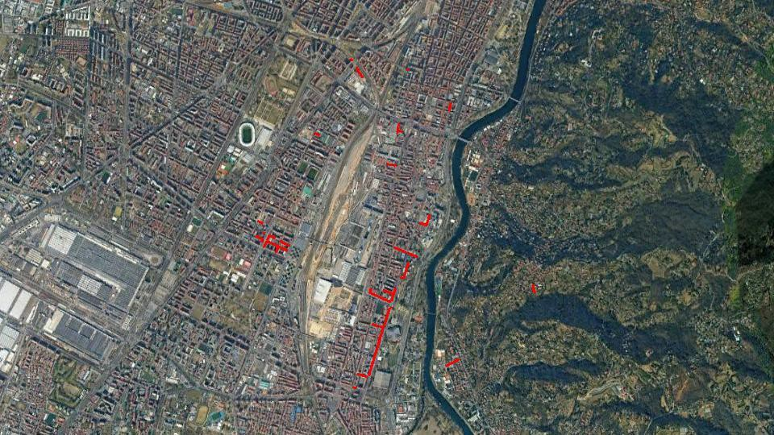

7)Descrizione del contesto in cui è collocata l’area di cantiere | All. XV p. 2.1.2. lett. “a” sub 2 | Vai all’indice
DOCUMENTAZIONE FOTOGRAFICA

Tratte in A
progetto

B

C
Figura 1: Inquadramento intervento su base ortofoto

Allegato 19.1 | Unità | INGEREAL-INGE-PROGRE | 
 | Prog. n° | 21-0564-3E-00-001272
 | WBS | SI.20.I0300.02.1109
 | RDC | 3300872321
Il presente elaborato è di proprietà aziendale - La società tutelerà i propri diritti a termini di legge.

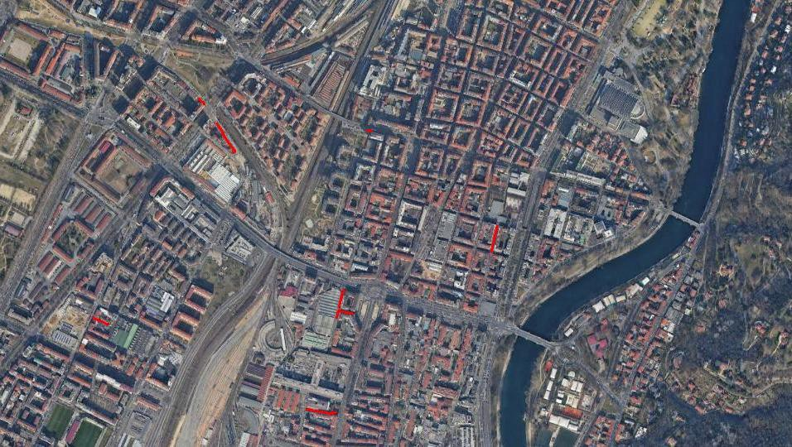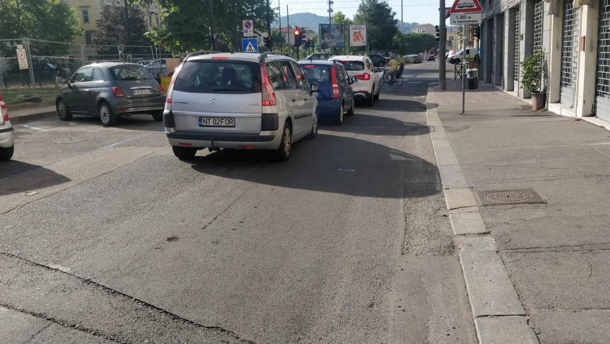F.1

F.2

F.4

F.5

F.6

F.7

F.8

F.9

F.3
F.10

F.11

F.15
F.12

F.13
F.14

Figura 2: Inquadramento intervento su base ortofoto Area A

Foto 1 – Stacco condotta Via Tirreno

Allegato 19.1 | Unità | INGEREAL-INGE-PROGRE | 
 | Prog. n° | 21-0564-3E-00-001272
 | WBS | SI.20.I0300.02.1109
 | RDC | 3300872321
Il presente elaborato è di proprietà aziendale - La società tutelerà i propri diritti a termini di legge.

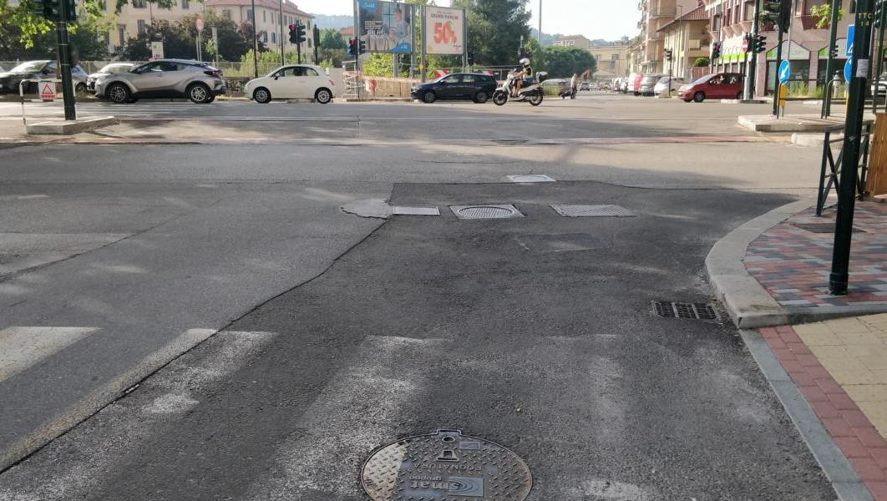
Foto 2 – Termine condotta Via Tirreno

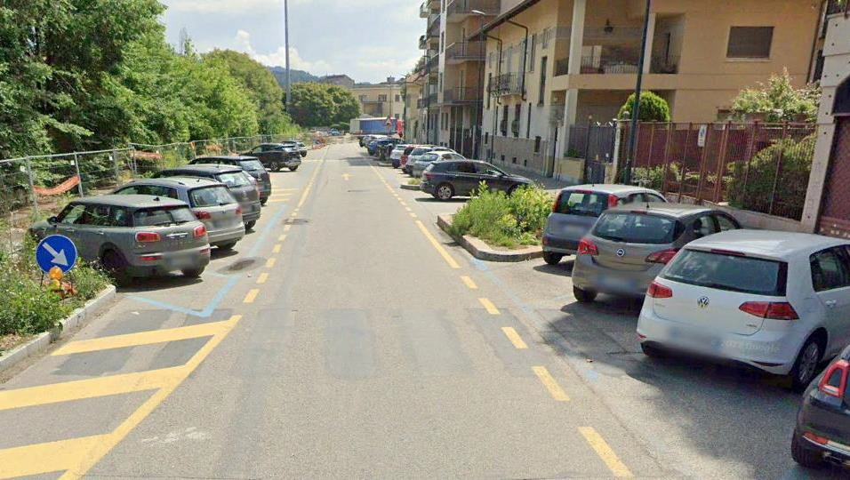
Foto 3 – Stacco condotta Via Camogli

Allegato 19.1 | Unità | INGEREAL-INGE-PROGRE | 
 | Prog. n° | 21-0564-3E-00-001272
 | WBS | SI.20.I0300.02.1109
 | RDC | 3300872321
Il presente elaborato è di proprietà aziendale - La società tutelerà i propri diritti a termini di legge.

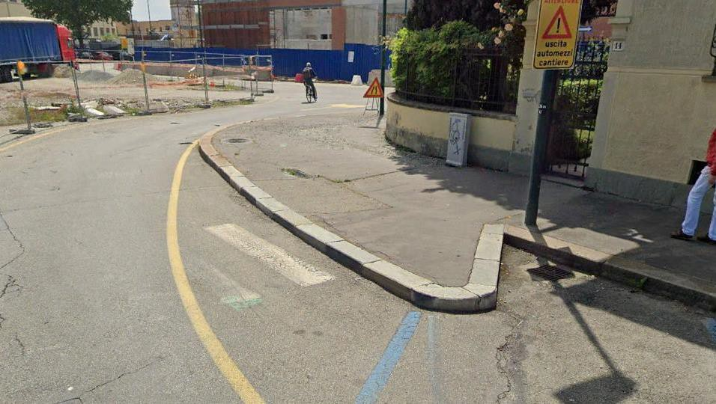

Foto 4 – Proseguimento condotta Via Camogli direzione Via Carlo Forlanini

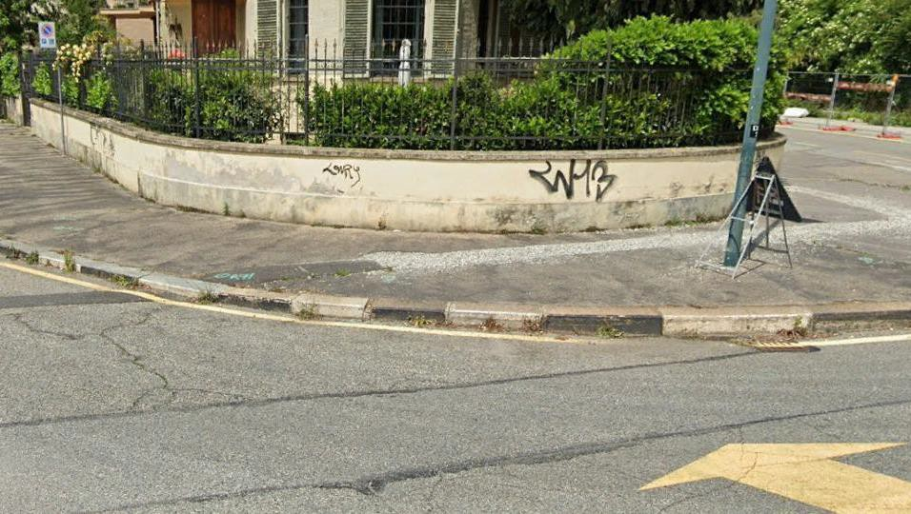
Foto 5 –Termine condotta Via Camogli direzione Via Carlo Forlanini

Allegato 19.1 | Unità | INGEREAL-INGE-PROGRE | 
 | Prog. n° | 21-0564-3E-00-001272
 | WBS | SI.20.I0300.02.1109
 | RDC | 3300872321
Il presente elaborato è di proprietà aziendale - La società tutelerà i propri diritti a termini di legge.

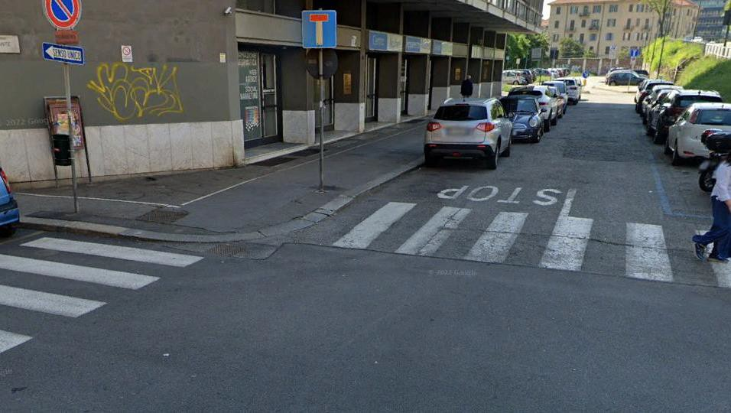

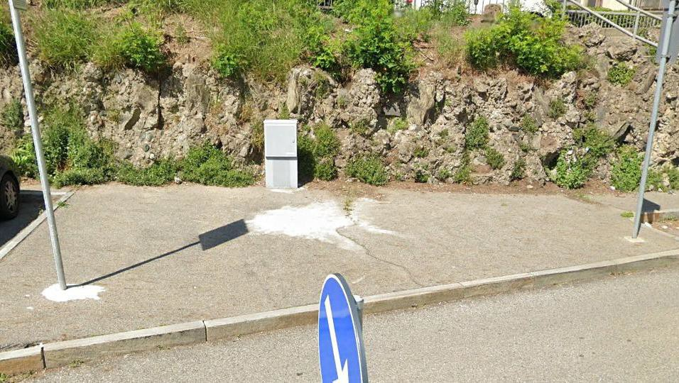
Foto 6 –Stacco condotta Parcheggio Giardino Luigi Firpo

Foto 7 –Termine condotta Via Tommaso Grossi

Allegato 19.1 | Unità | INGEREAL-INGE-PROGRE | 
 | Prog. n° | 21-0564-3E-00-001272
 | WBS | SI.20.I0300.02.1109
 | RDC | 3300872321
Il presente elaborato è di proprietà aziendale - La società tutelerà i propri diritti a termini di legge.

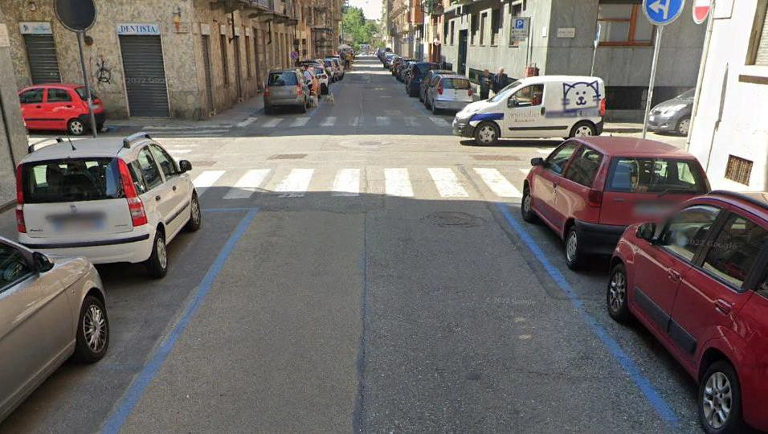

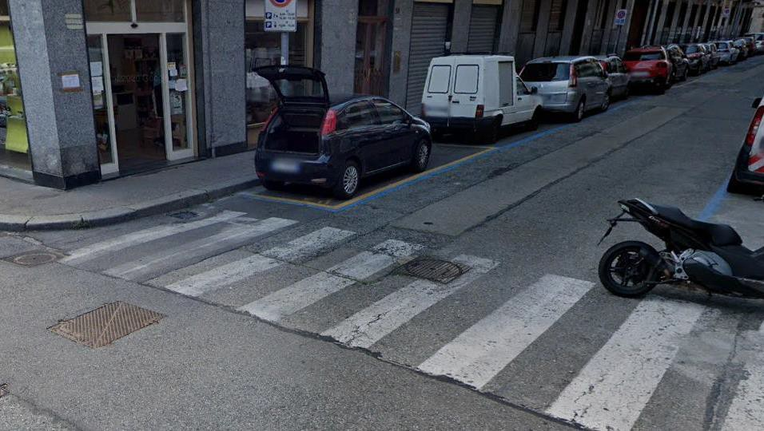
Foto 8 –Stacco condotta Via Pio Foà

Foto 9 –Termine condotta Carlo Caio Plinio

Allegato 19.1 | Unità | INGEREAL-INGE-PROGRE | 
 | Prog. n° | 21-0564-3E-00-001272
 | WBS | SI.20.I0300.02.1109
 | RDC | 3300872321
Il presente elaborato è di proprietà aziendale - La società tutelerà i propri diritti a termini di legge.

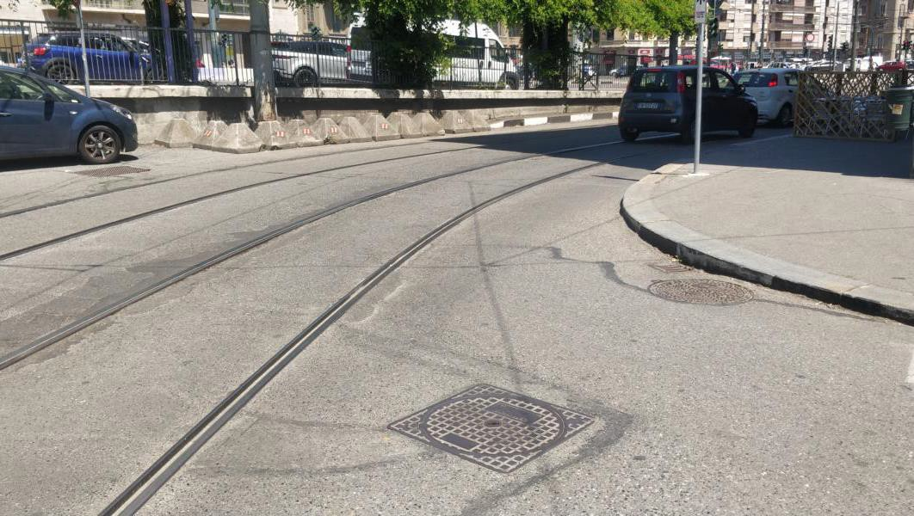
Foto 10 – Stacco condotta Via Luigi Pagliani

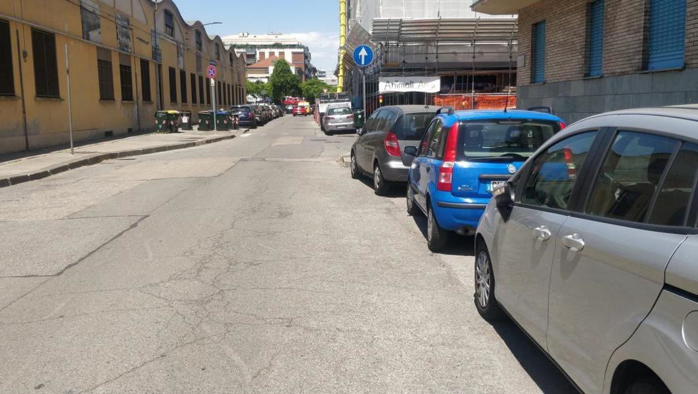
Foto 11 –Percorrenza condotta Via Luigi Pagliani derivazione Via G. Gavello

Allegato 19.1 | Unità | INGEREAL-INGE-PROGRE | 
 | Prog. n° | 21-0564-3E-00-001272
 | WBS | SI.20.I0300.02.1109
 | RDC | 3300872321
Il presente elaborato è di proprietà aziendale - La società tutelerà i propri diritti a termini di legge.

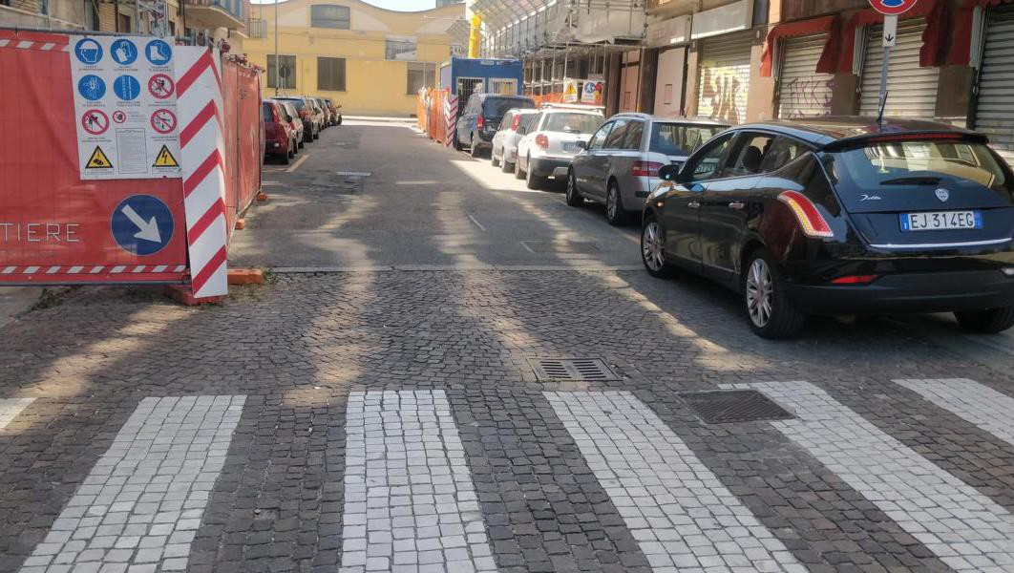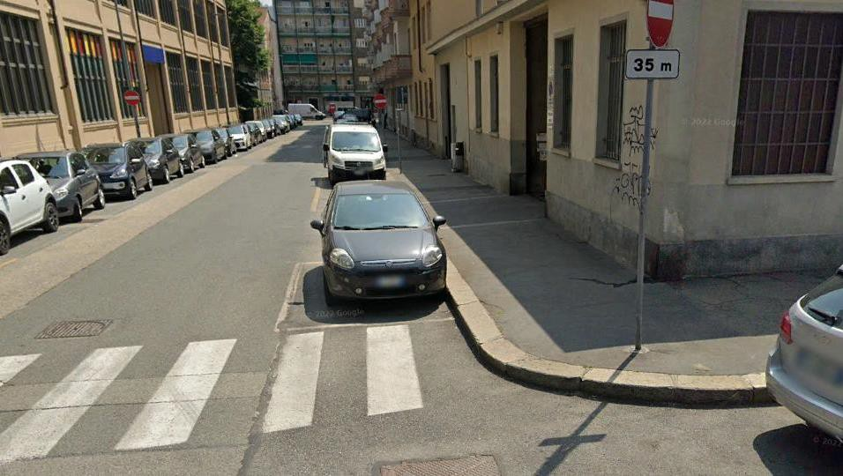

Foto 12 –Termine condotta Via G. Gavello

Foto 13 – Stacco condotta Via Busca

Allegato 19.1 | Unità | INGEREAL-INGE-PROGRE | 
 | Prog. n° | 21-0564-3E-00-001272
 | WBS | SI.20.I0300.02.1109
 | RDC | 3300872321
Il presente elaborato è di proprietà aziendale - La società tutelerà i propri diritti a termini di legge.

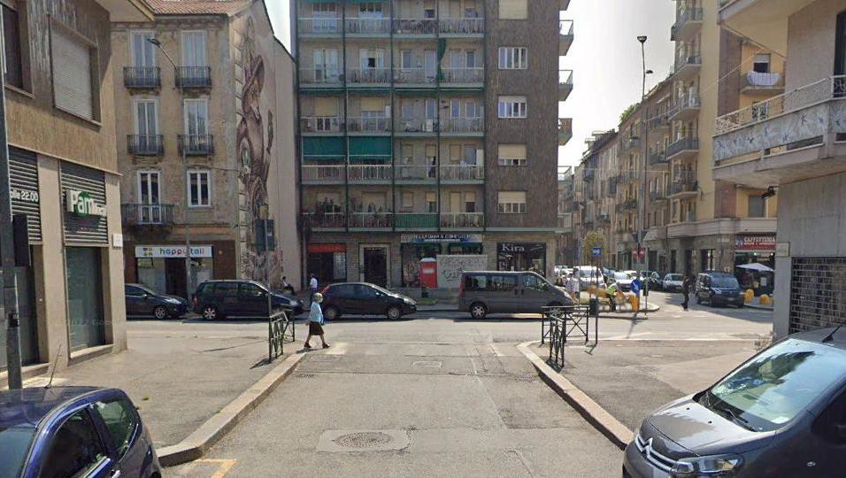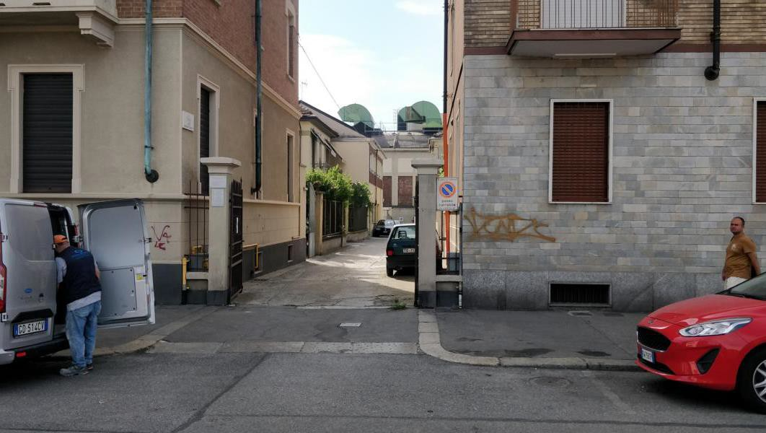

Foto 14 – Termine condotta Via Via Busca

Foto 15 – Stacco/termine condotta Via Tunisi

Allegato 19.1 | Unità | INGEREAL-INGE-PROGRE | 
 | Prog. n° | 21-0564-3E-00-001272
 | WBS | SI.20.I0300.02.1109
 | RDC | 3300872321
Il presente elaborato è di proprietà aziendale - La società tutelerà i propri diritti a termini di legge.

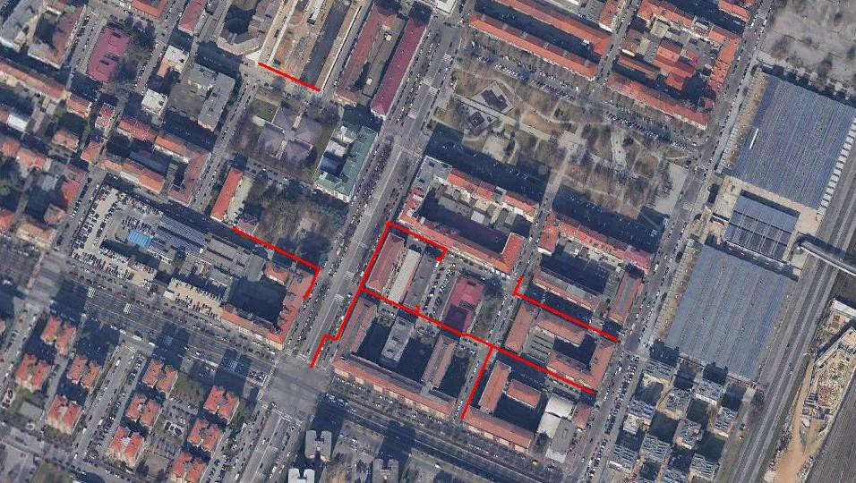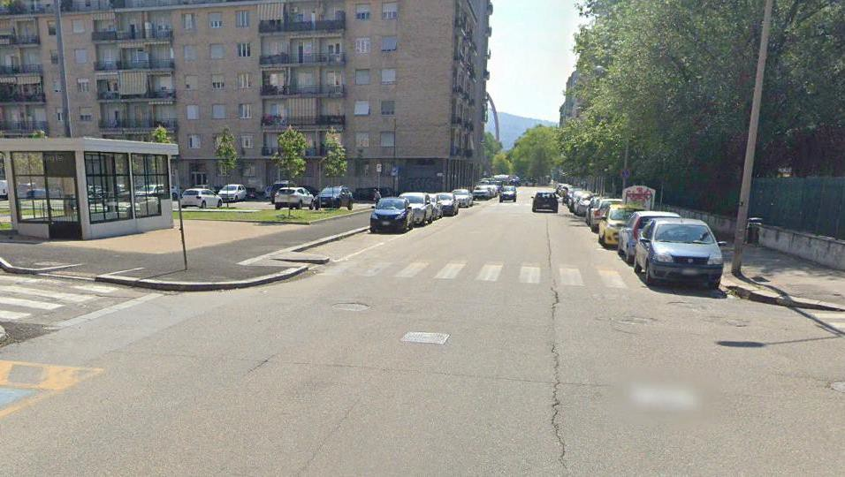F.16

F.19

F.22

F.21

F.28

F.17
F.18

F.20
F.23
F.29

F.27
F.26
F.24
F.25

Figura 3: Inquadramento intervento su base ortofoto - Area B

Foto 16 – Stacco condotta Via Asuncion

Allegato 19.1 | Unità | INGEREAL-INGE-PROGRE | 
 | Prog. n° | 21-0564-3E-00-001272
 | WBS | SI.20.I0300.02.1109
 | RDC | 3300872321
Il presente elaborato è di proprietà aziendale - La società tutelerà i propri diritti a termini di legge.

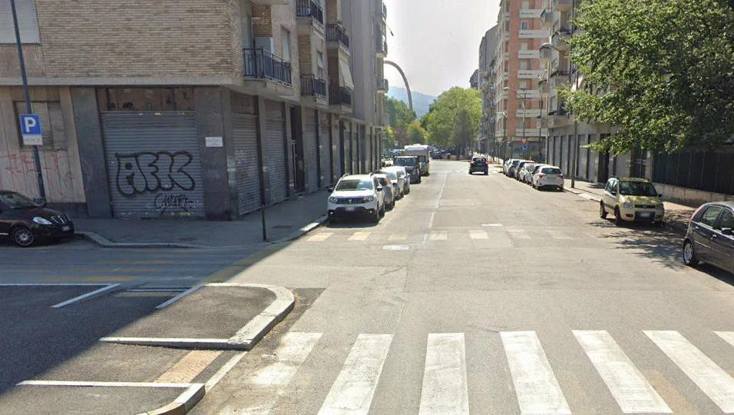

Foto 17 – Termine condotta Via Asuncion

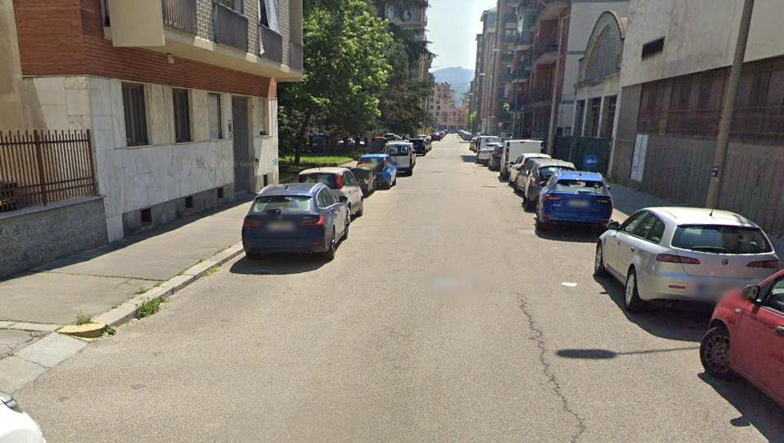
Foto 18 – Stacco condotta Via La Loggia direzione Corso Corsica

Allegato 19.1 | Unità | INGEREAL-INGE-PROGRE | 
 | Prog. n° | 21-0564-3E-00-001272
 | WBS | SI.20.I0300.02.1109
 | RDC | 3300872321
Il presente elaborato è di proprietà aziendale - La società tutelerà i propri diritti a termini di legge.

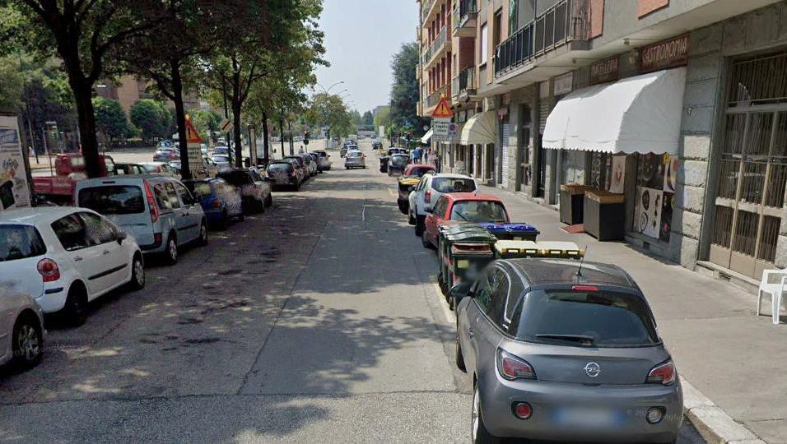


Foto 19 – Provenienza condotta Via La Loggia direzione Corso Corsica

Foto 20 – Termine condotta Corso Corsica

Allegato 19.1 | Unità | INGEREAL-INGE-PROGRE | 
 | Prog. n° | 21-0564-3E-00-001272
 | WBS | SI.20.I0300.02.1109
 | RDC | 3300872321
Il presente elaborato è di proprietà aziendale - La società tutelerà i propri diritti a termini di legge.

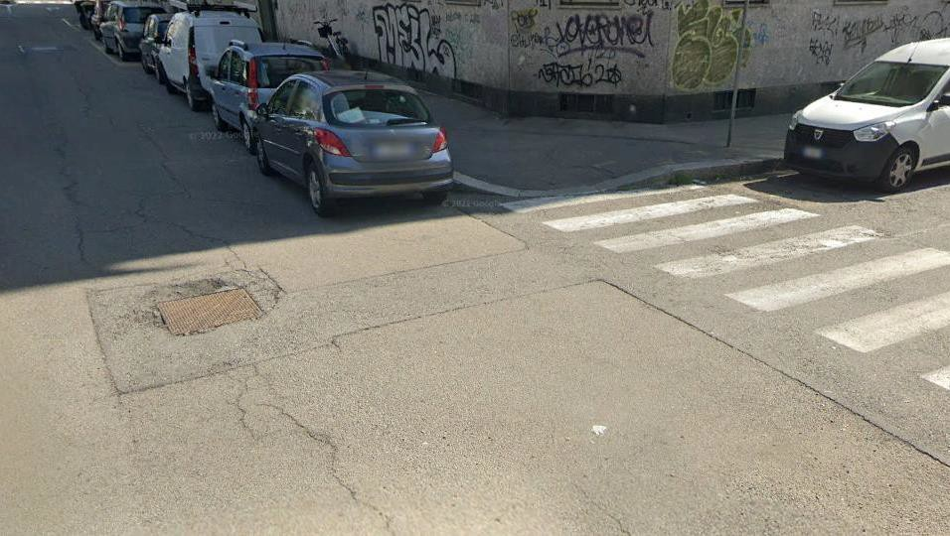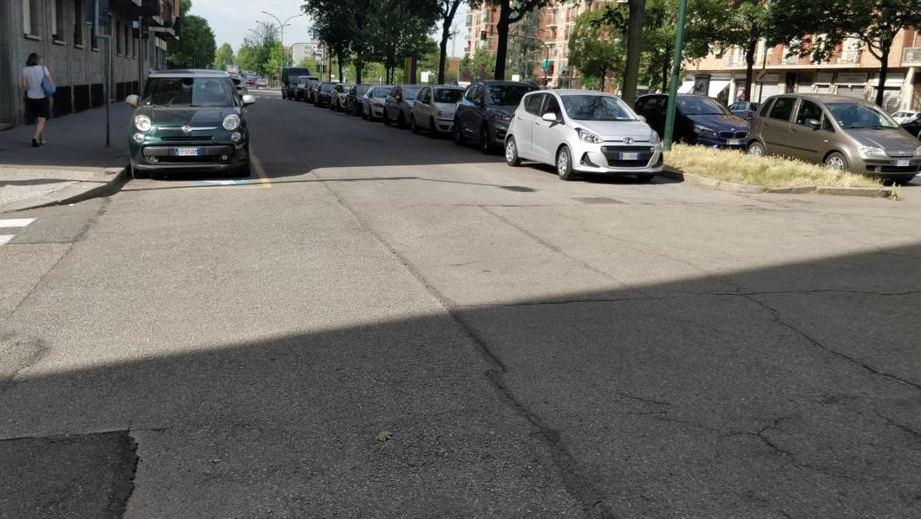

Foto 21 – Stacco condotta Corso Corsica

Foto 22 – Prosecuzione condotta Corso Corsica derivazione Via La Loggia

Allegato 19.1 | Unità | INGEREAL-INGE-PROGRE | 
 | Prog. n° | 21-0564-3E-00-001272
 | WBS | SI.20.I0300.02.1109
 | RDC | 3300872321
Il presente elaborato è di proprietà aziendale - La società tutelerà i propri diritti a termini di legge.

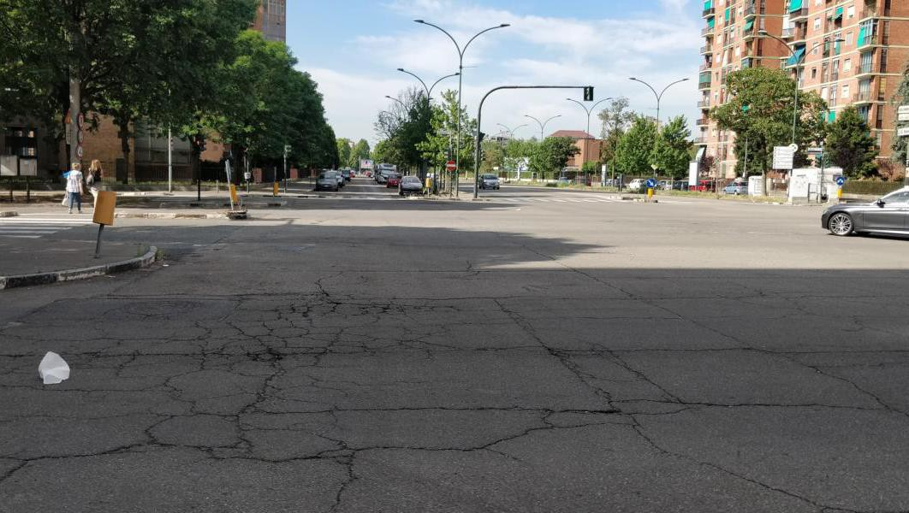
Foto 23 – Termine condotta Corso Corsica

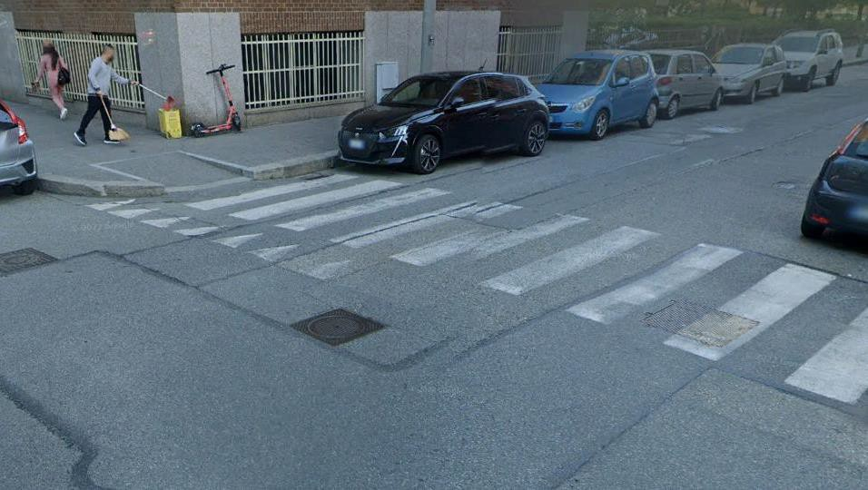
Foto 24 – Termine condotta Via Albenga provenienza Via La Loggia

Allegato 19.1 | Unità | INGEREAL-INGE-PROGRE | 
 | Prog. n° | 21-0564-3E-00-001272
 | WBS | SI.20.I0300.02.1109
 | RDC | 3300872321
Il presente elaborato è di proprietà aziendale - La società tutelerà i propri diritti a termini di legge.

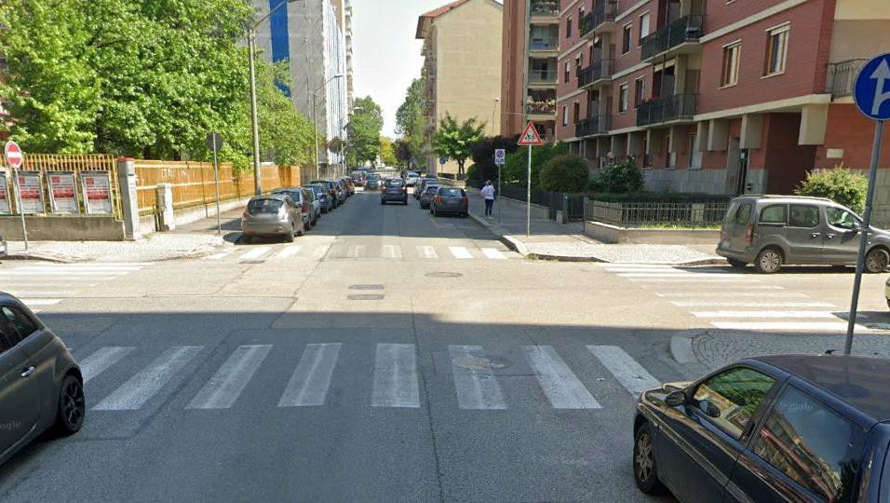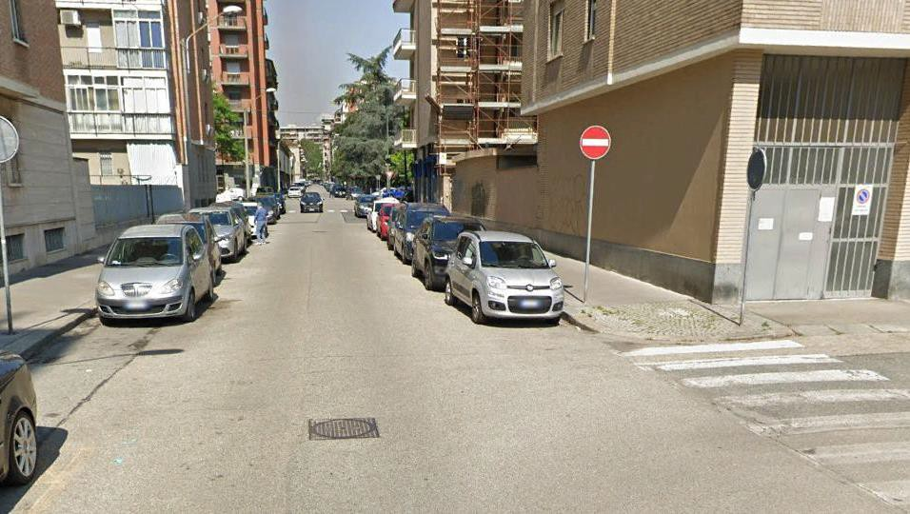

Foto 25 – Percorrenza condotta Via Albenga direzione Via La Loggia

Foto 26 – Percorrenza condotta Via Albenga collegamento Corso Corsica

Allegato 19.1 | Unità | INGEREAL-INGE-PROGRE | 
 | Prog. n° | 21-0564-3E-00-001272
 | WBS | SI.20.I0300.02.1109
 | RDC | 3300872321
Il presente elaborato è di proprietà aziendale - La società tutelerà i propri diritti a termini di legge.

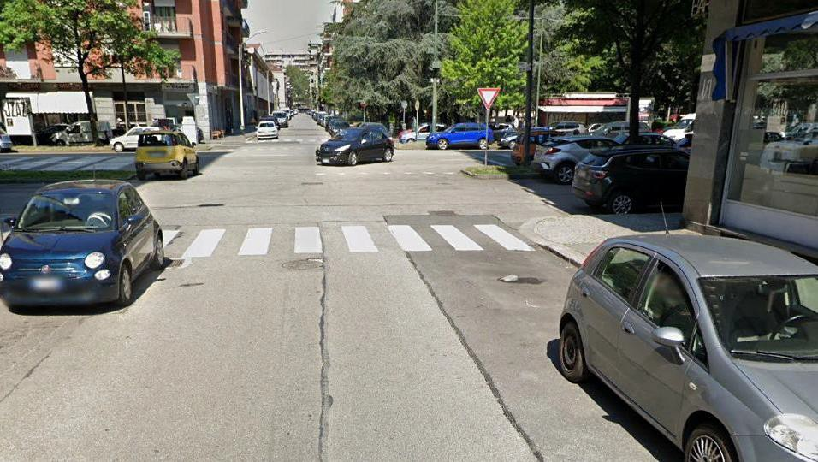
Foto 27 – Percorrenza condotta Via La Loggia collegamento Corso Corsica

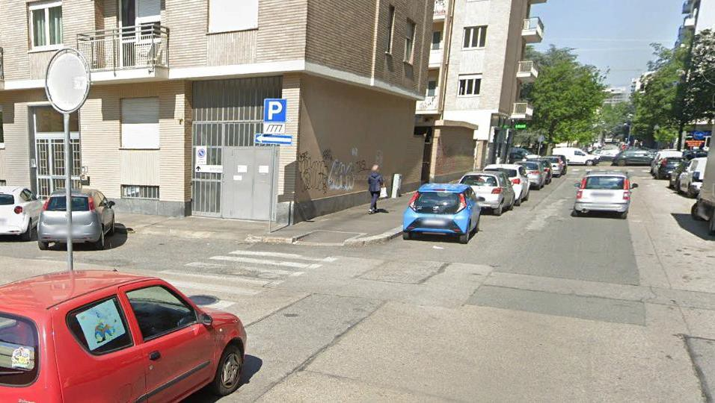
Foto 28 – Percorrenza condotta Corso Corsica termine Via La Loggia 51

Allegato 19.1 | Unità | INGEREAL-INGE-PROGRE | 
 | Prog. n° | 21-0564-3E-00-001272
 | WBS | SI.20.I0300.02.1109
 | RDC | 3300872321
Il presente elaborato è di proprietà aziendale - La società tutelerà i propri diritti a termini di legge.

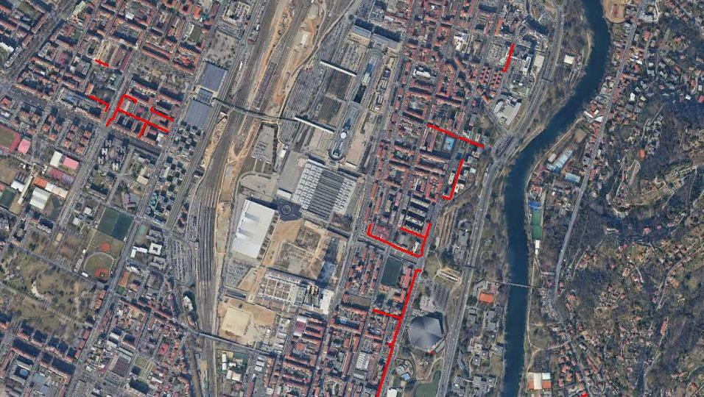

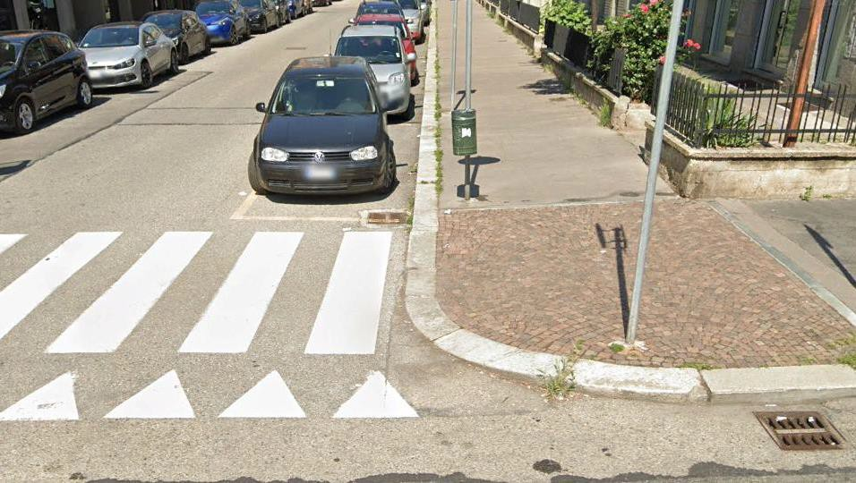
Foto 29 – Percorrenza condotta Via La Loggia termine Via Giordano Bruno

F.34 F.35

F.30 F.33
F.32

F.37
F.31

F.40
F.36

F.38 F.39
Figura 4: Inquadramento intervento su base ortofoto Area B Area C

Allegato 19.1 | Unità | INGEREAL-INGE-PROGRE | 
 | Prog. n° | 21-0564-3E-00-001272
 | WBS | SI.20.I0300.02.1109
 | RDC | 3300872321
Il presente elaborato è di proprietà aziendale - La società tutelerà i propri diritti a termini di legge.

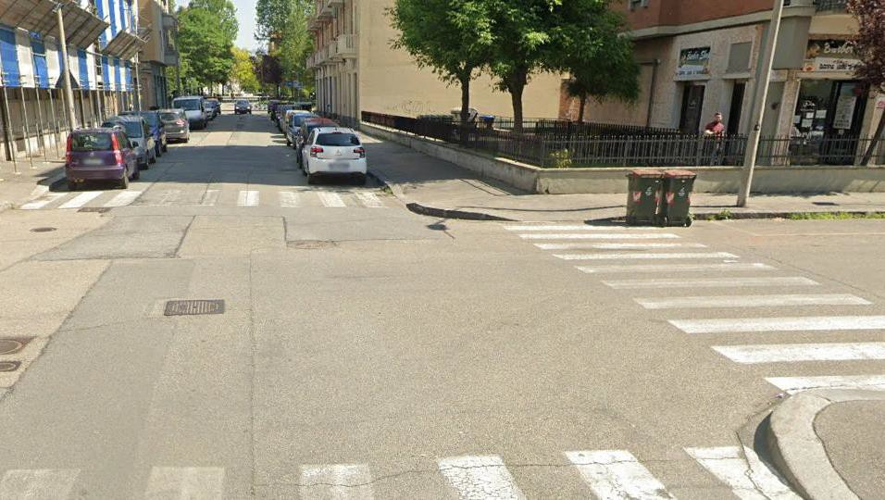
Foto 30 – Stacco condotta Via Albenga direzione Via Albenga 11

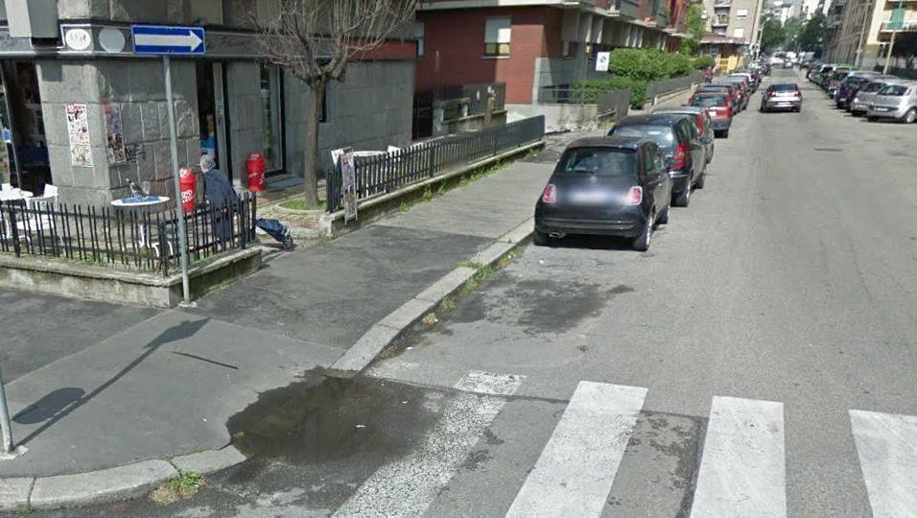
Foto 31 – Percorrenza condotta Via Albenga termine Via Albenga 11

Allegato 19.1 | Unità | INGEREAL-INGE-PROGRE | 
 | Prog. n° | 21-0564-3E-00-001272
 | WBS | SI.20.I0300.02.1109
 | RDC | 3300872321
Il presente elaborato è di proprietà aziendale - La società tutelerà i propri diritti a termini di legge.

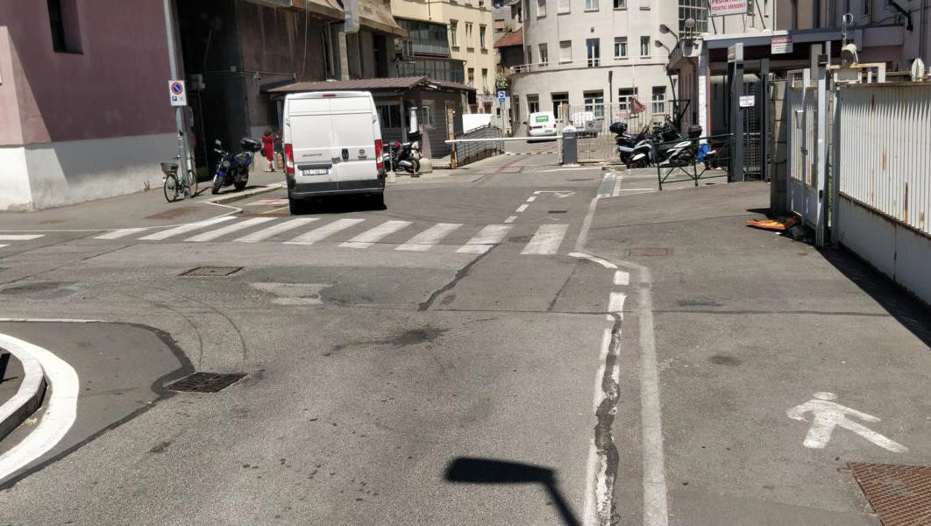

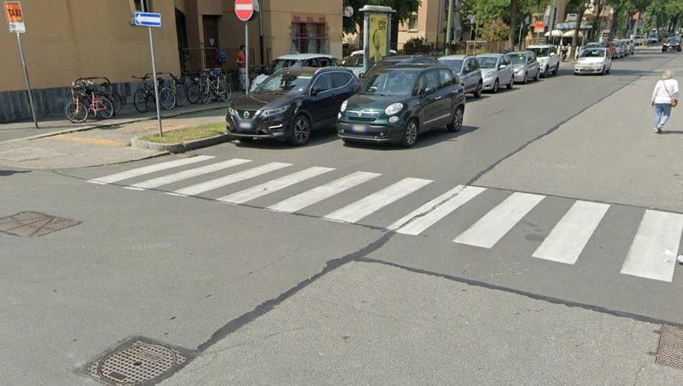
Foto 32 – Stacco condotta Via Giulio Biglieri direzione Via G. Zuretti

Foto 33 – Termine condotta Via G. Zuretti

Allegato 19.1 | Unità | INGEREAL-INGE-PROGRE | 
 | Prog. n° | 21-0564-3E-00-001272
 | WBS | SI.20.I0300.02.1109
 | RDC | 3300872321
Il presente elaborato è di proprietà aziendale - La società tutelerà i propri diritti a termini di legge.

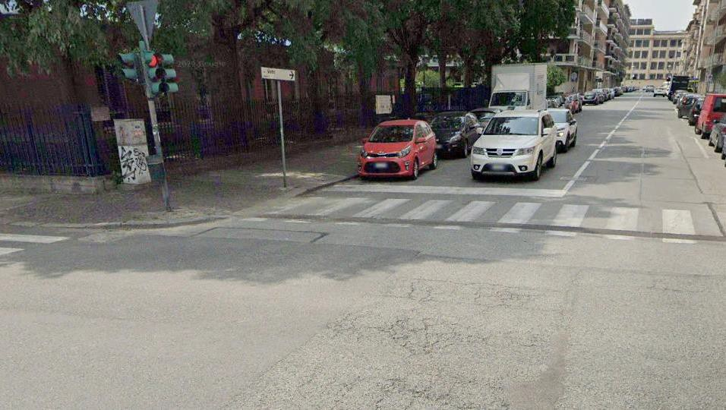

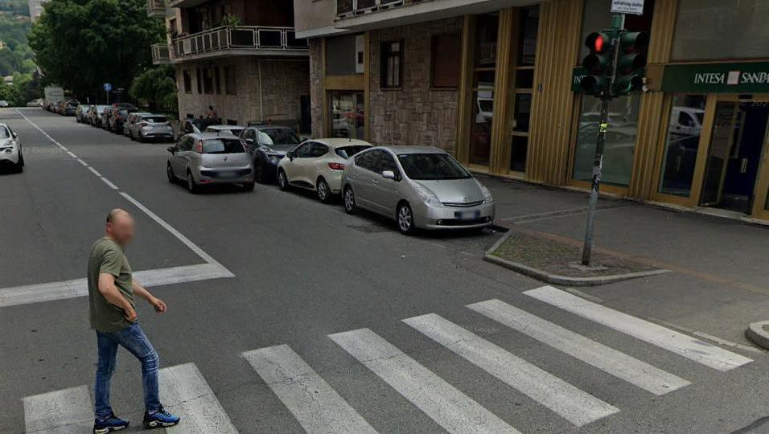
Foto 34 – Stacco condotta Via Garessio

Foto 35 – Termine condotta Via Garessio

Allegato 19.1 | Unità | INGEREAL-INGE-PROGRE | 
 | Prog. n° | 21-0564-3E-00-001272
 | WBS | SI.20.I0300.02.1109
 | RDC | 3300872321
Il presente elaborato è di proprietà aziendale - La società tutelerà i propri diritti a termini di legge.

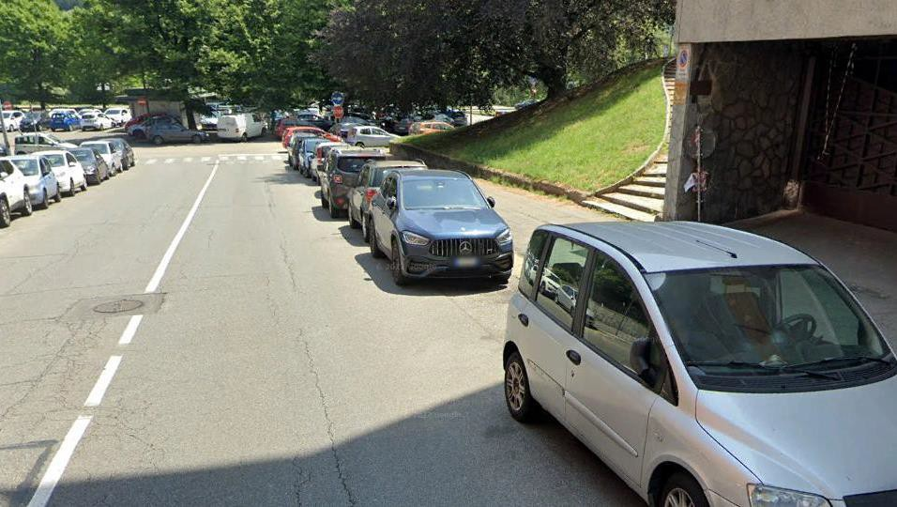

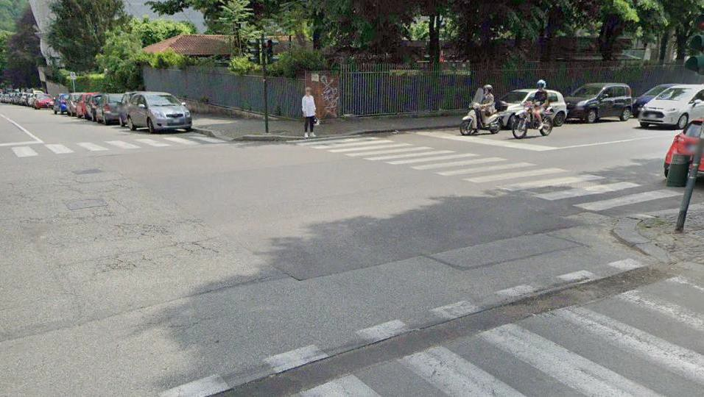
Foto 36 – Stacco condotta Via Garessio incrocio Via Ventimiglia

Foto 37 – Termine condotta Via Garessio

Allegato 19.1 | Unità | INGEREAL-INGE-PROGRE | 
 | Prog. n° | 21-0564-3E-00-001272
 | WBS | SI.20.I0300.02.1109
 | RDC | 3300872321
Il presente elaborato è di proprietà aziendale - La società tutelerà i propri diritti a termini di legge.

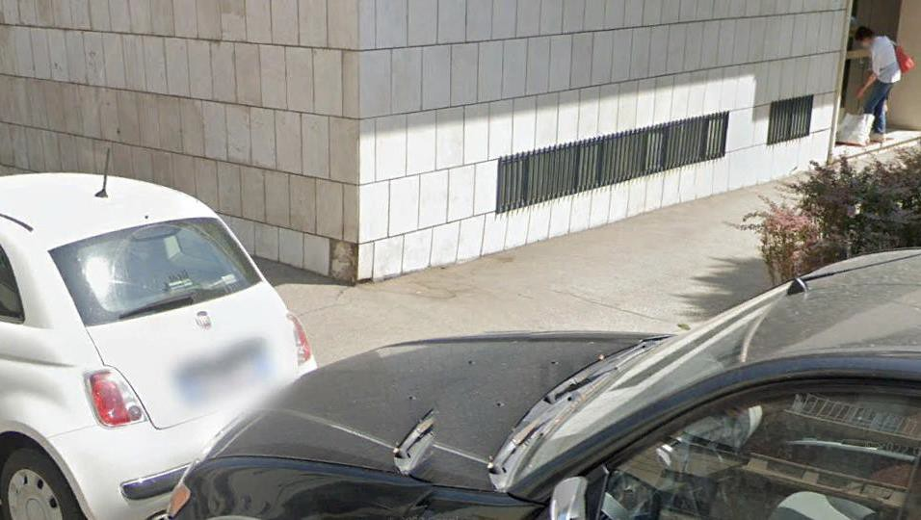
Foto 38 – Stacco condotta Via Ventimiglia direzioni Via Millefonti

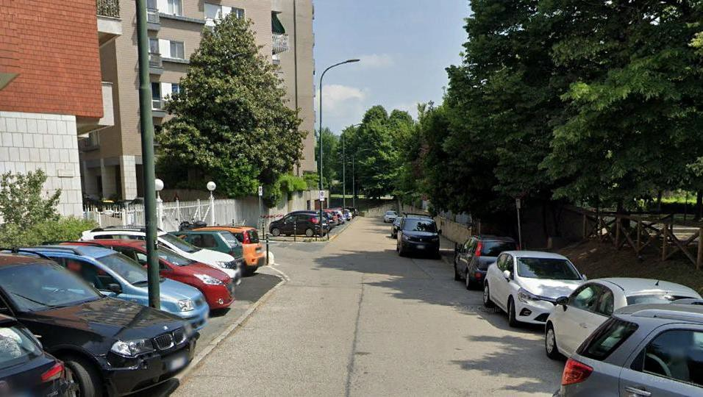
Foto 39 – Percorrenza condotta Largo Millefonti direzione proprietà privata

Allegato 19.1 | Unità | INGEREAL-INGE-PROGRE | 
 | Prog. n° | 21-0564-3E-00-001272
 | WBS | SI.20.I0300.02.1109
 | RDC | 3300872321
Il presente elaborato è di proprietà aziendale - La società tutelerà i propri diritti a termini di legge.

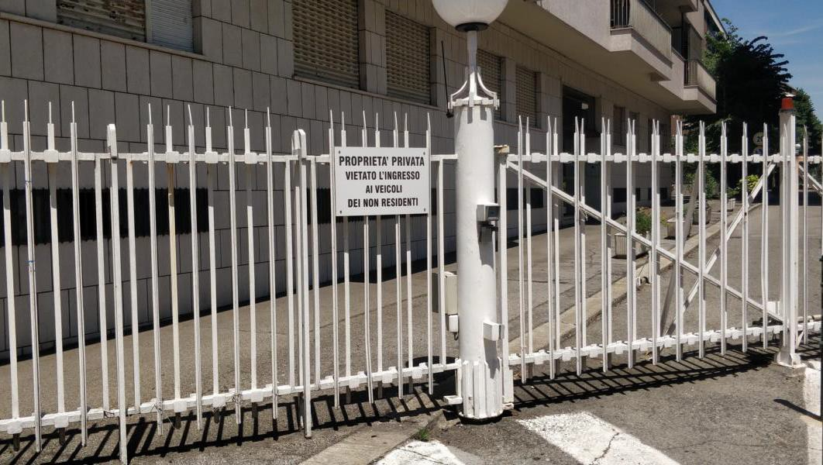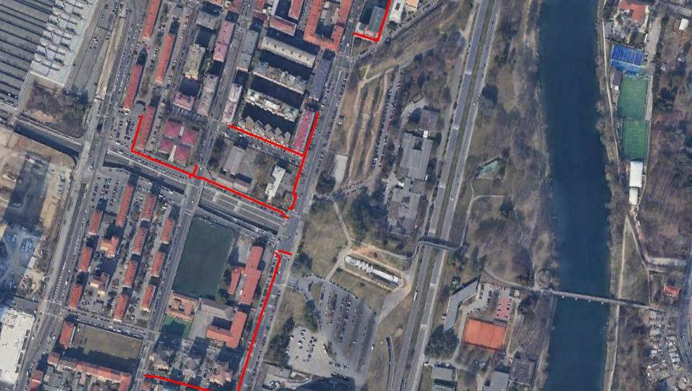

Foto 40 – Percorrenza condotta Largo Millefonti direzione proprietà privata

F.43 F.41 F.42 F.44

F.49

F.45 F.46

F.48 F.47
Figura 5: Inquadramento intervento su base ortofoto Area C

Allegato 19.1 | Unità | INGEREAL-INGE-PROGRE | 
 | Prog. n° | 21-0564-3E-00-001272
 | WBS | SI.20.I0300.02.1109
 | RDC | 3300872321
Il presente elaborato è di proprietà aziendale - La società tutelerà i propri diritti a termini di legge.

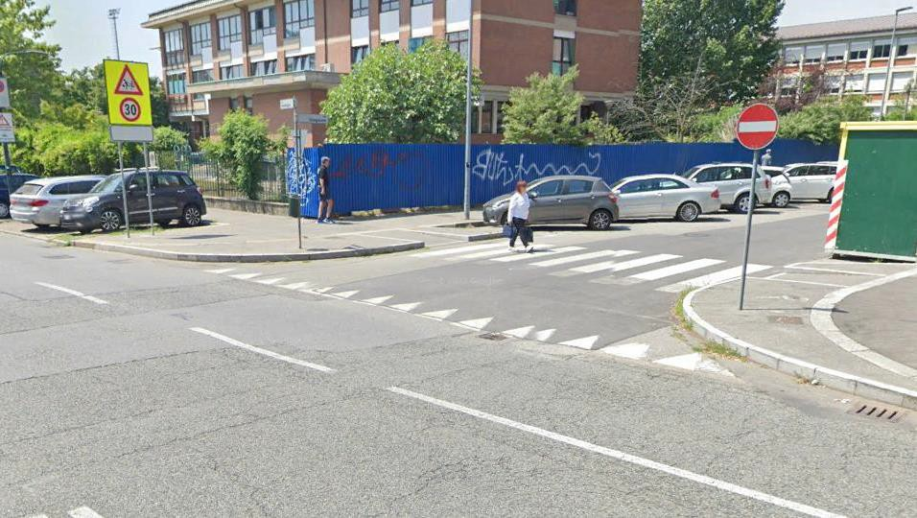

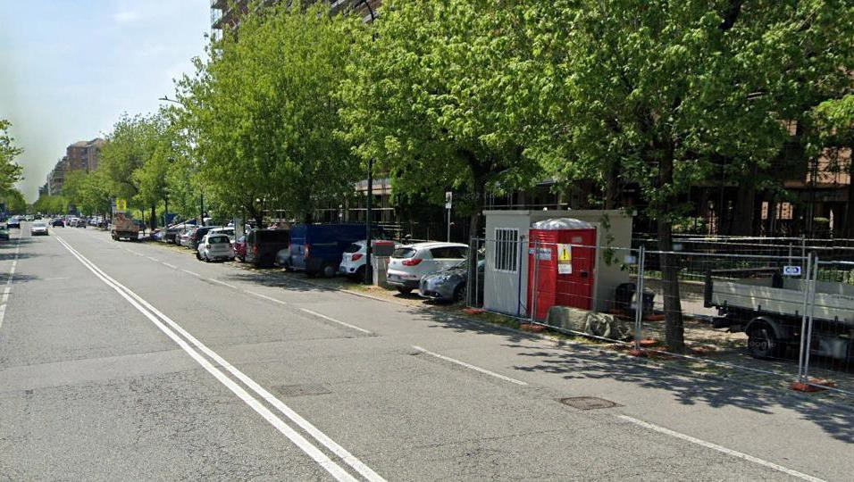
Foto 41 – Stacco condotta Via Ventimiglia

Foto 41 – Percorrenza condotta Via Ventimiglia derivazione Via Giaglione

Allegato 19.1 | Unità | INGEREAL-INGE-PROGRE | 
 | Prog. n° | 21-0564-3E-00-001272
 | WBS | SI.20.I0300.02.1109
 | RDC | 3300872321
Il presente elaborato è di proprietà aziendale - La società tutelerà i propri diritti a termini di legge.

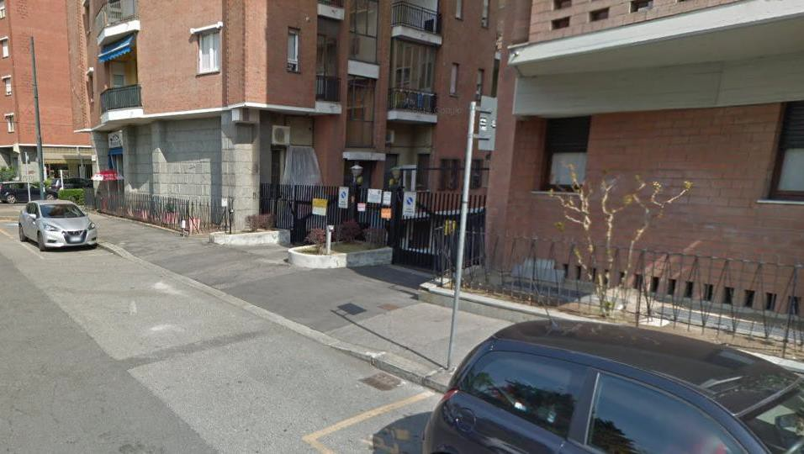

Foto 42 – Proseguimento condotta Via Ventimiglia Termine condotta Via Giaglione

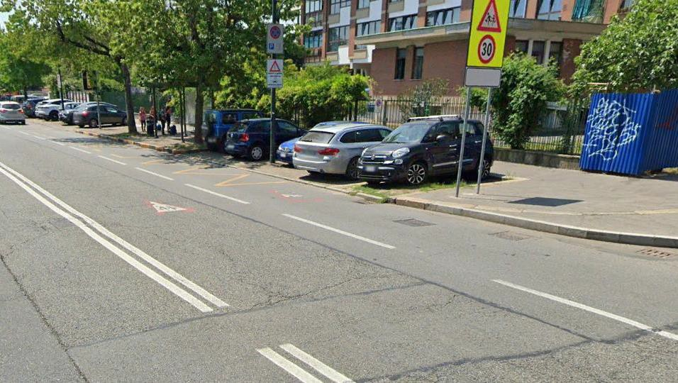
Foto 43 – Proseguimento condotta Via Ventimiglia

Allegato 19.1 | Unità | INGEREAL-INGE-PROGRE | 
 | Prog. n° | 21-0564-3E-00-001272
 | WBS | SI.20.I0300.02.1109
 | RDC | 3300872321
Il presente elaborato è di proprietà aziendale - La società tutelerà i propri diritti a termini di legge.

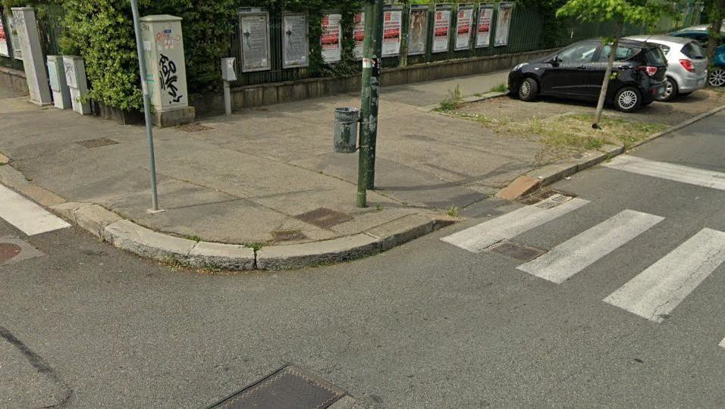
Foto 44 –Termine condotta Via Ventimiglia stacco Corso Caduti sul Lavoro

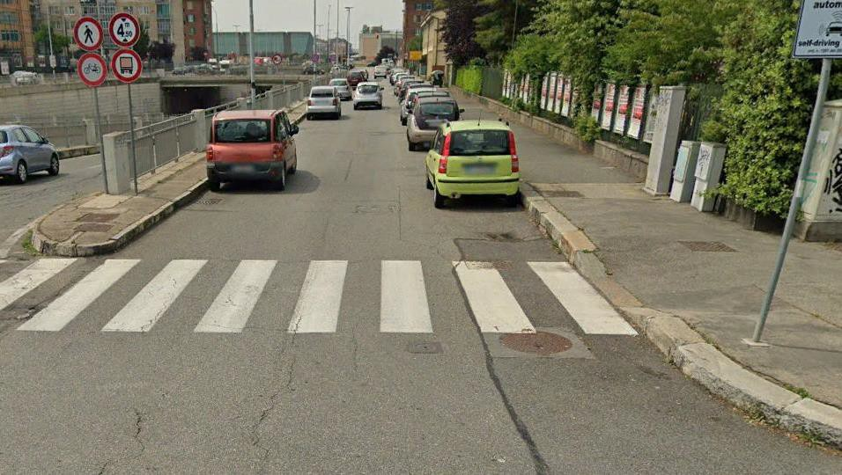
Foto 45 – Stacco condotta Caduti sul Lavoro

Allegato 19.1 | Unità | INGEREAL-INGE-PROGRE | 
 | Prog. n° | 21-0564-3E-00-001272
 | WBS | SI.20.I0300.02.1109
 | RDC | 3300872321
Il presente elaborato è di proprietà aziendale - La società tutelerà i propri diritti a termini di legge.

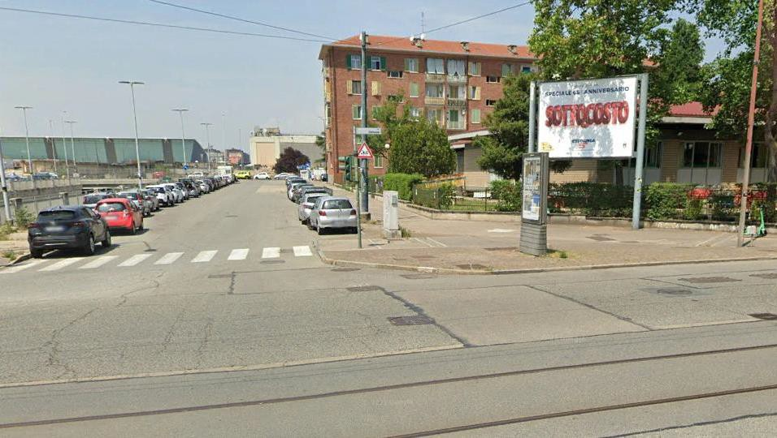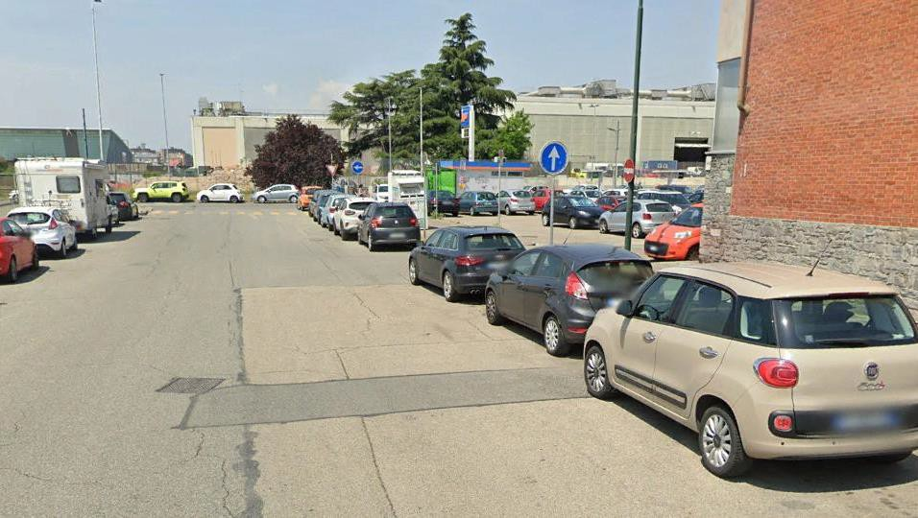

Foto 46 –Percorrenza condotta Caduti sul Lavoro attraversamento Via Genova

Foto 47 – Percorrenza condotta Caduti sul Lavoro derivazione Piazza Fabio Filzi

Allegato 19.1 | Unità | INGEREAL-INGE-PROGRE | 
 | Prog. n° | 21-0564-3E-00-001272
 | WBS | SI.20.I0300.02.1109
 | RDC | 3300872321
Il presente elaborato è di proprietà aziendale - La società tutelerà i propri diritti a termini di legge.

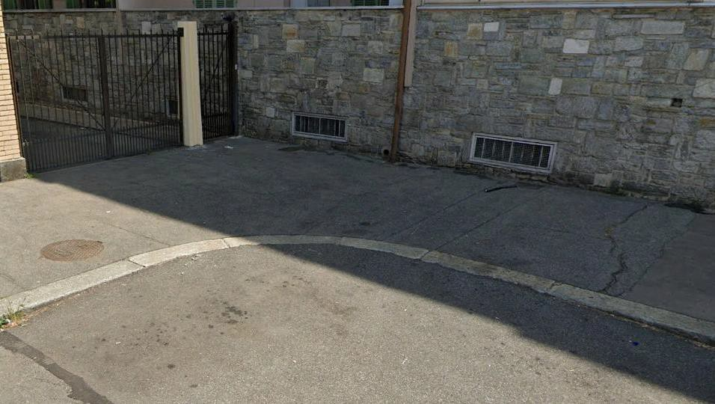

Foto 48 – Termine derivazione condotta Piazza Fabio Filzi

F.53 F.50 F.51 F.52 F.54 F.55

F.57

F.62

F.58 F.56
Figura 6: Inquadramento intervento su base ortofoto Area C

Allegato 19.1 | Unità | INGEREAL-INGE-PROGRE | 
 | Prog. n° | 21-0564-3E-00-001272
 | WBS | SI.20.I0300.02.1109
 | RDC | 3300872321
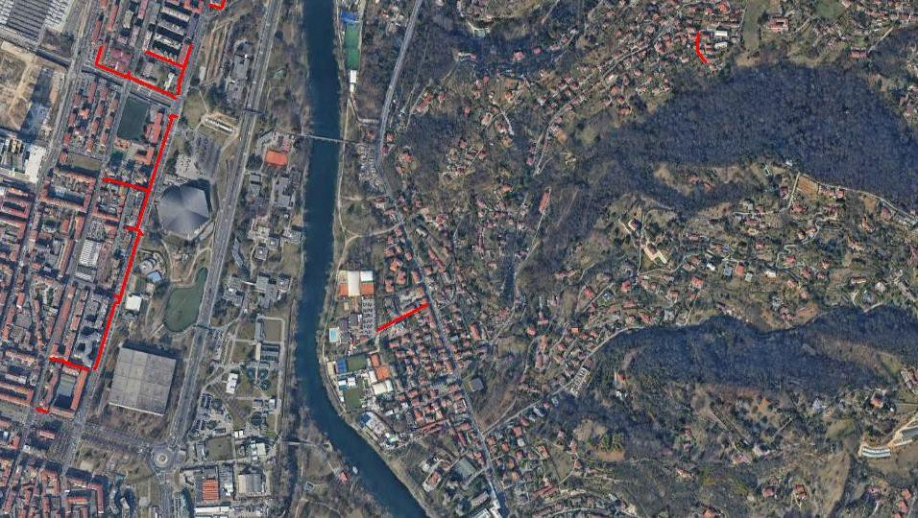Il presente elaborato è di proprietà aziendale - La società tutelerà i propri diritti a termini di legge.
F.63 | F.61 | F.60 | F.59

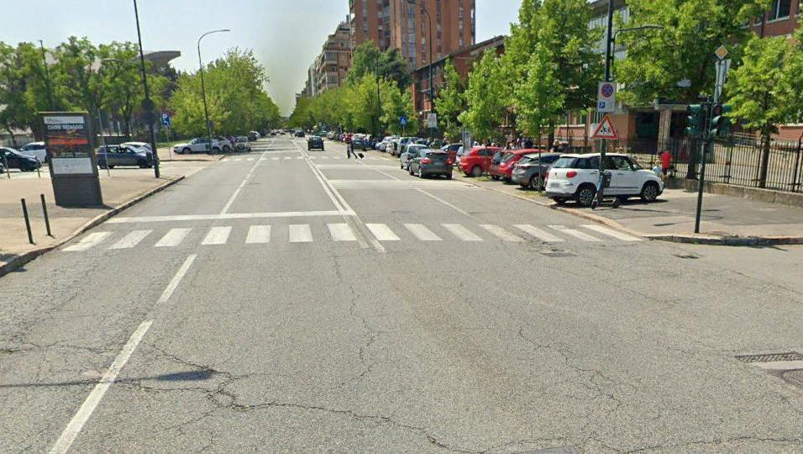
Foto 49 – Stacco condotta Via Ventimiglia

Foto 50 –Proseguimento condotta Via Ventimiglia derivazione Via Caramagna

Allegato 19.1 | Unità | INGEREAL-INGE-PROGRE | 
 | Prog. n° | 21-0564-3E-00-001272
 | WBS | SI.20.I0300.02.1109
 | RDC | 3300872321
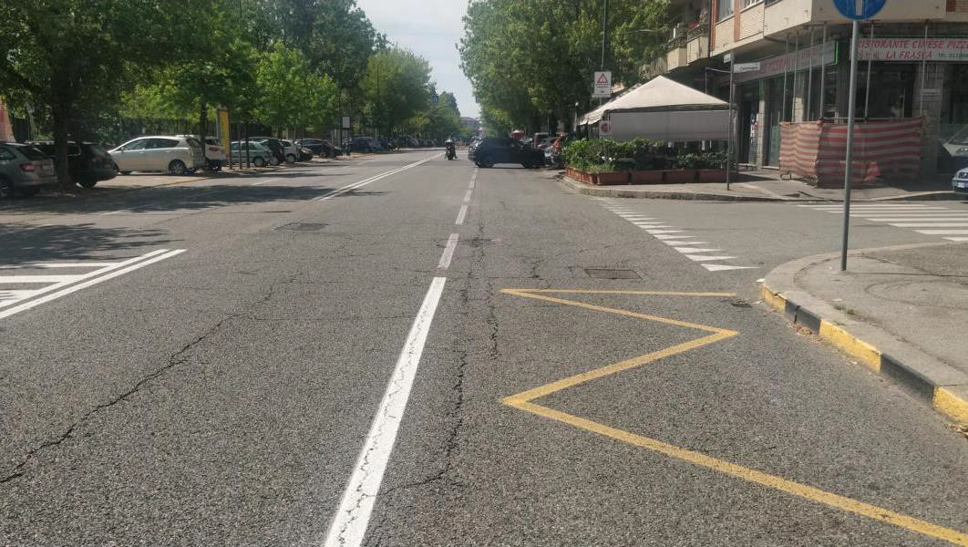Il presente elaborato è di proprietà aziendale - La società tutelerà i propri diritti a termini di legge.

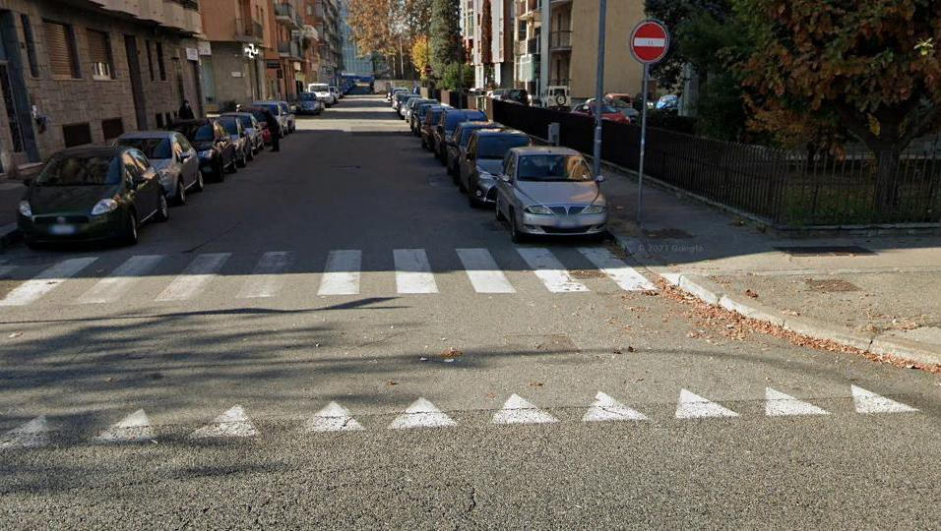

Foto 51 – Proseguimento condotta Via Ventimiglia derivazione Via Caramagna

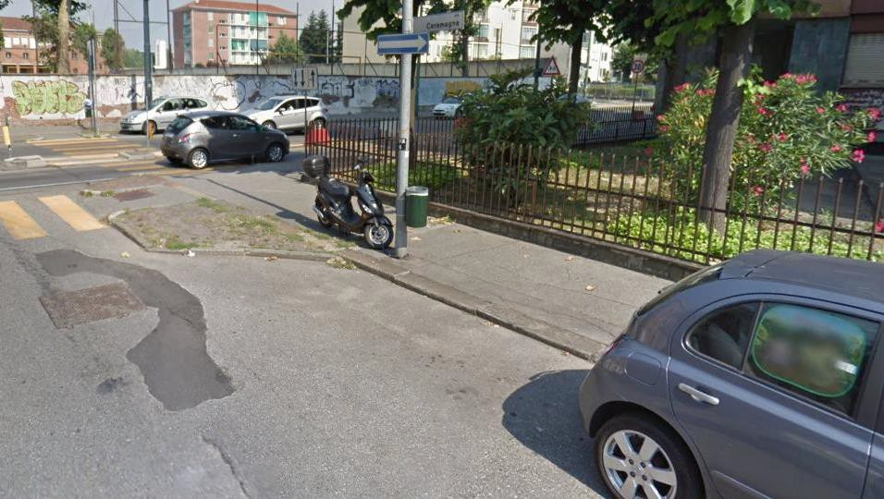
Foto 52 – Percorrenza condotta Via Ventimiglia termine derivazione Via Caramagna

Allegato 19.1 | Unità | INGEREAL-INGE-PROGRE | 
 | Prog. n° | 21-0564-3E-00-001272
 | WBS | SI.20.I0300.02.1109
 | RDC | 3300872321
Il presente elaborato è di proprietà aziendale - La società tutelerà i propri diritti a termini di legge.

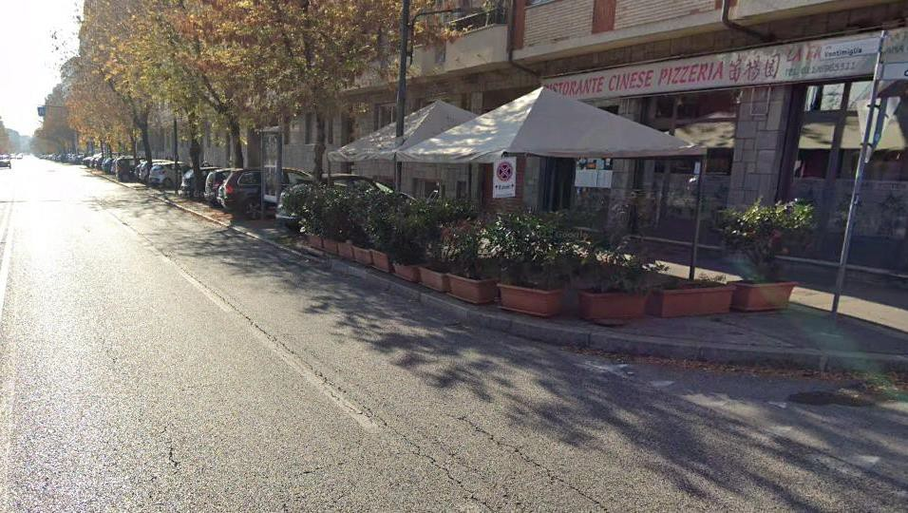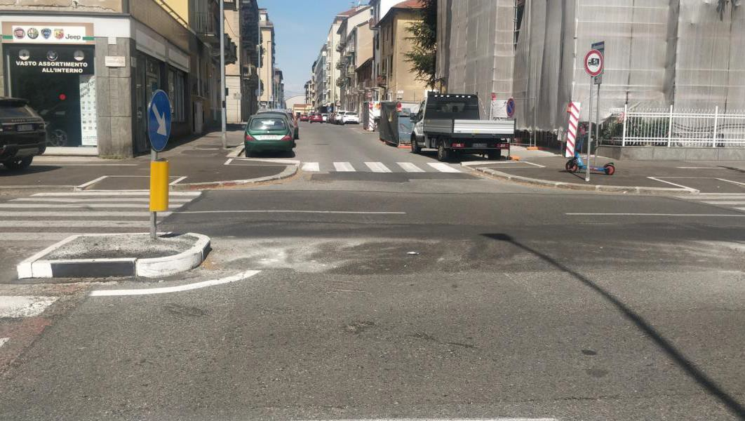

Foto 53 – Percorrenza condotta Via Caramagna

Foto 54 – Percorrenza condotta Via Caramagna derivazione Via Sommariva

Allegato 19.1 | Unità | INGEREAL-INGE-PROGRE | 
 | Prog. n° | 21-0564-3E-00-001272
 | WBS | SI.20.I0300.02.1109
 | RDC | 3300872321
Il presente elaborato è di proprietà aziendale - La società tutelerà i propri diritti a termini di legge.

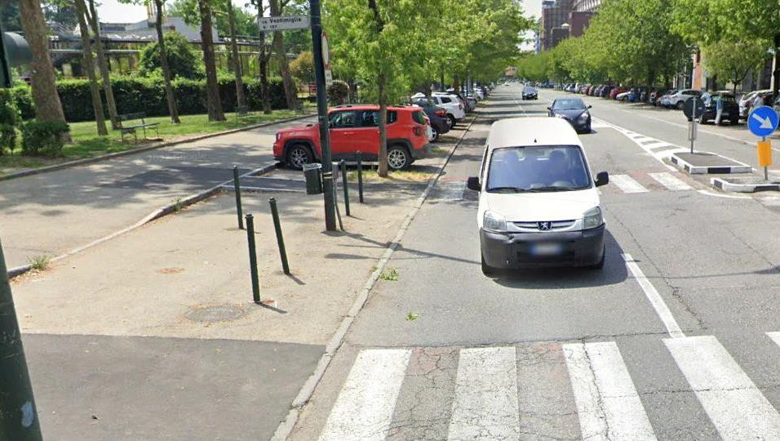
Foto 55 – Percorrenza condotta Via Caramagna derivazione Via Sommariva

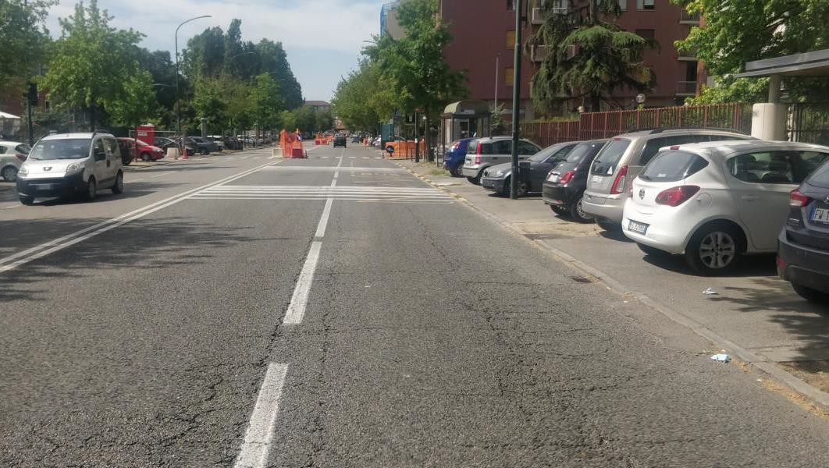
Foto 56 – Percorrenza condotta Via Ventimiglia

Allegato 19.1 | Unità | INGEREAL-INGE-PROGRE | 
 | Prog. n° | 21-0564-3E-00-001272
 | WBS | SI.20.I0300.02.1109
 | RDC | 3300872321
Il presente elaborato è di proprietà aziendale - La società tutelerà i propri diritti a termini di legge.

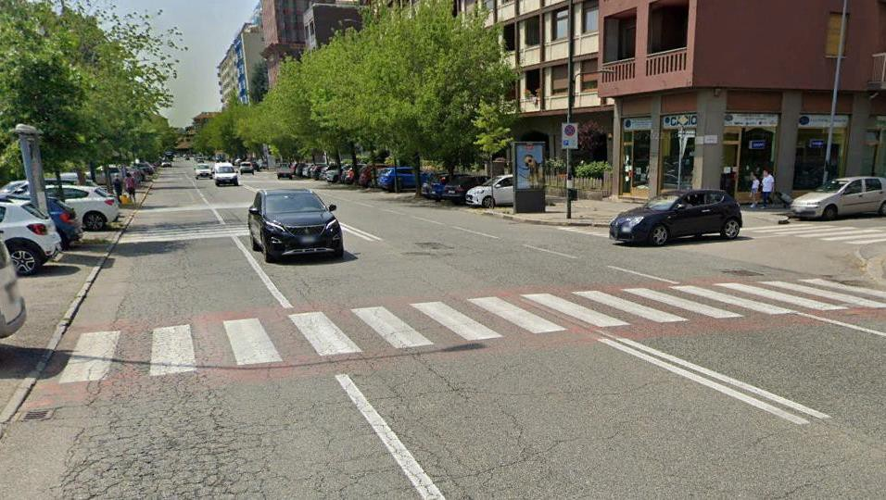

Foto 57 – Percorrenza condotta Via Ventimiglia

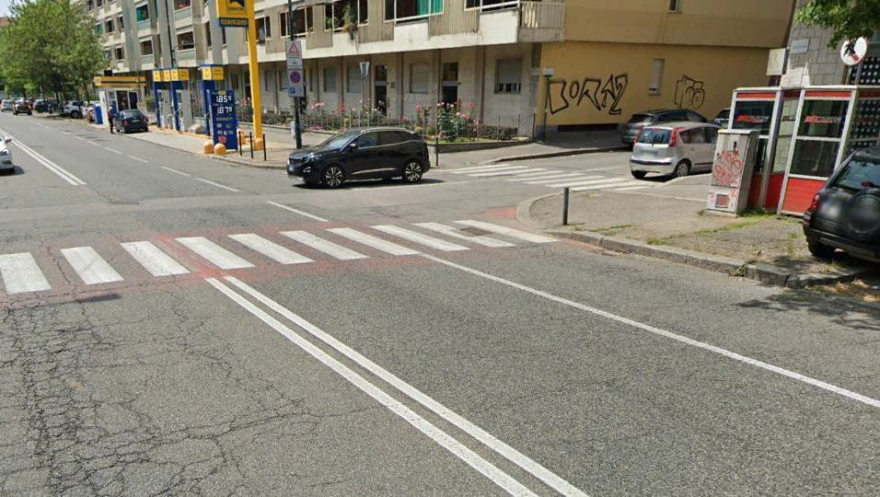
Foto 58 – Termine condotta Via Ventimiglia

Allegato 19.1 | Unità | INGEREAL-INGE-PROGRE | 
 | Prog. n° | 21-0564-3E-00-001272
 | WBS | SI.20.I0300.02.1109
 | RDC | 3300872321
Il presente elaborato è di proprietà aziendale - La società tutelerà i propri diritti a termini di legge.

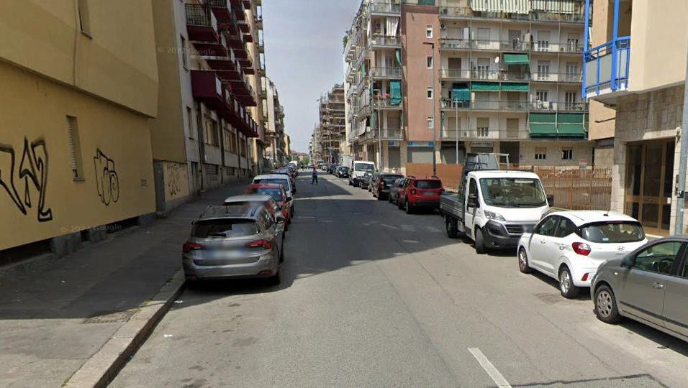
Foto 59 – Stacco condotta Via Testona derivazione Via Barbaresco

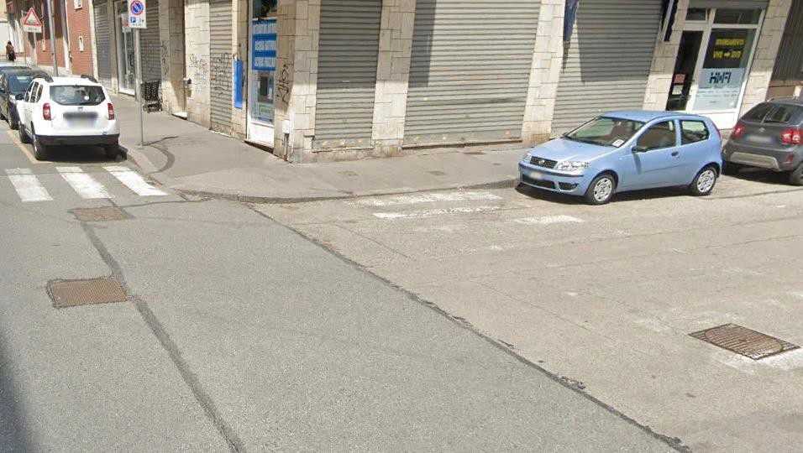
Foto 60 – Percorrenza condotta Via Testona derivazione Via Barbaresco

Allegato 19.1 | Unità | INGEREAL-INGE-PROGRE | 
 | Prog. n° | 21-0564-3E-00-001272
 | WBS | SI.20.I0300.02.1109
 | RDC | 3300872321
Il presente elaborato è di proprietà aziendale - La società tutelerà i propri diritti a termini di legge.

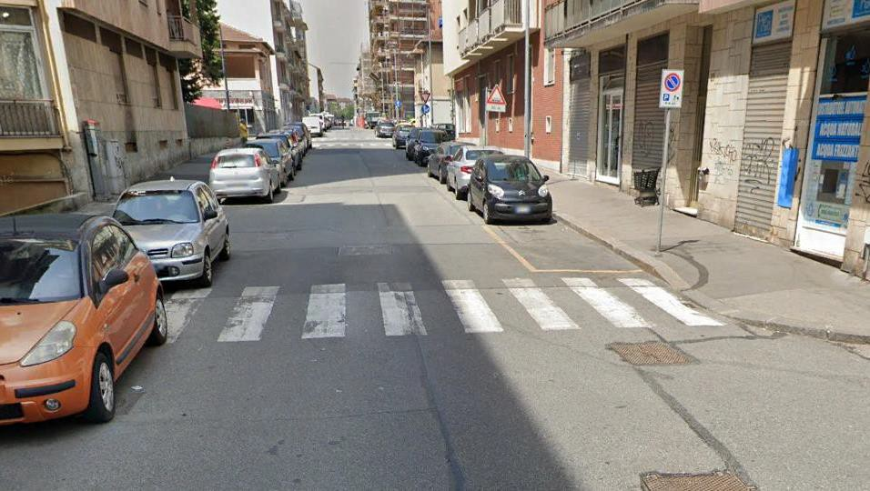

Foto 61 – Percorrenza condotta Via Testona

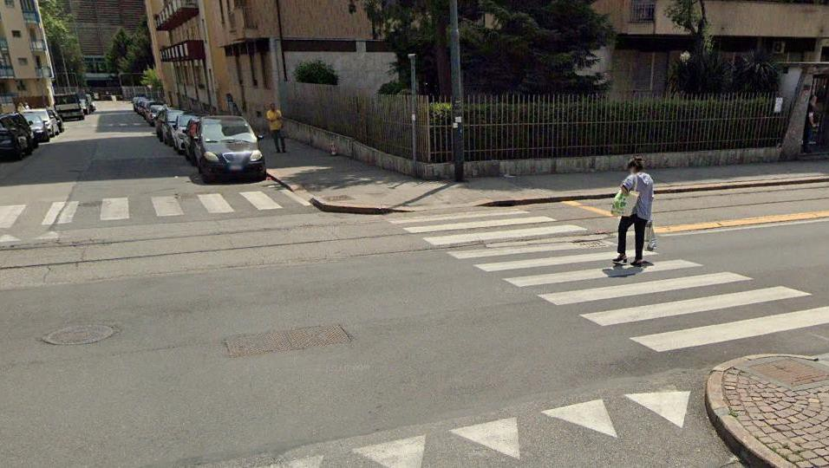
Foto 62 – Termine condotta Via Testona

Allegato 19.1 | Unità | INGEREAL-INGE-PROGRE | 
 | Prog. n° | 21-0564-3E-00-001272
 | WBS | SI.20.I0300.02.1109
 | RDC | 3300872321
Il presente elaborato è di proprietà aziendale - La società tutelerà i propri diritti a termini di legge.

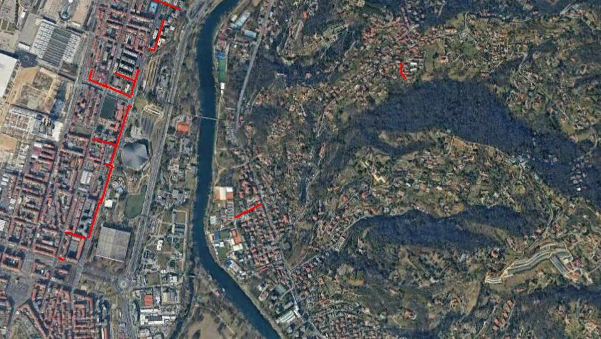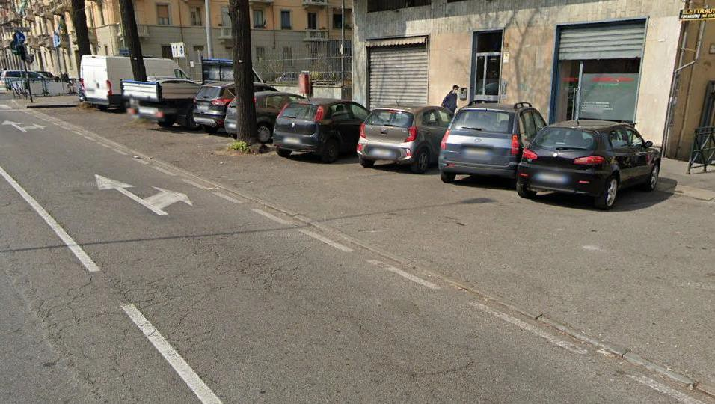F.68

F.66

F.67

F.69

F.65
F.64
F.70

Figura 7: Inquadramento intervento su base ortofoto Area C

Foto 63 – Stacco condotta Corso Piero Maroncelli

Allegato 19.1 | Unità | INGEREAL-INGE-PROGRE | 
 | Prog. n° | 21-0564-3E-00-001272
 | WBS | SI.20.I0300.02.1109
 | RDC | 3300872321
Il presente elaborato è di proprietà aziendale - La società tutelerà i propri diritti a termini di legge.

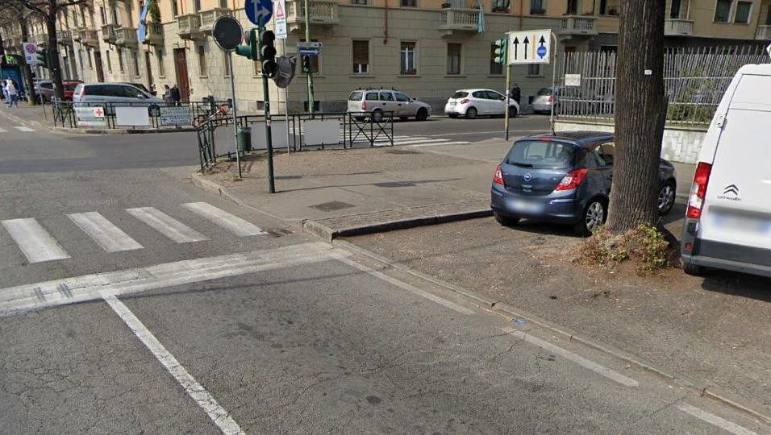
Foto 64 – Termine condotta Corso Piero Maroncelli

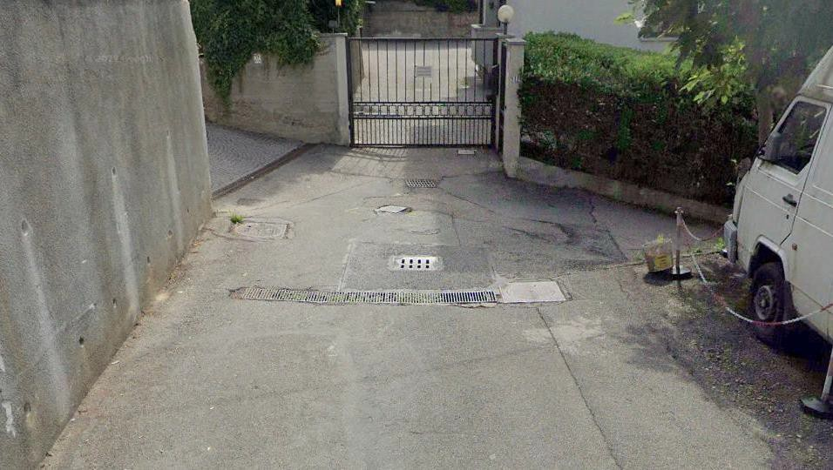
Foto 65 – Stacco condotta Str.Sappone

Allegato 19.1 | Unità | INGEREAL-INGE-PROGRE | 
 | Prog. n° | 21-0564-3E-00-001272
 | WBS | SI.20.I0300.02.1109
 | RDC | 3300872321
Il presente elaborato è di proprietà aziendale - La società tutelerà i propri diritti a termini di legge.

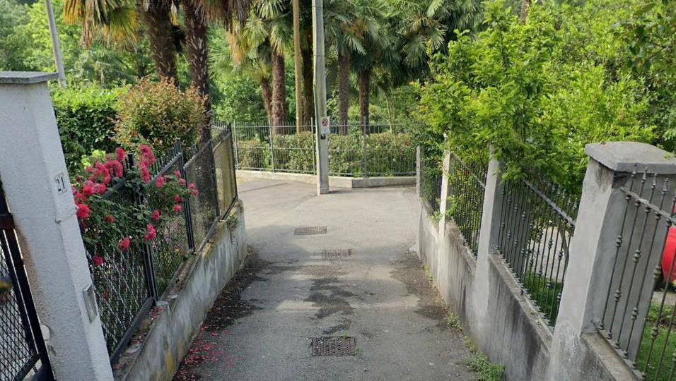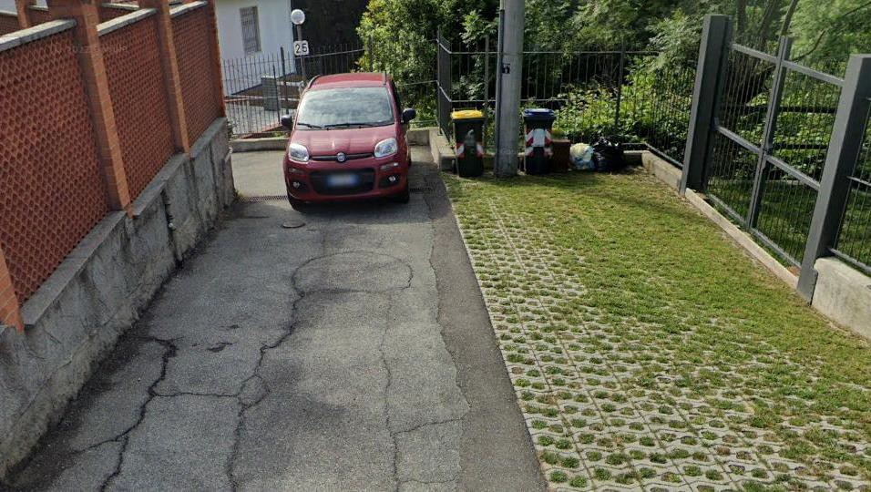

Foto 66 – Percorrenza condotta Str.Sappone

Foto 67 – Termine condotta Corso Piero Maroncelli

Allegato 19.1 | Unità | INGEREAL-INGE-PROGRE | 
 | Prog. n° | 21-0564-3E-00-001272
 | WBS | SI.20.I0300.02.1109
 | RDC | 3300872321
Il presente elaborato è di proprietà aziendale - La società tutelerà i propri diritti a termini di legge.

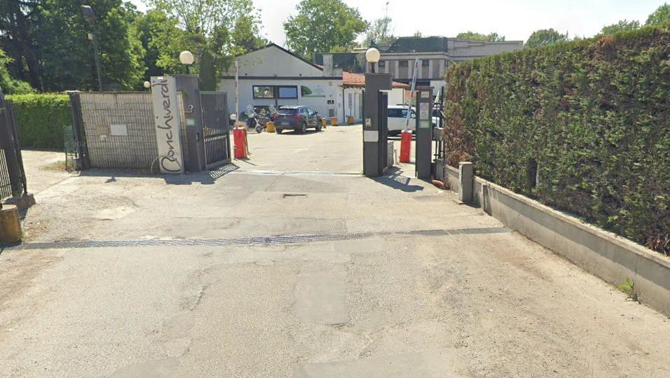

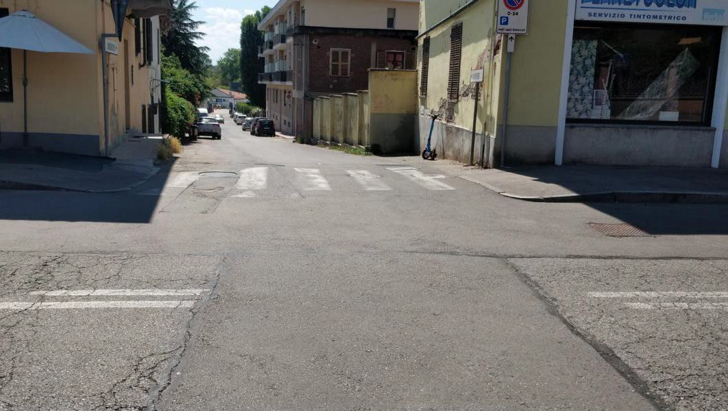
Foto 68 – Stacco condotta Corso Moncalieri

Foto 69 – Termine condotta Corso Moncalieri

Allegato 19.1 | Unità | INGEREAL-INGE-PROGRE | 
 | Prog. n° | 21-0564-3E-00-001272
 | WBS | SI.20.I0300.02.1109
 | RDC | 3300872321
Il presente elaborato è di proprietà aziendale - La società tutelerà i propri diritti a termini di legge.

8)Descrizione sintetica dell’opera con particolare riferimento alle scelte progettuali, architettoniche, strutturali e tecnologiche | All. XV p. 2.1.2. lett. “a” sub 3 | Vai all’indice
Il progetto prevede la sostituzione di alcuni tratti della rete di distribuzione gas BP in ghisa e in acciaio posti sotto la sede stradale; si prevede l’intercettazione delle condotte esistenti mediante macchine intercettatrici.
Lo sviluppo complessivo della condotta sarà pari a circa 4.174 m, totalmente posati sotto la sede stradale di competenza comunale e per brevi tratti in aree private; la rimozione di circa 4.317 m anch’essi interamente situati sotto la sede stradale.
Le condotte in progetto saranno in polietilene di diametro variabile:
- De 125 - De 180 – De 225 – De 315

È quindi prevista la sostituzione delle condotte esistenti in ghisa e acciaio con altre di diametro equivalente.

A completamento dell’intervento verranno ribaltati sulla nuova condotta gli IDU che venivano alimentati da quella in dismissione per un totale di 102 occorrenze. I nuovi allacci saranno previsti in polietilene S5/S8 con diametro variabile:
- Pe S5 De 32 – De 50 – De 63 – De 90.
- Pe S8 De 125 – De 180.

La pressione massima di esercizio sarà pari a 0,04 bar (BP).

Si riporta nel seguito la tabella riepilogativa delle tratte in progetto:

Allegato 19.1 | Unità | INGEREAL-INGE-PROGRE | 
 | Prog. n° | 21-0564-3E-00-001272
 | WBS | SI.20.I0300.02.1109
 | RDC | 3300872321
Il presente elaborato è di proprietà aziendale - La società tutelerà i propri diritti a termini di legge.

Ubicazione | Tratta |  | Condotta da POSARE |  |  | Condotta da RIMUOVERE
 | Nodo  inizio | Nodo fine | De/DN  [mm] | Mat. | Lungh.[m] | De/DN  [mm] | Mat. | Lungh. [m]
VIA TIRRENO | 1 | 2 | 180 | Pe | 34 | 300 | GH | 2
 |  |  |  |  |  | 150 | GH | 19
 |  |  |  |  |  | 150 | GH | 11
VIA CAMOGLI | 3 | 4 | 125 | Pe | 133 | 100 | GH | 44
 |  |  |  |  |  | 100 | GH | 84
 |  |  |  |  |  | 125 | Pe | 4
GIARDINO FIRPO LUIGI -  CORSO ALIGHIERI DANTE | 5 | 6 | 125 | Pe | 21 | 100 | GH | 24
CORSO ALIGHIERI DANTE | 6 | 7 | 125 | Pe | 27 | 100 | GH | 27
CORSO ALIGHIERI DANTE -  VIA GROSSI TOMMASO | 7 | 8 | 125 | Pe | 15 | 100 | GH | 15
VIA FOA' PIO - VIA VECELLIO TIZIANO | 9 | 10 | 180 | Pe | 7 | 150 | GH | 5
 |  |  |  |  |  | 180 | Pe | 2
VIA FOA' PIO - VIA VECELLIO  TIZIANO | 10 | 11 | 180 | Pe | 24 | 150 | GH | 23

Allegato 19.1 | Unità | INGEREAL-INGE-PROGRE | 
 | Prog. n° | 21-0564-3E-00-001272
 | WBS | SI.20.I0300.02.1109
 | RDC | 3300872321
Il presente elaborato è di proprietà aziendale - La società tutelerà i propri diritti a termini di legge.

Ubicazione | Tratta |  | Condotta da POSARE |  |  | Condotta da RIMUOVERE
 | Nodo  inizio | Nodo fine | De/DN  [mm] | Mat. | Lungh.[m] | De/DN  [mm] | Mat. | Lungh. [m]
VIA FOA' PIO | 11 | 12 | 180 | Pe | 19 | 150 | GH | 19
VIA FOA' PIO | 12 | 13 | 180 | Pe | 12 | 150 | GH | 12
VIA FOA' PIO | 13 | 14 | 180 | Pe | 3 | 150 | GH | 3
VIA FOA' PIO - VIA CANOVA  ANTONIO | 14 | 15 | 180 | Pe | 35 | 150 | GH | 34
VIA PAGLIANI LUIGI | 16 | 17 | 180 | Pe | 78 | 150 | GH | 8
 |  |  |  |  |  | 150 | GH | 61
 |  |  |  |  |  | 180 | Pe | 10
VIA GAVELLO GIUSEPPE | 17 | 18 | 180 | Pe | 57 | 150 | GH | 4
 |  |  |  |  |  | 150 | GH | 44
 |  |  |  |  |  | 180 | Pe | 3
VIA PAGLIANI LUIGI | 17 | 19 | 125 | Pe | 28 | 100 | GH | 21
 |  |  |  |  |  | 100 | GH | 5
VIA TUNISI | 20 | 21 | 125 | Pe | 62 | 90 | Pe | 6
 |  |  |  |  |  | 100 | GH | 6
 |  |  |  |  |  | 80 | GH | 52
VIA BUSCA | 22 | 23 | 125 | Pe | 88 | 100 | GH | 37
 |  |  |  |  |  | 100 | GH | 52
VIA BUSCA | 23 | 24 | 125 | Pe | 29 | 125 | Pe | 12
 |  |  |  |  |  | 150 | GH | 5
 |  |  |  |  |  | 100 | Acc | 12
 |  |  |  |  |  | 100 | GH | 23
VIA BAIARDI PIETRO | 25 | 26 | 315 | Pe | 3 | 200 | GH | 5
VIA ZURETTI GIANFRANCO | 26 | 27 | 315 | Pe | 110 | 200 | GH | 90
VIA ZURETTI GIANFRANCO -  VIA BIGLIERI GIULIO | 27 | 28 | 315 | Pe | 9 | 200 | GH | 11
VIA ZURETTI GIANFRANCO | 27 | 29 | 315 | Pe | 10 | 200 | GH | 11
VIA SAPPONE | 30 | 31 | 125 | Pe | 96 | 100 | Acc | 90
 |  |  |  |  |  | 100 | GH | 5
CORSO MONCALIERI | 32 | 33 | 125 | Pe | 91 | 100 | GH | 75
 |  |  |  |  |  | 100 | GH | 16
CORSO MONCALIERI | 33 | 34 | 125 | Pe | 71 | 100 | GH | 71
CORSO MONCALIERI | 34 | 35 | 125 | Pe | 1 | 100 | GH | 1
VIA ASUNCION | 36 | 37 | 225 | Pe | 69 | 200 | GH | 69
 |  |  |  |  |  | 225 | Pe | 2
VIA LA LOGGIA | 38 | 39 | 180 | Pe | 38 | 150 | GH | 35
 |  |  |  |  |  | 180 | Pe | 3
 |  |  |  |  |  | 150 | GH | 2

Allegato 19.1 | Unità | INGEREAL-INGE-PROGRE | 
 | Prog. n° | 21-0564-3E-00-001272
 | WBS | SI.20.I0300.02.1109
 | RDC | 3300872321
Il presente elaborato è di proprietà aziendale - La società tutelerà i propri diritti a termini di legge.

Ubicazione | Tratta |  | Condotta da POSARE |  |  | Condotta da RIMUOVERE
 | Nodo  inizio | Nodo fine | De/DN  [mm] | Mat. | Lungh.[m] | De/DN  [mm] | Mat. | Lungh. [m]
VIA LA LOGGIA | 39 | 40 | 180 | Pe | 24 | 150 | GH | 24
CORSO CORSICA - VIA LA  LOGGIA | 40 | 41 | 180 | Pe | 32 | 150 | GH | 25
CORSO CORSICA - VIA LA LOGGIA | 41 | 42 | 315 | Pe | 31 | 200 | GH | 27
 |  |  |  |  |  | 200 | GH | 7
 |  |  |  |  |  | 200 | Acc | 3
CORSO CORSICA | 43 | 44 | 180 | Pe | 7 | 150 | GH | 3
CORSO CORSICA | 44 | 45 | 125 | Pe | 25 | 100 | GH | 21
 |  |  |  |  |  | 100 | GH | 2
CORSO CORSICA | 44 | 47 | 180 | Pe | 64 | 150 | GH | 65
CORSO CORSICA | 45 | 46 | 125 | Pe | 47 | 100 | GH | 49
VIA LA LOGGIA | 47 | 48 | 180 | Pe | 58 | 150 | GH | 50
CORSO CORSICA | 47 | 55 | 180 | Pe | 97 | 150 | GH | 66
 |  |  |  |  |  | 150 | Acc | 13
 |  |  |  |  |  | 180 | Pe | 7
 |  |  |  |  |  | 150 | GH | 3
VIA LA LOGGIA | 48 | 49 | 125 | Pe | 9 | 100 | GH | 4
 |  |  |  |  |  | 125 | Pe | 2
VIA LA LOGGIA | 48 | 50 | 180 | Pe | 73 | 150 | GH | 53
 |  |  |  |  |  | 150 | GH | 27
VIA ALBENGA | 50 | 51 | 180 | Pe | 74 | 150 | Acc | 3
 |  |  |  |  |  | 150 | GH | 75
VIA LA LOGGIA | 50 | 52 | 180 | Pe | 63 | 150 | GH | 60
VIA LA LOGGIA | 52 | 53 | 180 | Pe | 31 | 150 | GH | 31
VIA LA LOGGIA | 53 | 54 | 180 | Pe | 16 | 150 | GH | 15
VIA ALBENGA | 56 | 57 | 180 | Pe | 38 | 150 | GH | 38
 |  |  |  |  |  | 180 | Pe | 2
VIA ALBENGA | 57 | 58 | 180 | Pe | 90 | 180 | Pe | 2
 |  |  |  |  |  | 150 | GH | 88
VIA GARESSIO | 59 | 60 | 180 | Pe | 29 | 150 | GH | 25
 |  |  |  |  |  | 150 | Acc | 4
VIA GARESSIO | 60 | 61 | 180 | Pe | 7 | 150 | GH | 9
VIA GARESSIO | 61 | 62 | 180 | Pe | 72 | 150 | GH | 67
 |  |  |  |  |  | 150 | GH | 3
VIA GARESSIO | 62 | 63 | 180 | Pe | 25 | 150 | GH | 23

Allegato 19.1 | Unità | INGEREAL-INGE-PROGRE | 
 | Prog. n° | 21-0564-3E-00-001272
 | WBS | SI.20.I0300.02.1109
 | RDC | 3300872321
Il presente elaborato è di proprietà aziendale - La società tutelerà i propri diritti a termini di legge.

Ubicazione | Tratta |  | Condotta da POSARE |  |  | Condotta da RIMUOVERE
 | Nodo  inizio | Nodo fine | De/DN  [mm] | Mat. | Lungh.[m] | De/DN  [mm] | Mat. | Lungh. [m]
VIA VENTIMIGLIA - VIA GARESSIO | 64 | 65 | 180 | Pe | 53 | 180 | Pe | 5
 |  |  |  |  |  | 150 | GH | 42
 |  |  |  |  |  | 150 | GH | 3
VIA GARESSIO | 65 | 66 | 125 | Pe | 65 | 100 | GH | 63
 |  |  |  |  |  | 150 | GH | 2
VIA GARESSIO | 67 | 68 | 180 | Pe | 212 | 150 | GH | 203
 |  |  |  |  |  | 150 | GH | 4
VIA VENTIMIGLIA | 69 | 70 | 315 | Pe | 68 | 250 | Acc | 64
VIA GIAGLIONE | 70 | 71 | 225 | Pe | 35 | 150 | Acc | 58
VIA VENTIMIGLIA - VIA GIAGLIONE | 70 | 121 | 315 | Pe | 1 | 250 | Acc | 10
 |  |  |  |  |  | 150 | Acc | 8
VIA GIAGLIONE | 71 | 72 | 225 | Pe | 89 | 150 | Acc | 168
VIA GENOVA - VIA  GIAGLIONE | 72 | 73 | 225 | Pe | 26 | 150 | Acc | 115
VIA VENTIMIGLIA | 74 | 121 | 315 | Pe | 77 | 250 | GH | 20
 |  |  |  |  |  | 400 | Acc | 2
 |  |  |  |  |  | 250 | GH | 2
 |  |  |  |  |  | 250 | Acc | 46
CORSO CADUTI SUL LAVORO | 75 | 76 | 315 | Pe | 144 | 150 | GH | 5
 |  |  |  |  |  | 250 | GH | 131
VIA GENOVA - CORSO CADUTI SUL LAVORO | 76 | 77 | 315 | Pe | 11 | 300 | Acc | 3
 |  |  |  |  |  | 150 | Acc | 3
VIA GENOVA - SOTTOPASSAGGIO LINGOTTO - CORSO CADUTI SUL LAVORO | 76 | 78 | 315 | Pe | 3 | 150 | GH | 12
 |  |  |  |  |  | 350 | Acc | 1
VIA GENOVA - SOTTOPASSAGGIO LINGOTTO - CORSO CADUTI  SUL LAVORO | 78 | 79 | 315 | Pe | 5 | 350 | Acc | 7
VIA NIZZA | 78 | 80 | 180 | Pe | 148 | 150 | GH | 134
VIA VENTIMIGLIA | 81 | 82 | 315 | Pe | 199 | 250 | Acc | 8
 |  |  |  |  |  | 150 | Acc | 20
 |  |  |  |  |  | 250 | GH | 189

Allegato 19.1 | Unità | INGEREAL-INGE-PROGRE | 
 | Prog. n° | 21-0564-3E-00-001272
 | WBS | SI.20.I0300.02.1109
 | RDC | 3300872321
Il presente elaborato è di proprietà aziendale - La società tutelerà i propri diritti a termini di legge.

Ubicazione | Tratta |  | Condotta da POSARE |  |  | Condotta da RIMUOVERE
 | Nodo  inizio | Nodo fine | De/DN  [mm] | Mat. | Lungh.[m] | De/DN  [mm] | Mat. | Lungh. [m]
VIA VENTIMIGLIA - VIA CARAMAGNA | 82 | 83 | 315 | Pe | 24 | 250 | GH | 16
 |  |  |  |  |  | 250 | GH | 5
VIA CARAMAGNA | 83 | 84 | 180 | Pe | 55 | 150 | GH | 43
 |  |  |  |  |  | 180 | Pe | 1
 |  |  |  |  |  | 150 | GH | 6
VIA VENTIMIGLIA | 83 | 88 | 315 | Pe | 74 | 250 | GH | 78
VIA CARAMAGNA | 84 | 85 | 125 | Pe | 6 | 125 | Pe | 7
VIA CARAMAGNA | 84 | 86 | 180 | Pe | 16 | 150 | GH | 14
 |  |  |  |  |  | 180 | Pe | 3
VIA CARAMAGNA | 86 | 87 | 180 | Pe | 58 | 150 | GH | 54
 |  |  |  |  |  | 150 | GH | 5
VIA VENTIMIGLIA | 88 | 89 | 315 | Pe | 38 | 250 | GH | 43
VIA SOMMARIVA | 89 | 90 | 180 | Pe | 28 | 150 | GH | 19
 |  |  |  |  |  | 150 | Acc | 2
VIA VENTIMIGLIA - VIA  SOMMARIVA | 89 | 91 | 315 | Pe | 16 | 250 | GH | 2
VIA VENTIMIGLIA - GIARDINO CORPO ITALIANO DI LIBERAZIONE | 91 | 92 | 180 | Pe | 12 | 150 | Acc | 23
 |  |  |  |  |  | 250 | GH | 3
VIA VENTIMIGLIA - GIARDINO CORPO ITALIANO DI LIBERAZIONE | 91 | 93 | 315 | Pe | 26 | 250 | GH | 17
 |  |  |  |  |  | 250 | GH | 7
VIA VENTIMIGLIA | 93 | 94 | 315 | Pe | 9 | 250 | GH | 9
VIA VENTIMIGLIA | 94 | 95 | 315 | Pe | 78 | 250 | GH | 76
VIA VENTIMIGLIA | 95 | 96 | 315 | Pe | 1 | 250 | GH | 2
VIA VENTIMIGLIA | 96 | 97 | 315 | Pe | 41 | 250 | GH | 41
VIA VENTIMIGLIA | 97 | 98 | 315 | Pe | 37 | 250 | GH | 37
VIA VENTIMIGLIA - VIA  VINOVO | 98 | 99 | 180 | Pe | 19 | 150 | GH | 2
VIA VENTIMIGLIA | 98 | 100 | 315 | Pe | 126 | 250 | GH | 103
 |  |  |  |  |  | 250 | GH | 3
VIA VENTIMIGLIA - VIA  GARZIGLIANA | 100 | 101 | 125 | Pe | 5 | 100 | GH | 4
VIA VENTIMIGLIA | 100 | 102 | 315 | Pe | 44 | 250 | GH | 50
 |  |  |  |  |  | 315 | Pe | 3
VIA VENTIMIGLIA | 102 | 103 | 315 | Pe | 5 | 250 | GH | 5
VIA VENTIMIGLIA | 103 | 104 | 315 | Pe | 14 | 250 | GH | 14

Allegato 19.1 | Unità | INGEREAL-INGE-PROGRE | 
 | Prog. n° | 21-0564-3E-00-001272
 | WBS | SI.20.I0300.02.1109
 | RDC | 3300872321
Il presente elaborato è di proprietà aziendale - La società tutelerà i propri diritti a termini di legge.

Ubicazione | Tratta |  | Condotta da POSARE |  |  | Condotta da RIMUOVERE
 | Nodo  inizio | Nodo fine | De/DN  [mm] | Mat. | Lungh.[m] | De/DN  [mm] | Mat. | Lungh. [m]
VIA VENTIMIGLIA | 104 | 105 | 315 | Pe | 16 | 250 | GH | 16
VIA VENTIMIGLIA | 105 | 106 | 315 | Pe | 17 | 250 | GH | 15
VIA TESTONA | 107 | 108 | 180 | Pe | 19 | 180 | Pe | 2
 |  |  |  |  |  | 150 | GH | 15
VIA TESTONA | 108 | 109 | 180 | Pe | 9 | 150 | GH | 5
 |  |  |  |  |  | 150 | GH | 3
 |  |  |  |  |  | 180 | Pe | 1
VIA TESTONA | 109 | 110 | 180 | Pe | 12 | 150 | GH | 12
VIA TESTONA - VIA  BARBARESCO | 110 | 111 | 180 | Pe | 14 | 150 | GH | 14
VIA TESTONA - VIA  BARBARESCO | 111 | 112 | 180 | Pe | 5 | 150 | GH | 7
VIA TESTONA - VIA  BARBARESCO | 112 | 113 | 180 | Pe | 9 | 150 | Acc | 12
VIA TESTONA - VIA  BARBARESCO | 112 | 114 | 180 | Pe | 21 | 150 | GH | 17
VIA TESTONA | 114 | 115 | 180 | Pe | 28 | 150 | GH | 25
 |  |  |  |  |  | 150 | GH | 2
VIA GENOVA - VIA TESTONA | 115 | 116 | 180 | Pe | 11 | 150 | Acc | 4
 |  |  |  |  |  | 150 | GH | 7
CORSO MARONCELLI PIETRO | 117 | 123 | 315 | Pe | 18 | 315 | Pe | 5
 |  |  |  |  |  | 250 | GH | 14
CORSO MARONCELLI PIETRO | 123 | 118 | 315 | Pe | 21 | 250 | Acc | 3
 |  |  |  |  |  | 250 | GH | 19
 |  |  |  |  |  | 300 | Acc | 2
AREA PALAVELA | 119 | 120 | 125 | Pe | 8 | 100 | GH | 7
VIA VENTIMIGLIA - VIA  GIAGLIONE | 121 | 122 | 180 | Pe | 16 | 150 | Acc | 14
Totali |  |  |  |  | 4174 |  |  | 4317
Per quanto concerne gli allacciamenti è stato previsto il completo rifacimento a partire dalla nuova TS fino ai limiti di proprietà, identificabili con le recinzioni o con i fili fabbricati (salvo i casi in cui già presenti allacciamenti in polietilene, per i quali è stato previsto il mero riallaccio):

Allegato 19.1 | Unità | INGEREAL-INGE-PROGRE | 
 | Prog. n° | 21-0564-3E-00-001272
 | WBS | SI.20.I0300.02.1109
 | RDC | 3300872321
Il presente elaborato è di proprietà aziendale - La società tutelerà i propri diritti a termini di legge.

n. | Posizione | Tipologico | diametro esistente |  | diametro di progetto |  | lunghezza (L)  [m] | ΔH[m] | Lprivata  >12m  [m]
 |  |  | Acc DN | Pe De | Acc DN | Pe De
001 | C.so Turati civ. 63 da via Camogli | 3 | 25 | - | - | 32 | 8,50 | -
002 | C.so Turati civ. 63 da via Camogli | 3 | 40 | - | - | 50 | 8,50 | -
003 | Via Camogli civ. 6 | 3 | 40 | - | - | 50 | 8,50 | -
004 | Via Camogli civ. 8 | 3 | 25 | - | - | 32 | 8,00 | -
005 | Via Camogli civ. 10 | 3 | 40 | - | - | 50 | 9,00 | -
006 | Via Camogli civ. 12 | 3 | 40 | - | - | 50 | 7,50 | -
007 | Via Camogli civ. 14 | 3 | 40 | - | - | 50 | 7,00 | -
008 | Corso Alighieri Dante civ. 42 | 3 | 100 | - | - | 125 | 7,00 | -
009 | Corso Alighieri Dante civ. 46 | 3 | 100 | - | - | 125 | 7,00 | -
010 | Via Foa' Pio snc | 1 | - | 50 | - | 50 | 2,00 | -
011 | Via Foa' Pio civ. 59 | 3 | 75 | - | - | 90 | 3,50 | -
012 | Via Foa' Pio civ. 61 | 3 | 25 | - | - | 32 | 4,00 | -
013 | Via Foa' Pio civ. 68 | 4 | 80 | - | - | 90 | 7,50 | -
014 | Via Foa' Pio civ. 63 | 1 | - | 90 | - | 90 | 2,50 | -
015 | Via Foa' Pio civ. 65 | 1 | - | 90 | - | 90 | 5,50 | -
016 | Via Foa' Pio civ. 65 | 3 | 75 | - | - | 90 | 4,50 | -
017 | Via Foa' Pio civ. 65 | 3 | 25 | - | - | 32 | 4,50 | -
018 | Via Foa' Pio civ. 76 | 2 | - | 63 | - | 63 | 1,00 | -
019 | Via Pagliani Luigi civ. 1 | 3 | 50 | - | - | 63 | 6,00 | -
020 | Via Pagliani Luigi civ. 3 | 3 | 25 | - | - | 32 | 6,00 | -
021 | Via Pagliani Luigi civ. 3 | 3 | 32 | - | - | 32 | 6,50 | -
022 | Via Pagliani Luigi civ. 5 | 3 | 40 | - | - | 50 | 6,00 | -
023 | Via Gavello Giuseppe civ. 4 | 4 | 40 | - | - | 50 | 11,00 | -
024 | Via Pagliani Luigi civ. 11 | 1 | - | 63 | - | 63 | 5,50 | -
025 | Via Tunisi civ. 45 int. 3 | 1 | - | 50 | - | 50 | 2,50 | -
026 | Via Tunisi civ. 45 int. 5 | 3 | 50 | - | - | 63 | 3,00 | -
027 | Via Tunisi civ. 45 int. 6 | 4 | 40 | - | - | 50 | 2,50 | -
028 | Via Busca civ. 11 | 3 | 50 | - | - | 63 | 4,50 | -
029 | Via Busca civ. 9 | 3 | 50 | - | - | 63 | 4,50 | -
030 | Via Busca civ. 6 | 2 | - | 63 | - | 63 | 1,00 | -
031 | Via Busca civ. 5 | 3 | 75 | - | - | 90 | 4,50 | -
032 | Via Baiardi Pietro ang. Via Zuretti | 1 | - | 90 | - | 90 | 7,50 | -
033 | Via Sappone civ. 17 | 5 | 40 | - | - | 50 | 1,50 | 2,00
034 | Corso Moncalieri civ. 464 | 3 | 40 | - | - | 50 | 5,00 | -
035 | Corso Moncalieri civ. 466 int 1 | 6 | 40 | - | - | 50 | 4,50 | 2,00
036 | Corso Moncalieri civ. 466 int. 14 | 1 | - | 90 | - | 90 | 2,50 | -
037 | Corso Moncalieri civ. 466 int. 16 | 3 | 100 | - | - | 125 | 8,00 | -
038 | Via La Loggia civ. 38/A | 4 | 75 | - | - | 90 | 7,50 | -
039 | Via La Loggia civ. 38 | 4 | 80 | - | - | 90 | 8,00 | -
040 | Corso Corsica civ. 7 int. 47 | 3 | 50 | - | - | 63 | 5,50 | -

Allegato 19.1 | Unità | INGEREAL-INGE-PROGRE | 
 | Prog. n° | 21-0564-3E-00-001272
 | WBS | SI.20.I0300.02.1109
 | RDC | 3300872321
Il presente elaborato è di proprietà aziendale - La società tutelerà i propri diritti a termini di legge.

n. | Posizione | Tipologico | diametro esistente |  | diametro di progetto |  | lunghezza (L)  [m] | ΔH[m] | Lprivata  >12m  [m]
 |  |  | Acc DN | Pe De | Acc DN | Pe De
041 | Corso Corsica civ. 7 int. 47 | 3 | 80 | - | - | 90 | 5,50 | -
042 | Corso Corsica civ. 7 int. 49 | 3 | 50 | - | - | 63 | 5,50 | -
043 | Via La Loggia civ. 51 int. 3 | 1 | - | 63 | - | 63 | 5,50 | -
044 | Via La Loggia civ. 63 | 3 | 80 | - | - | 90 | 3,00 | -
045 | Via La Loggia civ. 67 | 3 | 80 | - | - | 90 | 4,00 | -
046 | Corso Corsica civ. 19 | 3 | 25 | - | - | 32 | 17,50 | -
047 | Via Albenga civ. 13 da Via Albenga  int. 11 | 3 | 80 | - | - | 90 | 8,00 | -
048 | Via Garessio civ. 18 | 3 | 40 | - | - | 50 | 6,50 | -
049 | Via Garessio civ. 18 | 3 | 50 | - | - | 63 | 6,50 | -
050 | Via Garessio civ. 24 int 2 da Via  Garessio | 3 | 80 | - | - | 90 | 9,00 | -
051 | Via Garessio civ. 27 | 4 | 80 | - | - | 90 | 13,50 | -
052 | Via Garessio civ. 29 | 3 | 50 | - | - | 63 | 13,50 | -
053 | Via Garessio civ. 24 int 5 da Via  Garessio | 5 | - | 63 | - | 63 | 6,00 | 2,00
054 | Via Garessio civ. 37 | 4 | 75 | - | - | 90 | 13,50 | -
055 | Via Garessio civ. 45 | 4 | 50 | - | - | 63 | 14,00 | -
056 | Via Garessio civ. 48 int. 5 | 4 | 50 | - | - | 63 | 3,00 | -
057 | Via Millefonti civ. 39 int. 4 | 4 | 50 | - | - | 63 | 1,50 | -
058 | Via Millefonti civ. 43 da Via  Millefonti civ. 39 | 2 | - | 63 | - | 63 | 1,00 | -
059 | Largo Millefonti civ. 35 | 3 | 50 | - | - | 63 | 3,50 | -
060 | Via Giaglione civ. 7 | 3 | 75 | - | - | 90 | 4,00 | -
061 | Via Giaglione civ. 1 | 3 | 65 | - | - | 63 | 8,50 | -
062 | Via Genova civ. 127 da Via  Giaglione | 3 | 80 | - | - | 90 | 6,00 | -
063 | Via Ventimiglia civ. 112 | 3 | 50 | - | - | 63 | 8,50 | -
064 | Via Ventimiglia civ. 128 | 3 | 50 | - | - | 63 | 6,50 | -
065 | Via Valenza civ. 71 da Via  Ventimiglia | 3 | 40 | - | - | 50 | 8,00 | -
066 | Via Ventimiglia, 145 | 6 | 40 | - | - | 50 | 21,50 | 2,00
067 | Via Ventimiglia civ. 146 | 3 | 80 | - | - | 90 | 8,00 | -
068 | Via Caramagna civ. 21 | 3 | 75 | - | - | 90 | 3,50 | -
069 | Via Caramagna civ. 21 | 2 | - | 63 | - | 63 | 1,00 | -
070 | Via Caramagna civ. 26 | 4 | 40 | - | - | 50 | 11,50 | -
071 | Via Genova civ. 171 da Via  Caramagna | 4 | 40 | - | - | 50 | 11,00 | -
072 | Via Caramagna civ. 34 da Via  Ventimiglia | 3 | 50 | - | - | 63 | 8,00 | -
073 | Via Ventimiglia civ. 156 | 3 | 50 | - | - | 63 | 8,50 | -
074 | Via Ventimiglia civ. 160 | 3 | 75 | - | - | 90 | 8,50 | -
075 | Via Ventimiglia civ. 166 | 3 | 75 | - | - | 90 | 19,50 | -
076 | Via Ventimiglia civ. 166 | 3 | 75 | - | - | 90 | 19,50 | -

Allegato 19.1 | Unità | INGEREAL-INGE-PROGRE | 
 | Prog. n° | 21-0564-3E-00-001272
 | WBS | SI.20.I0300.02.1109
 | RDC | 3300872321
Il presente elaborato è di proprietà aziendale - La società tutelerà i propri diritti a termini di legge.

n. | Posizione | Tipologico | diametro esistente |  | diametro di progetto |  | lunghezza (L)  [m] | ΔH[m] | Lprivata  >12m  [m]
 |  |  | Acc DN | Pe De | Acc DN | Pe De
077 | Via Ventimiglia civ. 168 | 3 | 50 | - | - | 63 | 19,50 | -
078 | Via Ventimiglia civ. 170 | 3 | 50 | - | - | 63 | 19,50 | -
079 | Via Ventimiglia civ. 172 | 1 | - | 63 | - | 63 | 16,50 | -
080 | Via Ventimiglia civ. 165 alt. civ. 174 | 4 | 80 | - | - | 90 | 11,50 | -
081 | Via Ventimiglia civ. 174 | 3 | 80 | - | - | 90 | 19,50 | -
082 | Via Ventimiglia civ. 176 | 3 | 80 | - | - | 90 | 19,50 | -
083 | Via Ventimiglia civ. 199 | 4 | 50 | - | - | 63 | 22,50 | -
084 | Via Ventimiglia civ. 200 | 3 | 80 | - | - | 90 | 8,00 | -
085 | Via Ventimiglia civ. 200 | 3 | 150 | - | - | 180 | 8,00 | -
086 | Via Ventimiglia civ. 202 | 3 | 80 | - | - | 90 | 8,00 | -
087 | Via Ventimiglia civ. 204 | 3 | 80 | - | - | 90 | 8,00 | -
088 | Via Ventimiglia civ. 208 da Via  Testona | 3 | 80 | - | - | 90 | 5,50 | -
089 | Via Testona civ. 30 | 3 | 75 | - | - | 90 | 5,50 | -
090 | Via Testona civ. 28 | 3 | 50 | - | - | 63 | 5,50 | -
091 | Via Testona civ. 28 | 3 | 75 | - | - | 90 | 5,50 | -
092 | Via Testona civ. 26 | 3 | 75 | - | - | 90 | 5,50 | -
093 | Via Testona civ. 26 | 3 | 50 | - | - | 63 | 5,50 | -
094 | Via Genova civ. 231 da Via Testona | 3 | 50 | - | - | 63 | 9,00 | -
095 | Via Testona civ. 23 | 4 | 75 | - | - | 90 | 6,00 | -
096 | Via Genova civ. 231 da Via Testona | 3 | 25 | - | - | 32 | 9,00 | -
097 | Via Genova civ. 231 da Via Testona | 1 | - | 63 | - | 63 | 9,00 | -
098 | Via Testona civ. 21 | 4 | 80 | - | - | 90 | 6,00 | -
099 | Corso Maroncelli Pietro civ. 10 | 1 | - | 63 | - | 63 | 2,00 | -
100 | Corso Maroncelli Pietro civ. 12 | 3 | 80 | - | - | 90 | 6,00 | -
101 | Via Sappone civ. 16 | 3 | 40 | - | - | 50 | 2,00 | -
102 | Via Sappone civ. 21 | 3 | 40 | - | - | 50 | 2,00 | -
 |  |  |  |  |  |  | 766,50 | 8,00
Il posizionamento e le caratteristiche degli IDU esistenti sono stati dedotti dalla cartografia Italgas e dalle schede di realizzazione IDU, riportanti l’as-built degli allacciamenti.

Allegato 19.1 | Unità | INGEREAL-INGE-PROGRE | 
 | Prog. n° | 21-0564-3E-00-001272
 | WBS | SI.20.I0300.02.1109
 | RDC | 3300872321
Il presente elaborato è di proprietà aziendale - La società tutelerà i propri diritti a termini di legge.

9)Soggetti con compiti di sicurezza |  | All. XV p. 2.1.2. lett. “b” | Vai all’indice
Responsabile dei Lavori
Nome e Cognome | Alessandro Leardi
Società d’Ingegneria | Leardi srl
Indirizzo | Via Bosco Marengo 13 Novi Ligure (AL)
Codice Fiscale | LRDLSN65E18A182W
Tel/Fax | 014373814 - Fax 0143745277
E-mail PEC | alessandro.leardi@leardisrl.it
Coordinatore della Sicurezza in fase di Progettazione (CSP)
Nome e Cognome | Marco Graiani
Società d’Ingegneria | Leardi srl
Indirizzo | Via Bosco Marengo 13 Novi Ligure (AL)
Codice Fiscale | GRNMRC64R18D969Q
Tel/Fax | 014373814 - cell. 3487804150 - Fax 0143745277
E-mail PEC | marco.graiani@leardisrl.it
Coordinatore della Sicurezza in fase di Esecuzione (CSE)
- già nominato x non ancora nominato
Nome e Cognome
Società d’Ingegneria
Indirizzo
Codice Fiscale
Tel/Fax
E-mail PEC

Allegato 19.1 | Unità | INGEREAL-INGE-PROGRE | 
 | Prog. n° | 21-0564-3E-00-001272
 | WBS | SI.20.I0300.02.1109
 | RDC | 3300872321
Il presente elaborato è di proprietà aziendale - La società tutelerà i propri diritti a termini di legge.

10)obblighi in capo al CSE inseriti nel PSC |  | All. XV punto 2.1.2. lett. “b”  All. XV punto 2.3.3. All. XV punto 2.3.5. All. XV punto 4.1.6. |  | Vai all’indice
Identificazione delle imprese affidatarie, delle esecutrici e dei lavoratori autonomi
☒ Prima dell’inizio dei rispettivi lavori, il CSE inserirà nel PSC il/i nominativo/i del/i DdL e del/i
LA così come indicato nell’ All. XV punto 2.1.2. lett. b) attraverso specifiche riunioni di coordinamento indette dallo stesso CSE
Scheda impresa affidataria n.: 1
Dati identificativi | Attività svolta in cantiere dal soggetto |  | Soggetti incaricati per l’assolvimento dei compiti ex art. 97 in caso di subappalto

Scheda impresa SUBAPPALTATRICE n.:
Dati identificativi | Attività svolta in cantiere dall’impresa | Impresa affidataria

Scheda impresa SUBAPPALTATRICE n.:
Dati identificativi | Attività svolta in cantiere dall’impresa | Impresa affidataria

Allegato 19.1 | Unità | INGEREAL-INGE-PROGRE | 
 | Prog. n° | 21-0564-3E-00-001272
 | WBS | SI.20.I0300.02.1109
 | RDC | 3300872321
Il presente elaborato è di proprietà aziendale - La società tutelerà i propri diritti a termini di legge.



Organigramma del Cantiere
☒ Prima dell’inizio dei rispettivi lavori, il CSE inserirà nel PSC l’organigramma del cantiere (vedi esempio) con i nominativi delle imprese esecutrici e dei lavoratori autonomi tenuti ad attivare quanto previsto al punto 2.2.4. E al punto 2.3.4. prima dell’inizio dei singoli lavori , previa consultazione delle imprese esecutrici e dei lavoratori autonomi interessati, indicherà la relativa cronologia di attuazione e le modalità di verifica così come disposto dall’ All. XV punto 2.3.5. attraverso specifiche riunioni di coordinamento indette dallo stesso CSE.

Committente Italgas

Responsabile dei Lavori

CSP CSE
.
Impresa Affidataria

Impresa Subappaltatrice

Verifica periodica durante i periodi di maggior rischio per interferenze lavorative
☒ In merito, il CSE, durante i periodi di maggior rischio dovuto ad interferenze di lavoro, verificherà periodicamente, previa consultazione della direzione dei lavori, delle imprese esecutrici e dei lavoratori autonomi interessati, la compatibilità della relativa parte di PSC con l'andamento dei lavori, aggiornando il PSC ed in particolare il cronoprogramma dei lavori attraverso specifiche riunioni di coordinamento indette dallo stesso CSE
Approvazione dell’importo dei costi della sicurezza da parte del cse
☒ L’importo dei costi della sicurezza relativi agli stati d’avanzamento (o finale), per poter essere liquidato
dal DL, dovrà essere preventivamente approvato dal CSE. A tal proposito, il DL provvederà a far pervenire al CSE la contabilità dei costi della sicurezza da sottoporre alla sua approvazione

Allegato 19.1 | Unità | INGEREAL-INGE-PROGRE | 
 | Prog. n° | 21-0564-3E-00-001272
 | WBS | SI.20.I0300.02.1109
 | RDC | 3300872321
Il presente elaborato è di proprietà aziendale - La società tutelerà i propri diritti a termini di legge.

11)Relazione concernente l’individuazione, l’analisi e la valutazione dei rischi concreti con riferimento all’area ed alla organizzazione del cantiere, alle lavorazioni ed alle loro interferenze

All. XV punto 2.1.2. lett. “c”

Vai all’indice

☒ L’individuazione, l’analisi e la valutazione dei rischi concreti riferiti all’area ed all’organizzazione del cantiere nonché alle lavorazioni e alle loro interferenze, sono meglio esplicitati nel proseguo di questo PSC nei capitoli relativi alla trattazione degli “elementi essenziali” e del “cronoprogramma dei lavori”.
La presente sezione costituisce adempimento a quanto disposto al punto 2.1.2.c) dell'Allegato XV al D.lgs. 81/2008 e s.m.i. relativamente alle indicazioni sull'individuazione, l'analisi e la valutazione dei rischi concreti, con riferimento all'area ed all'organizzazione del cantiere, alle lavorazioni e alle loro interferenze. L'obiettivo primario del presente documento è quello di individuare, analizzare e valutare tutti i rischi residui della progettazione e di indicare le azioni di prevenzione e protezione ritenute idonee, allo stato attuale delle conoscenze (fase progettuale), alla loro eliminazione o riduzione al minimo, entro limiti di accettabilità.
Pertanto, tutti i rischi segnalati nelle varie sezioni di questo documento, nonché la relativa valutazione, si riferiscono ai rischi di progettazione, cioè desunta dall'applicazione del progetto senza lo studio di sicurezza, in altri termini, in assenza di alcuno dei provvedimenti indicati nel presente documento.
L'applicazione delle procedure e delle protezioni indicate nel presente documento consente di ricondurre il livello dei rischi entro limiti di accettabilità, cioè con il potenziale di fare danni facilmente reversibili (graffi o piccola ferita, …) ma frequenti o di causare danni anche più elevati ma molto raramente.
La metodologia di valutazione adottata è quella “semi quantitativa” in ragione della quale il rischio (R) è rappresentato dal prodotto dalla probabilità (P) di accadimento dell'evento dannoso ad esso associato, variabile da 1 a 3, con la magnitudo (M), cioè dell'entità del danno, anch'essa variabile tra 1 e 3.
I significati della probabilità e della magnitudo al variare da 1 a 3 sono rispettivamente indicati nelle tabelle seguenti.

P | Livello di probabilità | Criterio di Valutazione
3 | Probabile | - La mancanza rilevata può provocare un danno, anche se in modo automatico o diretto  - È noto qualche episodio di cui alla mancanza ha fatto seguire il danno  - Il verificarsi del danno ipotizzato susciterebbe una moderata sorpresa in azienda
2 | Poco probabile | - La mancanza rilevata può provocare un danno solo in circostanze sfortunate di eventi.  - Sono noti solo rarissimi episodi già verificatisi.  - Il verificarsi del danno ipotizzato susciterebbe grande sorpresa.
1 | Improbabile | - La mancanza rilevata può provocare un danno per la concomitanza di più eventi poco probabili indipendenti.  - Non sono noti episodi già verificatisi.  - Il verificarsi del danno susciterebbe incredulità

M Livello del danno Criterio di Valutazione

3 Grave
- Infortunio o episodio di esposizione acuta con effetti di invalidità parziale. Esposizione cronica con effetti irreversibili e/o parzialmente invalidanti.

Allegato 19.1 | Unità | INGEREAL-INGE-PROGRE | 
 | Prog. n° | 21-0564-3E-00-001272
 | WBS | SI.20.I0300.02.1109
 | RDC | 3300872321
Il presente elaborato è di proprietà aziendale - La società tutelerà i propri diritti a termini di legge.

3 | 6 | 9
2 | 4 | 6
1 | 2 | 3

RISCHIO | P | M | V | RISCHIO INIZIALE | RISCHIO RESIDUO
Caduta all'interno di scavi aperti | 3 | 3 | MEDIO | RISCHIO DA MIGLIORARE | 1,50 | RISCHIO ACCETTABILE LIEVE
Rischi meccanici per proiezione di  materiali | 2 | 4 | MEDIO | RISCHIO DA MIGLIORARE | 2.88 | RISCHIO ACCETTABILE
Schiacciamento per investimento | 2 | 4 | MEDIO | RISCHIO DA MIGLIORARE | 2.88 | RISCHIO ACCETTABILE
Scivolamento per lavori all'aperto | 2 | 2 | LIEVE | RISCHIO DA MIGLIORARE | 2.88 | RISCHIO ACCETTABILE
Seppellimento scavo con  profondità > 1,5 m | 2 | 4 | MEDIO | RISCHIO DA MIGLIORARE | 0.88 | RISCHIO ACCETTABILE
Agenti biologici | 2 | 2 | LIEVE | RISCHIO ACCETTABILE | 1.00 | RISCHIO ACCETTABILE
Movimentazione manuale dei  carichi | 2 | 3 | LIEVE | RISCHIO DA MIGLIORARE | 1.38 | RISCHIO ACCETTABILE
Elettrico | 2 | 4 | MEDIO | RISCHIO DA MIGLIORARE | 0.80 | RISCHIO ACCETTABILE
Rischio esplosioni (Atex gas | 2 | 4 | Alto | RISCHIO DA MIGLIORARE | 1.60 | RISCHIO ACCETTABILE
Rischio urto, taglio e  schiacciamento | 2 | 4 | MEDIO | RISCHIO DA MIGLIORARE | 1.44 | RISCHIO ACCETTABILE
Schiacciamento per caduta di  masse o materiali2 | 2 | 3 | MEDIO | RISCHIO DA MIGLIORARE | 1.44 | RISCHIO ACCETTABILE
Caduta di masse o materiali per  errato stoccaggio | 2 | 4 | MEDIO | RISCHIO DA MIGLIORARE | 2.88 | RISCHIO ACCETTABILE

 | 2 | Medio | Infortunio o episodio di esposizione acuta con inabilità reversibile.  - Exposition cronica con effetti reversibili.
 | 1 | Lieve | Infortunio o episodio di esposizione acuta con inabilità rapidamente reversibile. Esposizione cronica con effetti rapidamente reversibili
L'andamento del rischio, in funzione di “P” e di “M”, è descritto da uno dei nove quadranti del grafico seguente.
Probabilità

Magnitudo

Con l’applicazione delle SEGUENTI misure preventive e protettive si determina il Coefficiente di attenuazione totale per la valutazione del rischio residuo ::
Formazione generale\informazione-, Formazione specifica, , Addestramento, Procedure ed istruzioni operative ,Pronto soccorso ed emergenza ,Sorveglianza sanitaria ,Infortuni, mancati infortuni e near miss, DPI / DPC, Segnaletica, Attrezzature e dispositivi, Manutenzione e controlli , Tempo di esposizione

Allegato 19.1 | Unità | INGEREAL-INGE-PROGRE | 
 | Prog. n° | 21-0564-3E-00-001272
 | WBS | SI.20.I0300.02.1109
 | RDC | 3300872321
Il presente elaborato è di proprietà aziendale - La società tutelerà i propri diritti a termini di legge.

12)Area di cantiere: rischi presenti all’interno dell’area di cantiere che possono essere trasmessi all’interno dello stesso |  |  |  | All. XV p. 2.1.2. lett. d) sub 1  All. XV punto 2.2.1 lett. a)  All. XV p. 2.2.4. lett. a) e b)  All. XV.2 |  | Vai all’indice
La compilazione della sottostante tabella con l’individuazione di “elementi essenziali” già presenti nell’area di cantiere che potrebbero trasmettere rischi all’interno dello stesso (all’interno del cantiere):
Elemento essenziale: | presente | non presente | Elemento essenziale |  | presente |  | non presente
01) falde\acqua nello scavo |  |  | 14) abitazioni |  |  |  | 
02) fossati |  |  | 15) linee aeree e  condutture sotterranee di servizi |  | 
03) banchine portuali |  |  | 16) altri cantieri o insediamenti produttivi |  | 
04) alvei fluviali |  |  | 17) viabilità |  | 
05) alberi |  |  | 18) rumore |  | ❑ |  | x
06) manufatti interferenti o sui quali intervenire |  |  | 19) polveri |  |  |  | 
07) strade |  |  | 20) fibre |  |  |  | 
08) ferrovie (tram) |  |  | 21) fumi |  |  |  | 
09) idrovie |  |  | 22) vapori |  |  |  | 
10) aeroporti |  |  | 23) gas |  | 
11) scuole |  |  | 24) odori o altri inquinanti aero dispersi |  |  |  | 
12) ospedali |  |  | 25) Covid 19 |  | 
13) case di riposo |  |  | 26) Altro  ………………………

Allegato 19.1 | Unità | INGEREAL-INGE-PROGRE | 
 | Prog. n° | 21-0564-3E-00-001272
 | WBS | SI.20.I0300.02.1109
 | RDC | 3300872321
Il presente elaborato è di proprietà aziendale - La società tutelerà i propri diritti a termini di legge.

Scelte Progettuali ed Organizzative con relative Misure di Coordinamento relative all’elemento essenziale Elemento essenziale: STRADE - VIABILITÀ
Le scelte progettuali e organizzative determinate dal Progettista dell’opera in collaborazione con il CSP con le relative misure di coordinamento e le modalità di verifica del loro rispetto sono state le seguenti:

- scelte progettuali

Attenersi alle scelte progettuali riportate nei bollati, secondo le prescrizioni del Codice della Strada (D.lgs. 30 Aprile 1992
n. 285 – Nuovo Codice della Strada – e successive modificazioni) ed il relativo regolamento di attuazione (DPR 16 dicembre 1992, n. 495 - Regolamento di esecuzione e di attuazione del Nuovo codice della strada - e successive modificazioni)
L’occupazione dell’area necessaria alle lavorazioni comporterà la necessità di chiedere l’autorizzazione del l’istituzione del divieto di sosta su ambo i lati su tutte le vie interessate dalle attività.
Nei casi in cui la carreggiata risulti di larghezza esigua (VD. SEZIONI layout) sarà necessario chiedere l’autorizzazione alla chiusura strada.
Ladddove non fosse possibile ottenerla, bisognerà garantire una larghezza utile minima di 2.50 m al traffico veicolare e le operazioni di movimentazione all’interno del cantiere , che a causa dell’area ristretta, fuoriescono dalla recinzione dovranno essere assistite da moviere.

- scelte organizzative:
Segnalazione sulla strada dell’entrata e dell’uscita dei mezzi di cantiere ai sensi delle vigenti norme del Codice della Strada con appositi cartelli di pericolo;
Adozione delle norme emanate in materia di lavori in presenza di traffico;
Provvedere alla regolare pulizia degli ambienti di lavoro, delle attrezzature e dei mezzi;
Provvedere alla pulizia delle gomme degli automezzi, nel caso risultassero sporche di terra o fango, prima che si reimmettano sulla strada;
Provvedere alla pulizia della strada prima che la stessa possa divenire sdrucciolevole;
Mettere in atto, quando necessari, idonei dispositivi per impedire che materiali di lavorazione possano essere proiettati sulla carreggiata;
Gli scavi nel senso trasversale (attraversamenti) dovranno essere eseguiti interessando la sede stradale in due tempi , occupando ogni volta parte della larghezza stradale in modo da assicurare il transito sulla restante parte.
Prima di procedere allo scavo della seconda parte garantire un agevole transibilità sulla prima parte con l’installazione di una piastra carrabile
A fine di ogni giornata lavorativa il tratto di strada scavato verrà ripristinato per permettere la riapertura al traffico. Se dovessero rimanere zona di scavo aperte a cantiere incustodito dovranno essere protette con idonee piastre carrabile o barriere new jersey , e la segnaletica munita di illuminazione per le ore notturne

- misure di coordinamento con relative modalità di verifica del loro rispetto:
L'attuazione delle scelte progettuali e organizzative, delle misure preventive e protettive, delle procedure
individuate rimangono essenzialmente in capo alla ditta affidataria che tramite il responsabile di cantiere dovrà coordinarsi con le ditte subaffidatarie in modo da rispettare quanto riportato nel piano.
Individuazione, Analisi e valutazione dei Rischi
Individuazione del Rischio 01)

Possibilità di Interferenza tra i mezzi d’opera delle imprese operanti nell’area di cantiere nell’utilizzo delle vie di accesso al cantiere, delle vie di distribuzione interna e con il traffico veicolare all’entrata e all’uscita dal cantiere dovuta alla possibile compresenza delle stesse.
Possibilità di fondo sdrucciolevole con evidente pericolo;
Possibile proiezione di materiali (terra o pietre durante gli scavi, etc.) sulla strada e/o sugli automezzi transitanti;

Allegato 19.1 | Unità | INGEREAL-INGE-PROGRE | 
 | Prog. n° | 21-0564-3E-00-001272
 | WBS | SI.20.I0300.02.1109
 | RDC | 3300872321

Analisi e Prescrizioni operative-procedure… misure di coordinamento… modalità di verifica del loro rispetto…:

Prescrizioni operative-procedure:

Per l’utilizzo delle strade esistenti le Imprese saranno obbligate al rispetto della normativa vigente, con particolare riferimento al “Nuovo Codice della Strada” ed al relativo regolamento di applicazione;
Definizione delle vie di transito interne al cantiere;
Definizione degli accessi al cantiere; Illuminazione e manutenzione delle vie di transito del cantiere;
Regolamentazione della circolazione interna al cantiere (Codice della Strada), la velocità deve essere limitata a seconda delle caratteristiche e condizioni dei percorsi e dei mezzi;
Segnaletica interna al cantiere;
Segnalazione sulla strada dell’entrata e dell’uscita dei mezzi di cantiere ai sensi delle vigenti norme del Codice della Strada con appositi cartelli di pericolo;
La realizzazione della segnaletica stradale provvisoria deve essere organizzata in modo tale da limitare al massimo il rischio d'investimento degli addetti e da mantenere sicura la circolazione sulla strada, anche utilizzando attrezzature e mezzi idonei allo scopo come ad esempio i “segnali su veicoli”;
Deve essere comunque sempre impedito l'accesso di estranei alle zone di lavoro.
Garantire la sicurezza e la salute dei lavoratori impiegati nei confronti dei rischi derivanti dal traffico circostante; Adozione delle norme emanate in materia di lavori in presenza di traffico;
Tutti i lavoratori interessati devono fare uso degli indumenti ad alta visibilità, in particolar modo durante la realizzazione della recinzione e della segnaletica provvisoria sulla sede stradale;
Eseguire le lavorazioni secondo le prescrizioni della Determinazione Dirigenziale, rilasciata dal Corpo di Polizia Locale, in merito alle modalità di disciplina provvisoria di sosta e di circolazione nelle aree interessate dal cantiere e limitrofe per tutta la durata dei lavori.
Provvedere alla regolare pulizia degli ambienti di lavoro, delle attrezzature e dei mezzi;
Provvedere alla regolare pulizia delle gomme degli automezzi, nel caso risultassero sporche di terra o fango, prima che si reimmettano sulla strada;
Provvedere alla regolare pulizia della strada prima che la stessa possa divenire sdrucciolevole;
Mettere in atto, quando necessari, idonei dispositivi per impedire che materiali di lavorazione possano essere proiettati sulla carreggiata;
Incaricare un preposto per coordinare l'entrata/uscita dei non addetti ai lavori; provvedere alla sospensione/ripresa di eventuali lavorazioni al fine di garantire l'incolumità di mezzi e persone.
Occorre che gli operai sostino all’esterno del raggio d’azione delle benne e delle macchine mobili, sempre davanti e/o di lato ai mezzi di cantiere quali furgoni e/o Bobcat ed in posizione ben visibile all’autista e/o manovratore che sarà sempre aiutato da un moviere con segnali e cartelli specificamente convenuti e posizionati nelle operazioni di transito e posizionamento.
- All’interno del cantiere adeguare la velocità degli automezzi e delle macchine semoventi alle caratteristiche condizioni dei percorsi.
- Dovrà essere vietato condurre automezzi in retromarcia in condizioni di scarsa visibilità, se necessaria
- occorre utilizzare un sistema di segnalazione sonoro e visivo specifico, e occorre farsi segnalare da un altro lavoratore che la retromarcia può essere effettuata
- Gli automezzi potranno essere condotti solo su percorsi sicuri
- Occorrerà assicurarsi che tutti i lavoratori siano a distanza di sicurezza prima di utilizzare mezzi di scarico o di sollevamento
- Tutti gli automezzi utilizzati in cantiere vanno ispezionati prima dell’inizio di ogni turno lavorativo,

Allegato 19.1 | Unità | INGEREAL-INGE-PROGRE | 
 | Prog. n° | 21-0564-3E-00-001272
 | WBS | SI.20.I0300.02.1109
 | RDC | 3300872321

• 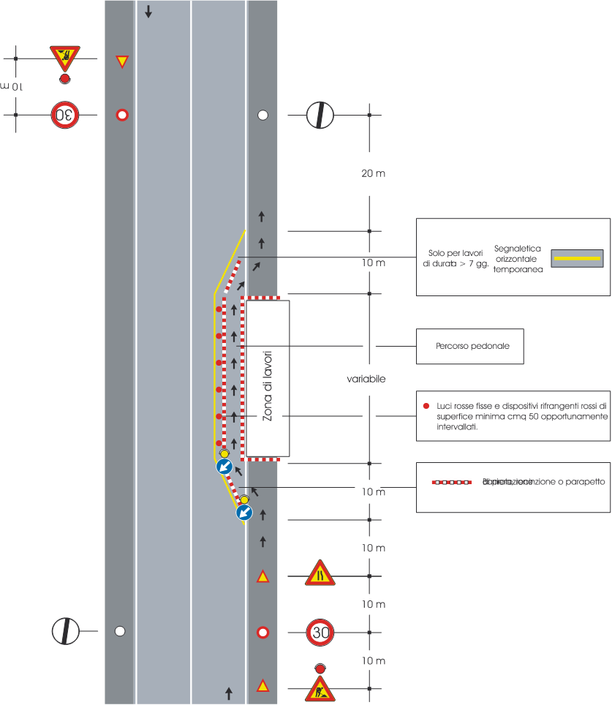 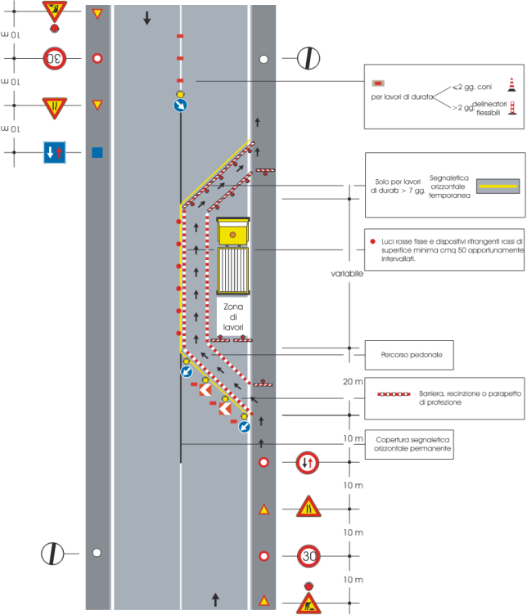

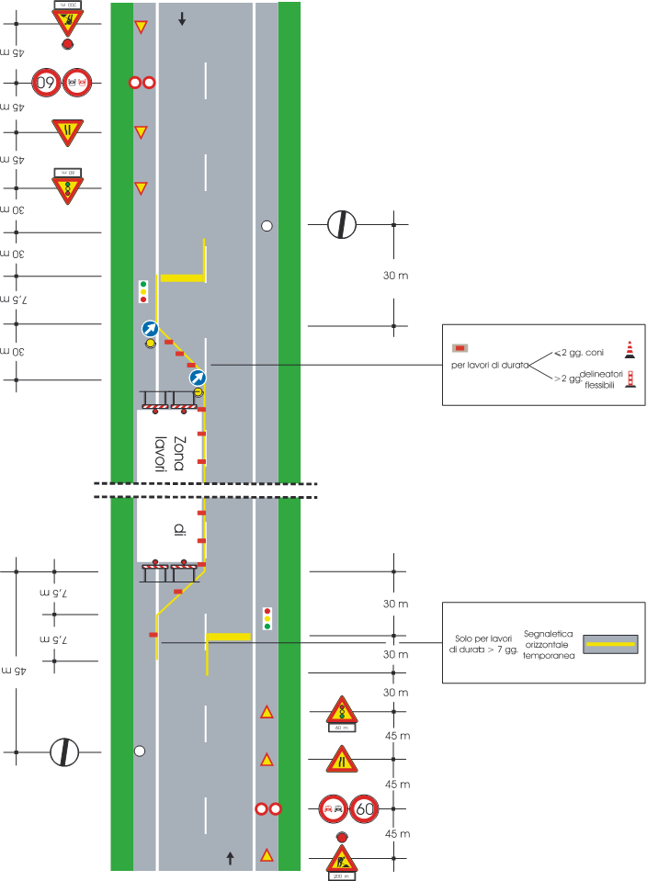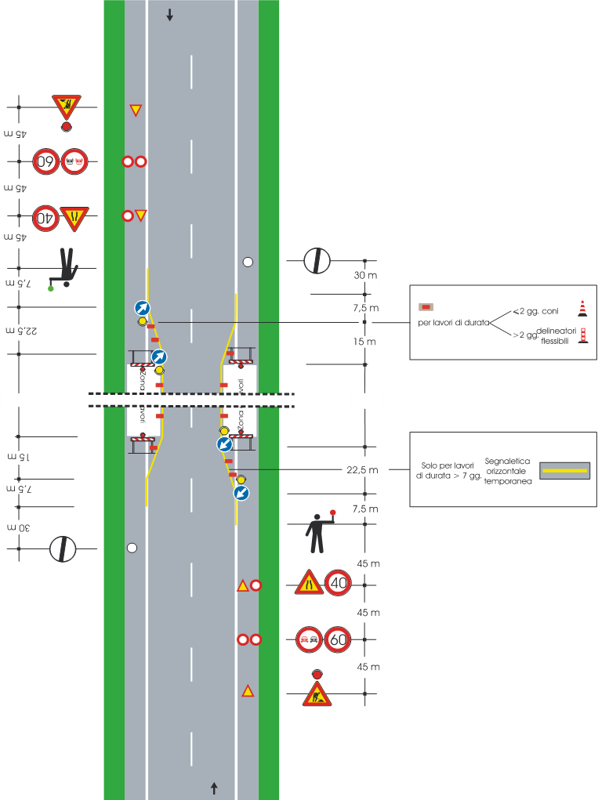

Allegato 19.1 | Unità | INGEREAL-INGE-PROGRE | 
 | Prog. n° | 21-0564-3E-00-001272
 | WBS | SI.20.I0300.02.1109
 | RDC | 3300872321

Misure di coordinamento:

 le misure di coordinamento sono rappresentate nelle prescrizioni operative-procedure sopra esplicitate
Modalità di verifica del loro rispetto:
 le modalità di verifica del loro rispetto saranno in capo al DdL o suo incaricato il cui nominativo dovrà risultare nel POS dell’impresa esecutrice interessata.
Spetteranno al CSE le verifiche di competenza con le modalità previste dall’ art. 92
Le misure preventive e protettive e con DPI nel caso in cui, nonostante le prescrizioni operative-procedure, permangano rischi di interferenza

- Misure preventive, protettive e di coordinamento con apprestamenti
 Le misure preventive, protettive e di coordinamento con apprestamenti risultano necessarie e, sono qui sotto rappresentate:
Segnaletica stradale ,recinzione
- Misure preventive, protettive e di coordinamento con attrezzature
  - Le misure preventive, protettive e di coordinamento con attrezzature non risultano necessarie

- Misure preventive, protettive e di coordinamento con infrastrutture
  - Le misure preventive, protettive e di coordinamento con infrastrutture non risultano necessarie

 Misure preventive, protettive e di coordinamento con mezzi e servizi di protezione collettiva
 Le misure preventive, protettive e di coordinamento con mezzi e servizi di protezione collettiva risultano necessarie e, sono qui sotto rappresentate:
Segnaletica interna al cantiere;
Segnalazione esterna della presenza del cantiere; Illuminazione delle vie di transito del cantiere Divieto di accesso di estranei alle zone di lavoro; Utilizzo di movieri

 Misure preventive, protettive e di coordinamento con DPI
 Le misure preventive, protettive e di coordinamento con DPI (necessari a causa dei rischi interferenziali) risultano necessarie.
Gilet alta visibilità

Scelte Progettuali ed Organizzative con relative Misure di Coordinamento relative all’elemento essenziale Elemento essenziale: GAS
Le scelte progettuali e organizzative determinate dal Progettista dell’opera in collaborazione con il CSP con le relative misure di coordinamento e le modalità di verifica del loro rispetto sono state le seguenti:

- scelte progettuali

 I lavori devono essere condotti nel rispetto delle prescrizioni contenute nella ITG-IOP-002 “ATTIVITA’

Allegato 19.1 | Unità | INGEREAL-INGE-PROGRE | 
 | Prog. n° | 21-0564-3E-00-001272
 | WBS | SI.20.I0300.02.1109
 | RDC | 3300872321

PREVENTIVA DI PROTEZIONE DELLE RETI GAS E DEGLI IMPIANTI DI DERIVAZIONE UTENZA” e ITG- IOP-030 “PRESCRIZIONI DI SICUREZZA PER ATTIVITA’ IN AREE A RISCHIO DI FORMAZIONE DI ATMOSFERE ESPLOSIVE”.

- scelte organizzative:

 In caso di presenza nelle aree interessate ai lavori ,di atmosfere esplosive e/o gas naturale in minima percentuale si dovrà:
  - interrompere le attività e abbandonare le aree di lavoro;
  - avvisare con la massima sollecitudine il responsabile dell’impianto e/o suo preposto e darne comunicazione anche al CSE.

- misure di coordinamento con relative modalità di verifica del loro rispetto:
 Tutto il personale presente all’interno dell’area di cantiere deve essere informato sul tipo di lavorazione in atto e possedere i requisiti per poter eseguire le lavorazioni in gas. Durante le lavorazioni saranno rispettate
le procedure di sicurezza previste dalla normativa vigente e da quella interna Italgas.
Individuazione, Analisi e valutazione dei Rischi
Individuazione del Rischio

Incendio ed esplosione innesco gas naturale
Analisi e Prescrizioni operative-procedure… misure di coordinamento… modalità di verifica del loro rispetto…: Perimetralmente allo scavo e, comunque, in caso d'interventi su tubazioni in gas, interrate ed aeree, devono essere posizionati estintori portatili in numero sufficiente (minimo n. 2 estintori).
. In caso di sezionamento della condotta per inserimento di pezzi speciali, valvole, ecc., devono essere adottate le precauzioni seguenti:
- eseguire il collegamento elettrico al fine di rendere equipotenziale le masse metalliche, per interventi su tubazioni di acciaio;
- eseguire il sistema di protezione contro gli effetti dell'elettricità statica, per interventi su T.S. in PE.
- . Non usare fiamme libere o produrre scintille e disattivare le apparecchiature radio e telefoniche.
- . Accertarsi della tenuta dell'impianto (I.D.U.) prima dell'inizio dello spurgo.
Misure di coordinamento:
 le misure di coordinamento sono rappresentate nelle prescrizioni operative-procedure sopra esplicitate
Modalità di verifica del loro rispetto:
Durante l’esecuzione dei lavori è necessario verificare , anche strumentalmente , la eventuale presenza di fughe di gas. le modalità di verifica del loro rispetto saranno in capo al DdL o suo incaricato il cui nominativo dovrà risultare nel POS dell’impresa esecutrice interessata.
Spetteranno al CSE le verifiche di competenza con le modalità previste dall’ art. 92
Le misure preventive e protettive e con DPI nel caso in cui, nonostante le prescrizioni operative-procedure, permangano rischi di interferenza
- Misure preventive, protettive e di coordinamento con apprestamenti
  - Le misure preventive, protettive e di coordinamento con apprestamenti risultano necessarie e, sono qui sotto rappresentate:
Delimitazione dell’area di lavoro

- Misure preventive, protettive e di coordinamento con attrezzature
  - Le misure preventive, protettive e di coordinamento con attrezzature risultano necessarie e, sono qui sotto rappresentate:

Allegato 19.1 | Unità | INGEREAL-INGE-PROGRE | 
 | Prog. n° | 21-0564-3E-00-001272
 | WBS | SI.20.I0300.02.1109
 | RDC | 3300872321
Il presente elaborato è di proprietà aziendale - La società tutelerà i propri diritti a termini di legge.

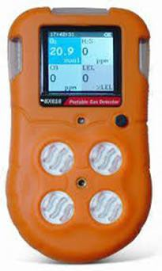

Rilevatore di gas
………………………………………………………………………………………………………………..

- Misure preventive, protettive e di coordinamento con infrastrutture
  - Le misure preventive, protettive e di coordinamento con infrastrutture non risultano necessarie

- Misure preventive, protettive e di coordinamento con mezzi e servizi di protezione collettiva
  - Le misure preventive, protettive e di coordinamento con mezzi e servizi di protezione collettiva risultano necessarie e, sono qui sotto rappresentate.
 2 estintori sempre presenti nelle operazioni di inserimento e collegamento.
 Misure preventive, protettive e di coordinamento con DPI
 Le misure preventive, protettive e di coordinamento con DPI (necessari a causa dei rischi interferenziali) risultano necessarie.
Abbigliamento e attrezzature antistatiche

Scelte Progettuali ed Organizzative con relative Misure di Coordinamento relative all’elemento essenziale Elemento essenziale: ABITAZIONI
Le scelte progettuali e organizzative determinate dal Progettista dell’opera in collaborazione con il CSP con le relative misure di coordinamento e le modalità di verifica del loro rispetto sono state le seguenti:

- scelte progettuali
 Occupazione parziale della carreggiata e delimitazione del cantiere tramite orso-grill e cartellonistica di cantiere limitando al massimo il rallentamento del flusso stradale.

- scelte organizzative:
 Occupazione parziale della carreggiata e delimitazione del cantiere tramite orso-grill e cartellonistica di cantiere limitando al massimo il rallentamento del flusso stradale.
………………………………………………………………………………………………………………………….

- misure di coordinamento con relative modalità di verifica del loro rispetto:

 sono state demandate al CSP che le tratterà nella sottostante parte dedicata alle “prescrizioni

Allegato 19.1 | Unità | INGEREAL-INGE-PROGRE | 
 | Prog. n° | 21-0564-3E-00-001272
 | WBS | SI.20.I0300.02.1109
 | RDC | 3300872321
Il presente elaborato è di proprietà aziendale - La società tutelerà i propri diritti a termini di legge.

operative/procedure con relative misure di coordinamento e modalità di verifica
Individuazione, Analisi e valutazione dei Rischi
Individuazione del Rischio 01)

Possibile Interferenza causata dalla presenza di pedoni e auto-veicoli.
Analisi e Prescrizioni operative-procedure… misure di coordinamento… modalità di verifica del loro rispetto…:

Prescrizioni operative-procedure:

Recinzione dell'area di lavoro; Realizzazione di un adeguato sistema di controllo e segnalazione delle aree di lavoro; Dispositivi di protezione personali; delimitazione di appositi percorsi pedonali.
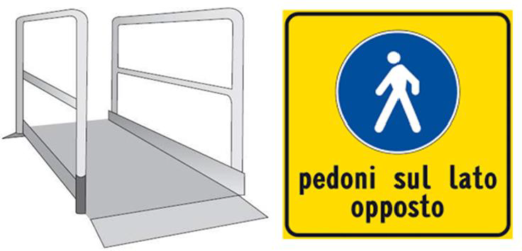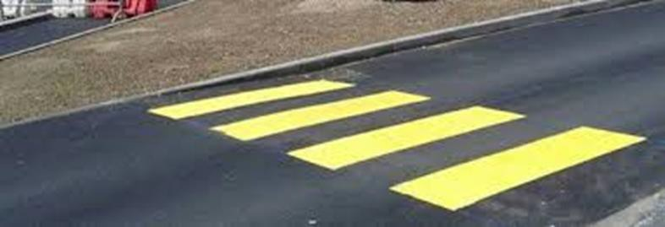

Misure di coordinamento:
 l’attuazione delle scelte progettuali e organizzative, delle misure preventive e protettive, delle procedure
individuate rimangono essenzialmente in capo alla ditta affidataria che tramite il responsabile di cantiere dovrà coordinarsi con le ditte subaffidatarie in modo da rispettare quanto riportato nel piano.
Modalità di verifica del loro rispetto:
 le modalità di verifica del loro rispetto saranno in capo al DdL o suo incaricato il cui nominativo dovrà risultare nel POS dell’impresa esecutrice interessata.
Spetteranno al CSE le verifiche di competenza con le modalità previste dall’ art. 92
Le misure preventive e protettive e con DPI nel caso in cui, nonostante le prescrizioni operative-procedure, permangano rischi di interferenza

- Misure preventive, protettive e di coordinamento con apprestamenti
 Le misure preventive, protettive e di coordinamento con apprestamenti risultano necessarie e, sono qui sotto Segnaletica di cantiere;
Delimitazione del cantiere e percorsi pedonali
  - Controllare periodicamente l'integrità degli apprestamenti allestiti.
  - Designare un preposto con compiti di sorveglianza e di sospensione dei lavori in caso di pericolo grave e immediato.
  - Controllo periodico dell'integrità della delimitazione.
  - Durante le fasi di manovra mezzi, movimentazione carichi, trasporto, scavo, sfilamento-posa tubo, rinterro, l’impresa esecutrice deve utilizzare personale a terra di assistenza e vigilanza garantendo che la zona sia libera ed evitare interferenze con i fruitori dell’area circostante alle medesime lavorazioni, il responsabile di cantiere e/o preposto deve accertarsi che non vi siano scavi aperti e/o incustoditi durante la pausa pranzo e/o di lavorazione.
- Misure preventive, protettive e di coordinamento con attrezzature
- Le misure preventive, protettive e di coordinamento con attrezzature non risultano necessarie
- Le misure preventive, protettive e di coordinamento con attrezzature risultano necessarie e, sono qui sotto

Allegato 19.1 | Unità | INGEREAL-INGE-PROGRE | 
 | Prog. n° | 21-0564-3E-00-001272
 | WBS | SI.20.I0300.02.1109
 | RDC | 3300872321

rappresentate:
Telo ignifugo ,passerella pedonale

- Misure preventive, protettive e di coordinamento con infrastrutture
  - Le misure preventive, protettive e di coordinamento con infrastrutture non risultano necessarie

 Misure preventive, protettive e di coordinamento con mezzi e servizi di protezione collettiva
  - Le misure preventive, protettive e di coordinamento con mezzi e servizi di protezione collettiva non risultano necessarie
 Le misure preventive, protettive e di coordinamento con mezzi e servizi di protezione collettiva risultano necessarie e, sono qui sotto rappresentate:
Segnaletica di cantiere;
Delimitazione del cantiere e percorsi pedonali.

- Misure preventive, protettive e di coordinamento con DPI
 Le misure preventive, protettive e di coordinamento con DPI (necessari a causa dei rischi interferenziali) non risultano necessarie

Scelte Progettuali ed Organizzative con relative Misure di Coordinamento relative all’elemento essenziale Elemento essenziale: Servizi interrati
Le scelte progettuali e organizzative determinate dal Progettista dell’opera in collaborazione con il CSP con le relative misure di coordinamento e le modalità di verifica del loro rispetto sono state le seguenti:
scelte progettuali ed organizzative
Sono state reperite le cartografie dei sottoservizi esistenti che hanno evidenziato varie interferenze. In questi tratti, la condotta verrà messa in protezione con un tubo in PVC, transitando al di sotto dei servizi esistenti e mantenendosi ad una distanza non inferiore a quanto indicato MTO ITALGAS. Se non sarà possibile il transito al di sotto, si procederà al di sopra tombinando il servizio con piastre in cls, sempre secondo quanto indicato dal MTO ITALGAS.
L'impresa appaltatrice dovrà verificare di volta in volta l'eventuale presenza di sottoservizi non segnalati o potuti rilevare in fase di progettazione, per verificare la loro effettiva presenza e tracciare il relativo posizionamento in pianta e sezione di tali condutture.
Qualora la presenza delle condutture creasse interferenze alle lavorazioni, si dovranno concordare le misure essenziali di sicurezza da prendere prima dell’inizio dei lavori e durante lo sviluppo dei lavori.
In presenza di condotte in cls da attraversare in sottopasso lo scavo con mezzi meccanici sarà limitato ad almeno 30 cm dall’estradosso della condotta da attraversare , completando lo scavo manualmente. Al termine dello scavo, la tubazione irrigua risulterà pertanto scoperta per un tratto molto limitato;
il tratto di condotta irrigua che sarà temporaneamente sospeso verrà sostenuto mediante imbragatura con
fasce di larghezza pari a circa 15 cm (tipo “bindelle”) che saranno fissate a traverse disposte al di fuori dello scavo ortogonalmente all’asse del tubo ed appoggiate sul terreno. Le fasce verranno applicate in corrispondenza dei giunti della condotta irrigua (se presenti) e ad interasse adeguato, al fine di limitare gli effetti delle sollecitazioni flessionali. Si riportano due immagini esemplificative:

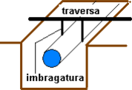

Allegato 19.1 | Unità | INGEREAL-INGE-PROGRE | 
 | Prog. n° | 21-0564-3E-00-001272
 | WBS | SI.20.I0300.02.1109
 | RDC | 3300872321

scelte organizzative
Nel caso di incertezza riguardo alla posizione delle tubazioni è necessario procedere con sondaggi manuali e non con mezzi meccanici.
-Sorvegliare le lavorazioni.
-Le reti di distribuzione di altre energie possono essere aeree o interrate ed in generale possono anche non presentare rischi particolari per i lavori limitrofi, ma possono essere danneggiate dai lavori medesimi (demolizioni, scavi, montaggio di strutture ed opere provvisionali, impianti). Ciò stante è sempre necessario metterle in sicurezza prima di eseguire i lavori e procedere con cautela durante l'esecuzione delle opere, con le stesse modalità già indicate per i lavori in prossimità o interferenti con le reti.
Procedure di emergenza devono essere stabilite di volta in volta definendole e concordandole con l'Ente esercente le reti di distribuzione delle energie presenti. In particolare, nel caso di incidenti che provochino la interruzione del servizio è necessario poter contattare immediatamente l'Ente esercente tale rete per i provvedimenti del caso.
Gli schemi di localizzazione planimetrica e gli elementi costruttivi forniti dagli enti gestori sono da considerarsi indicativi e non esaustivi del reale stato di fatto. Sarà cura dell’impresa appaltatrice verificare l’effettivo posizionamento delle linee presenti integrando le informazioni acquisite, con l’ausilio della ispezione diretta sul posto integrata da ulteriori informazioni reperite dai servizi tecnici degli Enti gestori.
Reti ed impianti elettrici interrati
anche non sempre preventivamente ed adeguatamente segnalati, si richiama, oltre alla necessità assoluta, prima di iniziare qualsiasi operazione che preveda la manomissione del suolo pubblico o privato, la demolizione sia di strutture che di manufatti, di richiedere sempre e preventivamente agli Enti le necessarie indicazioni circa la presenza di servizi a rete.
richiedere indicazioni e mettere in atto tutte le possibili precauzioni atte ad evitare contatti diretti o indiretti con parti in tensione. (A titolo di esempio si richiamano alcune ulteriori precauzioni operative: preventiva ricerca e tracciatura strumentale di servizi a rete interrati, utilizzo di strumenti e DPI adeguati adottando comunque ogni possibile precauzioni operativa tesa ad evitare esposizione a rischi elettrici).
Cavi e manufatti protetti o posti in strutture metalliche
in tali casi esiste la possibilità di incorrere in tagli, abrasioni, cesoiamenti o schiacciamento delle falangi delle mani; l’operatore che accede o può anche inavvertitamente entrare in contatto con tali strutture perciò, oltre a prestare la dovuta attenzione, deve necessariamente essere dotato di DPI ed in particolare di guanti e scarpe da lavoro omologati per questa tipologia di rischi;
Reti e collettori fognari
anche non sempre preventivamente ed adeguatamente segnalati, si richiama, oltre alla necessità assoluta, prima di iniziare qualsiasi operazione che preveda la manomissione del suolo pubblico o privato, la demolizione sia di strutture che di manufatti, di richiedere sempre e preventivamente agli Enti di competenza e/o qualora si operi in proprietà privata, agli Amministratori/proprietari, le necessarie indicazioni circa possibile presenza di tali servizi.
richiedere indicazioni e mettere in atto tutte le possibili precauzioni atte ad evitare contatti con i fluidi trasportati o che possono essere riversati o presenti sul terreno. (A titolo di esempio si richiamano alcune ulteriori precauzioni operative: preventiva ricerca di servizi a rete interrati, utilizzo di strumenti e DPI per la protezione da contatti cutanei e vie respiratorie adeguati (anche usa e getta), adottare comunque ogni possibile precauzioni operativa tesa ad evitare l’esposizione a rischio biologico).
Manufatti costituiti da materiali contenenti fibre di amianto
in caso di lavori su reti gas ed acque potabili, collettori fognari (bianche e nere) manufatti di protezione a servizi o reti, anche non sempre preventivamente ed adeguatamente segnalati, costituiti da materiali contenenti fibre di amianto, si richiama, oltre alla necessità assoluta, prima di iniziare qualsiasi operazione che preveda la manomissione del suolo pubblico o privato, la demolizione sia di strutture che di manufatti, di richiedere sempre e preventivamente agli Enti di competenza e/o qualora si operi in proprietà privata agli amministratori/proprietari, le necessarie indicazioni circa possibile presenza di tali manufatti.
in questi casi, e qualora sussista il minimo dubbio circa la presenza di materiali contenenti amianto, si rimarca la necessità assoluta di richiedere indicazioni al preposto e mettere in atto tutte le possibili precauzioni atte ad evitare azioni che possano attivare dispersioni di fibre in ambiente.
-se non specificatamente autorizzati (secondo la normativa vigente) si rende quindi necessaria l’immediata cessazione di qualsiasi attività e di provvedere tempestivamente ad avvertire il preposto per le indicazioni del caso.
- misure di coordinamento con relative modalità di verifica del loro rispetto:
L’attuazione delle scelte progettuali e organizzative, delle misure preventive e protettive, delle procedure individuate rimangono essenzialmente in capo alla ditta esecutrice in modo da rispettare quanto riportato nel piano.
Durante l’esecuzione dei lavori, qualora si verificasse la necessità di effettuare spostamenti o disattivazioni di alcuni tratti di servizi interferenti, sarà cura del Referente dell’impresa appaltatrice, segnalare ai

Allegato 19.1 | Unità | INGEREAL-INGE-PROGRE | 
 | Prog. n° | 21-0564-3E-00-001272
 | WBS | SI.20.I0300.02.1109
 | RDC | 3300872321

lavoratori di tutte le imprese operanti i tronchi di linea disattivati e l’esatta durata della disattivazione

Scelte Progettuali ed Organizzative con relative Misure di Coordinamento relative all’elemento essenziale

Elemento essenziale: LINEE AEREE
Le scelte progettuali e organizzative determinate dal Progettista dell’opera in collaborazione con il CSP con le relative misure di coordinamento e le modalità di verifica del loro rispetto sono state le seguenti:

- scelte progettuali
-
In fase esecutiva e d’intesa con la direzione lavori e il CSE sarà necessario un sopralluogo in cantiere per organizzare le lavorazioni e stabilire modalità di esecuzione dei lavori tali da evitare l’insorgenza di situazioni pericolose. Qualora la presenza delle linee elettriche creasse interferenze alle lavorazioni, si dovranno prendere accordi con gli enti interessati e chiedere la disattivazione, lo spostamento temporaneo o definitivo delle linee stesse in base alla seguente tabella
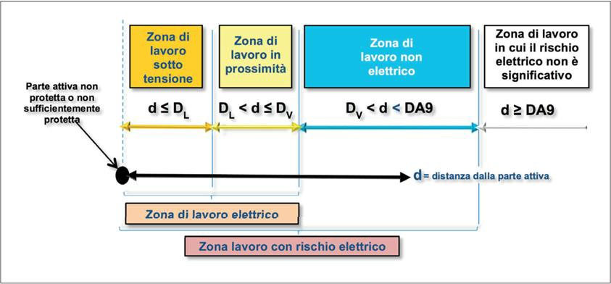

Allegato 19.1 | Unità | INGEREAL-INGE-PROGRE | 
 | Prog. n° | 21-0564-3E-00-001272
 | WBS | SI.20.I0300.02.1109
 | RDC | 3300872321

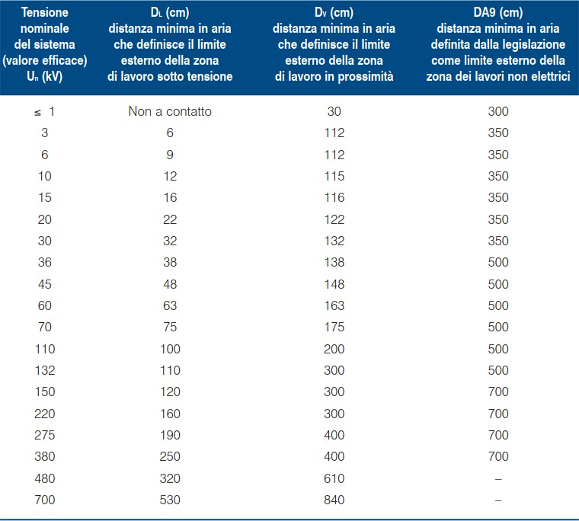
. scelte organizzative:
Se l’attività comporta mezzi o attrezzature il cui uso dà luogo al pericolo dovuto soltanto all’altezza da terra nei confronti di una linea elettrica sovrastante:
- Misura di sicurezza: è sufficiente fare in modo che l’altezza da terra di tali mezzi o attrezzature (compresa quella del lavoratore e delle attrezzature o utensili da lui maneggiati) non superi:
- 4,00 m se la linea è in Bassa o Media tensione (≤ 35 kV);
- 3,00 m per le linee in Alta tensione (>35 kV).
Se è necessario superare tali altezze o si devono eseguire lavori in vicinanza in cui il pericolo non è dovuto soltanto all’altezza da terra (ad es. i lavori eseguiti con gru, attrezzature provviste di bracci, sistemi di elevazione, ecc.) è necessario:
- Misura di sicurezza: predisporre un documento di valutazione delle distanze e delle altre condizioni di sicurezza da rispettare, predisposto da PES o persona competente
misure di coordinamento con relative modalità di verifica del loro rispetto:
 L’attuazione delle scelte progettuali e organizzative, delle misure preventive e protettive, delle procedure individuate rimangono essenzialmente in capo alla ditta esecutrice in modo da rispettare quanto riportato nel piano.
Durante l’esecuzione dei lavori, qualora si verificasse la necessità di effettuare spostamenti o disattivazioni di alcuni tratti di servizi interferenti, sarà cura del Referente dell’impresa appaltatrice, segnalare ai lavoratori di tutte le imprese operanti i tronchi di linea disattivati e l’esatta durata della disattivazione.
Individuazione, Analisi e valutazione dei Rischi

Allegato 19.1 | Unità | INGEREAL-INGE-PROGRE | 
 | Prog. n° | 21-0564-3E-00-001272
 | WBS | SI.20.I0300.02.1109
 | RDC | 3300872321

Individuazione del Rischio ELETTROCUZIONE
Analisi e Prescrizioni operative-procedure… misure di coordinamento… modalità di verifica del loro rispetto…:
Installare segnaletica di sicurezza con il richiamo del pericolo "Attenzione contatto con cavi elettrici in tensione". Realizzare portali in corrispondenza delle vie di transito nei punti di attraversamento delle linee elettriche aeree, al fine di individuare la sagoma limite dei mezzi di cantiere che devono transitare sotto la linea elettrica.
Utilizzo nelle lavorazioni di attrezzature e macchine con configurazione tale da non interferire con le linee in tensione.

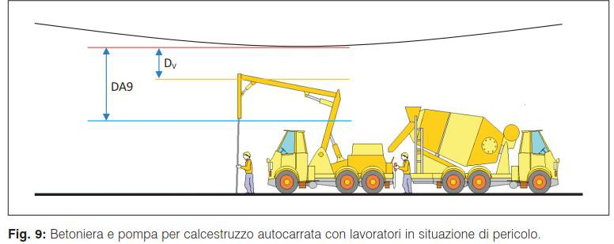
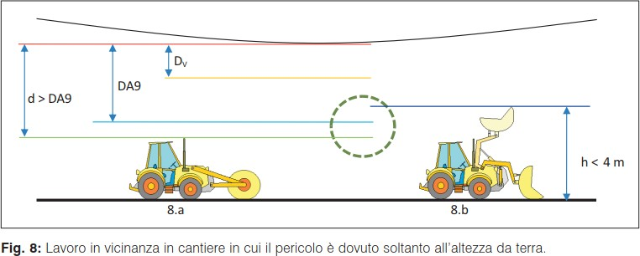

Allegato 19.1 | Unità | INGEREAL-INGE-PROGRE | 
 | Prog. n° | 21-0564-3E-00-001272
 | WBS | SI.20.I0300.02.1109
 | RDC | 3300872321
Il presente elaborato è di proprietà aziendale - La società tutelerà i propri diritti a termini di legge.

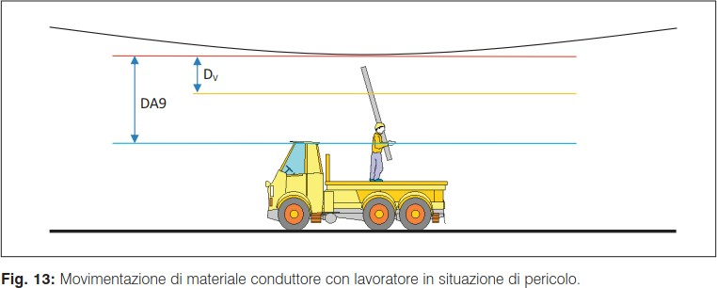

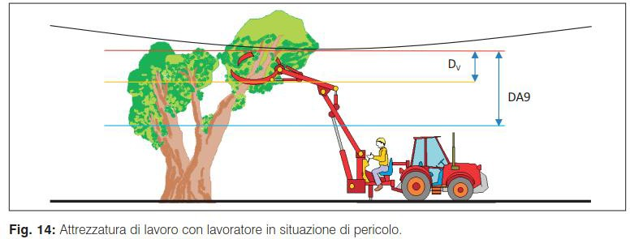
Misure di coordinamento:
 le misure di coordinamento sono rappresentate nelle prescrizioni operative-procedure sopra esplicitate
Modalità di verifica del loro rispetto:
Durante l’esecuzione dei lavori, qualora si verificasse la necessità di effettuare spostamenti o disattivazioni di alcuni tratti di servizi interferenti, sarà cura del Referente dell’impresa appaltatrice, segnalare ai
lavoratori di tutte le imprese operanti i tronchi di linea disattivati e l’esatta durata della disattivazione
Le misure preventive e protettive e con DPI nel caso in cui, nonostante le prescrizioni operative-procedure, permangano rischi di interferenza
- Misure preventive, protettive e di coordinamento con apprestamenti
  - Le misure preventive, protettive e di coordinamento con apprestamenti risultano necessarie e, sono qui sotto rappresentate:
Portale limitatore di sagoma

- Misure preventive, protettive e di coordinamento con attrezzature
  - Le misure preventive, protettive e di coordinamento con attrezzature non risultano necessarie
- Misure preventive, protettive e di coordinamento con infrastrutture
  - Le misure preventive, protettive e di coordinamento con infrastrutture non risultano necessarie

Allegato 19.1 | Unità | INGEREAL-INGE-PROGRE | 
 | Prog. n° | 21-0564-3E-00-001272
 | WBS | SI.20.I0300.02.1109
 | RDC | 3300872321

- Misure preventive, protettive e di coordinamento con mezzi e servizi di protezione collettiva
  - Le misure preventive, protettive e di coordinamento con mezzi e servizi di protezione collettiva non risultano necessarie.
 Misure preventive, protettive e di coordinamento con DPI
 Le misure preventive, protettive e di coordinamento con DPI (necessari a causa dei rischi interferenziali) non risultano necessarie.

Elemento essenziale:.Linea tranviaria GTT
Le scelte progettuali e organizzative determinate dal Progettista dell’opera in collaborazione con il CSP con le relative misure di coordinamento e le modalità di verifica del loro rispetto sono state le seguenti:
scelte progettuali e organizzative
I nuovi tratti di metanodotto risultano interferenti con i binari che corrono lungo via Genova di competenza di GTT S.p.A., rispetto alla quale si configurano due tratti di attraversamento in corrispondenza di Via Giaglione e Corso Caduti sul Lavoro.
In fase esecutiva d’intesa con la Direzione Lavori , la Ditta dovrà concordare con GTT il periodo necessario per eseguire i lavori nelle zone d’interferenza
L’attraversamento della linea tranviaria avverrà tramite scavo a cielo aperto secondo quanto indicato negli elaborai progettuali.
La scelta della tipologia di attraversamento è stata effettuata tenendo in considerazione:
- collocazione dell'intervento in zona urbana caratterizzata da traffico medio/alto
- Presenza di vari sottoservizi interrati nella zona d’interesse
Per ridurre il tempo di interruzione della circolazione tranviaria si prevede scavo e posa del tubo di protezione durante le ore in cui la circolazione è assente o comunque ridotta con l’immediata realizzazione del ripristino dell’area per riprendere la circolazione tranviaria. In seguito, si prevede infilaggio della condotta gas nel tubo di protezione.
La condotta sarà interrata con copertura minima di 1.00 m e, comunque, rispetto al piano tranviario.
misure di coordinamento con relative modalità di verifica del loro rispetto:
Le scelte progettuali, le procedure, gli apprestamenti e le attrezzature devono essere messi in atto dalla ditta affidataria, che tramite il responsabile di cantiere dovrà coordinarsi con le ditte sub affidatarie in modo da rispettare quanto indicato nel piano.

Individuazione del Rischio Linee tranviarie in esercizio
Analisi e Prescrizioni operative-procedure… misure di coordinamento… modalità di verifica del loro rispetto…:
Linee aeree di alimentazione tram a 600 V.c.c.: sul percorso del cantiere sono presenti linee tranviarie con linee aeree in tensione; lavorando su tali linee o a distanze che non permettano di lavorare in sicurezza, sarà necessario togliere tensione alle stesse per eseguire i lavori. Procedura: la Ditta dovrà comunicare a GTT il periodo necessario per eseguire i lavori nelle zone d’interferenza con le linee aeree;
Presenza di apparati a 600 V.c.c. in tensione: i binari sono conduttori di tensione ed agli stessi binari è collegato il cavo negativo di alimentazione dei tram, perciò prestare particolare attenzione durante la lavorazioni nelle intersezioni con i binari, perché, se interrotti in modo accidentale, si possono creare situazioni con pericolo di folgorazione; lo stesso vale per il cavo negativo collegato ai binari;
Presenza di tensione nelle cassette d’alimentazione esistenti, perciò nel caso di collegamento a tali cassette sarà necessario interpellare GTT per ottenere tutte le informazioni necessarie (numero cavi, direzione e profondità) e poi procedere allo scavo con estrema cura, procedendo a mano con pala in prossimità dei cavi; è vietato l’uso del piccone; Discontinuità nel pavimento dovute alla presenza di binari;
Transito tram, che in curva ed in prossimità del “pettine scambi” riducono notevolmente i franchi;
Misure preventive, protettive
Ridurre al minimo la larghezza dello scavo ne tratto idi attraversamento dei binari

Allegato 19.1 | Unità | INGEREAL-INGE-PROGRE | 
 | Prog. n° | 21-0564-3E-00-001272
 | WBS | SI.20.I0300.02.1109
 | RDC | 3300872321

Delimitare la zona destinata all’intervento
- Segnalare l’operatività dei mezzi operanti e del personale ai tram e autobus transitanti sui binari tranviari
- Impedire la zona del raggio di azione dell’escavatore al fine di evitare danni a persone e mezzi
- Valutare la necessità della tolta tensione all’impianto di alimentazione 600 Vcc della rete tranviaria, in considerazione che i lavori vengono svolti sull’impianto tranviario
in casi di interventi in cui si operi sotto linee in tensione, vengano utilizzate macchine operatrici con caratteristiche tali da rendere impossibile il contatto di parti metalliche con le suddette linee, e comunque il
sistema automatico di blocco deve permettere alla macchina operatrice di non superare metri 4,50 di altezza.
Misure di coordinamento:
 le misure di coordinamento sono rappresentate nelle prescrizioni operative-procedure sopra esplicitate
Modalità di verifica del loro rispetto:
Durante l’esecuzione dei lavori, qualora si verificasse la necessità di effettuare spostamenti o disattivazioni di alcuni tratti di servizi interferenti, sarà cura del Referente dell’impresa appaltatrice, segnalare ai
lavoratori di tutte le imprese operanti i tronchi di linea disattivati e l’esatta durata della disattivazione
Le misure preventive e protettive e con DPI nel caso in cui, nonostante le prescrizioni operative-procedure, permangano rischi di interferenza
- Misure preventive, protettive e di coordinamento con apprestamenti
  - Le misure preventive, protettive e di coordinamento con apprestamenti risultano necessarie e, sono qui sotto rappresentate:
Portale limitatore di sagoma in presenza di cavi aerei
in casi di interventi in cui si operi sotto linee in tensione, vengano utilizzate macchine operatrici con caratteristiche tali da rendere impossibile il contatto di parti metalliche con le suddette linee, e comunque il
sistema automatico di blocco deve permettere alla macchina operatrice di non superare metri 4,50 di altezza.

- Misure preventive, protettive e di coordinamento con attrezzature
  - Le misure preventive, protettive e di coordinamento con attrezzature non risultano necessarie
- Misure preventive, protettive e di coordinamento con infrastrutture
  - Le misure preventive, protettive e di coordinamento con infrastrutture non risultano necessarie

- Misure preventive, protettive e di coordinamento con mezzi e servizi di protezione collettiva
  - Le misure preventive, protettive e di coordinamento con mezzi e servizi di protezione collettiva non risultano necessarie.
 Misure preventive, protettive e di coordinamento con DPI
 Le misure preventive, protettive e di coordinamento con DPI (necessari a causa dei rischi interferenziali) non risultano necessarie.

Rischio: Agenti biologici (COVID-19)
Scelte progettuali ed organizzative | Il COVID-19 rappresenta un rischio biologico generico, per il quale occorre adottare misure uguali per tutta la popolazione.  Le imprese presenti in cantiere in conformità alle recenti disposizioni legislative e indicazioni dell’Autorità sanitaria dovranno adottare tutte le misure per il contrasto e il contenimento della diffusione del nuovo virus nei cantieri edili, disciplinando con il presente piano tutte le misure di sicurezza che devono essere adottate dai lavoratori ad integrazione di quelle già predisposte nel Piano di Sicurezza e Coordinamento specifico.
Procedure | Al fine di fornire indicazioni operative per la protezione del rischio, il soggetto responsabile consegna al personale una specifica procedura di sicurezza con le raccomandazioni da

Allegato 19.1 | Unità | INGEREAL-INGE-PROGRE | 
 | Prog. n° | 21-0564-3E-00-001272
 | WBS | SI.20.I0300.02.1109
 | RDC | 3300872321

Misure preventive e protettive | rispettare, le norme comportamentali da osservare, in modo da assicurarsi che l'attività sia svolta secondo quanto definito.  MISURE DI SICUREZZA GENERALI  Risulta sufficiente adottare le comuni misure preventive della diffusione delle malattie trasmesse per via respiratoria.  La corretta applicazione di misure preventive, quali l’igiene delle mani, l’igiene respiratoria e il distanziamento sociale, può ridurre notevolmente il rischio di infezione.  Si raccomanda, quindi, di osservare le seguenti misure:  - lavare accuratamente le mani con acqua e sapone  - evitare di toccare occhi, naso e bocca se non si è lavato le mani  - coprire con il gomito flesso o con fazzoletti di carta la bocca ed il naso quando si starnutisce o si tossisce  - porre attenzione all’igiene delle superfici  - evitare i contratti stretti e prolungati con persone con sintomi influenzali  - utilizzare la mascherina solo se malati o mentre si assistono persone malate  - rimanere al proprio domicilio in presenza di febbre (oltre 37.5°) o altri sintomi influenzali e di chiamare il proprio medico di famiglia e l’autorità sanitaria  - dichiarare tempestivamente laddove, anche successivamente all’ingresso in azienda, sussistano le condizioni di pericolo (sintomi di influenza, temperatura, provenienza da zone a rischio o contatto con persone positive al virus nei 14 giorni precedenti, ecc.) per cui i provvedimenti dell’Autorità impongono di informare il medico di famiglia e l’Autorità sanitaria e di rimanere al proprio domicilio  - informare tempestivamente e responsabilmente il datore di lavoro della presenza di qualsiasi sintomo influenzale durante l’espletamento della prestazione lavorativa, avendo cura di rimanere a adeguata distanza dalle persone presenti  - Qualora il lavoro imponga di lavorare a distanza interpersonale minore di un metro e non siano possibili altre soluzioni organizzative è comunque necessario l’uso delle mascherine, e altri dispositivi di protezione (guanti, occhiali, tute, cuffie e camici) conformi alle disposizioni delle autorità scientifiche e sanitarie.  - Data la situazione di emergenza, in caso di difficoltà di approvvigionamento e alla sola finalità di evitare la diffusione del virus, potranno essere utilizzate mascherine la cui tipologia corrisponda alle indicazioni dall’autorità sanitaria.  MISURE DI SICUREZZA IN CANTIERE  - la presenza nei servizi igienici di lavamani, sapone e carta monouso;  - la dotazione di gel lavamani soprattutto per chi non abbia nelle immediate vicinanze i servizi igienici (ad esempio lavori all’aperto, su ponteggi etc.);  - la sospensione di lavorazioni che richiedano un assembramento di persone o non garantiscano le distanze di sicurezza di un metro (in analogia a quanto previsto dal DPCM per i locali pubblici) ad esempio lavorazioni che richiedano la presenza di due persone su un trabattello o su un cestello, lavori che richiedano assistenza ravvicinata etc. ;  - la sospensione di tutte le lavorazioni che richiedano uso di mascherine quali DPI; vista la crescente difficoltà di reperimento delle stesse, nel caso in cui l’impresa dichiari che queste non siano reperibili le lavorazioni dovranno essere rimandate;  - ove la lavorazione lo consenta si raccomanda l’uso di guanti quale protezione dal contatto della pelle delle mani con impugnature o comandi di attrezzature.  - Oltre ad attenersi a quanto ordinato, le imprese e i lavoratori dovranno verificare tutte le lavorazioni e nel caso in cui riscontrino situazioni anche potenzialmente pericolose dovranno comunicarle al Cse per poter coordinare le azioni necessarie, rimettendo anche ogni ulteriori valutazione alla Committenza“.  - fornire ai lavoratori i necessari e idonei dispositivi di protezione individuale, sentito il responsabile del servizio di prevenzione e protezione e il medico competente, ove presente;  - richiedere l’osservanza da parte dei singoli lavoratori delle norme vigenti, nonché delle disposizioni aziendali in materia di sicurezza e di igiene del lavoro e di uso dei mezzi di protezione collettivi e dei dispositivi di protezione individuali messi a loro disposizione;

Allegato 19.1 | Unità | INGEREAL-INGE-PROGRE | 
 | Prog. n° | 21-0564-3E-00-001272
 | WBS | SI.20.I0300.02.1109
 | RDC | 3300872321
Il presente elaborato è di proprietà aziendale - La società tutelerà i propri diritti a termini di legge.

- adottare le misure per il controllo delle situazioni di rischio in caso di emergenza e dare istruzioni affinché i lavoratori, in caso di pericolo grave, immediato ed inevitabile, abbandonino il posto di lavoro o la zona pericolosa;
- informare il più presto possibile i lavoratori esposti al rischio di un pericolo grave e immediato circa il rischio stesso e le disposizioni prese o da prendere in materia di protezione;
- astenersi, salvo eccezione debitamente motivata da esigenze di tutela della salute e sicurezza, dal richiedere ai lavoratori di riprendere la loro attività in una situazione di lavoro in cui persiste un pericolo grave e immediato;
- aggiornare le misure di prevenzione in relazione ai mutamenti organizzativi e produttivi che hanno rilevanza ai fini della salute e sicurezza del lavoro, o in relazione al grado di evoluzione della tecnica della prevenzione e della protezione;
- Nelle lavorazioni gli operai dovranno osservare la distanza di 1 metro.
- Nel caso in cui per casi “limitati e strettamente necessari” per le attività da eseguirsi in cantiere, sia inevitabile la distanza inferiori a 1 m, gli operatori dovranno indossare guanti e mascherina del tipo FFP2 o FFP3 (UNI EN 149:2009). Senza tali misure di sicurezza è vietata la lavorazione, secondo il disposto dai decreti.
- Gli attrezzi devono corrispondere a ciascun operatore.
- Disponibilità di soluzioni idro alcoliche per la pulizia delle mani.
- Pulizia all’ingresso e all’uscita del cantiere, dei bagni e delle mense (pausa pranzo).
- Cambio abbigliamento all’ingresso e all’uscita del cantiere con l’accortezza che gli indumenti indossati nel cantiere siano chiusi in un’apposita borsa chiusa. come la copertura con stuoie, teli o copertura verde.
Misure di coordinamento | Le imprese affidatarie ed esecutrici dovranno trasmetterle anche ai propri fornitori, sub affidatari e lavoratori autonomi dandone evidenza al Coordinatore per la Sicurezza.  Le imprese operanti in cantiere informano tutti i lavoratori e chiunque entri in cantiere circa le disposizioni di sicurezza contenute nel presente “Protocollo di sicurezza di cantiere anti- contagio” e le disposizioni legislative anti-COVID, consegnando appositi dépliant e infografiche informative.

Allegato 19.1 | Unità | INGEREAL-INGE-PROGRE | 
 | Prog. n° | 21-0564-3E-00-001272
 | WBS | SI.20.I0300.02.1109
 | RDC | 3300872321
Il presente elaborato è di proprietà aziendale - La società tutelerà i propri diritti a termini di legge.

13)Area di cantiere: rischi presenti all’interno dell’area di cantiere che possono essere trasmessi all’area circostante dello stesso (all’esterno del cantiere) |  |  |  | All. XV p. 2.1.2. lett. d) sub 1  All. XV punto 2.2.1 lett. c)  All. XV p. 2.2.4. lett. a) e b)  All. XV.2 |  | Vai all’indice
Elemento essenziale: | presente | non presente | Elemento essenziale |  | presente |  | non presente
01) falde |  |  | 14) abitazioni |  | 
02) fossati |  |  | 15) linee aeree e condutture  sotterranee di servizi |  |  |  | 
03) banchine portuali |  |  | 16) altri cantieri o insediamenti produttivi |  |  |  | 
04) alvei fluviali |  |  | 17) viabilità |  | 
05) alberi |  |  | 18) rumore |  | 
06) manufatti interferenti o sui quali intervenire |  |  | 19) polveri |  | 
07) strade |  |  | 20) fibre |  |  |  | 
08) ferrovie |  |  | 21) fumi |  |  |  | 
09) idrovie |  |  | 22) vapori |  |  |  | 
10) aeroporti |  |  | 23) gas |  | 
11) scuole |  |  | 24) odori o altri inquinanti aero  dispersi |  |  |  | 
12) ospedali |  |  | 25) Radiazioni ionizzanti |  | 
13) case di riposo |  |  | 26) Sversamenti |  | 

Scelte Progettuali ed Organizzative con relative Misure di Coordinamento relative all’elemento essenziale Elemento essenziale: STRADE - VIABILITÀ
Le scelte progettuali e organizzative determinate dal Progettista dell’opera in collaborazione con il CSP con le relative misure di coordinamento e le modalità di verifica del loro rispetto sono state le seguenti:

- scelte progettuali

 Attenersi alle scelte progettuali riportate nei bollati, secondo le prescrizioni del Codice della Strada (D.lgs. 30 Aprile 1992 n. 285 – Nuovo Codice della Strada – e successive modificazioni) ed il relativo regolamento di attuazione (DPR 16 dicembre 1992, n. 495 - Regolamento di esecuzione e di attuazione del Nuovo codice della strada - e successive modificazioni)

- scelte organizzative:

Allegato 19.1 | Unità | INGEREAL-INGE-PROGRE | 
 | Prog. n° | 21-0564-3E-00-001272
 | WBS | SI.20.I0300.02.1109
 | RDC | 3300872321
Il presente elaborato è di proprietà aziendale - La società tutelerà i propri diritti a termini di legge.

 Segnalazione sulla strada dell’entrata e dell’uscita dei mezzi di cantiere ai sensi delle vigenti norme del Codice della Strada con appositi cartelli di pericolo;
Adozione delle norme emanate in materia di lavori in presenza di traffico;
Provvedere alla regolare pulizia degli ambienti di lavoro, delle attrezzature e dei mezzi;
Provvedere alla pulizia delle gomme degli automezzi, nel caso risultassero sporche di terra o fango, prima che si reimmettano sulla strada;
Provvedere alla pulizia della strada prima che la stessa possa divenire sdrucciolevole;
Mettere in atto, quando necessari, idonei dispositivi per impedire che materiali di lavorazione possano essere proiettati sulla carreggiata;
- misure di coordinamento con relative modalità di verifica del loro rispetto:
 sono state demandate al CSP che le tratterà nella sottostante parte dedicata alle “prescrizioni operative/procedure con relative misure di coordinamento e modalità di verifica
Individuazione, Analisi e valutazione dei Rischi
Individuazione del Rischio 01)

Possibilità di Interferenza tra i mezzi d’opera delle imprese operanti nell’area di cantiere nell’utilizzo delle vie di accesso al cantiere, delle vie di distribuzione interna e con il traffico veicolare all’entrata e all’uscita dal cantiere dovuta alla possibile compresenza delle stesse.
Possibilità di fondo sdrucciolevole con evidente pericolo;
Possibile proiezione di materiali (terra o pietre durante gli scavi, etc.) sulla strada e/o sugli automezzi transitanti;
Analisi e Prescrizioni operative-procedure… misure di coordinamento… modalità di verifica del loro rispetto…:

Prescrizioni operative-procedure:

Per l’utilizzo delle strade esistenti le Imprese saranno obbligate al rispetto della normativa vigente, con particolare riferimento al “Nuovo Codice della Strada” ed al relativo regolamento di applicazione;
Definizione delle vie di transito interne al cantiere;
Definizione degli accessi al cantiere; Illuminazione e manutenzione delle vie di transito del cantiere;
Regolamentazione della circolazione interna al cantiere (Codice della Strada), la velocità deve essere limitata a seconda delle caratteristiche e condizioni dei percorsi e dei mezzi;
Segnaletica interna al cantiere;
Segnalazione sulla strada dell’entrata e dell’uscita dei mezzi di cantiere ai sensi delle vigenti norme del Codice della Strada con appositi cartelli di pericolo;
La realizzazione della segnaletica stradale provvisoria deve essere organizzata in modo tale da limitare al massimo il rischio d'investimento degli addetti e da mantenere sicura la circolazione sulla strada, anche utilizzando attrezzature e mezzi idonei allo scopo come ad esempio i “segnali su veicoli”;
Deve essere comunque sempre impedito l'accesso di estranei alle zone di lavoro.
Garantire la sicurezza e la salute dei lavoratori impiegati nei confronti dei rischi derivanti dal traffico circostante; Adozione delle norme emanate in materia di lavori in presenza di traffico;
Tutti i lavoratori interessati devono fare uso degli indumenti ad alta visibilità, in particolar modo durante la realizzazione della recinzione e della segnaletica provvisoria sulla sede stradale;
Eseguire le lavorazioni secondo le prescrizioni della Determinazione Dirigenziale, rilasciata dal Corpo di Polizia Locale, in merito alle modalità di disciplina provvisoria di sosta e di circolazione nelle aree interessate dal cantiere e limitrofe per tutta la durata dei lavori.
Provvedere alla regolare pulizia degli ambienti di lavoro, delle attrezzature e dei mezzi;
Provvedere alla regolare pulizia delle gomme degli automezzi, nel caso risultassero sporche di terra o fango, prima che si reimmettano sulla strada;
Provvedere alla regolare pulizia della strada prima che la stessa possa divenire sdrucciolevole;
Mettere in atto, quando necessari, idonei dispositivi per impedire che materiali di lavorazione possano essere proiettati sulla carreggiata;
Misure di coordinamento:
 le misure di coordinamento sono rappresentate nelle prescrizioni operative-procedure sopra esplicitate

Allegato 19.1 | Unità | INGEREAL-INGE-PROGRE | 
 | Prog. n° | 21-0564-3E-00-001272
 | WBS | SI.20.I0300.02.1109
 | RDC | 3300872321
Il presente elaborato è di proprietà aziendale - La società tutelerà i propri diritti a termini di legge.

Modalità di verifica del loro rispetto:
- (inserire le misure di coordinamento determinate dal CSP)
 le modalità di verifica del loro rispetto saranno in capo al DdL o suo incaricato il cui nominativo dovrà risultare nel POS dell’impresa esecutrice interessata.
Spetteranno al CSE le verifiche di competenza con le modalità previste dall’ art. 92
Le misure preventive e protettive e con DPI nel caso in cui, nonostante le prescrizioni operative-procedure, permangano rischi di interferenza

- Misure preventive, protettive e di coordinamento con apprestamenti
  - Le misure preventive, protettive e di coordinamento con apprestamenti non risultano necessarie
  - Le misure preventive, protettive e di coordinamento con apprestamenti risultano necessarie e, sono qui sotto rappresentate:
Segnaletica -Recinzione -Impianto semaforico
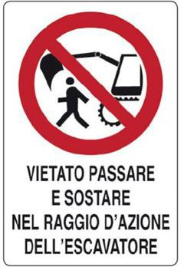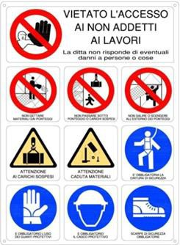
- Misure preventive, protettive e di coordinamento con attrezzature
  - Le misure preventive, protettive e di coordinamento con attrezzature non risultano necessarie

- Misure preventive, protettive e di coordinamento con infrastrutture
  - Le misure preventive, protettive e di coordinamento con infrastrutture non risultano necessarie

 Misure preventive, protettive e di coordinamento con mezzi e servizi di protezione collettiva
 Le misure preventive, protettive e di coordinamento con mezzi e servizi di protezione collettiva risultano necessarie e, sono qui sotto rappresentate:
Segnaletica interna al cantiere;
Segnalazione esterna della presenza del cantiere; Illuminazione delle vie di transito del cantiere Divieto di accesso di estranei alle zone di lavoro; impianto semaforico. Movieri

 Misure preventive, protettive e di coordinamento con DPI
 Le misure preventive, protettive e di coordinamento con DPI (necessari a causa dei rischi interferenziali) risultano necessarie.

Scelte Progettuali ed Organizzative con relative Misure di Coordinamento relative all’elemento essenziale

Elemento essenziale: POLVERI – FIBRE – FUMI – VAPORI – GAS – ODORI O ALTRI INQUINANTI AERODISPERSI
Le scelte progettuali e organizzative determinate dal Progettista dell’opera in collaborazione con il CSP con le relative misure di coordinamento e le modalità di verifica del loro rispetto sono state le seguenti:

- scelte progettuali

Allegato 19.1 | Unità | INGEREAL-INGE-PROGRE | 
 | Prog. n° | 21-0564-3E-00-001272
 | WBS | SI.20.I0300.02.1109
 | RDC | 3300872321
Il presente elaborato è di proprietà aziendale - La società tutelerà i propri diritti a termini di legge.

 l’elemento essenziale non necessitava di scelte progettuali

- scelte organizzative:
- Si prescrive che durante le fasi di taglio/fresatura/scarifica, scavo, rinterro, l’impresa dovrà provvedere all’arresto di tali emissioni per mezzo di getti d’acqua nebulizzata, qualora il materiale
- tagliato/scarificato/fresato rilasci polveri in grado di propagarsi oltre alla zona di carico anche all’area
- circostante interessando le maestranze presenti sul cantiere.
- Si prescrive inoltre che nel caso il terreno dove sorge il cantiere, durante la movimentazione dei mezzi
- operativi sullo stesso, possa rilasciare polveri che rechino fastidio alle maestranze presenti all’interno
- del cantiere stesso, l’Impresa dovrà provvedere, anche in questo caso, all’abbattimento delle polveri a
- mezzo di getto d’acqua nebulizzato.
 Prima di sospendere le attività per le pause di lavoro e a fine giornata è necessario accertarsi mettere in sicurezza il cantiere, provvedendo ad effettuare la pulizia dell’area di cantiere e delle strade ed ogni altro intervento per rendere sicuro il transito veicolare e pedonale; Provvedere alla pulizia della strada prima che la stessa possa divenire sdrucciolevole;
- misure di coordinamento con relative modalità di verifica del loro rispetto:
 sono state demandate al CSP che le tratterà nella sottostante parte dedicata alle “prescrizioni operative/procedure con relative misure di coordinamento e modalità di verifica
Individuazione, Analisi e valutazione dei Rischi
Individuazione del Rischio 01)

Pericolo di Inalazione di materiali ingrana minuta o in polvere oppure fibrosi; pericolo di formazione di aree e/o percorsi sdrucciolevoli;
Analisi e Prescrizioni operative-procedure… misure di coordinamento… modalità di verifica del loro rispetto…:

Prescrizioni operative-procedure:
Le lavorazioni che prevedono lo svolgimento di attività in ambienti/contesti con possibile presenza di materiali in polvere o che provocano l'emissione di polveri, la produzione e/o la diffusione delle stesse deve essere ridotta al minimo utilizzando tecniche e attrezzature idonee. Le polveri captate e quelle depositatesi, se dannose, devono essere sollecitamente raccolte ed eliminate con i mezzi e gli accorgimenti richiesti dalla loro natura. Qualora la quantità di polveri presenti superi i limiti tollerati e comunque nelle operazioni di raccolta ed allontanamento di quantità importanti delle stesse, devono essere forniti ed utilizzati indumenti di lavoro e DPI idonei alle attività ed eventualmente, ove richiesto, il personale interessato deve essere sottoposto a sorveglianza sanitaria
Adozione di sistemi di abbattimento degli inquinanti; Adozione delle misure atte ad evitare l'inquinamento atmosferico (polveri, fumi, gas ecc.); Ridurre con schermatura adeguata; Definizione dei sistemi di allarme; previsione delle vie di fuga in caso di emergenza; individuazione dell’Ospedale più vicino e del percorso per raggiungerlo in caso di emergenze, Dispositivi di protezione delle vie respiratorie; utilizzo di idonei dispositivi di protezione individuale.
Provvedere alla regolare pulizia degli ambienti di lavoro;
Prima di sospendere le attività per le pause di lavoro e a fine giornata è necessario accertarsi mettere in sicurezza il cantiere, provvedendo ad effettuare la pulizia dell’area di cantiere e delle strade ed ogni altro intervento per rendere sicuro il transito veicolare e pedonale; Provvedere alla pulizia della strada prima che la stessa possa divenire sdrucciolevole;
Istruzione del personale edile in merito a produzione, diffusione, effetti e riduzione delle polveri in cantiere, affinché tutti sappiano quali siano i provvedimenti atti a ridurre le emissioni nel proprio campo di lavoro e quali siano le possibilità personali di contribuire alla riduzione delle emissioni.
Misure di coordinamento:
 le misure di coordinamento sono rappresentate nelle prescrizioni operative-procedure sopra esplicitate
Modalità di verifica del loro rispetto:
 le modalità di verifica del loro rispetto saranno in capo al DdL o suo incaricato il cui nominativo dovrà risultare nel POS dell’impresa esecutrice interessata.
Spetteranno al CSE le verifiche di competenza con le modalità previste dall’ art. 92

Allegato 19.1 | Unità | INGEREAL-INGE-PROGRE | 
 | Prog. n° | 21-0564-3E-00-001272
 | WBS | SI.20.I0300.02.1109
 | RDC | 3300872321
Il presente elaborato è di proprietà aziendale - La società tutelerà i propri diritti a termini di legge.

Le misure preventive e protettive e con DPI nel caso in cui, nonostante le prescrizioni operative-procedure, permangano rischi di interferenza

- Misure preventive, protettive e di coordinamento con apprestamenti
  - Le misure preventive, protettive e di coordinamento con apprestamenti non risultano necessarie
- Misure preventive, protettive e di coordinamento con attrezzature
  - Le misure preventive, protettive e di coordinamento con attrezzature non risultano necessarie
- Misure preventive, protettive e di coordinamento con infrastrutture
  - Le misure preventive, protettive e di coordinamento con infrastrutture non risultano necessarie
 Misure preventive, protettive e di coordinamento con mezzi e servizi di protezione collettiva
 Le misure preventive, protettive e di coordinamento con mezzi e servizi di protezione collettiva risultano necessarie e, sono qui sotto rappresentate:
Adozione di sistemi di abbattimento degli inquinanti.

 Misure preventive, protettive e di coordinamento con DPI
 Le misure preventive, protettive e di coordinamento con DPI (necessari a causa dei rischi interferenziali) risultano necessarie e sono qui sotto rappresentate:
Dispositivi di protezione delle vie respiratorie;
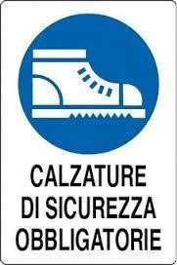

Scelte Progettuali ed Organizzative con relative Misure di Coordinamento relative all’elemento essenziale

Elemento essenziale: SVERSAMENTI (PRODOTTI CHIMICI, OLI MINERALI
Le scelte progettuali e organizzative determinate dal Progettista dell’opera in collaborazione con il CSP con le relative misure di coordinamento e le modalità di verifica del loro rispetto sono state le seguenti:

- scelte progettuali:
La prima azione per prevenire eventuali sversamenti è avere un inventario delle sostanze potenzialmente inquinanti presenti nei cantieri e le loro quantità. L’inventario comprenderà gli idrocarburi e le altre sostanze che potrebbero essere pericolose per l’ambiente.
Sulla base dell’esperienza, è possibile individuare la seguente lista di inquinanti potenziali che sicuramente saranno presenti nei cantieri:
- gasolio per rifornimento
- oli e grassi lubrificanti
- vernici
- . scelte organizzative: Gasolio per rifornimento
Il rifornimento di gasolio delle macchine operatrici (in linea e cantiere) sarà effettuato con mezzi idonei. Dovrà essere presente in cantiere almeno un kit di pronto intervento, contenenti panne assorbenti e altro materiale idoneo a contenere, fermare e riassorbire almeno parzialmente lo sversamento.
Oli e grassi lubrificanti
- Per evitare sversamenti durante le operazioni di manutenzione delle macchine, verranno utilizzate vasche di contenimento o altro sistema idoneo. Inoltre, i contenitori di oli lubrificanti saranno posizionati, a loro

Allegato 19.1 | Unità | INGEREAL-INGE-PROGRE | 
 | Prog. n° | 21-0564-3E-00-001272
 | WBS | SI.20.I0300.02.1109
 | RDC | 3300872321
Il presente elaborato è di proprietà aziendale - La società tutelerà i propri diritti a termini di legge.

volta, su contenitori a tenuta stagna
misure di coordinamento con relative modalità di verifica del loro rispetto:
L'attuazione delle scelte progettuali e organizzative, delle misure preventive e protettive, delle procedure individuate rimangono essenzialmente in capo alla ditta esecutrice.
L’impresa affidataria deve incaricare un preposto deputato al controllo di :
- uso di contenitori idonei al trasporto e allo stoccaggio per ciascun tipo di liquido
- mantenimento in buono stato di tutti i contenitori
- del livello di riempimento dei contenitori sia sempre ben visibile, al fine di evitare traboccamenti e fuoriuscite di liquidi
- mantenimento in buono stato di tutte le tubature e condotte e relative connessioni destinate al trasporto di liquidi
- effettuazione di regolari ispezioni e manutenzione di tutte le attrezzature e mezzi di lavoro.
- -In fase esecutiva e d’intesa con la Direzione lavori e il CSE è necessario un sopralluogo in cantiere per organizzare le lavorazioni e stabilire modalità di esecuzione dei lavori tali da evitare l’insorgenza di situazioni pericolose.
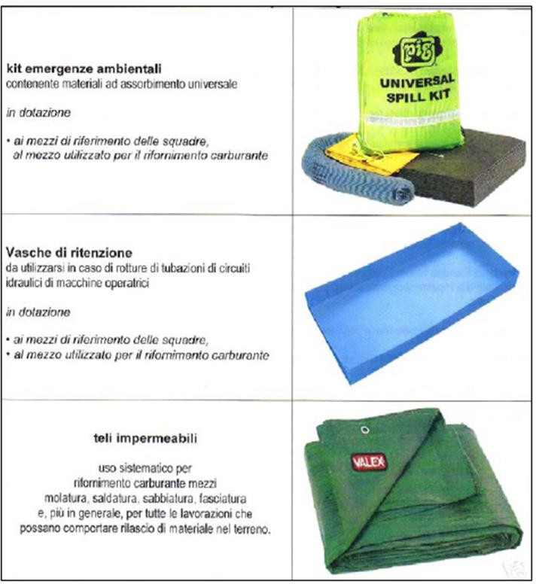

Scelte Progettuali ed Organizzative con relative Misure di Coordinamento relative all’elemento essenziale Elemento essenziale: RUMORE
Le scelte progettuali e organizzative determinate dal Progettista dell’opera in collaborazione con il CSP con le relative misure di coordinamento e le modalità di verifica del loro rispetto sono state le seguenti:

- scelte progettuali:
 l’elemento essenziale non necessitava di scelte progettuali in quanto le lavorazioni previste sono al di sotto

Allegato 19.1 | Unità | INGEREAL-INGE-PROGRE | 
 | Prog. n° | 21-0564-3E-00-001272
 | WBS | SI.20.I0300.02.1109
 | RDC | 3300872321
Il presente elaborato è di proprietà aziendale - La società tutelerà i propri diritti a termini di legge.

della soglia di rilascio di emissioni di rumori molesti verso esterno dell'area di cantiere.
L’impresa prima dell’inizio dei lavori, fornirà il proprio POS con allegata la valutazione del rumore
- scelte organizzative:
 l’elemento essenziale non necessitava di scelte organizzative misure di coordinamento con relative modalità di verifica del loro rispetto:
 sono state demandate al CSP che le tratterà nella sottostante parte dedicata alle “prescrizioni operative/procedure con relative misure di coordinamento e modalità di verifica
Individuazione, Analisi e valutazione dei Rischi
Individuazione del Rischio 01)

Possibilità di eccessiva esposizione al rumore
Analisi e Prescrizioni operative-procedure… misure di coordinamento… modalità di verifica del loro rispetto…:

Prescrizioni operative-procedure:

Insonorizzazione di attrezzature, macchinari e impianti; Insonorizzazione delle fonti di rumore; Prevedere l’utilizzo di dispositivi di protezione personali audioprotettivi; limitare l’esposizione al rumore dei lavoratori entro i limiti di tempo e di
intensità secondo l’art. 189 del D.Lgs.81/08 e attuazione idonee prescrizioni di prevenzione e protezione secondo l’art.192 del D.lgs 81/08; ridurre il più possibile le emissioni sonore entro i limiti imposti dalla Normativa vigente;
Misure di coordinamento:
 le misure di coordinamento sono rappresentate nelle prescrizioni operative-procedure sopra esplicitate
Modalità di verifica del loro rispetto:
 le modalità di verifica del loro rispetto saranno in capo al DdL o suo incaricato il cui nominativo dovrà risultare nel POS dell’impresa esecutrice interessata.
Spetteranno al CSE le verifiche di competenza con le modalità previste dall’ art. 92
Le misure preventive e protettive e con DPI nel caso in cui, nonostante le prescrizioni operative-procedure, permangano rischi di interferenza

- Misure preventive, protettive e di coordinamento con apprestamenti
  - Le misure preventive, protettive e di coordinamento con apprestamenti non risultano necessarie
- Misure preventive, protettive e di coordinamento con attrezzature
  - Le misure preventive, protettive e di coordinamento con attrezzature non risultano necessarie

- Misure preventive, protettive e di coordinamento con infrastrutture
  - Le misure preventive, protettive e di coordinamento con infrastrutture non risultano necessarie

- Misure preventive, protettive e di coordinamento con mezzi e servizi di protezione collettiva
 Le misure preventive, protettive e di coordinamento con mezzi e servizi di protezione collettiva risultano necessarie e, sono qui sotto rappresentate:
Insonorizzazione delle fonti di rumore; Quando il rumore di una lavorazione o di una attrezzatura non potrà essere eliminato o ridotto, si dovranno porre in essere protezioni collettive quali la delimitazione dell’area interessata e/o la posa in opera di schermature supplementari della fonte di rumore.

- Misure preventive, protettive e di coordinamento con DPI
 Le misure preventive, protettive e di coordinamento con DPI (necessari a causa dei rischi interferenziali) risultano necessarie e sono qui sotto rappresentate:

Allegato 19.1 | Unità | INGEREAL-INGE-PROGRE | 
 | Prog. n° | 21-0564-3E-00-001272
 | WBS | SI.20.I0300.02.1109
 | RDC | 3300872321



Audioprotettivi e segnaletica di avviso;

Scelte Progettuali ed Organizzative con relative Misure di Coordinamento relative all’elemento essenziale Elemento essenziale: GAS
Le scelte progettuali e organizzative determinate dal Progettista dell’opera in collaborazione con il CSP con le relative misure di coordinamento e le modalità di verifica del loro rispetto sono state le seguenti:

- scelte progettuali

 I lavori devono essere condotti nel rispetto delle prescrizioni contenute nella ITG-IOP-002 “ATTIVITA’ PREVENTIVA DI PROTEZIONE DELLE RETI GAS E DEGLI IMPIANTI DI DERIVAZIONE UTENZA” e ITG- IOP-030 “PRESCRIZIONI DI SICUREZZA PER ATTIVITA’ IN AREE A RISCHIO DI FORMAZIONE DI ATMOSFERE ESPLOSIVE”.

- scelte organizzative:

 In caso di presenza nelle aree interessate ai lavori ,di atmosfere esplosive e/o gas naturale in minima percentuale si dovrà:
  - interrompere le attività e abbandonare le aree di lavoro;
  - avvisare con la massima sollecitudine il responsabile dell’impianto e/o suo preposto e darne comunicazione anche al CSE.

- misure di coordinamento con relative modalità di verifica del loro rispetto:
 Tutto il personale presente all’interno dell’area di cantiere deve essere informato sul tipo di lavorazione in atto e possedere i requisiti per poter eseguire le lavorazioni in gas. Durante le lavorazioni saranno rispettate le procedure di sicurezza previste dalla normativa vigente e da quella interna
Italgas.
Individuazione, Analisi e valutazione dei Rischi
Individuazione del Rischio

Incendio ed esplosione innesco gas naturale
Analisi e Prescrizioni operative-procedure… misure di coordinamento… modalità di verifica del loro rispetto…: Perimetralmente allo scavo e, comunque, in caso d'interventi su tubazioni in gas, interrate ed aeree, devono essere posizionati estintori portatili in numero sufficiente (minimo n. 2 estintori).
. In caso di sezionamento della condotta per inserimento di pezzi speciali, valvole, ecc., devono essere adottate le precauzioni seguenti:
eseguire il collegamento elettrico al fine di rendere equipotenziale le masse metalliche, per interventi su tubazioni di acciaio;
eseguire il sistema di protezione contro gli effetti dell'elettricità statica, per interventi su T.S. in PE.
. Non usare fiamme libere o produrre scintille e disattivare le apparecchiature radio e telefoniche.
. Accertarsi della tenuta dell'impianto (I.D.U.) prima dell'inizio dello spurgo.

Allegato 19.1 | Unità | INGEREAL-INGE-PROGRE | 
 | Prog. n° | 21-0564-3E-00-001272
 | WBS | SI.20.I0300.02.1109
 | RDC | 3300872321



Misure di coordinamento:
 le misure di coordinamento sono rappresentate nelle prescrizioni operative-procedure sopra esplicitate
Modalità di verifica del loro rispetto:
- Durante l’esecuzione dei lavori è necessario verificare , anche strumentalmente , la eventuale presenza di fughe di gas.
- le modalità di verifica del loro rispetto saranno in capo al DdL o suo incaricato il cui nominativo dovrà risultare nel POS dell’impresa esecutrice interessata.
- Spetteranno al CSE le verifiche di competenza con le modalità previste dall’ art. 92
Le misure preventive e protettive e con DPI nel caso in cui, nonostante le prescrizioni operative-procedure, permangano rischi di interferenza
- Misure preventive, protettive e di coordinamento con apprestamenti
  - Le misure preventive, protettive e di coordinamento con apprestamenti risultano necessarie e, sono qui sotto rappresentate:
Delimitazione dell’area di lavoro

- Misure preventive, protettive e di coordinamento con attrezzature
  - Le misure preventive, protettive e di coordinamento con attrezzature risultano necessarie e, sono qui sotto rappresentate:

Rilevatore di gas
………………………………………………………………………………………………………………..

- Misure preventive, protettive e di coordinamento con infrastrutture
  - Le misure preventive, protettive e di coordinamento con infrastrutture non risultano necessarie

- Misure preventive, protettive e di coordinamento con mezzi e servizi di protezione collettiva
  - Le misure preventive, protettive e di coordinamento con mezzi e servizi di protezione collettiva risultano necessarie e, sono qui sotto rappresentate.
 2 estintori sempre presenti nelle operazioni di inserimento e collegamento.
 Misure preventive, protettive e di coordinamento con DPI
 Le misure preventive, protettive e di coordinamento con DPI (necessari a causa dei rischi interferenziali) risultano necessarie.

Allegato 19.1 | Unità | INGEREAL-INGE-PROGRE | 
 | Prog. n° | 21-0564-3E-00-001272
 | WBS | SI.20.I0300.02.1109
 | RDC | 3300872321

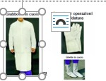

Elemento essenziale: Radiazioni ionizzanti
Le scelte progettuali e organizzative determinate dal Progettista dell’opera in collaborazione con il CSP con le relative misure di coordinamento e le modalità di verifica del loro rispetto sono state le seguenti:
scelte progettuali e organizzative
Nei lavori con esposizione a radiazioni ionizzanti devono essere attuate misure atte ad impedire i rischi conseguenti. In particolare:
- Schermatura delle fonti di radiazioni presenti nell’area di lavoro.
- Segnalazione delle aree a rischio.
- Accesso vietato ai non addetti con recinzione metallica.
- Le persone non direttamente interessate alle attività in questione devono essere tenute lontane dalle zone di lavorazione.
- Tutti i presenti devono essere informati sulla modalità operative da porre in essere per evitare l'esposizione a radiazioni.
- Tutti gli operatori devono essere preventivamente informati e formati sulle modalità di corretto svolgimento delle attività e sulla necessità di impiego dei DPI.
- Gli addetti devono utilizzare i filtri oculari opachi inseriti nei dispositivi di protezione individuali idonei allo scopo.
- Occorre evitare di rivolgere lo sguardo non adeguatamente protetto verso la fonte delle radiazioni.
- Controllo dell’integrità delle schermature.
- Sospensione dei lavori nei casi di superamento dei valori massimi, e allontanamento dei lavoratori.
- Monitoraggio dei livelli di esposizione da parte di esperti.
- Organizzare le lavorazioni limitando la durata di esposizione.
- E' vietato fumare, bere e mangiare con le mani sporche.

misure di coordinamento con relative modalità di verifica del loro rispetto:
Le scelte progettuali, le procedure, gli apprestamenti e le attrezzature devono essere messi in atto dalla ditta affidataria, che tramite il responsabile di cantiere dovrà coordinarsi con le ditte sub affidatarie in modo da rispettare quanto indicato nel piano.

Scelte Progettuali ed Organizzative con relative Misure di Coordinamento relative all’elemento essenziale
Elemento essenziale: Scuole
Le scelte progettuali e organizzative determinate dal Progettista dell’opera in collaborazione con il CSP con le relative misure di coordinamento e le modalità di verifica del loro rispetto sono state le seguenti: scelte progettuali
-In prossimità delle aree di cantieri sono presenti istituti scolastici , che potrebbero interferire con le lavorazioni, in particolar modo durante gli orari di entrata e uscita
- Sara necessario coordinarsi con la Direzione Didattica per allestire la zona di cantiere in modo da ridurre

Allegato 19.1 | Unità | INGEREAL-INGE-PROGRE | 
 | Prog. n° | 21-0564-3E-00-001272
 | WBS | SI.20.I0300.02.1109
 | RDC | 3300872321
Il presente elaborato è di proprietà aziendale - La società tutelerà i propri diritti a termini di legge.

al minimo le eventuali interferenze .
-L’ingresso sarà sempre garantito realizzando camminamenti opportunamente segnalati e protetti o mediante posa di passerelle regolamentari.
-I lavori interessanti gli ingressi carrai dovranno essere realizzati in modo tale da arrecare il minor disagio possibile agli utenti, garantendo nelle ore di fermo dei lavori il passaggio mediante posa di passerelle
-carrabili.
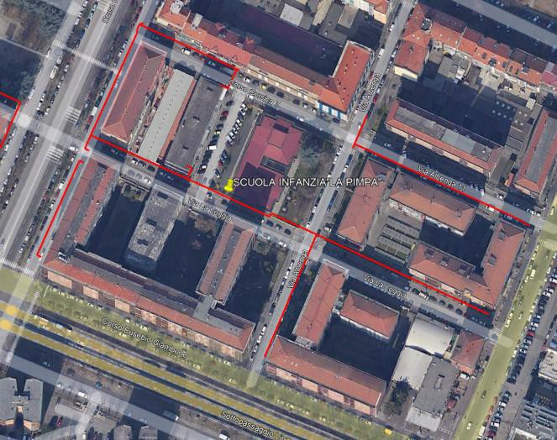

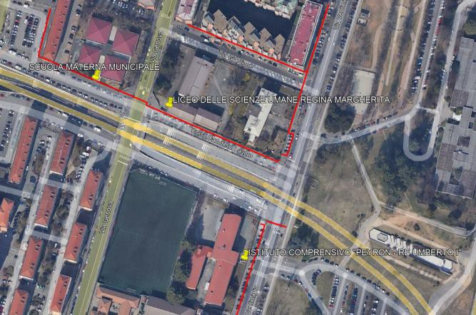

scelte organizzative
--Nelle aree in comuni con gli edifici non devono essere eseguiti lavorazioni o movimentazione di materiali con apparecchi di sollevamento. In caso di necessità concordare turni in cui non sono presenti persone, lavoratori, visitatori, studenti e simili.
-- Controllare periodicamente l'integrità degli apprestamenti allestiti.
-- Designare un preposto con compiti di sorveglianza durante gli orari di entrata e uscita degli studenti e di sospensione dei lavori in caso di pericolo grave e immediato.
-- Controllo periodico dell'integrità della delimitazione.
-In relazione alle caratteristiche del sito in cui sorgerà il cantiere, le aree di lavoro potranno interferire con fabbricati con esigenza di tutela quali scuole, pertanto è necessario allestire:
-- Delimitazioni di altezza minima di 2,00 in materiale solido e robusto tale da impedire l'accesso ai non addetti ai lavori.

Allegato 19.1 | Unità | INGEREAL-INGE-PROGRE | 
 | Prog. n° | 21-0564-3E-00-001272
 | WBS | SI.20.I0300.02.1109
 | RDC | 3300872321
Il presente elaborato è di proprietà aziendale - La società tutelerà i propri diritti a termini di legge.

-- Installazione di segnaletica di sicurezza con rischiamo dei pericoli e prescrizioni.
-- Ingresso agli edifici garantito con sottopassaggi con impalcatura.
-- Accessi sorvegliati se ad uso promiscuo.
-- Viabilità interna separata, qualora sia ad uso promiscuo il transito dei mezzi deve essere coadiuvato nelle manovre.
-misure di coordinamento con relative modalità di verifica del loro rispetto:
L’attuazione delle scelte progettuali e organizzative, delle misure preventive e protettive, delle procedure individuate rimangono essenzialmente in capo alla ditta esecutrice in modo da rispettare quanto riportato nel piano.

Scelte Progettuali ed Organizzative con relative Misure di Coordinamento relative all’elemento essenziale
Elemento essenziale: Fermata autobus
Le aree di cantiere potrebbero interferire con le seguenti fermate delle Linee GTT.
- Palavela ID fermata: 2252
- Caduti sul lavoro ID fermata: 2254

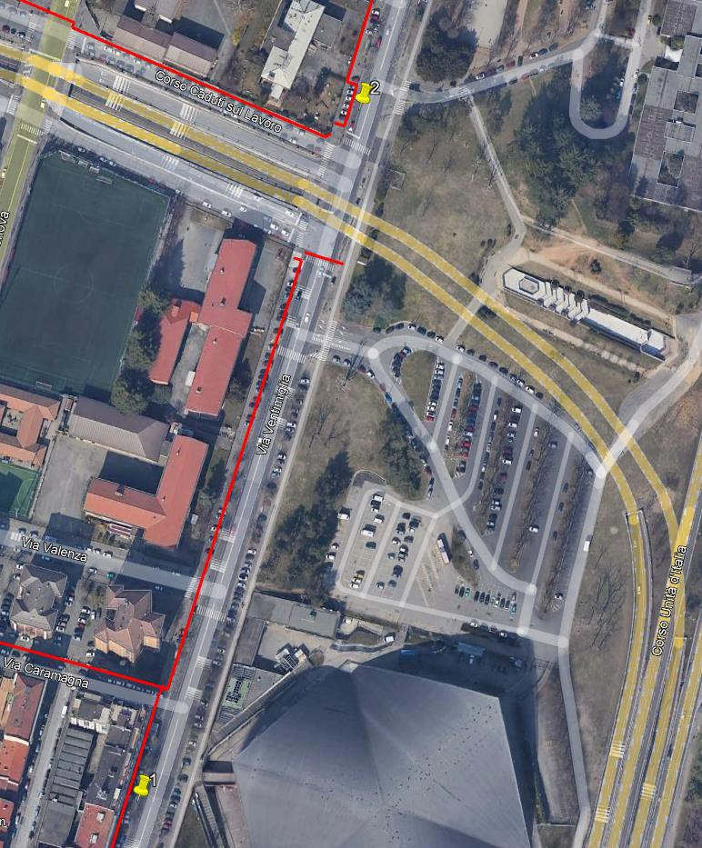

È necessario segnalare con anticipo al Responsabile dell’azienda GTT la necessita di predisporre una fermata provvisoria per la durata delle lavorazioni nella zona della fermata .

Scelte Progettuali ed Organizzative con relative Misure di Coordinamento relative all’elemento essenziale
Elemento essenziale: Ospedale
Le scelte progettuali e organizzative determinate dal Progettista dell’opera in collaborazione con il CSP

Allegato 19.1 | Unità | INGEREAL-INGE-PROGRE | 
 | Prog. n° | 21-0564-3E-00-001272
 | WBS | SI.20.I0300.02.1109
 | RDC | 3300872321
Il presente elaborato è di proprietà aziendale - La società tutelerà i propri diritti a termini di legge.

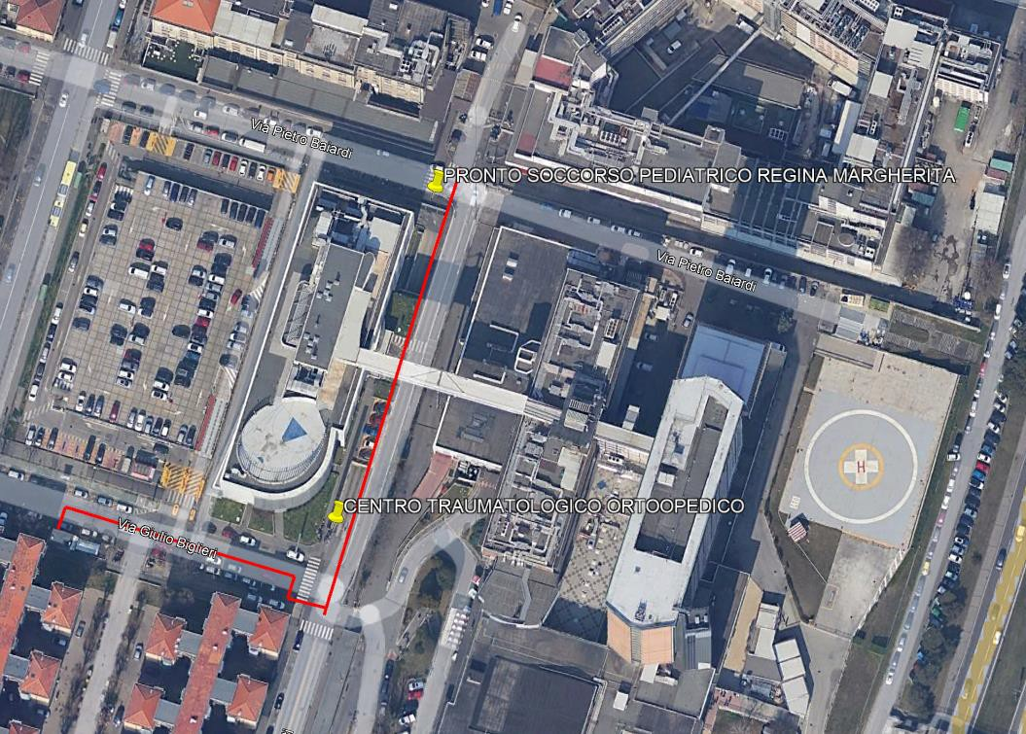

con le relative misure di coordinamento e le modalità di verifica del loro rispetto sono state le seguenti:
scelte progettuali
-In prossimità delle aree di cantiere è presente un centro ospedaliero che potrebbe interferire con le lavorazioni
-Sarà necessario coordinarsi con il responsabile della struttura per allestire la zona di cantiere in modo da ridurre al minimo le eventuali interferenze
-L’ingresso sarà sempre garantito realizzando camminamenti opportunamente segnalati e protetti o mediante posa di passerelle regolamentari e varchi per il passaggio delle ambulanze in caso di urgenze e necessita
-I lavori interessanti gli ingressi carrai dovranno essere realizzati in modo tale da arrecare il minor disagio possibile agli utenti, garantendo nelle ore di fermo dei lavori il passaggio mediante posa di passerelle e passaggi carrabili

-

scelte organizzative
--Nelle aree in comuni con gli edifici non devono essere eseguiti lavorazioni o movimentazione di materiali con apparecchi di sollevamento. In caso di necessità concordare turni in cui non sono presenti persone, lavoratori, visitatori e simili.
-- Controllare periodicamente l'integrità degli apprestamenti allestiti.
-- Designare un preposto con compiti di sorveglianza durante l’entrata e l’uscita delle persone e di sospensione dei lavori in caso di pericolo grave e immediato.
-- Controllo periodico dell'integrità della delimitazione.
-In relazione alle caratteristiche del sito in cui sorgerà il cantiere, le aree di lavoro potranno interferire con fabbricati con esigenza di tutela quali caserme, pertanto è necessario allestire:
-- Delimitazioni di altezza minima di 2,00 in materiale solido e robusto tale da impedire l'accesso ai non addetti ai lavori.
-- Installazione di segnaletica di sicurezza con rischiamo dei pericoli e prescrizioni.
-- Ingresso agli edifici garantito con sottopassaggi con impalcatura.
-- Accessi sorvegliati se ad uso promiscuo.
-- Viabilità interna separata, qualora sia ad uso promiscuo il transito dei mezzi deve essere coadiuvato nelle manovre.

Allegato 19.1 | Unità | INGEREAL-INGE-PROGRE | 
 | Prog. n° | 21-0564-3E-00-001272
 | WBS | SI.20.I0300.02.1109
 | RDC | 3300872321

-misure di coordinamento con relative modalità di verifica del loro rispetto:
L’attuazione delle scelte progettuali e organizzative, delle misure preventive e protettive, delle procedure individuate rimangono essenzialmente in capo alla ditta esecutrice in modo da rispettare quanto riportato nel piano.

Allegato 19.1 | Unità | INGEREAL-INGE-PROGRE | 
 | Prog. n° | 21-0564-3E-00-001272
 | WBS | SI.20.I0300.02.1109
 | RDC | 3300872321

14)Area di cantiere: rischi presenti all’esterno dell’area di cantiere che possono essere trasmessi all’interno dello stesso |  |  |  | All. XV p. 2.1.2. lett. d) sub 1  All. XV punto 2.2.1 lett. b)  All. XV p. 2.2.4. lett. a) e b)  All. XV.2 |  | Vai all’indice
A seguito di sopralluogo effettuato si è pervenuti alla compilazione della sottostante tabella con l’individuazione di “elementi essenziali” già presenti all’esterno dell’area di cantiere che potrebbero trasmettere rischi all’interno dello stesso (all’interno del cantiere):
Elemento essenziale: | presente | non presente | Elemento essenziale |  | presente |  | non presente
01) falde |  |  | 15) linee aeree e condutture sotterranee di servizi |  |  |  | 
02) fossati |  |  | 16) altri cantieri o insediamenti  produttivi |  |  |  | 
03) banchine portuali |  |  | 17) viabilità |  | 
04) alvei fluviali |  |  | 18) rumore |  |  |  | 
05) alberi |  |  | 19) polveri |  |  |  | 
06) manufatti interferenti o sui quali intervenire |  |  | 20) fibre |  |  |  | 
07) strade |  |  | 21) fumi |  |  |  | 
08) ferrovie |  |  | 22) vapori |  |  |  | 
09) idrovie |  |  | 23) gas |  | 
10) aeroporti |  |  | 24) odori o altri inquinanti aero  dispersi |  |  |  | 
11) scuole |  |  | 25) lavori stradali al fine di garantire la sicurezza e la salute dei lavoratori impiegati nei confronti dei rischi  derivanti dal traffico circostante,
12) ospedali |  |  | 26) annegamento
13) case di riposo |  |  | 27) Altro  ……………………
14) abitazioni |  |  | 28) Altro  ……………………

Scelte Progettuali ed Organizzative con relative Misure di Coordinamento relative all’elemento essenziale

Allegato 19.1 | Unità | INGEREAL-INGE-PROGRE | 
 | Prog. n° | 21-0564-3E-00-001272
 | WBS | SI.20.I0300.02.1109
 | RDC | 3300872321

Elemento essenziale: ABITAZIONI

Le scelte progettuali e organizzative determinate dal Progettista dell’opera in collaborazione con il CSP con le relative misure di coordinamento e le modalità di verifica del loro rispetto sono state le seguenti:

- scelte progettuali
 Occupazione parziale della carreggiata e delimitazione del cantiere tramite orso-grill e cartellonistica di cantiere limitando al massimo il rallentamento del flusso stradale.

- scelte organizzative:
 Occupazione parziale della carreggiata e delimitazione del cantiere tramite orso-grill e cartellonistica di cantiere limitando al massimo il rallentamento del flusso stradale.
………………………………………………………………………………………………………………………….

- misure di coordinamento con relative modalità di verifica del loro rispetto:

 sono state demandate al CSP che le tratterà nella sottostante parte dedicata alle “prescrizioni operative/procedure con relative misure di coordinamento e modalità di verifica
Individuazione, Analisi e valutazione dei Rischi
Individuazione del Rischio 01)

Possibile Interferenza causata dalla presenza di pedoni e auto-veicoli.
Analisi e Prescrizioni operative-procedure… misure di coordinamento… modalità di verifica del loro rispetto…:

Prescrizioni operative-procedure:

Recinzione dell'area di lavoro; Realizzazione di un adeguato sistema di controllo e segnalazione delle aree di lavoro; Dispositivi di protezione personali; delimitazione di appositi percorsi pedonali.
Misure di coordinamento:
 l’attuazione delle scelte progettuali e organizzative, delle misure preventive e protettive, delle procedure individuate rimangono essenzialmente in capo alla ditta affidataria che tramite il responsabile di cantiere dovrà coordinarsi con le ditte subaffidatarie in modo da rispettare quanto riportato nel piano.
Modalità di verifica del loro rispetto:
 le modalità di verifica del loro rispetto saranno in capo al DdL o suo incaricato il cui nominativo dovrà risultare nel POS dell’impresa esecutrice interessata.
Spetteranno al CSE le verifiche di competenza con le modalità previste dall’ art. 92
Le misure preventive e protettive e con DPI nel caso in cui, nonostante le prescrizioni operative-procedure, permangano rischi di interferenza

- Misure preventive, protettive e di coordinamento con apprestamenti
 Le misure preventive, protettive e di coordinamento con apprestamenti risultano necessarie e, sono qui sotto Segnaletica di cantiere;
Delimitazione del cantiere e percorsi pedonali

- Misure preventive, protettive e di coordinamento con attrezzature
  - Le misure preventive, protettive e di coordinamento con attrezzature non risultano necessarie
  - Le misure preventive, protettive e di coordinamento con attrezzature risultano necessarie e, sono qui sotto rappresentate:

Allegato 19.1 | Unità | INGEREAL-INGE-PROGRE | 
 | Prog. n° | 21-0564-3E-00-001272
 | WBS | SI.20.I0300.02.1109
 | RDC | 3300872321

Telo ignifugo ,passerella pedonale

- Misure preventive, protettive e di coordinamento con infrastrutture
  - Le misure preventive, protettive e di coordinamento con infrastrutture non risultano necessarie

 Misure preventive, protettive e di coordinamento con mezzi e servizi di protezione collettiva
  - Le misure preventive, protettive e di coordinamento con mezzi e servizi di protezione collettiva non risultano necessarie
 Le misure preventive, protettive e di coordinamento con mezzi e servizi di protezione collettiva risultano necessarie e, sono qui sotto rappresentate:
Segnaletica di cantiere;
Delimitazione del cantiere e percorsi pedonali.

- Misure preventive, protettive e di coordinamento con DPI
  - Le misure preventive, protettive e di coordinamento con DPI (necessari a causa dei rischi interferenziali) non risultano necessarie
 Le misure preventive, protettive e di coordinamento con DPI (necessari a causa dei rischi interferenziali) risultano necessarie.

Scelte Progettuali ed Organizzative con relative Misure di Coordinamento relative all’elemento essenziale Elemento essenziale: STRADE - VIABILITÀ
Le scelte progettuali e organizzative determinate dal Progettista dell’opera in collaborazione con il CSP con le relative misure di coordinamento e le modalità di verifica del loro rispetto sono state le seguenti:

- scelte progettuali

 Attenersi alle scelte progettuali riportate nei bollati, secondo le prescrizioni del Codice della Strada (D.lgs. 30 Aprile 1992 n. 285 – Nuovo Codice della Strada – e successive modificazioni) ed il relativo regolamento di attuazione (DPR 16 dicembre 1992, n. 495 - Regolamento di esecuzione e di attuazione del Nuovo codice della strada - e successive modificazioni)
- scelte organizzative:
 Segnalazione sulla strada dell’entrata e dell’uscita dei mezzi di cantiere ai sensi delle vigenti norme del Codice della Strada con appositi cartelli di pericolo;
Adozione delle norme emanate in materia di lavori in presenza di traffico;
Provvedere alla regolare pulizia degli ambienti di lavoro, delle attrezzature e dei mezzi;
Provvedere alla pulizia delle gomme degli automezzi, nel caso risultassero sporche di terra o fango, prima che si reimmettano sulla strada;
Provvedere alla pulizia della strada prima che la stessa possa divenire sdrucciolevole;
Mettere in atto, quando necessari, idonei dispositivi per impedire che materiali di lavorazione possano essere proiettati sulla carreggiata;
- misure di coordinamento con relative modalità di verifica del loro rispetto:
 sono state demandate al CSP che le tratterà nella sottostante parte dedicata alle “prescrizioni operative/procedure con relative misure di coordinamento e modalità di verifica
Individuazione, Analisi e valutazione dei Rischi
Individuazione del Rischio 01)

Possibilità di Interferenza tra i mezzi d’opera delle imprese operanti nell’area di cantiere nell’utilizzo delle vie di accesso al cantiere, delle vie di distribuzione interna e con il traffico veicolare all’entrata e all’uscita dal cantiere dovuta alla possibile compresenza delle stesse.
Possibilità di fondo sdrucciolevole con evidente pericolo;
Possibile proiezione di materiali (terra o pietre durante gli scavi, etc.) sulla strada e/o sugli automezzi transitanti;

Allegato 19.1 | Unità | INGEREAL-INGE-PROGRE | 
 | Prog. n° | 21-0564-3E-00-001272
 | WBS | SI.20.I0300.02.1109
 | RDC | 3300872321

Analisi e Prescrizioni operative-procedure… misure di coordinamento… modalità di verifica del loro rispetto…:

Prescrizioni operative-procedure:

Per l’utilizzo delle strade esistenti le Imprese saranno obbligate al rispetto della normativa vigente, con particolare riferimento al “Nuovo Codice della Strada” ed al relativo regolamento di applicazione;
Definizione delle vie di transito interne al cantiere;
Definizione degli accessi al cantiere; Illuminazione e manutenzione delle vie di transito del cantiere;
Regolamentazione della circolazione interna al cantiere (Codice della Strada), la velocità deve essere limitata a seconda delle caratteristiche e condizioni dei percorsi e dei mezzi;
Segnaletica interna al cantiere;
Segnalazione sulla strada dell’entrata e dell’uscita dei mezzi di cantiere ai sensi delle vigenti norme del Codice della Strada con appositi cartelli di pericolo;
La realizzazione della segnaletica stradale provvisoria deve essere organizzata in modo tale da limitare al massimo il rischio d'investimento degli addetti e da mantenere sicura la circolazione sulla strada, anche utilizzando attrezzature e mezzi idonei allo scopo come ad esempio i “segnali su veicoli”;
Deve essere comunque sempre impedito l'accesso di estranei alle zone di lavoro.
Garantire la sicurezza e la salute dei lavoratori impiegati nei confronti dei rischi derivanti dal traffico circostante; Adozione delle norme emanate in materia di lavori in presenza di traffico;
Tutti i lavoratori interessati devono fare uso degli indumenti ad alta visibilità, in particolar modo durante la realizzazione della recinzione e della segnaletica provvisoria sulla sede stradale;
Eseguire le lavorazioni secondo le prescrizioni della Determinazione Dirigenziale, rilasciata dal Corpo di Polizia Locale, in merito alle modalità di disciplina provvisoria di sosta e di circolazione nelle aree interessate dal cantiere e limitrofe per tutta la durata dei lavori.
Provvedere alla regolare pulizia degli ambienti di lavoro, delle attrezzature e dei mezzi;
Provvedere alla regolare pulizia delle gomme degli automezzi, nel caso risultassero sporche di terra o fango, prima che si reimmettano sulla strada;
Provvedere alla regolare pulizia della strada prima che la stessa possa divenire sdrucciolevole;
Mettere in atto, quando necessari, idonei dispositivi per impedire che materiali di lavorazione possano essere proiettati sulla carreggiata;
 le misure di coordinamento sono rappresentate nelle prescrizioni operative-procedure sopra esplicitate
Modalità di verifica del loro rispetto:

 le modalità di verifica del loro rispetto saranno in capo al DdL o suo incaricato il cui nominativo dovrà risultare nel POS dell’impresa esecutrice interessata.
Spetteranno al CSE le verifiche di competenza con le modalità previste dall’ art. 92
Le misure preventive e protettive e con DPI nel caso in cui, nonostante le prescrizioni operative-procedure, permangano rischi di interferenza

- Misure preventive, protettive e di coordinamento con apprestamenti
  - Le misure preventive, protettive e di coordinamento con apprestamenti non risultano necessarie
  - Le misure preventive, protettive e di coordinamento con apprestamenti risultano necessarie e, sono qui sotto rappresentate:
Segnaletica , recinzione , impianto semaforico

Allegato 19.1 | Unità | INGEREAL-INGE-PROGRE | 
 | Prog. n° | 21-0564-3E-00-001272
 | WBS | SI.20.I0300.02.1109
 | RDC | 3300872321

- Misure preventive, protettive e di coordinamento con attrezzature
  - Le misure preventive, protettive e di coordinamento con attrezzature non risultano necessarie
- Misure preventive, protettive e di coordinamento con infrastrutture
  - Le misure preventive, protettive e di coordinamento con infrastrutture non risultano necessarie

 Misure preventive, protettive e di coordinamento con mezzi e servizi di protezione collettiva
 Le misure preventive, protettive e di coordinamento con mezzi e servizi di protezione collettiva risultano necessarie e, sono qui sotto rappresentate:
Segnaletica interna al cantiere;
Segnalazione esterna della presenza del cantiere; Illuminazione delle vie di transito del cantiere Divieto di accesso di estranei alle zone di lavoro; Impianto semaforico, movieri

 Misure preventive, protettive e di coordinamento con DPI
 Le misure preventive, protettive e di coordinamento con DPI (necessari a causa dei rischi interferenziali) risultano necessarie.
Gilet alta visibilità;

15)Rischi derivanti dal possibile rinvenimento di ordigni bellici inesplosi durante le attività di  scavo | Art. 91 c. 2-bis Art. 104 | Vai all’indice
Rischi di possibile rinvenimento di ordigni bellici inesplosi nelle attività di scavo
Valutazione del rischio da parte del CSP:
Si allega al presente documento una relazione di “ Analisi preliminare del rischio di rinvenimento di ordigni bellici inesplosi.

16)Organizzazione del cantiere:  le modalità da seguire per la recinzione del cantiere, gli accessi e le segnalazioni | All. XV p. 2.1.2. lett. d) sub 2  All. XV p. 2.2.2. (lett. a)  All. XV p. 2.2.4. | Vai all’indice

Le modalità da seguire per la recinzione del cantiere
Scelte Progettuali ed Organizzative con relative misure di coordinamento
Le scelte progettuali e organizzative determinate dal Progettista dell’opera in collaborazione con il CSP con le relative misure di coordinamento e le modalità di verifica del loro rispetto sono state le seguenti:

Allegato 19.1 | Unità | INGEREAL-INGE-PROGRE | 
 | Prog. n° | 21-0564-3E-00-001272
 | WBS | SI.20.I0300.02.1109
 | RDC | 3300872321

scelte progettuali All'occorrenza l'uscita dei mezzi d'opera e le eventuali interferenze degli stessi col traffico veicolare verranno regolati con appositi movieri.
Per la recinzione di cantiere si prevede l’utilizzo di sistemi modulari di “recinzione prefabbricata da cantiere costituita da pannelli metallici di rete elettrosaldata e basi in cemento aventi altezza minima di
m. 1,95” comprensivo di “rete di plastica stampata a maglie strette”.
L’installazione della rete plastificata è subordinata a vincoli di stabilità (forte vento …) e visibilità (vicinanze agli accessi carrabili).
scelte organizzative Durante le fasi di scarico dei materiali vietare l'avvicinamento del personale e di terzi, medianti avvisi e sbarramenti. Fornire le informazioni necessarie ad eseguire una corretta movimentazione manuale dei carichi pesanti ed ingombranti. A tutti coloro che devono operare in prossimità di zone di transito veicolare vanno forniti gli indumenti fluorescenti e rifrangenti aventi le caratteristiche previste norme vigenti.
Gli scavi alla fine della giornata lavorativa, indipendentemente dalla tipologia delle strade interessate dai lavori, devono essere rinterrati, la sede carrabile liberata dai mezzi d’opera e la circolazione stradale ripristinata.
L’andamento dei lavori dovrà sempre prevedere ogni fine settimana e/o prima di eventuali festività infrasettimanali, il ripristino delle pavimentazioni delle strade già interessate dai lavori di scavo e posa condotte.
Creare, in corrispondenza di ciascun accesso carraio interessato dall'area di cantiere, un'interruzione della recinzione di cantiere, se non per il tempo strettamente necessario all'esecuzione dei lavori: dovranno comunque essere sempre presenti idonee piastre metalliche da posizionarsi trasversalmente alla sezione di scavo per permettere l'entrata/uscita dei veicoli privati dalle rispettive proprietà.
Il cantiere sarà segnalato e delimitato come previsto dal M.T.O. ITALGAS “SEGNALAMENTO CANTIERI STRADALI”

misure di coordinamento con relative modalità di verifica del loro rispetto:
Il preposto dall'impresa esecutrice deve verificare all'inizio e alla fine di ogni turno lavorativo ed avvertire il responsabile di cantiere o titolare in caso di anomalie riscontrate:
l'integrità della recinzione generale e la chiusura degli accessi.
l'integrità delle protezioni allestire all'interno del cantiere per impedire il transito o il lavoro in aree pericolose.
-l'integrità della segnaletica di sicurezza.
Parcheggiare i veicoli nei parcheggi e negli spazi assegnati: in ogni caso è posto assoluto divieto di parcheggiare veicoli, mezzi o collocare materiali che ostacolino la libera circolazione ed in particolare le vie ed uscite di emergenza e le vie destinate all’accesso di mezzi di pronto soccorso ed intervento. Occorre Programmare gli approvvigionamenti dei materiali in orari non di punta per la viabilità ordinaria. Le vie pedonali accanto all’area recintata dovranno avere larghezza non minore ad 1 metro.

Allegato 19.1 | Unità | INGEREAL-INGE-PROGRE | 
 | Prog. n° | 21-0564-3E-00-001272
 | WBS | SI.20.I0300.02.1109
 | RDC | 3300872321

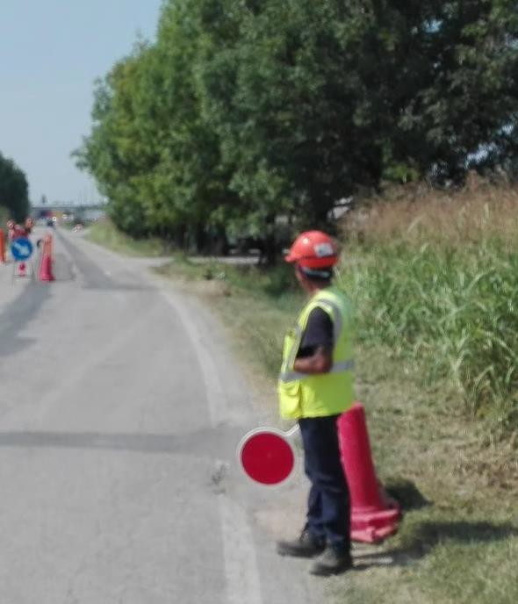

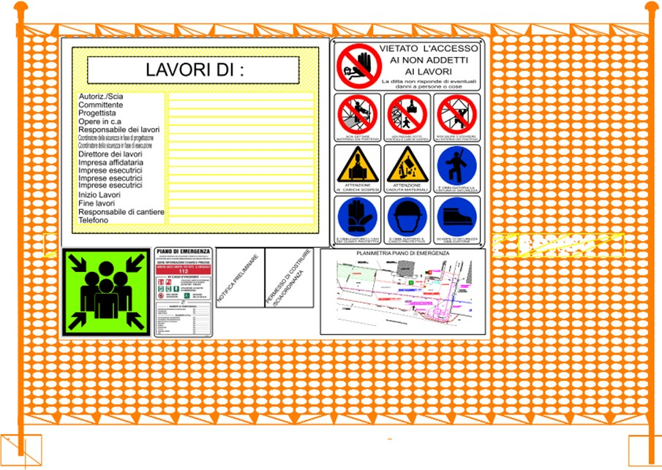  Pannello frontale di recinzione di cantiere con cartello di cantiere ,segnaletica ,punto di raccolta, notifica preliminare, autorizzazione, piano di emergenza | 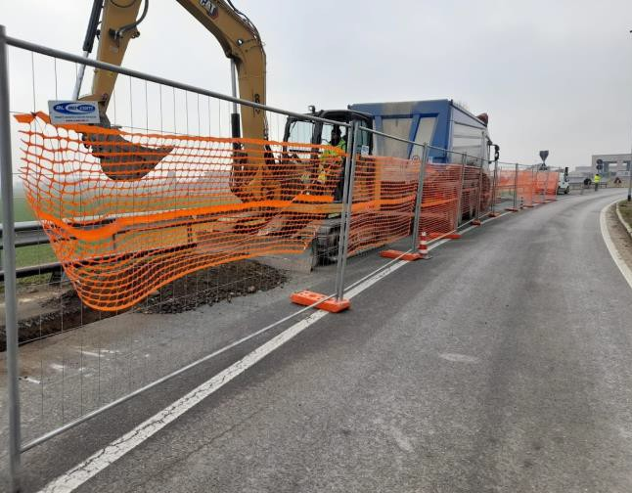  Pannelli di recinzione lungo tutto lo sviluppo del cantiere.

Le modalità da seguire per gli accessi al cantiere
L’accesso al cantiere avverrà dalla strada principale con l’ausilio di movieri.

Allegato 19.1 | Unità | INGEREAL-INGE-PROGRE | 
 | Prog. n° | 21-0564-3E-00-001272
 | WBS | SI.20.I0300.02.1109
 | RDC | 3300872321

Le modalità da seguire per le segnalazioni del cantiere
. ☒ Tutto il cantiere deve essere reso inaccessibile al personale esterno. Alla testa del cantiere dovranno essere affissi i cartelli di cantiere, la notifica preliminare e la licenza comunale
Sarà esposta la cartellonistica e la segnaletica di cantiere nei luoghi evidenziati nell’allegato layout al quale si dovrà fare riferimento.
La segnaletica stradale sarà posizionata secondo quanto previsto dal Codice della Strada nel rispetto degli schemi segnaletici ad esso allegati. E dal M.T.O. ITALGAS “SEGNALAMENTO CANTIERI STRADALI”
Eventuali variazioni, saranno riportate nelle riunioni di coordinamento indette dal CSE

17)Organizzazione del cantiere: i servizi igienico-assistenziali | All. XV p. 2.1.2. lett. d) sub 2  All. XV p. 2.2.2. (lett. b)  All. XV p. 2.2.4. | Vai all’indice

I servizi igienico-assistenziali: spogliatoio e locale ricovero intemperie
Scelte Progettuali ed Organizzative con relative misure di coordinamento
Le scelte progettuali e organizzative determinate dal Progettista dell’opera in collaborazione con il CSP con le relative misure di coordinamento e le modalità di verifica del loro rispetto sono state le seguenti:
Scelte progettuali
L’impresa , d’intesa con la Direzione Lavori e il CSE dovrà individuare un area logistica per ciascuna squadra , e prevedere l’installazione di una baracca di cantiere adibita a punto di raccolta . Gli addetti ai lavori utilizzeranno gli spogliatoi dell’impresa di appartenenza e raggiungeranno il cantiere già dotati degli indumenti di lavoro.
Al termine dei lavori gli addetti utilizzeranno gli spogliatoi e delle docce presenti nella sede operativa dell’impresa di appartenenza.

I servizi igienico-assistenziali: W. C.
Scelte Progettuali ed Organizzative con relative misure di coordinamento
Le scelte progettuali e organizzative determinate dal Progettista dell’opera in collaborazione con il CSP con le relative misure di coordinamento e le modalità di verifica del loro rispetto sono state le seguenti: scelte progettuali
L’impresa d’intesa con la Direzione Lavori e il CSE , dovrà individuare un area logistica per ciascuna squadra e prevedere l’installazione di un Wc chimico.
scelte organizzative : le maestranze potranno avvalersi dei servizi igienici presenti nelle attività ristorative (bar, ecc.…) presenti nell’area limitrofa previo accordi con le medesime.
L'uso di caravan o roulotte quali servizi igienico-assistenziali, è consentito esclusivamente:
-ad inizio cantiere per un periodo massimo di 5 giorni, prima dell'installazione dei servizi di cantiere veri e propri;
.misure di coordinamento con relative modalità di verifica del loro rispetto: a predisposizione delle misure preventive e protettive rimangono essenzialmente in capo alla ditta affidataria che tramite il responsabile di cantiere dovrà coordinarsi con le ditte sub affidatarie in modo da rispettare quanto indicato nel piano.
Il preposto dall'impresa affidataria deve verificare all'inizio e alla fine di ogni turno lavorativo ed avvertire il responsabile di cantiere o titolare in caso di anomalie riscontrate:
- la pulizia e l'igiene dei servizi igienici.”

Allegato 19.1 | Unità | INGEREAL-INGE-PROGRE | 
 | Prog. n° | 21-0564-3E-00-001272
 | WBS | SI.20.I0300.02.1109
 | RDC | 3300872321
Il presente elaborato è di proprietà aziendale - La società tutelerà i propri diritti a termini di legge.

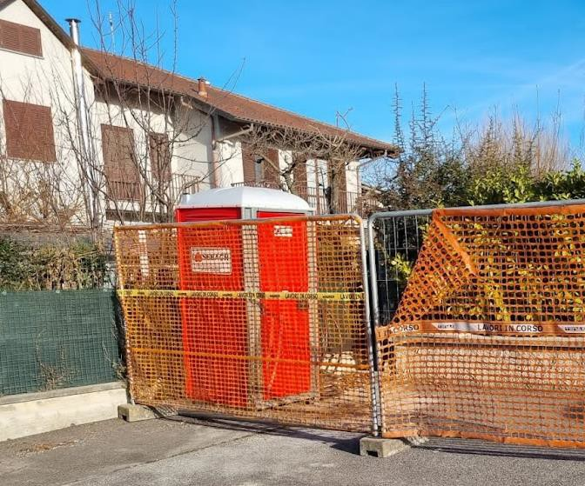

Allegato 19.1 | Unità | INGEREAL-INGE-PROGRE | 
 | Prog. n° | 21-0564-3E-00-001272
 | WBS | SI.20.I0300.02.1109
 | RDC | 3300872321
Il presente elaborato è di proprietà aziendale - La società tutelerà i propri diritti a termini di legge.

18)Organizzazione del cantiere: la viabilità principale di cantiere | All. XV p. 2.1.2. lett. d) sub 2  All. XV p. 2.2.2. (lett. c)  All. XV p. 2.2.4. | Vai all’indice
Viabilità principale di cantiere (pedonale e carraio)
L’accesso alle aree di cantiere avverrà di norma in corrispondenza dell’intersezione con strade esistenti della viabilità ordinaria presente sul posto costituita oltre che delle arterie statali e provinciali esistenti, da strade comunali, vicinali e forestali, spesso in terra battuta.
In ogni accesso verranno realizzate recinzioni formate da moduli prefabbricati in metallo e rete arancione h=2.00 m. Nei punti di Ingresso/uscita, interferenti con la viabilità pubblica, occorre ottenere le necessarie autorizzazioni dagli enti gestori della strada e predisporre, per tutta la durata del cantiere, la segnaletica indicante il cantiere ed il pericolo connesso all’ingresso/uscita di automezzi, un cartello di “divieto di accesso ai non addetti ai lavori” e dei cartelli riportanti i segnali di pericolo relativi alle attività che si svolgono. La viabilità di cantiere all’interno dell’area di passaggio, intesa come area utilizzata dall’Impresa Affidataria/Esecutrice per raggiungere i luoghi di lavoro è costituita da apposita porzione della pista di lavoro ( Vedi disegno Area di Passaggio).
Qualora l’appaltatore lo ritenesse necessario, realizzerà altri accessi, previa acquisizione delle relative autorizzazioni. Gli stessi dovranno essere ripristinati al termine dei lavori.
Le vie di transito / piste di cantiere devono essere mantenute sempre transitabili per consentire ad eventuali mezzi di soccorso l'accesso alle aree in emergenza.
L'Appaltatore pertanto ha l'obbligo di provvedere alla manutenzione al fine di garantire la transitabilità delle stesse. L'Appaltatore inoltre deve garantire la percorribilità delle vie di accesso alle aree in esercizio pertanto è vietato il deposito di materiali / attrezzature /mezzi nelle vie di transito, in prossimità di scavi ed in posti che possano ostacolare la normale circolazione e comunque al di fuori delle aree
definite. L'Appaltatore inoltre quando opera in impianti in esercizio deve sempre garantire l'accesso al personale dell'esercizio ai dispositivi di sicurezza e agli organi di manovra (valvole, flange, attrezzature di misura ecc.), se necessario dovranno essere predisposti passerelle, ponteggi e quant'altro necessario a garantire anche la rapida evacuazione dell'area.
Eventuali danneggiamenti delle vie di transito del cantiere o delle opere provvisorie, atte a garantire l'accesso ai dispositivi di sicurezza e agli organi di manovra sopra citate, dovranno essere immediatamente ripristinati a cura dell'impresa che ha provocato il danno; in caso di controversia sarà l'impresa Affidataria a provvedere al ripristino delle normali condizioni.
Prima dell’inizio dei lavori dovrà essere redatto dall’Appaltatore il Piano della viabilità di cantiere, sul quale sarà individuata la viabilità ordinaria e quella da realizzare per la movimentazione dei mezzi di cantiere, con particolare riferimento ai mezzi pesanti.
Tale piano della viabilità dovrà essere sottoposto per approvazione agli uffici comunali preposti e alla Direzione Lavori / Committente.
Il Piano, corredato da planimetrie, sarà aggiornato nel corso dei lavori con le variazioni eventualmente intercorse. Prima dell'inizio e al termine dei lavori saranno redatti a cura dell’impresa aggiudicatrice e in contraddittorio con i tecnici comunali preposti (strade comunali e vicinali) o con i proprietari (strade private), gli stati di consistenza delle strade.
Durante l’esecuzione dei lavori di costruzione del metanodotto dovrà essere garantita la percorribilità delle strade pubbliche che interferiscono con i lavori di costruzione del metanodotto; durante il periodo dei lavori, a seconda dei casi, la Ditta Affidataria dovrà provvedere alla regolamentazione del traffico adottando tutte le misure di sicurezza atte a garantire l’incolumità di persone e mezzi. La Ditta Affidataria è tenuta
a mantenere la sede stradale in condizioni di buona transitabilità per tutta la durata del loro utilizzo ed al sollecito ripristino di eventuali danni arrecati.

Allegato 19.1 | Unità | INGEREAL-INGE-PROGRE | 
 | Prog. n° | 21-0564-3E-00-001272
 | WBS | SI.20.I0300.02.1109
 | RDC | 3300872321
Il presente elaborato è di proprietà aziendale - La società tutelerà i propri diritti a termini di legge.

19)Organizzazione del cantiere: | All. XV p. 2.1.2. lett. | Vai
gli impianti di alimentazione e reti principali di | d) sub 2 | all’indice
elettricità, acqua, gas ed energia di qualsiasi tipo | All. XV p. 2.2.2. (lett.  d)
 | All. XV p. 2.2.4.

Impianto elettrico compreso l’eventuale impianto di illuminazione del cantiere
Normalmente i cantieri oggetto del presente appalto non saranno dotati di impianti elettrici e di distribuzione idrica.
Le attrezzature elettriche necessarie all’esecuzione dei lavori, , saranno alimentate da appositi gruppi
elettrogeni.
- Le lampade di segnalazione saranno del tipo alimentato a batteria

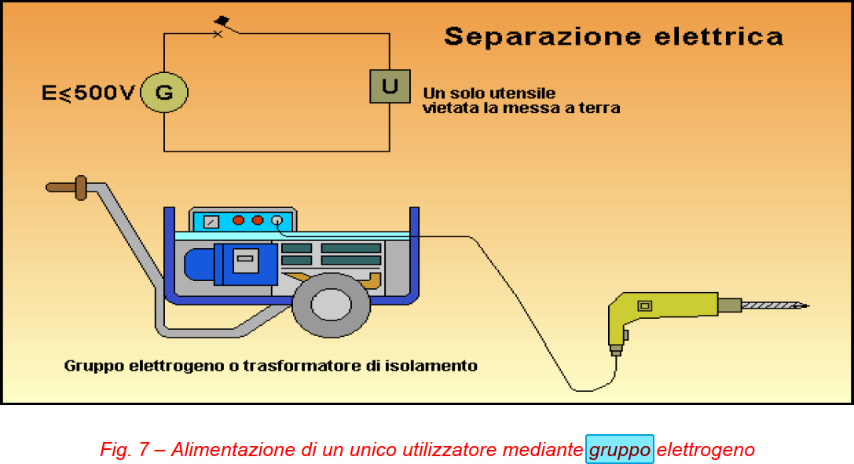
Acqua - impianto di acqua corrente potabile di cantiere
Non è previsto l’impianto di cantiere

20)Organizzazione del cantiere:  gli impianti di terra e di protezione contro le scariche atmosferiche | All. XV p. 2.1.2. lett. d) sub 2  All. XV p. 2.2.2. (lett. e)  All. XV p. 2.2.4. | Vai all’indice
Impianti di terra e di protezione contro le scariche atmosferiche
Normalmente per i cantieri oggetto del presente appalto non si prevede di realizzare l’impianto di messa a terra, la protezione contro i contatti indiretti delle persone sarà eseguita con sistema di protezione per separazione elettrica.
Individuazione, Analisi e valutazione dei Rischi
Individuazione del Rischio specifico

Allegato 19.1 | Unità | INGEREAL-INGE-PROGRE | 
 | Prog. n° | 21-0564-3E-00-001272
 | WBS | SI.20.I0300.02.1109
 | RDC | 3300872321
Il presente elaborato è di proprietà aziendale - La società tutelerà i propri diritti a termini di legge.

Elettrocuzione
Analisi e Prescrizioni operative-procedure… misure di coordinamento… modalità di verifica del loro rispetto

La protezione dai contatti indiretti quando si utilizzano gruppi elettrogeni nei cantieri può essere ottenuta realizzando, con un collegamento a terra del centro stella del generatore, un sistema di tipo TN e coordinando opportunamente l'impedenza dell'anello di guasto con adeguati dispositivi di protezione (fig. 23)

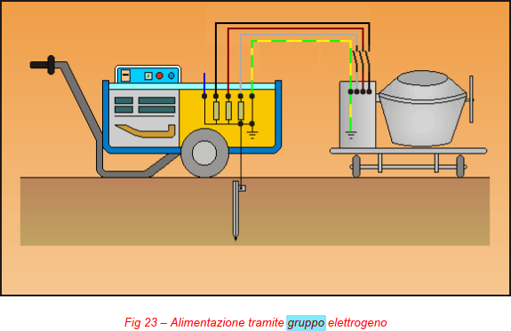
. Nel calcolare l'impedenza dell'anello di guasto si deve tener conto dell'elevata reattanza interna del
- generatore e delle conseguenti piccole correnti di cortocircuito che generalmente non permettono di interrompere il guasto in tempo utile mediante interruttori magnetotermici. Una buona protezione può essere ottenuta solo mediante interruttori differenziali posti a protezione di ogni singola derivazione. Se il gruppo elettrogeno è monofase ed alimenta un singolo utilizzatore è possibile adottare la misura di protezione per separazione elettrica che però non può essere applicata ad installazioni più estese a causa della difficoltà nei cantieri di garantire il necessario isolamento verso terra.
In relazione a quanto indicato, possono essere così sintetizzati i limiti d’uso e i requisiti di sicurezza.
- La protezione per separazione elettrica si adatta a impianti poco estesi: il gruppo elettrogeno deve essere posizionato il più vicino possibile alla zona di utilizzo dell’energia elettrica e i cavi di collegamento devono avere un’estensione più breve possibile, senza superare il limite complessivo (somma di tutti i cavi multipolari) di 430 ma 230 V e di 250 m a 400 V, questo per ridurre sia la capacità dei cavi sia la probabilità
- L’isolamento e la protezione meccanica dei circuiti (cavi) deve essere particolarmente curata e controllata:

Allegato 19.1 | Unità | INGEREAL-INGE-PROGRE | 
 | Prog. n° | 21-0564-3E-00-001272
 | WBS | SI.20.I0300.02.1109
 | RDC | 3300872321
Il presente elaborato è di proprietà aziendale - La società tutelerà i propri diritti a termini di legge.

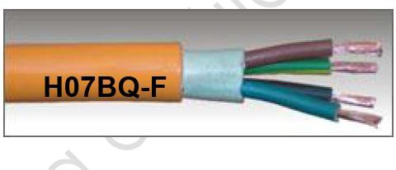

assume particolare importanza l’utilizzo di cavi tipo H07BQ-F, H07RN-F o FG7O-K per gli organi di collegamento (prolunghe) e un loro adeguato controllo periodico per evitare che si stabilisca un primo guasto a terra, il quale sarebbe difficilmente rilevato. Può essere utile l’utilizzo di avvolgicavi industriali (conformi alla norma EN 61316) che consentono di effettuare le eventuali giunzioni spina-presa in posizione sollevata dal suolo e di utilizzare il cavo in modo più ordinato. Deve essere posta attenzione alla lunghezza totale del cavo sull’avvolgicavo, a prescindere da quella necessaria per il
collegamento. 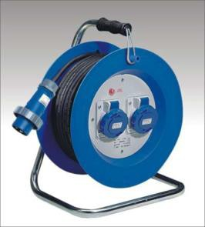
- Possono essere utilizzati sia apparecchi utilizzatori (elettroutensili, apparecchi di illuminazione, ecc.) di classe I (predisposti per il collegamento al conduttore di protezione) sia di classe II (in doppio isolamento).
- Gli apparecchi, il polo di terra delle prese a spina e la massa del gruppo elettrogeno devono essere interconnessi tramite un conduttore equipotenziale (isolato da terra): i componenti devono essere collegati tra loro ma non a terra; l’impianto di terra non deve quindi essere realizzato. Il polo di terra delle prese a spina a bordo del gruppo
elettrogeno, deve essere collegato al telaio (massa) del gruppo elettrogeno stesso e non a terra (collegamenti indicati in verde nel disegno).
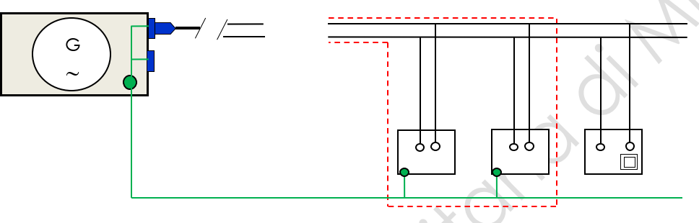
In questo modo viene realizzata la protezione contro i contatti indiretti.
Con questo schema di collegamento, in presenza di più apparecchi utilizzatori, un doppio guasto verso massa di polarità diverse provoca un corto circuito
Misure di coordinamento:

☒ Le misure di coordinamento sono rappresentate nelle prescrizioni operative-procedure sopra esplicitate.
Modalità di verifica del loro rispetto:

Allegato 19.1 | Unità | INGEREAL-INGE-PROGRE | 
 | Prog. n° | 21-0564-3E-00-001272
 | WBS | SI.20.I0300.02.1109
 | RDC | 3300872321

- Misure preventive, protettive e di coordinamento con DPI
  - Le misure preventive, protettive e di coordinamento con DPI (necessari a causa dei rischi interferenziali) non risultano necessarie
).
Le misure preventive e protettive e con DPI nel caso in cui, nonostante le prescrizioni operative-procedure, permangano rischi di interferenza

- Misure preventive, protettive e di coordinamento con mezzi e servizi di protezione collettiva
  - Le misure preventive, protettive e di coordinamento con mezzi e servizi di protezione collettiva risultano necessarie e, sono qui sotto rappresentate:
    - Nel caso di cavi aerei, ogni 3 ml. andrà apposto, sui cavi stessi, il sottostante cartello indicato con la lettera
C) completo della dicitura “attenzione cavi aerei”
☒ Le modalità di verifica del loro rispetto saranno in capo al DdL o suo incaricato il cui nominativo dovrà risultare nel POS dell’impresa esecutrice interessata.
Spetteranno al CSE le verifiche di competenza con le modalità previste dall’ art. 92

  Cartello A) Corrente elettrica a “x” V | 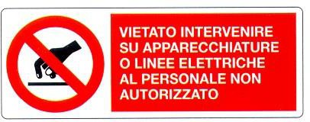  Cartello B) Vietato intervenire su quadri e sottoquadri di cantiere, apparecchiature o linee elettriche al personale non autorizzato |   Cartello C) Attenzione: cavi aerei

21)Organizzazione del cantiere:  le disposizioni per dare attuazione a quanto previsto dall’art. 102 | All. XV p. 2.1.2. lett. d) sub 2  All. XV p. 2.2.2. (lett. f) | Vai all’indice
Le disposizioni per dare attuazione a quanto previsto dall'art. 102
Le disposizioni del CSP
I DdL di ogni impresa esecutrice, prima dell’accettazione del PSC, dovranno mettere a disposizione, almeno 10 gg. prima dell’inizio dei rispettivi lavori (art. 100 comma 4 del decreto) il PSC ai propri RLS o RLST.
In merito alle disposizioni contenute nell’articolo in trattazione, ogni DdL, darà dimostrazione dell'osservanza allegando al POS una delle seguenti documentazioni:
- la consultazione del RLS (intraziendale) con chiarimenti sul PSC: il RLS formula proposte.
In questo caso, il RLS allega al POS le proposte formulate
- la consultazione del RLS (intraziendale) con chiarimenti sul PSC: Il RLS non formula proposte.
In questo caso, il RLS dimostra il suo coinvolgimento sottoscrivendo il POS.
- la consultazione del RLS Territoriale (extraaziendale) con chiarimenti sul PSC: il RLS Territoriale formula proposte.
In questo caso, il RLS Territoriale allega al POS le proposte formulate

Allegato 19.1 | Unità | INGEREAL-INGE-PROGRE | 
 | Prog. n° | 21-0564-3E-00-001272
 | WBS | SI.20.I0300.02.1109
 | RDC | 3300872321

d)la consultazione del RLS Territoriale (extraaziendale) con chiarimenti sul PSC: il RLS Territoriale non formula proposte.
In questo caso, il RLS Territoriale dimostra il suo coinvolgimento sottoscrivendo il POS

22)Organizzazione del cantiere:  le disposizioni per dare attuazione a quanto previsto dall’art. 92 c.1 lett. c) | All. XV p. 2.1.2. lett. d) sub 2  All. XV p. 2.2.2. (lett. g) | Vai all’indice
Le disposizioni per dare attuazione a quanto previsto dall'art. 102
☒ Queste le disposizioni definite per il CSE:
L’osservanza a quanto previsto nel titolo avverrà attraverso le iniziali e le periodiche riunioni di coordinamento durante l’esecuzione dell’opera nel modo sotto indicato.
- Sarà compito del CSE convocare le riunioni di coordinamento attraverso semplice lettera, fax, e-mail, comunicazione verbale o telefonica indirizzate al Committente e/o al RL, al DL, al DdL dell’Impresa affidataria e quello delle eventuali altre imprese esecutrici.
- Prima di iniziare i lavori, il CSE indirà una prima riunione di coordinamento (Allegato 8 alla presente procedura) invitando a partecipare il Committente e/o il RdL, il DL, i DdL delle Impresa affidatarie e delle eventuali imprese esecutrici e gli eventuali LA (con contratto d'opera diretto con il committente dell'opera) indicando il relativo Ordine del Giorno con gli argomenti da trattare.
- Periodicamente, a discrezione del CSE in funzione delle esigenze di lavoro, le riunioni di coordinamento verranno ripetute con gli stessi criteri e procedure (Allegato 9 alla presente procedura) individuati dalla lett. a) alla lett. d)
- Di ogni riunione, il CSE redigerà uno specifico verbale circa gli argomenti trattati con l'individuazione, l'analisi, l'eliminazione (o la riduzione a termini accettabili) dei rischi interferenziali derivanti dalle lavorazioni trattate. Il verbale potrà essere sottoscritto dai presenti se redatto al momento oppure, inviato successivamente con posta elettronica "pec" o altro sistema informatico previsto dallo stesso CSE al quale i destinatari si dovranno adeguare.

Tutti i verbali delle riunioni di coordinamento verranno considerati integrativi al presente PSC e costituiranno variante allo stesso e ai POS delle imprese interessate oltre che assolvimento a quanto prescritto nell’art. 92 comma 1 lett. c).
A maggior chiarimento sin da ora sono, comunque, individuate (di massima) le seguenti riunioni:

Prima Riunione preliminare di Coordinamento:
La prima riunione di coordinamento avrà carattere d'inquadramento ed illustrazione del PSC (soprattutto per quanto riguarda la prima parte del cronoprogramma) oltre alla eventuale discussione sui POS pervenuti e all'individuazione delle figure con particolari compiti all'interno del cantiere e delle procedure definite. Di questa riunione verrà stilato apposito verbale con le successive procedure di rito sopra descritte.

Riunioni di Coordinamento successive o straordinarie:
Spetterà al CSE indire periodicamente e, comunque, al verificarsi di situazioni lavorative non previste… di varianti dell’opera… di variazioni del cronoprogramma… ecc.… alla presenza degli stessi Soggetti specificati nella Prima Riunione Preliminare di Coordinamento e convocati con la stessa procedura. L’argomento o gli argomenti e i documenti in discussione dipenderanno dal motivo della riunione. Anche di questa, verrà stilato apposito verbale con le successive procedure di rito sopra descritte.

Riunione di Coordinamento "Nuove Imprese" e “LA”
Alla designazione di nuove imprese o di LA da parte della Committenza, il CSE indirà, prima dell’inizio

Allegato 19.1 | Unità | INGEREAL-INGE-PROGRE | 
 | Prog. n° | 21-0564-3E-00-001272
 | WBS | SI.20.I0300.02.1109
 | RDC | 3300872321

dei lavori di ogni singola impresa o di ogni LA, una specifica riunione di coordinamento alla presenza degli stessi Soggetti specificati nella prima Riunione Preliminare di Coordinamento e convocati con la stessa procedura. Anche in questo caso la riunione avrà carattere d'inquadramento ed illustrazione del PSC (soprattutto per quanto riguarda le parti del cronoprogramma interessate) oltre alla eventuale discussione sui POS pervenuti e all'individuazione delle figure con particolari compiti all'interno del cantiere e delle procedure definite.
Come le altre riunioni, anche di queste verrà stilato apposito verbale con le successive procedure di rito sopra descritte.

23)Organizzazione del cantiere:  le eventuali modalità di accesso dei mezzi di fornitura dei materiali | All. XV p. 2.1.2. lett. d) sub 2  All. XV p. 2.2.2. (lett. h)  All. XV p. 2.2.4. | Vai all’indice
Le modalità di accesso e fornitura dei materiali
Scelte Progettuali ed Organizzative con relative misure di coordinamento
Le scelte progettuali e organizzative determinate dal Progettista dell’opera in collaborazione con il CSP con le relative misure di coordinamento e le modalità di verifica del loro rispetto sono state le seguenti: scelte progettuali L’accesso per i mezzi dei fornitori all’area di cantiere avverrà con l’ausilio di movieri. scelte organizzative I fornitori prima di accedere al cantiere devono avere il consenso del referente dell'impresa interessata alla fornitura, il quale eserciterà anche la sorveglianza.
Quando è necessaria una fornitura di calcestruzzo preconfezionato o altro materiale il datore di lavoro dell'impresa esecutrice (già presente in cantiere) deve procedere alla verifica dell'idoneità tecnica professionale dell'impresa fornitrice e comunicare a quest'ultima dettagliate informazioni circa i rischi specifici esistenti in cantiere e sulle misure di prevenzione e di emergenza adottate. Allo stesso tempo l'impresa fornitrice deve comunicare quali sono i rischi che le lavorazioni possono introdurre nelle aree di lavoro unitamente a tutte le informazioni necessarie affinché le operazioni di consegna avvengano in condizioni di sicurezza per i lavoratori di entrambe le imprese.
L’accesso dei mezzi di fornitura dei materiali dovrà sempre essere autorizzato dal capocantiere che fornirà ai conducenti opportune informazioni sugli eventuali elementi di pericolo presenti in cantiere.
L’impresa appaltatrice dovrà individuare il personale addetto all’esercizio della vigilanza durante la permanenza del fornitore in cantiere.
Tutti i mezzi addetti al trasporto dei materiali (di risulta, macerie, ecc.…), devono essere dotati di telo di protezione o legature al fine di evitare accidentali cadute di materiali sulle piste.
Lungo le vie di transito veicolare è comunque fatto divieto di superare le velocità di 20 km/orari per mezzi gommati e 10 km/orari per mezzi cingolati.
misure di coordinamento con relative modalità di verifica del loro rispetto: La predisposizione di tali misure ed apprestamenti rimangono essenzialmente in capo alla ditta esecutrice che dovrà coordinarsi con le ditte sub affidatarie in modo da rispettare quanto riportato sopra.
Il capo cantiere o un lavoratore incaricato dall'impresa esecutrice deve:
-assistere il lavoratore dell'impresa fornitrice nelle sue attività indirizzando il mezzo con segnali convenzionali, fino al termine delle manovre necessarie al posizionamento nel punto dello scarico o nella piazzola appositamente predisposta;
- verificare la viabilità del cantiere, intesa come adeguatezza delle vie di transito e delle sue aree di manovra a sostenere il peso del mezzo in transito al fine di evitare cedimenti del terreno. Particolare attenzione deve essere posta ai terreni di riporto che possono inficiare la stabilità del terreno e alla non transitabilità sopra ad aree sopra tubazioni sotterranee e a linee elettriche interrate;
-Mantenere le vie di transito pulite e sgombre da residui di materiali che possono costituire pericolo per il passaggio del mezzo;

Allegato 19.1 | Unità | INGEREAL-INGE-PROGRE | 
 | Prog. n° | 21-0564-3E-00-001272
 | WBS | SI.20.I0300.02.1109
 | RDC | 3300872321

-Impedire l'ingresso del mezzo quando c'è pericolo di ingorgo;
-Far posizionare il mezzo a distanza di sicurezza da linee elettriche aeree non protette e con parti attive in tensione. La distanza di sicurezza deve essere tale che non possono avvenire contatti diretti e scariche pericolose per le persone tenendo conto del tipo di lavorazione ( uso di gru su autocarro, pompa calcestruzzo) delle attrezzature usate e delle tensioni presenti e comunque non deve essere inferiore ai limiti di cui all'allegato IX del D.Lgs. 81/08 ( 5 o 7 metri)
-Individuare come luogo deputato allo scarico un'area che abbia pendenza adeguata alle caratteristiche del mezzo.

24)Organizzazione del cantiere:  la dislocazione degli impianti di cantiere | All. XV p. 2.1.2. lett. d) sub 2  All. XV p. 2.2.2. (lett. i)  All. XV p. 2.2.4. | Vai all’indice
La dislocazione degli impianti di cantiere
Non sono previsti impianti.

25)Organizzazione del cantiere:  la dislocazione delle zone di carico e scarico | All. XV p. 2.1.2. lett. d) sub 2  All. XV p. 2.2.2. (lett. l)  All. XV p. 2.2.4. | Vai all’indice
La dislocazione delle zone di carico e scarico
Scelte Progettuali ed Organizzative con relative misure di coordinamento
Le scelte progettuali e organizzative determinate dal Progettista dell’opera in collaborazione con il CSP con le relative misure di coordinamento e le modalità di verifica del loro rispetto sono state le seguenti: scelte progettuali Le zone di carico e scarico saranno realizzate, come segue:
-su aree accessibili ai mezzi pesanti con superfice di appoggio compatta, con portata adeguata a sostenere il peso dei materiali, priva di buche e ostacoli che possono interferire con la movimentazione aerea dei materiali con apparecchi di sollevamento
-su aree con spazio circostante sufficiente per garantire i movimenti dei lavoratori e le manovre dei mezzi pesanti.
scelte organizzative per lo scarico dei materiali non saranno consentite utilizzare le aree confinanti:
- la recinzione esistenti di aree abitate o altro;
- la zona interessata dallo scavo e demolizioni;
- le aree contigue la recinzione prospiciente le strade e/o i confini con le abitazioni esistenti,
-l’area in corrispondenza di linee aeree.
-l’area in corrispondenza di solaio o terreni di portata non adeguata.
Il carico e scarico dei materiali o delle macchine e attrezzature dal carrellone pianale deve avvenire all’interno dell’area recintata, comunque al di fuori del rischio di interferenza con il traffico esistente.
Stoccaggio su terreni
-ripartire adeguatamente i carichi sul terreno mediante l’utilizzo di elementi che siano in grado di trasmettere sollecitazioni adeguate in relazione al piano di posa;
-accatastare i materiali e/o la attrezzature con altezze adeguate in relazione alla loro conformazione geometrica, al loro peso, al tipo di bancale utilizzato, al tipo di confezionamento (regge, materiale termoretraibile, ecc.), al tipo di appoggi ed alle disposizione impartite dal produttore;
-non stoccare carichi sulle aree sovrastanti le condotte/reti tecnologiche e impianti tecnici;

Allegato 19.1 | Unità | INGEREAL-INGE-PROGRE | 
 | Prog. n° | 21-0564-3E-00-001272
 | WBS | SI.20.I0300.02.1109
 | RDC | 3300872321

misure di coordinamento con relative modalità di verifica del loro rispetto: La predisposizione delle misure preventive e protettive rimangono essenzialmente in capo alla ditta esecutrice che tramite il responsabile di cantiere dovrà coordinarsi con le ditte sub affidatarie in modo da rispettare quanto indicato nel piano.
Il preposto dall'impresa affidataria deve verificare all'inizio e alla fine di ogni turno lavorativo ed avvertire il responsabile di cantiere o titolare in caso di anomalie riscontrate:
- la stabilità dei materiali depositati temporaneamente.
- l'integrità della segnaletica di sicurezza.
- l'integrità delle delimitazioni.

26)Organizzazione del cantiere:  le zone di deposito attrezzature e di stoccaggio materiali e dei rifiuti | All. XV p. 2.1.2. lett. d) sub 2  All. XV p. 2.2.2. (lett. m)  All. XV p. 2.2.4. | Vai all’indice
Le zone di deposito attrezzature e di stoccaggio materiali e dei rifiuti
Scelte Progettuali ed Organizzative con relative misure di coordinamento
Le scelte progettuali e organizzative determinate dal Progettista dell’opera in collaborazione con il CSP con le relative misure di coordinamento e le modalità di verifica del loro rispetto sono state le seguenti: scelte progettuali:
All’interno del cantiere potrà essere prevista un’area confinata nella quale stoccare i materiali idraulici ed un’altra dove procedere al loro assemblaggio. Non sarà ammesso invece lo stoccaggio dei materiali aridi di riempimento che dovranno pervenire in cantiere al momento della loro posa in opera. I materiali di risulta saranno normalmente caricati su camion al momento della loro rimozione e allontanati per il loro smaltimento presso pubbliche discariche e/o aree di stoccaggio temporaneo autorizzate dalla Autorità competenti.
Nel caso di cantieri realizzati in luoghi con difficili o disagiato accesso ai mezzi operativi quali furgoni, camion, ecc. e qualora la fornitura dei materiali da riempimento, quali la sabbia, risulti difficoltosa per la distanza dai fornitori o per le elevate quantità necessarie, si potrà effettuare lo stoccaggio provvisorio in modo da facilitare e ridurre i tempi di rinfianco e bloccaggio della tubazione ripristinata.
Gli stoccaggi provvisori dovranno comunque essere adeguatamente delimitati e non dovranno costituire intralcio né alle attività svolte nel cantiere né alla viabilità interna o esterna al cantiere stesso.
Per il progetto del quale il seguente piano è parte integrante si dispongono le seguenti modalità di gestione del rifiuto:
- per le terre da scavo si provvederà, normalmente, al loro allontanamento dal cantiere presso discariche autorizzate al loro conferimento, questo a completo carico dell’Impresa che potrà avvalersi di apposite aree per lo stoccaggio temporaneo, previa autorizzazione dagli organi competenti e conformemente a quanto previsto dal D.Lgs 152 del 2006 e s.m.i. Qualora il Direttore dei Lavori ravveda la possibilità, dopo opportuna classificazione del materiale di
scavo, di considerare le terre di scavo come sottoprodotto (questo in base alla classificazione effettuata a cura ed onere dell’Impresa), quindi rientranti nella parte IV del D.Lgs 152 del 2006 e s.m.i., queste possono essere reimpiegate direttamente per le opere necessarie al riempimento e livellamento degli scavi all’interno dello stesso cantiere;
- lo strato di binder rimosso e le macerie dovranno essere immediatamente allontanate dai luoghi di lavoro e trasportate, con costi a carico dell’Impresa, presso discariche autorizzate al loro conferimento. L’Impresa potrà, se lo ritiene opportuno, avvalersi di apposite aree per lo stoccaggio temporaneo purché sia in possesso preventivamente di autorizzazione rilasciata dagli organi competenti e conformemente a
quanto previsto dal D.Lgs 152 del 2006 e s.m.i.;

Allegato 19.1 | Unità | INGEREAL-INGE-PROGRE | 
 | Prog. n° | 21-0564-3E-00-001272
 | WBS | SI.20.I0300.02.1109
 | RDC | 3300872321

3. In caso si presentino lavori di manutenzione su condotte in fibrocemento si potrà intervenire con due diverse metodologie:
-la prima metodologia nella quale l’Impresa effettua le sole operazioni di scavo e ritrovamento della tubazione ed ITG, con proprio personale, esegue l’opera idraulica. In questo caso si dovrà operare secondo la procedura di sicurezza relativa a lavori di demolizione e rimozione dell’amianto ai sensi dell’Art. 34 del D. Lgs. 277/91, messa a punto dalla stessa ITG e che fa parte integrante del presente piano di sicurezza e lo smaltimento dei materiali idraulici rimossi
(condotte in fibrocemento, giunti magnani o di altro tipo, valvolame, raccorderia varie, ecc.) competerà al personale ITG che provvederà nel rispetto della sopraddetta procedura.
- la seconda metodologia nella quale l’intervento viene effettuato in completa autonomia dall’Impresa Appaltatrice. In questo caso la stessa Impresa dovrà operare nel rispetto delle leggi vigenti, avendo cura di aver predisposto un piano di lavoro che prima della sua applicazione dovrà essere stato approvato dai dipartimenti Locali delle ASL e da ITG. Tale piano dovrà essere disponibile prima ancora della presentazione dell’offerta di gara;
- Per i rifiuti di tipo urbano prodotti in cantiere, questi dovranno essere raccolti in appositi contenitori, allo scopo predisposti e rimossi a fine giornata. Sarà sempre cura del Capo Cantiere verificare che rifiuti di qualsiasi genere non si trovino sparsi all’interno dell’area del cantiere.
L’impresa affidataria si farà carico della gestione organizzativa e logistica di tale attività che deve essere svolta avvalendosi dei punti di raccolta messi a disposizione dalle varie amministrazioni Comunali. Sono a carico dell’impresa affidataria la fornitura e il collocamento dei contenitori all’interno dell’area di cantiere, la stessa dovrà provvedere al successivo allontanamento dei rifiuti dal cantiere stesso presso luoghi di ricevimento indicati dall’amministrazione Comunale accollandosi gli oneri di trasporto e smaltimento;
- Nella zona dove avviene la lavorazione idraulica di composizione devono essere collocati dei contenitori per raccogliere gli eventuali sfridi delle lavorazioni svolte. Sarà cura dell’impresa affidataria farsi carico della gestione organizzativa e logistica di tale attività e delle successiva attività legata allo smaltimento, attività quest’ultima che dovrà essere svolta di concerto con l’amministrazione Comunale, la quale ne disciplinerà le modalità operative. L’impresa affidataria dovrà provvedere alla fornitura ed al collocamento dei suddetti contenitori da ubicare nei pressi delle aree di lavorazione in zone che non creino ostacolo o pericolo e comunque di facile accessibilità, l’Impresa dovrà anche provvedere alla successivo allontanamento dei rifiuti dal cantiere presso luoghi di ricevimento indicati dall’amministrazione Comunale, accollandosi tutti gli oneri di trasporto e smaltimento.
L’impresa affidataria è tenuta al controllo della pulizia dei luoghi di lavoro ed alla sorveglianza delle prescrizioni e modalità operative sopra riportate, si prescrive che tale controllo debba essere svolto dal Capo Cantiere.
scelte organizzative:
I rifiuti speciali non pericolosi e pericolosi possono originare sia rischi per il personale presente in cantiere e sia danni ambientali; pertanto, dovranno essere raccolti e stoccati separatamente in contenitori specifici e idonei nonché ubicati in zone ben individuate del cantiere. I rifiuti liquidi pericolosi, quali gli oli lubrificanti e idraulici o i liquidi di risulta dal lavaggio con composti chimici, dovranno essere stoccati in recipienti etichettati posti al coperto e all’interno di un bacino di contenimento per evitare spandimenti.
Per i rifiuti derivanti da lavorazione con taglio di vegetazione si dispone che siano allontanati a specifica discarica nel tempo più breve possibile. Sono vietati fuochi per il loro smaltimento
misure di coordinamento con relative modalità di verifica del loro rispetto:
La predisposizione delle misure preventive e protettive rimane essenzialmente in capo alla ditta esecutrice che tramite il responsabile di cantiere dovrà coordinarsi con le ditte sub affidatarie in modo da rispettare quanto indicato nel piano.
L’impresa appaltatrice dovrà provvedere all’allontanamento dei rifiuti di cantiere e di quanto non utilizzabile in sito.
Il responsabile di cantiere dell’impresa appaltatrice assicurerà:
-il corretto deposito e allontanamento dei materiali di risulta,
-gli spostamenti di uomini e materiali in condizione di ordine e salubrità.

Allegato 19.1 | Unità | INGEREAL-INGE-PROGRE | 
 | Prog. n° | 21-0564-3E-00-001272
 | WBS | SI.20.I0300.02.1109
 | RDC | 3300872321

I rifiuti dovranno essere conferiti a soggetti specificatamente autorizzati allo smaltimento; il responsabile di cantiere dell’impresa appaltatrice assicurerà che gli stessi vengano accompagnati dal Formulario di
identificazione provvedendo anche alla tenuta del registro di carico e scarico.”

27)Organizzazione del cantiere:  le eventuali zone di deposito dei materiali con pericolo d’incendio o di esplosione | All. XV p. 2.1.2. lett. d) sub 2  All. XV p. 2.2.2. (lett. n)  All. XV p. 2.2.4. | Vai all’indice
Le eventuali zone di deposito dei materiali con pericolo d'incendio o di esplosione
Non sono previsti zone di deposito
I carburanti, i solventi, le vernici, ecc. possono presentare pericolo d incendio e di esplosione, per cui devono essere conservati in luoghi lontani dalle zone di intervento o alloggiati in contenitori a norma.

28)Le lavorazioni ai sensi dei punti 2.2.3 e 2.2.4. | All. XV p. 2.1.2. lett. d) sub 3  All. XV p. 2.2.3.  All. XV p. 2.2.4. | Vai all’indice
Le lavorazioni ai sensi dei punti 2.2.3. 3 2.2.4.
☒ Le scelte progettuali ed organizzative, le procedure, le misure preventive e protettive, in riferimento
alle lavorazioni si trovano nel cronoprogramma dei lavori sottostante e/o nelle specifiche riunioni di coordinamento prima dell'inizio dei lavori interessati.

29)Le prescrizioni operative, le misure preventive e protettive ed i dispositivi di protezione individuale, in riferimento alle interferenze tra le lavorazioni, ai sensi dei punti  2.3.1. 2.3.2. e 2.3.3. | All. XV p. 2.1.2. lett. e)  All. XV p. 2.3.1.  All. XV p. 2.3.2.  All. XV p. 2.3.3. | Vai all’indice
Le prescrizioni operative, le misure preventive e protettive ed i dispositivi di protezione individuale, in riferimento alle interferenze tra le lavorazioni, ai sensi dei punti 2.3.1.
2.3.2. E 2.3.3.
☒ Le prescrizioni operative, le misure preventive e protettive ed i dispositivi di protezione individuale, in riferimento alle interferenze tra le lavorazioni, ai sensi dei punti 2.3.1. 2.3.2. e 2.3.3., si trovano nel
cronoprogramma dei lavori di seguito riportato e/o nelle specifiche riunioni di coordinamento prima dell'inizio dei lavori interessati.

30)Le misure di coordinamento relative all’uso comune da parte di più imprese e lavoratori autonomi, come scelta di pianificazione lavori finalizzata alla sicurezza, di apprestamenti, attrezzature, infrastrutture, mezzi e servizi di  protezione collettiva di cui ai punti 2.3.4 e 2.3.5 | All. XV p. 2.1.2. lett. f)  All. XV p. 2.3.4.  All. XV p. 2.3.5. | Vai all’indice
Le misure di coordinamento (prescrizioni operative-procedure) relative all’uso comune da parte di più imprese e lavoratori autonomi, come scelta di pianificazione lavori

Allegato 19.1 | Unità | INGEREAL-INGE-PROGRE | 
 | Prog. n° | 21-0564-3E-00-001272
 | WBS | SI.20.I0300.02.1109
 | RDC | 3300872321

finalizzata alla sicurezza, di apprestamenti, attrezzature, infrastrutture, mezzi e servizi di protezione collettiva di cui ai p. 2.3.4 e 2.3.5
Normalmente l’Impresa si troverà ad operare in autonomia, pertanto soltanto occasionalmente si potrà verificare la possibilità di un uso comune dei soli apprestamenti e servizi.
Per la gestione degli apprestamenti, attrezzature, infrastrutture, mezzi e servizi, si prescrive:
- gli apprestamenti saranno messi in opera e mantenuti dall’impresa appaltatrice che ne effettuerà un controllo giornaliero prima dell’inizio di ogni attività, tale controllo sarà effettuato dal Capo Cantiere;
- se fossero previste delle attrezzature di uso comune presenti in cantiere dovranno essere corredate di un apposito registro sul quale, ogni operatore dovrà annotare: il giorno, l’ora di inizio e fine utilizzo, il proprio nome, riportando inoltre nel campo note le eventuali anomalie riscontrate. Il Capo Cantiere dovrà controllare le annotazioni e lo stato delle attrezzature. Le manutenzioni saranno a completo carico dell’impresa appaltatrice che dovrà rispettare quanto disciplinato dal libretto di uso e manutenzione presente per ogni attrezzatura;
- la realizzazione, gestione, controllo e pulizia delle infrastrutture sono a completo carico dell’impresa;
- l’accesso di eventuali mezzi di uso comune che si renderanno, eventualmente, necessari in cantiere dovrà essere fatta soltanto dopo aver consultato il Coordinatore i Fase di Esecuzione il quale ne dovrà autorizzare l’entrata con apposito verbale di coordinamento. Il controllo del rispetto della seguente prescrizione è onere dell’impresa appaltatrice che si avvale del Direttore di Cantiere per la sua applicazione;
- i servizi igienici ed assistenziali presenti in cantiere sono in uso ad ogni impresa, gli accessi saranno disciplinati da appositi regolamenti che saranno redatti dall’impresa appaltatrice, ed allegati al presente piano. La pulizia degli stessi deve essere fatta giornalmente con una apposita turnazione, sempre redatta dall’impresa appaltatrice ed allegata al presente PSC, a fine giornata ed il Capo Cantiere ne verifica la qualità e ne determina la fine.
È vietato fumare nei locali chiusi quali box di servizio e nelle aree all’interno del cantiere nelle zone interessate da altri lavoratori.
Eventuali modifiche saranno affrontate con riunioni periodiche di coordinamento da effettuare a cura del coordinatore in fase di Esecuzione.
- Misure di coordinamento (prescrizioni operative-procedure) relative agli apprestamenti
Apprestamenti che si prevede possano essere utilizzati:

- ponteggi  trabattelli  ponti su cavalletti  impalcati  parapetti  andatoie  passerelle x armature delle pareti degli scavi x gabinetti  locali per lavarsi  spogliatoi  refettori x locali di ricovero e di riposo  dormitori  camere di medicazione  infermerie x recinzioni di cantiere  Altro
………………………….

- Le misure di coordinamento per gli apprestamenti sono qui sottorappresentate:
La manutenzione degli apprestamenti è in carico all’impresa esecutrice che indicherà nel Pos le modalità operative e gli incaricati a tali mansioni.

Le recinzioni devono essere realizzate prima dell'inizio delle attività nell'area di cantiere interessata e comunque in assenza di altre attività in corso nell'area circostante.
Il responsabile incaricato dall'impresa dovrà eseguire controlli giornalieri dell'efficienza delle recinzioni e provvedere tempestivamente al ripristino delle stesse quando necessario.
Le imprese sub affidata rie potranno accedere alle aree di cantiere usano esclusivamente gli accessi predisposti dall'impresa incaricata e non potranno in alcun modo apportare modifiche agli stessi o alle recinzioni. Tali imprese non sono esonerata dalla verifica di eventuali anomalie riscontrabili in campo e alla segnalazione delle stesse al responsabile incaricato e al coordinatore per la sicurezza. In tal caso le lavorazioni non dovranno essere eseguite.
È fatto, dunque, obbligo all'impresa appaltatrice di indicare nel Piano Operativo di Sicurezza, in caso di

Allegato 19.1 | Unità | INGEREAL-INGE-PROGRE | 
 | Prog. n° | 21-0564-3E-00-001272
 | WBS | SI.20.I0300.02.1109
 | RDC | 3300872321

subappalti, tutte le misure di dettaglio al fine d i regolamentare in sicurezza l'utilizzo comune delle attrezzature e servizi di cantiere, nonché di indicare le modalità previste per la relativa verifica.
Il coordinatore per l'esecuzione dei lavori deve integrare il PSC con i nominativi delle imprese esecutrici e dei lavoratori autonomi tenuti ad attivare le misure preventive e protettive e le relative misure d i coordinamento. Dopo aver consultato le imprese esecutrici e i lavoratori autonomi interessati, deve inoltre indicare la relativa cronologia di attuazione e le modalità di verifica.
Le armature delle pareti degli scavi andranno realizzati prima dell'esecuzione d i qualsivoglia lavorazione all'interno dello scavo e solo quando siano state interrotte tutte le altre attività in corso nell'area circostante.
L'appaltatore comunicherà per iscritto al coordinatore per la sicurezza l'avvenuta esecuzione a regola d'arte dell'apprestamento e la disponibilità dello stesso per l'accesso d a parte d gli eventuali subappaltatori.
Le imprese esecutrici che necessitano dell'uso dell'apprestamento in oggetto, devono ottenere autorizzazione scritta dal responsabile incaricato dall'impresa. Tale autorizzazione, da trasmettere per conoscenza anche al coordinatore per la sicurezza, deve confermare tra l'altro l'avvenuta verifica della piena efficienza e sicurezza dell'apprestamento.
L’impresa esecutrice così autorizzata non è esonerata dalla verifica di eventuali anomalie riscontrabili in campo e alla segnalazione delle stesse al responsabile incaricato e al coordinatore per la sicurezza. In tal caso le lavorazioni non dovranno essere eseguite. L'avvicendamento delle imprese sull'apprestamento deve essere coordinato e presenziato dal preposto della Ditta Appaltatrice.
Le imprese subappaltatrici autorizzate dovranno comunicare per iscritto al responsabile dell'impresa Appaltatrice ' e per conoscenza al coordinatore per la sicurezza, la cessazione dell'uso dell'apprestamento.
È fatto, dunque, obbligo all'impresa appaltatrice di indicare nel Piano Operativo di Sicurezza, in caso di subappalti' tutte le misure di dettaglio al fine d i regolamentare in sicurezza l'utilizzo comune delle attrezzature e servizi di cantiere, nonché d i indicare le modalità previste per la relativa verifica.
IL datore di lavoro dell’impresa designata alla posa delle armature degli scavi dovrà impartire adeguate misure di coordinamento relativamente all’uso del dispositivo di protezione collettiva “armatura pareti di scavo”.
- Misure di coordinamento (prescrizioni operative-procedure) relative alle attrezzature

Attrezzature che si prevede possano essere utilizzate:

- centrali e impianti di betonaggio  betoniere  gru x autogru  argani  elevatori x macchine movimento terra  macchine movimento terra speciali e derivate  seghe circolari  piegaferri  impianti elettrici di cantiere  impianti di terra e di protezione contro le scariche atmosferiche  impianti antincendio  impianti di evacuazione fumi  impianti di adduzione di acqua  impianti di adduzione di gas x impianti di adduzione di energia di qualsiasi tipo individuata in generatori  impianti fognari  PLE

- Le misure di coordinamento per le attrezzature non risultano necessarie
- Misure di coordinamento (prescrizioni operative-procedure) relative alle infrastrutture

Infrastrutture che si prevede possano essere utilizzate:

- viabilità principale di cantiere per mezzi meccanici x percorsi pedonali x aree di deposito materiali x attrezzature e rifiuti di cantiere  Altro ……………………………

Allegato 19.1 | Unità | INGEREAL-INGE-PROGRE | 
 | Prog. n° | 21-0564-3E-00-001272
 | WBS | SI.20.I0300.02.1109
 | RDC | 3300872321
Il presente elaborato è di proprietà aziendale - La società tutelerà i propri diritti a termini di legge.

- Le misure di coordinamento per le infrastrutture non risultano necessarie

"
- Misure di coordinamento (prescrizioni operative-procedure) relative ai mezzi e servizi di protezione collettiva

mezzi e servizi di protezione collettiva che si prevede possano essere utilizzati:

x segnaletica di sicurezza  avvisatori acustici x attrezzature per primo soccorso  illuminazione di emergenza x mezzi estinguenti x servizi di gestione delle emergenze

- Le misure di coordinamento per gli apprestamenti sono qui sottorappresentate:
La segnaletica di sicurezza dovrà essere installata prima dello svolgimento delle attività per cui sia indicata.
Tutte le imprese esecutrici dovranno rispettare la segnaletica installata e segnalare al responsabile incaricato e al coordinatore per la sicurezza eventuali anomalie riscontrate in campo.
È fatto, dunque, obbligo all'impresa appaltatrice di indicare nel Piano Operativo di Sicurezza, in caso di subappalti, tutte le misure di dettaglio al fine di regolamentare in sicurezza l'utilizzo comune di tutte le attrezzature e servizi di cantiere, nonché di indicare le modalità previste per la relativa verifica.
Il coordinatore per l'esecuzione dei lavori deve integrare il PSC con i nominativi delle imprese esecutrici e dei lavoratori autonomi tenuti ad attivare le misure preventive e protettive e le relative misure di coordinamento. Dopo aver consultato le imprese
esecutrici e i lavoratori autonomi interessati, deve inoltre indicare la relativa cronologia di attuazione e le modalità di verifica.

31)Le modalità organizzative della cooperazione e del coordinamento, nonché della reciproca  informazione, fra i DdL e tra questi ed i LA | All. XV p. 2.1.2. lett. g) | Vai all’indice
Le modalità organizzative della cooperazione e del coordinamento, nonché della reciproca informazione, fra i DDL e tra questi ed i LA
☒ Le modalità organizzative della cooperazione e del coordinamento, nonché della reciproca informazione, fra i DdL e tra questi ed i LA saranno attuate attraverso le riunioni di coordinamento nel modo previsto al capitolo "Organizzazione del cantiere: le disposizioni per dare attuazione a quanto
previsto dall’art. 92 comma 1 lett. c)"

Allegato 19.1 | Unità | INGEREAL-INGE-PROGRE | 
 | Prog. n° | 21-0564-3E-00-001272
 | WBS | SI.20.I0300.02.1109
 | RDC | 3300872321
Il presente elaborato è di proprietà aziendale - La società tutelerà i propri diritti a termini di legge.

32)L'organizzazione prevista per il servizio di pronto soccorso, antincendio ed evacuazione  con i numeri telefonici | All. XV p. 2.1.2. lett. h)  Art. 94 c. 4 | Vai all’indice
L'organizzazione prevista per il servizio di pronto soccorso, antincendio ed evacuazione con i numeri telefonici
SCELTE DELLA COMMITTENZA IN RELAZIONE AL SERVIZIO DI PRONTO SOCCORSO
x il servizio di pronto soccorso comprensivo dei numeri telefonici è assicurato dall’organizzazione di ogni singolo DdL per la propria impresa esecutrice (affidataria e in subappalto) che dovrà risultare allegata ad ogni singolo POS.
I servizi sanitari obbligatori per l'attività di pronto soccorso in cantiere saranno: la cassetta di pronto soccorso e/o il pacchetto di medicazione presenti sui mezzi di cantiere delle imprese esecutrici.
In assenza del giudizio di idoneità del POS contenente la procedura in narrativa, il CSE interverrà con l'immediata "sospensione dei lavori" ai sensi dell'art. 92 c. 1 lett. f).
La mancata approvazione del servizio di pronto soccorso sarà considerata "pericolo grave, imminente e direttamente riscontrato.
x per tutta la durata della propria presenza in cantiere
L'impresa Affidataria, in accordo con le imprese esecutrici presenti a vario titolo in cantiere, dovrà organizzarsi (mezzi, uomini, piano di emergenza), per fare fronte, in modo efficace e tempestivo, alle emergenze che, per diversi motivi avessero a verificarsi nel corso dell'esecuzione dei lavori e in particolare:
- emergenza infortunio,
- emergenza incendio,
- evacuazione del cantiere.
Per la gestione dell'emergenza è necessario che in cantiere siano presenti dei lavoratori adeguatamente formati allo scopo. Prima dell'inizio dei lavori l'impresa Affidataria dovrà comunicare, al CSE, i nominativi delle persone addette alla gestione delle emergenze; contestualmente dovrà essere rilasciata una dichiarazione in merito alla formazione seguita da queste persone
NUMERI TELEFONICI PER LE EMERGENZE


NUMERI TELEFONICI PER AVVISARE IN CASO DI EVENTUALI EMERGENZE
Committente Telefono (inserire il riferimento telefonico del Committente)
Responsabile dei Lavori Telefono (inserire il riferimento telefonico del Responsabile dei Lavori)
Coordinatore della Sicurezza in Esecuzione (CSE):

Allegato 19.1 | Unità | INGEREAL-INGE-PROGRE | 
 | Prog. n° | 21-0564-3E-00-001272
 | WBS | SI.20.I0300.02.1109
 | RDC | 3300872321

33)La durata prevista delle lavorazioni, delle fasi di lavoro e, quando la complessità dell'opera lo  richieda, delle sotto fasi di lavoro | All. XV p. 2.1.2. lett. i) | Vai all’indice
La durata prevista delle lavorazioni, delle fasi di lavoro e, quando la complessità dell'opera lo richieda, delle sotto fasi di lavoro
☒ la durata prevista delle lavorazioni, delle fasi e sotto fasi di lavoro (queste ultime nel caso la complessità dell’opera lo richieda) che costituiscono il cronoprogramma dei lavori, nonché l’entità presunta del cantiere espressa in uomini-giorno, sono presenti nel cronoprogramma dei lavori di seguito riportato e/o
nelle specifiche riunioni di coordinamento prima dell'inizio dei lavori interessati.

34)La stima dei costi della sicurezza | All. XV p. 2.1.2. lett. l) | Vai all’indice

Per la stima dei costi della sicurezza si è tenuto in considerazione una posa media giornaliera di 24m (2 barre al giorno)di tubazione.
Per tale area si è previsto una recinzione perimetrale di 67 m in base ad una larghezza dei moduli pari a m 3.35 , che sarà spostata secondo l’avanzamento di un cantiere al giorno , tenendo conto della necessita di avere un franco operativo di circa 3 m in testa e in coda al cantiere.
Un perimetro aggiuntivo di circa 14 m (4 moduli ) di recinzione sarà computato senza spostamenti
successivi per l’installazione dell’area logistica..

Salvo casi specifici, a fine giornata lavorativa i 20 moduli di recinzione del cantieri saranno completamente rimossi a completamente delle operazioni di ripristino provvisorio del binder. Questo come misura preventiva , per minor disagi alla circolazione , contro eventuali cadute accidentali nello scavo e ribaltamenti della recinzione sulla viabilità a causa delle intemperie a cantiere non occupato dalle maestranze.

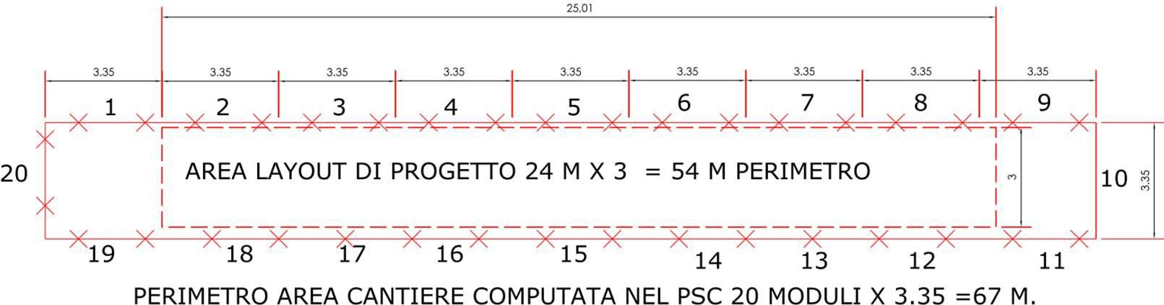

Allegato 19.1 | Unità | INGEREAL-INGE-PROGRE | 
 | Prog. n° | 21-0564-3E-00-001272
 | WBS | SI.20.I0300.02.1109
 | RDC | 3300872321

Codice |  | Descrizione | UM | Qta | Durata | Prezzo | Totale
S |  | COSTI DELLA SICUREZZA CTP ROMA 2020
S.1.01 |  | APPRESTAMENTI PREVISTI NEL PIANO DI SICUREZZA E COORDINAMENTO
S.1.01.001 |  | RECINZIONI E DELIMITAZIONI
S.1.01.1.007 |  | Recinzione mobile prefabbricata costituita da pannelli metallici di rete elettrosaldata arancione tipo Orsogril da disporre su basi  in cemento o pvc (dimensioni circa cm 335 x 195 h).
S.1.01.1.007 | a | Montaggio, smontaggio e nolo primo mese o frazione. | m | 81.00 | 1.00 | 2.86 | 231.66
S.1.01.1.007 | b | Nolo per ogni mese successivo o frazione. | m | 81.00 | 18.00 | 0.40 | 583.20
S.1.01.1.007 | b | Nolo per ogni mese successivo o frazione. (area Logistica) | m | 14.00 | 1.00 | 0.40 | 5.60
S.1.01.1.007 | c | Montaggi e smontaggi successivi al primo. | m | 67.00 | 202.00 | 1.98 | 26 797.32
S.1.01.1.9 |  | Basi in cemento per recinzione mobile prefabbricata. Nolo per ogni mese o frazione. | cad | 24.00 | 19.00 | 0.15 | 68.40
S.1.01.1.9 |  | Basi in cemento per recinzione mobile prefabbricata. Nolo per ogni mese o frazione.(area Logistica) | cad | 4.00 | 1.00 | 0.15 | 0.60
S.1.01.1.011 |  | Rete di plastica stampata. Fornitura e posa in opera di rete di  plastica stampata da applicare a recinzione di cantiere, compreso il fissaggio della rete alla recinzione.
S.1.01.1.011 | a | Montaggio, smontaggio e nolo primo mese o frazione. | m² | 162.00 | 1.00 | 2.40 | 388.80
S.1.01.1.011 | b | Nolo per ogni mese successivo o frazione. | m² | 162.00 | 18.00 | 0.06 | 174.96
S.1.01.1.011 | b | Nolo per ogni mese successivo o frazione.(area Logistica) | m² | 28.00 | 1.00 | 0.06 | 1.68
S.1.01.1.025 |  | Barriera stradale new-jersey in c.a. vibrato con sfornatura faccia vista con predisposizione di fori per l’inserimento incassato di piastre metalliche per il collegamento continuo, dimensioni cm  60 x 200 x 100 h. |  |  |  |  | 0.00
S.1.01.1.025 | a | Nolo per ogni mese o frazione. | m | 6.00 | 19.00 | 2.02 | 230.28
S.1.01.1.025 | b | Allestimento in opera e successiva rimozione con l’ausilio di  apparecchio di sollevamento. | m | 6.00 | 0.00 | 19.25 | 0.00
S.1.01.002 |  | SERVIZI IGIENICO SANITARI E INSTALLAZIONI DI CANTIERE I SERVIZI IGIENICO ASSISTENZIALI VANNO COMPUTATI CONSIDERANDO NEL COSTO ANCHE TUTTI GLI ARREDI E LE DOTAZIONI PRESCRITTE DALLA NORMA (ARMADIETTI, TAVOLI, SEDIE,  RISCALDAMENTO, ILLUMINAZIONE, ECC.).
S.1.01.2.024 |  | Box in lamiera per deposito attrezzature e materiali. Fornitura e posa su area attrezzata.
S.1.01.2.024 | a | Montaggio, smontaggio e nolo primo mese o frazione. | m² | 4.00 | 1.00 | 67.75 | 271.00
S.1.01.2.024 | b | Nolo per ogni mese successivo o frazione. | m² | 4.00 | 18.00 | 2.52 | 181.44
S.1.08.028 |  | BAGNO CHIMICO PORTATILE con lavabo, realizzato in materiale plastico antiurto, delle dimensioni di cm 110 x 110 x 230 h, peso kg 75. Allestimento in opera e successivo smontaggio a fine lavori, manutenzione settimanale comprendente il risucchio del liquame, lavaggio con lancia a pressione della cabina, immissione acqua pulita con disgregante chimico, trasporto e  smaltimento rifiuti speciali.
S.1.08.028 | a | Montaggio, smontaggio e nolo primo mese o frazione | cad. | 1.00 | 1.00 | 247.94 | 247.94
S.1.08.028 | b | Nolo per ogni mese successivo o frazione | cad. | 1.00 | 18.00 | 130.00 | 2 340.00
S.1.01.005 |  | PONTI SU CAVALLETTI, IMPALCATI, PARAPETTI, ANDATOIE E PASSERELLE
S.1.01.5.006 |  | Lamiera di acciaio carrabile da utilizzare a copertura di aperture nei solai o nel suolo, spessore fino mm 25.

Allegato 19.1 | Unità | INGEREAL-INGE-PROGRE | 
 | Prog. n° | 21-0564-3E-00-001272
 | WBS | SI.20.I0300.02.1109
 | RDC | 3300872321

S.1.01.5.006 | a | Nolo per ogni mese o frazione del solo materiale. | m² | 4.00 | 19.00 | 3.55 | 269.80
S.1.01.5.006 | b | Posa in opera e rimozione con muletto o autogru. | m² | 4.00 | 10.00 | 35.52 | 1 420.80
S.1.01.5.029 |  | Passerella pedonale metallica in lamiera di acciaio da utilizzare a copertura di aperture nei solai o nel suolo, spessore fino mm 5,  fornita di parapetti su ambo i lati.
S.1.01.5.029 | a | Nolo per ogni mese o frazione. | m² | 1.00 | 19.00 | 17.28 | 328.32
S.1.01.5.029 | b | Posa in opera con intervento di autocarro munito di braccio idraulico. Per ogni spostamento. | m² | 1.00 | 12.00 | 4.81 | 57.72
S.1.01.006 |  | ALTRI APPRESTAMENTI
S.1.01.6.001 |  | Scala in appoggio semplice a pioli, metallica UNI EN 131, della lunghezza di cm 500, con piedi in gomma antisdrucciolo, data in opera con fissaggio alla base ed al punto di arrivo. Nolo per  ogni mese o frazione. | cad | 1.00 | 19.00 | 3.71 | 70.49
S.1.01.007 |  | ARMATURE DI PROTEZIONE DEGLI SCAVI
S.1.01.7.001 |  | Sbadacchiatura completa a cassa chiusa in legname delle pareti di scavo a trincea per profondità fino a m 3, compreso approvvigionamento, lavorazione, montaggio, smontaggio e  ritiro del materiale dal cantiere a fine lavori. Valutazione riferita al metro quadrato di superficie della sbadacchiatura. |  |  |  |  | 0.00
S.1.01.7.001 | a | Montaggio, smontaggio e nolo primo mese o frazione. | m² | 10.00 | 19.00 | 7.96 | 1 512.40
S.1.03.3 |  | IMPIANTI EVACUAZIONE FUMI
S.1.03.3.001 |  | Misuratore multiplo di gas omologato ATEX II 2G EEx iad IIC  T4. Nolo per ogni mese o frazione. Misuratore di singolo gas omologato ATEX II 1G EEx ia IIC T4 / | cad | 1.00 | 19.00 | 24.73 | 469.87
S.1.04 |  | MEZZI E SERVIZI DI PROTEZIONE COLLETTIVA  Ovvero, tutti i mezzi ed i servizi di protezione collettiva già definiti nel punto S.1.02 anche se previsti nel PSC per eliminare o ridurre rischi lavorativi non interferenti.
S.1.04.001.01 |  | Cartelli di pericolo (colore giallo), conformi al D. Lgs. 81/08, in  lamiera di alluminio 5/10, con pellicola adesiva rifrangente; costo di utilizzo per mese o frazione:
S.1.04.1.001 | d | Triangolare, lato mm 350. | cad | 4.00 | 20.00 | 0.49 | 39.20
S.1.04.1.002 |  | Cartelli di divieto (colore rosso), conformi al D.Lgs.81/08, in lamiera di alluminio 5/10, con pellicola adesiva rifrangente. Nolo  per ogni mese o frazione.
S.1.04.1.002 | h | Dimensioni mm 700 x 500. | cad | 2.00 | 20.00 | 0.93 | 37.20
S.1.04.001.03 |  | Cartelli di obbligo (colore blu), conformi al D. Lgs. 81/08, in  lamiera di alluminio 5/10, con pellicola adesiva rifrangente; costo di utilizzo per mese o frazione:
S.1.04.1.003 | d | Dimensioni mm 700 x 500. | cad | 1.00 | 20.00 | 0.93 | 18.60
S.1.04.1.004 |  | Cartelli per le attrezzature antincendio (colore rosso) conformi al D.Lgs. 81/08, in lamiera di alluminio5/10; monofacciale, con pellicola adesiva rifrangente. Nolo per ogni mese o frazione. |  |  |  |  | 0.00
S.1.04.1.004 | b | Dimensioni mm 250 x 310. | cad | 1.00 | 20.00 | 0.25 | 5.00
S.1.04.1.007.e |  | Cartelli di salvataggio (colore verde), conformi al D.Lgs. 81/08, in lamiera di alluminio 5/10; monofacciale, con pellicola adesiva rifrangente. Nolo per ogni mese o frazione. Monofacciale  fotoluminescente: |  |  |  |  | 0.00
S.1.04.1.007.e | 03 | Dimensioni mm 400 x 400. | cad | 2.00 | 20.00 | 1.53 | 61.20
S.1.04.001.08 |  | Cartelli riportanti indicazioni associate di avvertimento, divieto e prescrizione, conformi al D. Lgs. 81/08, in lamiera di alluminio 5/10, con pellicola adesiva rifrangente; costo di utilizzo per  mese o frazione:
S.1.04.1.008 | f | Dimensioni mm 500 x 700. | cad | 1.00 | 20.00 | 0.92 | 18.40

Allegato 19.1 | Unità | INGEREAL-INGE-PROGRE | 
 | Prog. n° | 21-0564-3E-00-001272
 | WBS | SI.20.I0300.02.1109
 | RDC | 3300872321
Il presente elaborato è di proprietà aziendale - La società tutelerà i propri diritti a termini di legge.

S.1.04.2 |  | SEGNALETICA PER CANTIERE STRADALE
S.1.04.002.01 |  | Cartello di forma triangolare, fondo giallo (in osservanza del Regolamento di attuazione del Codice della strada, fig.II 383-  390, 404), in lamiera di acciaio spessore 10/10 mm. Costo d'uso per mese o frazione:
S.1.04.2.001 | b | Lato cm 60, rifrangenza classe II. | cad | 6.00 | 20.00 | 3.27 | 392.40
S.1.04.002.02 |  | Cartello di forma circolare, segnalante divieti o obblighi (in osservanza del Regolamento di attuazione del Codice della strada, fig.II 46-75), in lamiera di acciaio spessore 10/10  mm.Costo d'uso per mese o frazione:
S.1.04.002.02 | b | Diametro 60 cm, rifrangenza classe II | cad | 8.00 | 20.00 | 4.51 | 721.60
S.1.04.2.003 |  | Cartello di forma rettangolare, fondo giallo (in osservanza del Regolamento di attuazione del Codice della strada, fig. II 411/a,b,c,d, 412/a,b,c, 413/a,b,c, 414) in lamiera di acciaio  spessore mm 10/10 con rifrangenza classe I. Dimensioni cm 90 x 135. Nolo per ogni mese o frazione. | cad | 2.00 | 20.00 | 10.05 | 402.00
S.1.04.002.04 |  | Presegnale di cantiere mobile, fondo giallo (in osservanza del Regolamento di attuazione del Codice della strada, fig. II 399/a,b), formato dalla composizione di tre cartelli, in lamiera di acciaio spessore 10/10 mm con rifrangenza classe I (segnale lavori, segnale corsie disponibili e un pannello integrativo indicante la distanza del cantiere), tra cui uno con luci gialle lampeggianti di diametro 230 mm. Costo d'uso per mese o  frazione:
S.1.04.2.004 | d | Dimensioni cm 200 x 270. | cad | 2.00 | 20.00 | 27.46 | 1 098.40
S.1.04.002.05 |  | Tabella lavori, fondo giallo (in osservanza del Regolamento di attuazione del Codice della strada, fig II 382) da apporre in cantieri di durata superiore ai sette giorni di dimensioni 200x150 cm, in lamiera di acciaio spessore 10/10 mm a  rifrangenza classe I. Costo d'uso per mese o frazione: | cad | 1.00 | 20.00 | 25.07 | 501.40
S.1.04.002.11 |  | Cavalletti in profilato di acciaio zincato per sostegni mobili della segnaletica stradale (cartelli singoli o composti, tabelle,  pannelli). Costo d'uso per mese o frazione:
S.1.04.002.11 | a | Con asta richiudibile, per cartelli (dischi diametro 60 cm/triangolo lato 90 cm). Costo d'uso per mese o frazione: | cad | 10.00 | 20.00 | 1.54 | 308.00
S.1.04.2.031 |  | Sacchetto di zavorra per cartelli stradali riempito a sabbia. Sono  compresi: fornitura e posa in opera, l’accatastamento e  l’allontanamento a fine fase di lavoro; ogni onere e magistero atto a garantire l’efficienza del sacchetto per tutta la durata dei  lavori. Dimensioni standard cm 60 x 40, capienza kg 15. | cad/gior | 10.00 | 20.00 | 0.28 | 56.00
S.1.04.2.013 |  | Coppia di semafori a tre luci e centralina di regolazione traffico,  dotati di carrelli per lo spostamento, autoalimentati, con autonomia non inferiore a 16 ore, corredati di m 100 di cavo. |  |  |  |  | 0.00
S.1.04.2.013 | a | Nolo per ogni mese o frazione. | cad | 1.00 | 20.00 | 56.41 | 1 128.20
S.1.04.2.013 | b | Posizionamento in opera e successiva rimozione. | cad | 1.00 | 20.00 | 91.94 | 1 838.80
S.1.04.2.013 | c | Costo di esercizio, compresa sostituzione e ricarica batterie. | giorno | 1.00 | 20.00 | 23.65 | 473.00
S.1.04.2.020 |  | Coni in gomma con rifrangenza di classe II (in osservanza del Regolamento di attuazione del Codice della strada, fig.II 396). Nolo per ogni mese o frazione comprese eventuali perdite e/o  danneggiamenti.
S.1.04.002.20 | c | Altezza del cono pari a 75 cm, con 3 fasce rifrangenti. | cad | 40.00 | 20.00 | 1.57 | 1 256.00
S.1.04.2.021 |  | Piazzamento e successiva rimozione di ogni cono, compresi  eventuali riposizionamenti a seguito di spostamenti provocati da mezzi in marcia | cad | 40.00 | 41.00 | 1.53 | 2 509.20
S.1.04.006.01 |  | Estintore a polvere, omologato, con valvola a pulsante,valvola  di sicurezza a molla e manometro di indicazione di carica e sistema di controllo della pressione tramite valvola di non

Allegato 19.1 | Unità | INGEREAL-INGE-PROGRE | 
 | Prog. n° | 21-0564-3E-00-001272
 | WBS | SI.20.I0300.02.1109
 | RDC | 3300872321
Il presente elaborato è di proprietà aziendale - La società tutelerà i propri diritti a termini di legge.

 |  | ritorno, comprese verifiche periodiche, posato su supporto a terra. Nolo per mese o frazione
S.1.04.006.01 | d | Da 6 Kg. classe 34 A 233 BC. | cad | 2.00 | 19.00 | 1.71 | 64.98
S.1.05 |  | PROCEDURE CONTENUTE NEL P.S.C. E PREVISTE PER SPECIFICI MOTIVI DI SICUREZZA  Il costo di una procedura si traduce nel costo orario della mano d’opera necessaria per l’attuazione o la verifica di particolari modalità o sequenze stabilite nel PSC per eseguire un determinato lavoro o operazione in sicurezza (partecipazione alle riunioni di coordinamento, supervisione dei preposti per particolari lavorazioni, ausilio di addetti per manovre di automezzi in spazi limitati, verifiche di controllo finalizzate alla  sicurezza per ponteggi, scavi, ecc.)
S.1.05.008 |  | Riunione di coordinamento fra i responsabili delle imprese operanti in cantiere e il coordinatore per l'esecuzione dei lavori, prevista all'inizio dei lavori e di ogni nuova fase lavorativa o  introduzione di nuova impresa esecutrice. Costo medio pro- capite per ogni riunione. | capite | 19.00 | 1.00 | 206.31 | 3 919.89
8424 |  | UTILIZZO MOVIERE PER SEGNALAZIONI STRADALI
8424001 |  | Utilizzo moviere | ora | 350.00 | 1.00 | 24.59 | 8 606.50
210-2428 1 |  | Telo di protezione per recinzioni di cantieri - facilmente applicabile grazie agli occhielli  - copertura adatta alle recinzioni di cantiere, ignifuga in classe B1 - bianco 3,46 m x 1,76 m | Cad. | 1.00 | 19.00 | 9.63 | 182.97
 |  |  |  |  |  | totale euro | 59  291.22

35)Le eventuali procedure complementari e di dettaglio | All. XV p. 2.1.3. | Vai all’indice

LE EVENTUALI PROCEDURE COMPLEMENTARI E DI DETTAGLIO CONNESSE ALLE SCELTE AUTONOME DELLE IMPRESE ESECUTRICI DA ESPLICITARE NEI POS
Le eventuali necessarie procedure complementari e di dettaglio, connesse alle scelte autonome delle imprese esecutrici da esplicitare nei POS, sono indicate nelle voci del cronoprogramma dei lavori sottostante e/o nelle specifiche riunioni di coordinamento prima dell'inizio dei lavori interessati. Tali procedure, normalmente, non devono comprendere elementi che costituiscono costo della sicurezza e vanno successivamente validate all’atto della verifica dell’idoneità del POS.

Sono previste procedure complementari o di dettaglio: x SI  NO

Se SÌ, le indicazioni sono quelle che seguono:
N | Lavorazione | Procedura | Soggetto destinatario
1 | Allestimento cantiere | Carico e scarico mezzi e attrezzature | Impresa affidataria

Allegato 19.1 | Unità | INGEREAL-INGE-PROGRE | 
 | Prog. n° | 21-0564-3E-00-001272
 | WBS | SI.20.I0300.02.1109
 | RDC | 3300872321
Il presente elaborato è di proprietà aziendale - La società tutelerà i propri diritti a termini di legge.

36)visitatori, Ispettori Enti di vigilanza, Tecnici, Incaricati, Fornitori, Altri in cantiere |  | Vai all’indice
Visitatori, ispettori enti di vigilanza, tecnici, incaricati, fornitori, altri in cantiere
All’ingresso del cantiere andranno esposte le seguenti informative, previa sottoscrizione da parte del Committente/RdL che dovranno essere considerate prescrittive

INFORMATIVA N° 1
GENTILI
- VISITATORI OCCASIONALI
- ISPETTORI DEGLI ENTI DI VIGILANZA (UPG)…
- TECNICI e/o INCARICATI vari
- FORNITORI (anche per la sola mera fornitura di materiali nel caso abbandonassero la cabina di guida)
- ALTRI in cantiere

Al fine di garantire la vostra incolumità e sicurezza durante la permanenza in cantiere Vi informiamo che è d'obbligo osservare scrupolosamente le prescrizioni sotto indicate:

Tutti coloro che avranno la necessità di entrare in cantiere dovranno indossare un gilet ad alta visibilità, un casco e un paio di occhiali antinfortunistici (eventualmente reperibili richiedendoli all’incaricato dell’impresa affidataria) oltre a scarpe antinfortunistiche (per i visitatori occasionali, almeno scarpe con suole robuste senza tacchi).
alta visibilità casco scarpe a punta rinforzata e lamina imperforabile

 occhiali antinfortunistici (ove presente il rischio di proiezione di schegge / spruzzi)
Quanto sopra, salvo maggiori particolari prescrizioni e restrizioni previste a causa di altrettante particolari fasi di lavorazione in corso in quel momento.
Non verrà consentita la visita in cantiere durante tutte quelle situazioni che, palesemente, potrebbero rappresentare un pericolo per la Vostra incolumità.

In cantiere saranno a disposizione per coloro che ne risulteranno sprovvisti: n° 3 caschi di colore bianco)
n° 3 gilet ad alta visibilità;
n° 3 occhiali antinfortunistici;
Questo servizio sarà gestito dall’incaricato dell’impresa affidataria
Prima di entrare in cantiere, tutti i sigg. in epigrafe dovranno essere informati sui rischi, obblighi e divieti in essere in quel momento e, meglio esplicitati nella successiva informativa (n° 2), anch’essa appesa
all’ingresso del cantiere.

Allegato 19.1 | Unità | INGEREAL-INGE-PROGRE | 
 | Prog. n° | 21-0564-3E-00-001272
 | WBS | SI.20.I0300.02.1109
 | RDC | 3300872321
Il presente elaborato è di proprietà aziendale - La società tutelerà i propri diritti a termini di legge.




Tutte le informazioni di cui sopra, saranno illustrate dal DdL dell’impresa affidataria sopra citata (o da un suo incaricato il cui nominativo è qui sotto indicato) prima di iniziare la visita/sopralluogo.

Firme del Committente ……………………………………….

Firma del Responsabile dei Lavori ………………………………………….

INFORMATIVA N° 2
GENTILI
- VISITATORI OCCASIONALI
- ISPETTORI DEGLI ENTI DI VIGILANZA (UPG)…
- TECNICI e/o INCARICATI vari
- FORNITORI (anche per la sola mera fornitura di materiali nel caso abbandonassero la cabina di guida)
- ALTRI in cantiere

La presente per informarVi sulle misure di sicurezza attuate dalla committenza al fine di salvaguardare la Vostra incolumità durante la visita/sopralluogo in cantiere.

A tal proposito si riportano le seguenti prescrittive disposizioni.

È VIETATO

- Accedere al cantiere senza l’autorizzazione della persona appositamente incaricata ad accompagnare le figure in epigrafe (salvo l’ingresso agli UPG deputati allo scopo che devono, comunque, prima di entrare annunciarsi e qualificarsi)
- L’accesso potrà avvenire solo se le figure di cui sopra avranno indossato un gilet ad alta visibilità, un casco e, ove necessario, un paio di occhiali (eventualmente reperibili richiedendoli all’incaricato dell’impresa affidataria) oltre a scarpe o stivali antinfortunistici.

alta visibilità casco scarpe a punta rinforzata e lamina imperforabile

 occhiali antinfortunistici (ove presente il rischio di proiezione di schegge / spruzzi)

- Accedere in cantiere con persone minorenni, anche se accompagnate da persone adulte
- Muoversi per il cantiere senza la presenza obbligatoria della persona appositamente incaricata
- Parcheggiare fuori dalla zona indicata dall’incaricato sopra citato.

Allegato 19.1 | Unità | INGEREAL-INGE-PROGRE | 
 | Prog. n° | 21-0564-3E-00-001272
 | WBS | SI.20.I0300.02.1109
 | RDC | 3300872321
Il presente elaborato è di proprietà aziendale - La società tutelerà i propri diritti a termini di legge.

- Sostare nel raggio di azione di apparecchi di sollevamento (gru… argani… PLE… autogrù…) o macchine dedite al movimento terra (MMT)
- Salire o avvicinarsi alle opere provvisionali presenti in cantiere (parapetti, ponteggi, ecc.) senza la presenza dell’addetto appositamente incaricato
- Visionare zone del cantiere, al di fuori di quelle appositamente predisposte per l’accoglienza dei visitatori.

Gli UPG potranno visionare l’intero cantiere previa preventiva informazione, da parte dell'incaricato, sui rischi presenti nei luoghi che intendono visitare.

Firma del Committente ……………………………………….

Firma del Responsabile dei Lavori ………………………………………….
INFORMATIVA N° 3
GENTILI
-DATORI DI LAVORO DELLE IMPRESE AFFIDATARIE E IN SUBAPPALTO…
-LAVORATORI AUTONOMI
-FORNITORI IN ATTIVITA' NEL CANTIERE

DISPOSIZIONI PRESCRITTIVE EMESSE DALLA COMMITTENZA

- Tutti i DdL (o loro incaricati), Lavoratori Autonomi, Fornitori in attività nel cantiere… avranno l’obbligo di verificare che le proprie lavorazioni in atto non comportino un rischio di interferenza con la presenza di Visitatori, UPG, Tecnici, Fornitori e Altri (es. rischio di caduta di oggetti dall’alto, rischio di proiezione schegge durante il taglio di materiali, veicoli e macchine in movimento…)
- Nel caso risultassero presenti i rischi di cui sopra (o altri rischi) che potrebbero compromettere l'incolumità dei sopra citati Visitatori… dovranno essere momentaneamente sospese le lavorazioni in corso.
Il loro ingresso in cantiere potrà avvenire secondo le disposizioni contenute nelle informative n° 1 e 2. . Firma del Committente ……………………………………….
Firma del Responsabile dei Lavori ………………………………………….

37)Schede di sicurezza delle Sostanze e dei prodotti chimici |  | Vai all’indice
Schede di sicurezza delle sostanze e dei prodotti chimici
Ogni sostanza o prodotto chimico introdotti in cantiere, dovranno essere accompagnati dalla relativa scheda di sicurezza che ogni DdL dovrà richiedere al proprio fornitore.
Ogni DdL provvederà ad inviare (in congruo anticipo prima del loro utilizzo) al CSE e depositare in cantiere copia delle schede di sicurezza relative ad ogni sostanza o prodotto chimico affinché sia possibile conoscere le informazioni in esse contenute ed osservare l’applicazione delle disposizioni di prevenzione e protezione a favore degli operatori che dovranno utilizzarli.
Si ricorda che le schede di sicurezza non sono le schede del prodotto.
Le sostanze e i prodotti chimici che presentano rischi sono, per legge, valutati dal produttore il quale fornisce un “passaporto” della sostanza/prodotto detta SCHEDA INFORMATIVA IN MATERIA DI SICUREZZA che, insieme all'etichettatura, presente sulla/nella confezione, la identificano
completamente.

Allegato 19.1 | Unità | INGEREAL-INGE-PROGRE | 
 | Prog. n° | 21-0564-3E-00-001272
 | WBS | SI.20.I0300.02.1109
 | RDC | 3300872321
Il presente elaborato è di proprietà aziendale - La società tutelerà i propri diritti a termini di legge.

La lista sottoelencata fornisce alcune indicazioni che si devono trovare sulla scheda di sicurezza:

- Identificazione della sostanza/prodotto e della ditta produttrice
- Composizione/informazioni sugli ingredienti
- Identificazione dei pericoli
- Interventi di primo soccorso
- Misure antincendio
- Provvedimenti in caso di dispersione accidentale
- Manipolazione e immagazzinamento
- Protezione personale/controllo dell’esposizione
- Proprietà fisiche e chimiche
- Stabilità e reattività
- Informazioni tossicologiche
- Informazioni ecologiche
- Osservazioni sullo smaltimento
- Informazioni sul trasporto
- Informazioni sulla normativa
- Altre informazioni
38)Documentazione che il CSE deve verificare sia presente in cantiere |  | Vai all’indice
Documentazione presente in cantiere la cui verifica è in capo al CSE
- Copia della dichiarazione di conformità dell’impianto elettrico di cantiere
- Copia della dichiarazione di conformità dell’impianto di terra di cantiere
- Copia della dichiarazione di conformità dell’impianto di protezione contro le scariche atmosferiche di cantiere se necessario
- Piano di sicurezza e coordinamento
- Fascicolo adattato alle caratteristiche dell’opera predisposto dal CSP e da aggiornare a cura del CSE
- Piani operativi di sicurezza delle imprese affidatarie ed esecutrici anche in subappalto
- Copia dell’incarico al coordinatore della sicurezza in fase di progettazione
- Copia dell’incarico al coordinatore della sicurezza in fase di esecuzione
- Verbali delle riunioni di coordinamento
- Verbali delle contestazioni e di ripristino
- Verbali di sospensione dei lavori
- Verbali di sopralluogo

Allegato 19.1 | Unità | INGEREAL-INGE-PROGRE | 
 | Prog. n° | 21-0564-3E-00-001272
 | WBS | SI.20.I0300.02.1109
 | RDC | 3300872321

39)Cronoprogramma  dei lavori | All. XV punto 1.1.1. lett. “f” All. XV punto 1.1.1. lett. “g” All. XV punto 2.1.2. lett. “e” All. XV punto 2.3.1.  All. XV punto 2.3.2. All. XV punto 2.3.3.  All. XV punto 2.1.2. lett. “i” All. XV punto 2.1.3.  All. XV punto 2.2.3. | Vai all’indice

Il cronoprogramma dei lavori (All. 17 Programma Lavori) comprende la programmazione delle diverse fasi di lavoro in ordine temporale, al fine anche di ridurre i rischi derivanti dalla loro esecuzione.
È facoltà dell'Impresa appaltatrice proporre a tale diagramma eventuali modifiche, che saranno accettate se non comportano situazioni di pericolo e non sono pregiudizievoli della buona riuscita delle opere.
La previsione della durata dei lavori contenuta presente cronoprogramma è alla base delle indicazioni e delle regole per la coesistenza di lavorazioni contemporanee o interferenti e costituisce un elemento centrale per il coordinamento.
Essa è fatta sulla previsione d'impiego di squadre tipo di lavoro, imprese e lavoratori autonomi relativamente all'opera da realizzare entro i tempi determinati da programmi specifici di settore e dal committente.
Tale previsione della durata dei lavori diventerà programma dei lavori dopo l'adesione o dopo le proposte di modifica che ogni impresa appaltatrice potrà proporre al CSE prima della consegna dei lavori, per adattare la previsione contenuta nel PSC alla propria organizzazione del lavoro.
Il cronoprogramma ha validità solamente ai fini del coordinamento della sicurezza e contiene approssimazioni e valutazioni valide solo a tale scopo, permette di individuare quali fasi di lavoro si prevede che si svolgano contemporaneamente in cantiere, in modo tale da poterne trarre regole di comportamento in caso d'interferenza.
Sarà cura dell'impresa appaltatrice presentare al CSE il programma dettagliato per l’esecuzione delle opere, mettendo in evidenza i casi di interferenza di lavorazioni e/o imprese.
Eventuali situazioni di non corrispondenza del programma dei lavori o diagramma di Gantt alla situazione di cantiere non esonerano le Imprese dall'osservanza delle norme di legge vigenti in materia di sicurezza.

Allegato 19.1 | Unità | INGEREAL-INGE-PROGRE | 
 | Prog. n° | 21-0564-3E-00-001272
 | WBS | SI.20.I0300.02.1109
 | RDC | 3300872321

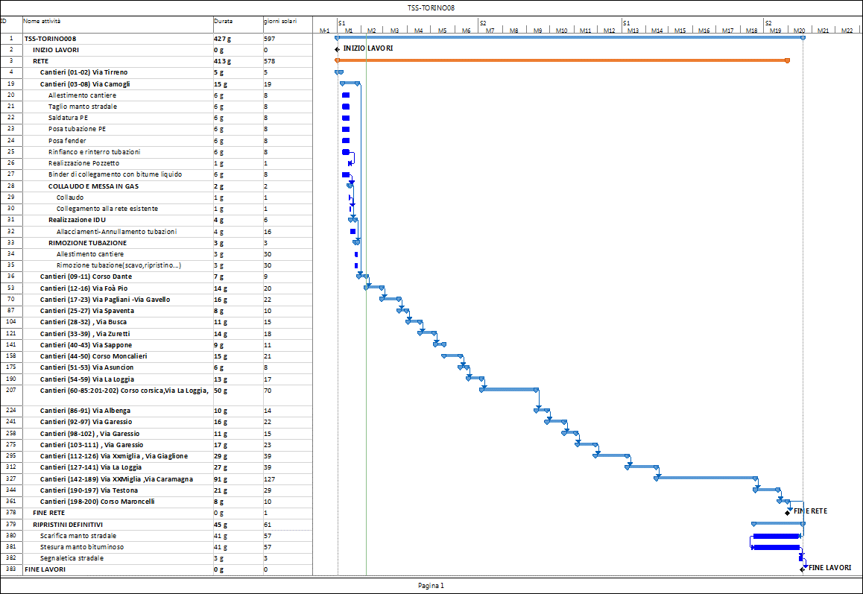

Allegato 19.1 | Unità | INGEREAL-INGE-PROGRE | 
 | Prog. n° | 21-0564-3E-00-001272
 | WBS | SI.20.I0300.02.1109
 | RDC | 3300872321

La stesura del crono-programma e la suddivisione delle lavorazioni in fasi e sottofasi ha evidenziato i seguenti rischi per interferenza:
- Rischio di interferenza dovuto alle opere di scavo eseguite con i mezzi meccanici e la necessità dell’esecuzione di saggi a mano per evitare il danneggiamento di eventuali sottoservizi non segnalati;
- Rischio di interferenza spaziale dovuto alla concomitanza tra i lavori di scavo e lavorazioni per lo svolgimento dell’opera idraulica;
Tutte le attività lavorative che si svolgono nel cantiere devono essere fra loro pianificate affinché non avvengano contemporaneamente nel tempo e nel medesimo luogo, in modo da scongiurare pericolose interferenze
Per ridurre i rischi conseguenti, oltre a dover rispettare il Piano di Sicurezza e Coordinamento, le
norme tecniche relative alla prevenzione degli infortuni, si rende indispensabile da parte del Direttore di Cantiere, coordinare le diverse attività per impedirne il loro contemporaneo svolgimento in ambienti comuni o in zone verticalmente od orizzontalmente limitrofe, in modo da scongiurare possibili conseguenze d’infortunio o di malattia professionale.
Disposizioni:
Nel caso di lavorazioni interferenti il Direttore di Cantiere di concerto con la Direzione Lavori dovranno:
- coordinare e pianificare uno sfasamento temporale o uno sfasamento spaziale degli interventi in base alle priorità esecutive ed alla disponibilità di uomini e mezzi in quanto ciò costituisce il metodo operativo più sicuro;
- nei casi in cui lo sfasamento temporale o spaziale non sia attuabile o lo sia parzialmente, le
attività devono essere condotte con misure protettive che eliminino o riducano considerevolmente i rischi delle interferenze, mediante l’allestimento di schermature, segregazioni, protezioni e percorsi che consentano le attività e gli spostamenti degli operatori in condizioni di sicurezza.
Nel caso in cui durante l’esecuzione dei lavori si evidenziassero situazioni di interferenza diverse da quelle previste nel presente documento, il Direttore di Cantiere informerà il Coordinatore in Fase di Esecuzione (CSE) per l’integrazione del presente piano di sicurezza, sospendendo immediatamente le lavorazioni.

Allegato 19.1 | Unità | INGEREAL-INGE-PROGRE | 
 | Prog. n° | 21-0564-3E-00-001272
 | WBS | SI.20.I0300.02.1109
 | RDC | 3300872321

Fase | FASE INTEFERENZA LAVORAZIONI | Sfasamento Spaziale |  | Sfasamento Temporale | PRESCRIZIONI OPERATIVE
1 | Trasporto materiale in ambito urbano  Con lavorazioni in corso |  | X |  | Il mezzo adibito al trasporto o il cassone predisposto per il riempimento deve essere posizionato in modo da non interferire con le lavorazioni in atto.  Il preposto alla movimentazione deve chiedere di sospendere eventuali lavorazioni  interferenti.
 | COLLAUDO |  | x |  | La sovrapposizione temporale non costituisce interferenza poiché le attività saranno svolte in aree diverse.  NELL’AREA E IN TUTTO IL TRONCO INTERESSATO DALLE OPERAZIONI DI COLLAUDO DEVE ESSERE SOSPESA OGNI ALTRA FASE  LAVORATIVA
 | Supervisione Lavori con Tutte le fasi lavorative con |  |  |  | investimento da veicoli circolanti  nell'area di cantiere:  Il personale addetto deve indossare indumenti ad alta visibilità.  Il personale presente è obbligato a non utilizzare i percorsi riservati ai mezzi d'opera non avvicinarsi agli stessi e non sostare e/o transitare  all'interno del loro raggio d'azione . Il personale non deve intralciare i percorsi realizzati con materiali e/o attrezzature in particolar modo se questi costituiscono vie di fuga dagli scavi o di aree a  rischio

Allegato 19.1 | Unità | INGEREAL-INGE-PROGRE | 
 | Prog. n° | 21-0564-3E-00-001272
 | WBS | SI.20.I0300.02.1109
 | RDC | 3300872321

seppellimento negli scavi:
La presenza nello scavo deve essere limitata allo stretto necessario e ad ogni modo occorre accertarsi della effettiva stabilità delle pareti dello scavo e ricevere autorizzazione all'ingresso da parte del preposti di cantiere per la sicurezza.
caduta dall'alto:
Il personale non deve mai avvicinarsi e /o sostare sul ciglio degli scavi e d eseguire operazioni solo su piani d i lavoro sicuri e protetti.
L'accesso agli apprestamenti quali ponteggi o impalcati per l'esecuzione dei lavori deve essere autorizzata dal preposto dell'appaltatore che giornalmente deve accertarne la stabilità o l'efficienza degli stessi.
Non devono mai essere rimosse le protezioni dai cigli degli scavi.
Per l'esecuzione di lavori nello
scavo devono essere utilizzati esclusivamente le vie di accesso e le rampe
appositamente realizzate dall'appaltatore principale. Rumore:
Durante le fasi lavorative con maggiore emissione il personale
dovrà allontanarsi dall'area di lavoro e nel caso di indispensabile presenza nell'area dovranno essere adoperati idonei dispositivi per la
protezione dell'udito.
Radiazioni ionizzanti:

Allegato 19.1 | Unità | INGEREAL-INGE-PROGRE | 
 | Prog. n° | 21-0564-3E-00-001272
 | WBS | SI.20.I0300.02.1109
 | RDC | 3300872321
Il presente elaborato è di proprietà aziendale - La società tutelerà i propri diritti a termini di legge.

Il personale deve allontanarsi dal cantiere durante l'esecuzione dei controlli e nel caso di indispensabile presenza nello stesso restare al d i fuori dell’area segnalata
dagli operatori come limite della zona a rischio.

Allegato 19.1 | Unità | INGEREAL-INGE-PROGRE | 
 | Prog. n° | 21-0564-3E-00-001272
 | WBS | SI.20.I0300.02.1109
 | RDC | 3300872321
Il presente elaborato è di proprietà aziendale - La società tutelerà i propri diritti a termini di legge.

FASE / SOTTOFASE DI LAVORO RELATIVA A .
Allestimento del cantiere Delimitazione lavori stradali
a) Durata e sequenza temporale della fase/sottofase di lavoro:  All. XV punto 2.1.2. lett. “i” | vedasi il Gantt allegato
b) Numero di uomini previsti al giorno per la fase/sottofase di lavoro:  All. XV punto 2.1.2. lett. “i” | 4
c) Totale uomini giorno: (a x b) All. XV punto 2.1.2. lett. “i” | 728
Zona dell’attività: (ai fini di individuare l’area dove la fase di lavoro risulterà interferenziale "spazialmente" con altre fasi/sottofasi) | Intero cantiere
- La fase/sottofase di lavoro è interferenziale in modo “temporale” e “spaziale”:  SI x NO
con particolare attenzione ai rischi sotto evidenziati All. XV punto 2.2.3.  DESCRIZIONE DEL RISCHIO INTERFERENTE |  | Pres ente
rischio di investimento da veicoli circolanti nell'area di cantiere |  | X
rischio di seppellimento negli scavi |  | x
rischio di caduta dall'alto |  | ❑
rischio di annegamento |  | ❑
rischio di instabilità delle pareti e della volta nei lavori in galleria |  | ❑
rischi derivanti da estese demolizioni o manutenzioni, ove le modalità tecniche di attuazione siano definite in fase di progetto |  | ❑
rischi di incendio o esplosione connessi con lavorazioni e materiali pericolosi utilizzati in cantiere |  | ❑
rischi derivanti da sbalzi eccessivi di temperatura |  | X
rischio di elettrocuzione |  | x
rischio rumore |  | x
rischio dall'uso di sostanze chimiche |  | ❑
Descrizione
-Predisposizione, allestimento e smobilitazione area di cantiere:
-Posa/rimozione di: segnaletica, delimitazione e recinzione aree di lavorazione e di stoccaggio;
-Posizionamento baracche e servizi;
-Trasporto, scarico e sistemazione attrezzature e materiali (tubazioni, inerti, pezzi speciali ecc.).
-Eventuale taglio piante.

SCELTE PROGETTUALI e ORGANIZZATIVE con relative MISURE DI COORDINAMENTO
Le scelte progettuali e organizzative determinate dal Progettista dell’opera in collaborazione con il CSP con le relative misure di coordinamento e le modalità di verifica del loro rispetto sono state le seguenti:
-scelte progettuali e organizzative:
-In fase iniziale stabilire una provvisoria delimitazione dell’area di cantiere con barriere mobili o nastro
-segnaletico. Determinare la velocità massima degli automezzi nell’area di cantiere esponendo cartelli con il divieto di superare tale velocità. Tutte le lavorazioni effettuate devono comunque consentire di non lasciare situazioni di pericolo durante le ore di inattività del cantiere Esporre appena possibile in posizione di facile visibilità il cartello riportante gli estremi della concessione edilizia, le indicazioni riguardo ai lavori eseguiti, i dati del committente e dei responsabili e referenti del cantiere nonché il Coordinatore per la Sicurezza in fase di Progettazione ed Esecuzione.
- Nel montaggio delle reti metalliche va verificato che, maglie rotte o legature sporgenti, non costituiscano pericolo di taglio o perforazione, in caso di contatto accidentale.
-Nella documentazione tecnica devono essere indicate le condizioni metereologiche per cui sospendere

Allegato 19.1 | Unità | INGEREAL-INGE-PROGRE | 
 | Prog. n° | 21-0564-3E-00-001272
 | WBS | SI.20.I0300.02.1109
 | RDC | 3300872321
Il presente elaborato è di proprietà aziendale - La società tutelerà i propri diritti a termini di legge.

i lavori. Gli apparecchi di sollevamento non devono essere utilizzati qualora la velocità del vento superi i 60 Km/h. Tale limite deve essere opportunamente ridotto in caso di prefabbricati leggeri di grande superficie
- Le operazioni di delimitazione dell’area di cantiere dovranno iniziare dopo l’installazione della segnaletica necessaria alla sicurezza degli addetti ai lavori ed alla sicurezza e fluidità della circolazione. Prima di procedere alla delimitazione dell’area in oggetto di intervento dovranno essere presentati i relativi permessi relativi all’occupazione e rottura suolo pubblico o privato ai diretti interessati (Comune, Provincia, A.N.A.S, o Privato)
-Gli addetti ai lavori preventivamente alla predisposizione della segnaletica devono segnalare in maniera inequivocabile la loro presenza e indurre gli utenti della strada al rallentamento e ad una maggiore prudenza. Questa operazione potrà essere svolta da movieri che facciano uso di bandierine di color arancio fluorescente delle dimensioni non inferiori a cm 80x60. Prima di procedere alla delimitazione dell’area in oggetto di intervento dovranno essere presentati i relativi permessi relativi all’occupazione e rottura suolo pubblico o privato ai diretti interessati (Comune, Provincia, A.N.A.S., o Privato )
-Le vie di transito utilizzate dai lavoratori per gli spostamenti interni al cantiere:
-devono essere scelte in modo da evitare quanto più possibile, interferenze con altre zone in cui si svolgono altre lavorazioni in particolare demolizioni, lavori in quota, carichi sospesi;
-devono essere mantenute sgombre da attrezzature, da materiali, prolunghe, macerie o altro capace di ostacolare il cammino dei lavoratori. Qualora le lavorazioni richiedano l'occupazione di una o più vie di transito è necessario interdire la zona al transito con sbarramenti per impedire l'accesso alla zona fino al completamento dei lavori.
-Per garantire l'accesso in modo sicuro ed agevole ai posti di lavoro in piano, in elevazione ed in profondità, la larghezza delle vie deve essere di almeno cm 60 e le pareti prospicienti il vuoto con profondità maggiore di 0,50 cm, devono essere protetti con parapetti di trattenuta di altezza di almeno 1 metro e struttura robusta.
-Nelle zone in cui le lavorazioni richiedono la rimozione delle protezioni, o le protezioni siano ancora in allestimento, l'accesso alla zona di transito deve essere impedita con sbarramenti e segnaletica di richiamo del pericolo.
-Le zone di transito e quelle di accesso ai posti di lavoro, devono essere illuminate secondo le necessità diurne e notturne.
-Durante l'esecuzione della fase i lavoratori per la protezione dal rischio residuo specifico devono indossare scarpe di sicurezza con suola antiscivolo.
-I depositi di materiali da utilizzare nella fase o di risulta in cataste, pallet, mucchi, pile devono essere organizzate in relazione alla forma e peso nelle aree specifiche, in modo stabile, su superficie uniformi, terreni compatti in modo da evitare crolli o ribaltamenti accidentali.
-Gli spazi devono avere altresì una superficie adeguata in relazione alla forma per permettere una sicura ed agevole movimentazione dei carichi manuale e meccanica.
-Gli addetti per la protezione dal rischio residuo specifico devono indossare l'elmetto protettivo.
-Usare il più possibile macchine ed attrezzature per la movimentazione dei carichi.
-Usare attrezzatura idonea in base al tipo di materiale da movimentare: forche solo per materiale compatto, ceste per materiale di piccole dimensioni.
-Afferrare il carico con due mani e sollevarlo gradualmente facendo in modo che lo sforzo sia supportato dai muscoli delle gambe, mantenendo il carico vicino al corpo, evitando possibilmente di spostare carichi situati a terra o sopra la testa.
-Mantenere la schiena e le braccia rigide.
-Evitare ampi movimenti di torsione o inclinazione del tronco.
-In caso di lavori di movimentazione manuale della durata maggiore di un'ora, è prevista una pausa in rapporto di 1/5 (7 minuti circa/ora).
-Non sollevare da solo pesi superiori ai 25 kg, ma richiedere l'aiuto di un altro lavoratore.
-Sono vietati, mediante avvisi e sbarramenti, la sosta e il transito nelle vicinanze per il personale non addetto ai lavori.
-Nelle lavorazioni che comportano la proiezione di materiali o schegge (taglio di materiali, smerigliature, getti, uso di lancia a pressione e lavorazioni simili) i lavoratori devono essere istruiti e vigilare affinché i

Allegato 19.1 | Unità | INGEREAL-INGE-PROGRE | 
 | Prog. n° | 21-0564-3E-00-001272
 | WBS | SI.20.I0300.02.1109
 | RDC | 3300872321
Il presente elaborato è di proprietà aziendale - La società tutelerà i propri diritti a termini di legge.

lavoratori indossino sempre gli occhiali a maschera per la protezione degli occhi anche per le lavorazioni di breve durata.
- Nell'area di lavoro fino al completamento delle lavorazioni il personale non strettamente necessario alle lavorazioni deve essere allontanato. Le lampade di segnalazione devono essere del tipo a tartaruga con grado protettivo non inferiore a IP 44,
- protette da interruttore differenziale fisiologico con soglia di intervento 30 mA oppure essere alimentate a bassa tensione ( 24 volt).
- • La tensione di sicurezza deve essere ottenuta mediante idonei trasformatori riduttori, con grado protettivo non inferiore a IP 44, conformi alla norma CEI 14-6.
-
Misure di sicurezza generali per il taglio piante
  - Guidare la caduta degli alberi tramite funi.
  - Assicurarsi che nell’area di caduta dell’albero non sosti alcuna persona.
  - Avvisare verbalmente tutto il personale presente prima dell’abbattimento dell’albero.
  - Assicurarsi che nell’area non vi siano “opere” (linee elettriche/telefoniche, tubazioni abitazioni etc.)
  - che potrebbero essere danneggiate.
  - Assicurarsi che i pezzi che saranno tagliati non cadano sui lavoratori
  - Uso costante dei D.P.I. da parte di tutto il personale operante
  - Verificare che il punto in cui si effettua la presa sia il più pratico possibile
  - Sensibilizzazione periodica al personale operante rispetto ai rischi specifici delle operazioni da compiere
Battere l’area di lavoro accertandosi che non vi siano vipere.
Misure di sicurezza inerente l'impiego di motosega nel taglio piante
  - Prima dell'uso della motosega, l'operatore deve assicurarsi che la catena abbia la giusta tensione e sia sufficientemente lubrificata e affilata.
  - È consigliabile l'uso di gambali corazzati e, se necessario, della cuffia antirumore.
  - Il vestiario non deve presentare parti svolazzanti che potrebbero impigliarsi nella catena.
  - Nel corso delle operazioni di taglio l'operatore deve assumere una posizione di equilibrio stabile e sostenere la motosega saldamente con entrambe le mani.
  - La motosega non va usata di punta. Il taglio deve essere eseguito solo con la parte inferiore della catena, senza esercitare pressioni eccessive per accelerare l'operazione.
  - Prima di procedere al taglio di piante è necessario liberare l'area di lavoro dagli arbusti eventualmente presenti.
  - Durante le operazioni di taglio dei rami a terra è opportuno che l'operatore si mantenga, per quanto possibile, dalla parte opposta a quella del ramo da recidere. Si deve inoltre fare attenzione a eventuale movimenti o rotolamenti della pianta.
  - Nell' uso della motosega nessun'altra persona, all'infuori dell'operatore, deve stazionare nel raggio d'azione dell'attrezzo o nelle zone di possibile caduta delle piante.
  - Gli spostamenti, anche a breve distanza, devono essere effettuati a motore spento o al minimo e con catena ferma, usando, comunque, la massima cautela su terreni accidentati, innevati o in pendio. L'operatore deve sempre precedere l'aiutante.
  - Uso costante dei D.P.l. da parte di tutto il personale operante

-EVENTUALE INSTALLAZIONE DI BARRIERE SPARTITRAFFICO TIPO "NEW-JERSEY (IN CASO DI SCAVI APERTI AFINE GIORNATA LAVORATIVA)
- L'imbracatura dei carichi deve essere effettuata usando mezzi idonei per evitare la caduta del carico o il suo spostamento dalla primitiva posizione.
- I ganci per apparecchi di sollevamento devono essere provvisti di dispositivi di chiusura dell'imbocco e recare impressa la portata massima consentita. I bilancini devono recare impressa la loro portata massima consentita. I ganci e le funi devono essere contrassegnati con il nome del fabbricante e con le caratteristiche di idoneità alle normative tecniche.
- Verificare l'inesistenza di pieghe nelle funi prima di procedere al sollevamento del carico.
- Adoperare idonei paraspigoli di protezione funi di sollevamento, qualora non vi siano adeguati sistemi

Allegato 19.1 | Unità | INGEREAL-INGE-PROGRE | 
 | Prog. n° | 21-0564-3E-00-001272
 | WBS | SI.20.I0300.02.1109
 | RDC | 3300872321

di imbraga mento. Funi e delle catene vanno agganciati adeguatamente per evitare che le stesse si accavallino o impiglino. Le funi danno dotate alle estremità di appositi sistemi per evitare lo scioglimento di trefoli o fili.
- Lo stoccaggio dei prefabbricati deve garantire la stabilità al ribaltamento, anche rispetto agli agenti atmosferici o azioni esterne meccaniche.
- I piani di stoccaggio devono avere resistenza adeguata a evitare crolli o ribaltamenti a causa di cedimenti dei piani stessi.
- Lo stoccaggio dei pezzi sarà effettuato in base alle disposizioni scritte del costruttore dei prefabbricati.
- Nell'area di montaggio è vietato l'accesso ai non addetti ai lavori e va apposta adeguata segnaletica e transennatura. Durante il montaggio dei prefabbricati dovrà essere impedito il transito a persone nella zona interessata.
- Durante le manovre di movimentazione per il montaggio deve essere predisposto un opportuno servizio di segnalazione della manovra in corso, affinché lungo la via di transito del mezzo e del carico non vi sia circolazione o sosta di persone e mezzi .
- Il montaggio deve essere eseguito da operai idonei fisicamente, guidati da personale esperto.
- Per le comunicazioni delle manovre e spostamenti da effettuare tra gruista e preposto devono essere utilizzate apposite radiotrasmittenti del tipo omologato dalle PP.TT.
- Per le manovre di retromarcia i conduttori delle macchine verranno coadiuvati da personale a terra.
- Tutte le fasi dell'operazione, comprese le disposizioni relative all'imbragatura del carico, devono essere controllate dal preposto, il quale deve preventivamente concordare le manovre e i compiti di tutti gli addetti all'operazione.
- Per evitare eventuali oscillazioni incontrollate o urti del carico durante la fase di sollevamento, il preposto deve verificare la verticalità del tiro e l'assenza di qualsiasi ostacolo compreso nell'area di manovra del braccio dell'autogrù.
- Analoga verifica deve essere fatta lungo l'area del tragitto che l'autogrù deve compiere con il carico sospeso fino al punto di montaggio.
- Qualora il carico fosse soggetto in fase di sollevamento a rotazioni o oscillazioni, questo dovrà essere provvisto di una o più funi di guida da terra, di lunghezza sufficiente affinché lavoratori appositamente incaricati possano, da opportuna distanza di sicurezza, esercitarne il controllo.
- L’utilizzo di inserti predisposti nell’elemento prefabbricato per il sollevamento va fatto secondo le istruzioni che il produttore dell'elemento è tenuto ad indicare. In corrispondenza del contatto con spigoli vivi dell'elemento da sollevare vanno impiegati idonei dispositivi di protezione.
- La velocità massima del vento ammessa per non interrompere il lavoro di montaggio dell'elemento prefabbricato, in mancanza di determinazioni dettagliate nella relazione di calcolo (in funzione del peso e della superficie dell'elemento), è di 60 km/h.
- Sul mezzo di sollevamento deve essere indicata la portata max ammissibile. L’autogrù deve avere la targa con il diagramma delle variazioni di portata.
- L'addetto all’autogrù dovrà essere fisicamente idoneo e di accertata esperienza.
- I prefabbricati di peso sup. a 2 tons. devono avere indicato il peso effettivo.
-misure di coordinamento con relative modalità di verifica del loro rispetto:
☒ le misure di coordinamento con relative modalità di verifica del loro rispetto sono state demandate al CSP che le tratterà nella sottostante parte dedicata alle “prescrizioni operative/procedure con relative misure di coordinamento e modalità di verifica"

Allegato 19.1 | Unità | INGEREAL-INGE-PROGRE | 
 | Prog. n° | 21-0564-3E-00-001272
 | WBS | SI.20.I0300.02.1109
 | RDC | 3300872321

FASE / SOTTOFASE DI LAVORO RELATIVA A .
Taglio manto stradale
a) Durata e sequenza temporale della fase/sottofase di lavoro:  All. XV punto 2.1.2. lett. “i” | vedasi il Gantt allegato
b) Numero di uomini previsti al giorno per la fase/sottofase di lavoro:  All. XV punto 2.1.2. lett. “i” | 2
c) Totale uomini giorno: (a x b) All. XV punto 2.1.2. lett. “i” | 364
Zona dell’attività: (ai fini di individuare l’area dove la fase di lavoro risulterà interferenziale "spazialmente" con altre fasi/sottofasi) | Intero cantiere
- La fase/sottofase di lavoro è interferenziale in modo “temporale” e “spaziale”:  SI x NO
con particolare attenzione ai rischi sotto evidenziati All. XV punto 2.2.3.  DESCRIZIONE DEL RISCHIO INTERFERENTE |  | Presente
rischio di investimento da veicoli circolanti nell'area di cantiere |  | x
rischio di seppellimento negli scavi |  | ❑
rischio di caduta dall'alto |  | ❑
rischio di insalubrità dell'aria (polveri) |  | x
rischio di instabilità delle pareti e della volta nei lavori in galleria |  | ❑
rischi derivanti da estese demolizioni o manutenzioni, ove le modalità tecniche di attuazione siano definite in fase di progetto |  | ❑
rischi di incendio o esplosione connessi con lavorazioni e materiali pericolosi utilizzati in cantiere |  | x
rischi derivanti da sbalzi eccessivi di temperatura |  | ❑
rischio di elettrocuzione |  | x
rischio rumore |  | x
rischio dall'uso di sostanze chimiche |  | ❑
Descrizione
La fase lavorativa prevede l'esecuzione e il taglio dell'asfalto con terna montante disco diamantato o tagliasfalto a disco o tagliasfalto a martello, e allontanamento dei materiali a risulta.
SCELTE PROGETTUALI e ORGANIZZATIVE con relative MISURE DI COORDINAMENTO

Le scelte progettuali e organizzative determinate dal Progettista dell’opera in collaborazione con il CSP con le relative misure di coordinamento e le modalità di verifica del loro rispetto sono state le seguenti: scelte progettuali e organizzative:
‐Con l’utilizzo della tagliasfalto a disco mantenere costante l’erogazione dell’acqua di raffreddamento avendo cura di non forzare l’operazione di taglio.
‐Verificare l’integrità delle protezioni e degli organi di trasmissione: in particolare verificare la cuffia di protezione del disco.
‐Nelle operazioni di movimento materiale verificare che nelle vicinanze non ci siano linee elettriche che possano interferire con le manovre.
‐Occorre garantire la massima visibilità dal posto di manovra e tenere a distanza di sicurezza il braccio della macchina dagli altri lavoratori.
‐Azionare il blocco dei comandi durante le interruzioni momentanee di lavoro.
‐Prevedere idonea segnaletica e delimitazioni di cantiere ;verificare la necessità di eventuale personale dedicato al controllo del traffico.
‐Il preposto dell’Impresa esecutrice dovrà verificare preliminarmente condizioni del traffico, delle recinzioni/delimitazioni dell’area di cantiere, dell’attrezzatura.

Allegato 19.1 | Unità | INGEREAL-INGE-PROGRE | 
 | Prog. n° | 21-0564-3E-00-001272
 | WBS | SI.20.I0300.02.1109
 | RDC | 3300872321

A fine attività prevedere l’eventuale pulizia dell'area di lavoro.
☒ le misure di coordinamento con relative modalità di verifica del loro rispetto sono state demandate al CSP che le tratterà nella sottostante parte dedicata alle “prescrizioni operative/procedure con relative misure di coordinamento e modalità di verifica"

FASE / SOTTOFASE DI LAVORO RELATIVA A:
Fase di trasporto dei materiali, in ambito urbano Manutenzione / rifornimento attrezzature / macchine / mezzi in cantiere
a) Durata e sequenza temporale della fase/sottofase di lavoro:  All. XV punto 2.1.2. lett. “i” | vedasi il Gantt allegato
b) Numero di uomini previsti al giorno per la fase/sottofase di lavoro:  All. XV punto 2.1.2. lett. “i” | 2
c) Totale uomini giorno: (a x b) All. XV punto 2.1.2. lett. “i” | 364
Zona dell’attività: (ai fini di individuare l’area dove la fase di lavoro risulterà interferenziale "spazialmente" con altre fasi/sottofasi) | Intero cantiere
- La fase/sottofase di lavoro è interferenziale in modo “temporale” e “spaziale”: x SI  NO
con particolare attenzione ai rischi sotto evidenziati All. XV punto 2.2.3.  DESCRIZIONE DEL RISCHIO INTERFERENTE |  | Pres ente
rischio di investimento da veicoli circolanti nell'area di cantiere |  | x
rischio di seppellimento negli scavi |  | ❑
rischio di caduta dall'alto |  | ❑
rischio di insalubrità dell'aria nei lavori in galleria |  | ❑
rischio di instabilità delle pareti e della volta nei lavori in galleria |  | ❑
rischi derivanti da estese demolizioni o manutenzioni, ove le modalità tecniche di attuazione siano definite in fase di progetto |  | ❑
rischi di incendio o esplosione connessi con lavorazioni e materiali pericolosi utilizzati in cantiere |  | x
rischi derivanti da sbalzi eccessivi di temperatura |  | ❑
rischio di elettrocuzione |  | x
rischio rumore |  | x
rischio dall'uso di sostanze chimiche |  | x
Descrizione
I lavori riguardano:
- Fase di trasporto dei materiali, in ambito urbano, composta dalle seguenti attività:
- Carico e scarico del materiale di risulta degli scavi e demolizioni entro il cantiere e fuori ambito cantiere;
- Trasporto, movimentazione e sollevamento di tutti i materiali necessari alla realizzazione dei nuovi manufatti;
- Trasporto, movimentazione e sollevamento delle tubazioni e delle apparecchiature di rete (valvole, sfiati, giunti, ecc.…).
- Trasporto con autocarro fuori ambito cantiere di materiali da costruzione o provenienti dagli scavi o dalle demolizioni. Movimentazione verticale dei carichi per mezzo di sistemi di sollevamento a terra.
- Lavori di cambio olio/grasso alle macchine operatrici / mezzi
- Lavori di sostituzione di martello / benna / benna mordente
SCELTE PROGETTUALI e ORGANIZZATIVE con relative MISURE DI COORDINAMENTO

Le scelte progettuali e organizzative determinate dal Progettista dell’opera in collaborazione con il CSP con le relative misure di coordinamento e le modalità di verifica del loro rispetto sono state le seguenti:

Allegato 19.1 | Unità | INGEREAL-INGE-PROGRE | 
 | Prog. n° | 21-0564-3E-00-001272
 | WBS | SI.20.I0300.02.1109
 | RDC | 3300872321

-scelte progettuali e organizzative:
-Limitare la velocità dei mezzi ai valori consentiti in cantiere, procedendo a passo d’uomo e predisporre opportuna segnaletica.
-Limitare la velocità dei mezzi ai valori consentiti in cantiere, procedendo a passo d’uomo e predisporre opportuna segnaletica.
-Utilizzare mezzi idonei alla circolazione in perfetto stato di manutenzione, omologati, collaudati, dotati di cassetta di pronto soccorso. Verificare l’idoneità alla guida de personale.
-Il materiale sciolto, quale detriti e inerti, non deve essere caricato oltre l’altezza delle sponde laterali.
-Il lavoratore deve essere informato sul tipo di materiale trasportato, e gli eventuali rischi che esso comporta, e sulle corrette manovre e procedure da adottare nella movimentazione manuale dei carichi.
-Per carichi pesanti e/o ingombranti la massa va movimentata con l’intervento di più persone al fine di ripartire e diminuire lo sforzo.
-La verifica periodica delle funi e delle catene è obbligatoria per qualsiasi apparecchio di sollevamento. Evitare di sostare, salire od operare in prossimità delle cataste prima di essersi assicurati della loro stabilità, e non transitare nel raggio d’azione sotto i carichi. Utilizzo di listoni e cunei per la corretta e stabile collocazione dei tubi.
-prima di iniziare la manutenzione sul mezzo verificare il manuale di uso e manutenzione per le misure di sicurezza da adottare durante la manutenzione;
- leggere attentamente il libretto di uso e manutenzione predisposto dal fabbricante
- verificare che lo stesso sia in posizione di stabilità, bloccare i movimenti con la messa in opera di cunei di trattenuta accostati alle ruote;
- Posizionare il martello o la benna da sostituire assicurandosi che lo stesso sia adeguatamente stabile;
- predisporre dei teli di contenimento al fine di impedire il riversamento accidentale di sostanze e preparati inquinanti.
- Apporre segnaletica che individui i mezzi in manutenzione e l'area ove deve essere interdetto l'accesso ad altro personale.
- • i fusti di olio e carburanti trasportati in sito devono essere quelli strettamente necessari ad effettuare il rifornimento / la manutenzione del mezzo / attrezzatura.
- Operare sempre ricordando che l'utensile che viene sostituito, potrebbe sganciarsi improvvisamente e cadere.
- Nelle operazioni di sostituzione olio (idraulico), recuperare quello esausto e stoccarlo in cantiere;
- proteggere gli occhi e la pelle dal contatto con sostanze pericolose (olii grassi, solventi);
- Sospensione delle attività in caso di condizioni atmosferiche avverse, previa la messa in sicurezza di attrezzature e macchinari;
- Le macchine operatrici devono essere condotte esclusivamente da personale specializzato ed autorizzato
☒ le misure di coordinamento con relative modalità di verifica del loro rispetto sono state demandate al CSP che le tratterà nella sottostante parte dedicata alle “prescrizioni operative/procedure con relative misure di coordinamento e modalità di verifica"
Qualora impresa esecutrice proprietaria del mezzo non effettua direttamente con proprio personale la manutenzione dei mezzi / attrezzature all'interno del cantiere si dovrà adempiere a quanto di seguito:
  - Comunicare preventivamente al coordinatore per l'esecuzione dei lavori l'elenco delle società che opereranno la manutenzione dei mezzi / attrezzature.
  - Comunicare l'elenco del personale di cui si chiede l'autorizzazione all'accesso in cantiere ed evidenza dell'iscrizione nel libro unico e degli adempimenti assicurativi
  - Trasmissione della documentazione dei rischi dell'aria di cantiere all'impresa di manutenzione mezzi;
•Trasmissione dei verbali di avvenuta formazione ed informazione del personale, dell'impresa di manutenzione, sia specifico per la mansione che per i rischi di cantiere.
  - Verbale di coordinamento redatto dall'impresa affidataria che deve analizzate:
    - le interferenze lungo i percorsi per raggiungere il mezzo su cui effettuare la manutenzione
    - le interferenze presenti nell'area in cui si effettuerà la manutenzione
    - le situazioni di emergenza e le regole del cantiere;
    - Il personale dell'impresa che effettua la manutenzione deve essere sempre accompagnato da un

Allegato 19.1 | Unità | INGEREAL-INGE-PROGRE | 
 | Prog. n° | 21-0564-3E-00-001272
 | WBS | SI.20.I0300.02.1109
 | RDC | 3300872321

preposto
- dell'impresa esecutrice proprietaria del mezzo su cui deve essere effettuata la manutenzione e non deve mai essere lasciato solo nelle aree di cantiere.
MISURE DI SICUREZZA PER LE FASI INTERFERENTI
Divieto di accesso all'area ove avviene la manutenzione al personale non addetto all'officina, eventuali operatori / conducenti durante la consegna / ritiro dei mezzi devono attendere le istruzioni del responsabile della manutenzione prima di avvicinarsi e prendere possesso del mezzo.

FASE / SOTTOFASE DI LAVORO RELATIVA A:
posa tubazione gas in PE
a) Durata e sequenza temporale della fase/sotto fase di lavoro:  All. XV punto 2.1.2. lett. “i” | vedasi il Gantt allegato
b) Numero di uomini previsti al giorno per la fase/sotto fase di lavoro:  All. XV punto 2.1.2. lett. “i” | 3
c) Totale uomini giorno: (a x b) All. XV punto 2.1.2. lett. “i” | 546
Zona dell’attività: (ai fini di individuare l’area dove la  fase di lavoro risulterà interferenziale "spazialmente" con altre fasi/sotto fasi) | Intero cantiere
- La fase/sotto fase di lavoro è interferenziale in modo “temporale” e “spaziale”:  SI X NO
con particolare attenzione ai rischi sotto evidenziati All. XV punto 2.2.3.  DESCRIZIONE DEL RISCHIO INTERFERENTE |  | Presente
rischio di investimento da veicoli circolanti nell'area di cantiere |  | x
rischio di seppellimento negli scavi |  | x
rischio di caduta dall'alto |  | x
rischio di insalubrità dell'aria nei lavori in galleria |  | ❑
rischio di instabilità delle pareti e della volta nei lavori in galleria |  | ❑
rischi derivanti da estese demolizioni o manutenzioni, ove le modalità tecniche di attuazione siano definite in fase di progetto |  | ❑
rischi di incendio o esplosione connessi con lavorazioni e materiali pericolosi utilizzati in cantiere |  | x
rischi derivanti da sbalzi eccessivi di temperatura |  | X
rischio di elettrocuzione |  | x
rischio rumore |  | x
rischio dall'uso di sostanze chimiche |  | ❑
Descrizione
I lavori riguardano:
- Carico, trasporto e scarico tubazioni nell’area di cantiere.
- Pulizia del fondo scavo e formazione del letto di posa.
- Sfilamento tubazione.
- Posa tratte condotte a fondo scavo e collegamento a fondo scavo mediante saldatura.
- Posa apparecchiature.

SCELTE PROGETTUALI e ORGANIZZATIVE con relative MISURE DI COORDINAMENTO
Le scelte progettuali e organizzative determinate dal Progettista dell’opera in collaborazione con il CSP con le relative misure di coordinamento e le modalità di verifica del loro rispetto sono state le seguenti:
-scelte progettuali e organizzative:
L’impresa esecutrice dovrà verificare preliminarmente condizioni del traffico, delle recinzioni/delimitazioni

Allegato 19.1 | Unità | INGEREAL-INGE-PROGRE | 
 | Prog. n° | 21-0564-3E-00-001272
 | WBS | SI.20.I0300.02.1109
 | RDC | 3300872321

dell’area di cantiere, dell’attrezzatura.
Attenzione all'alto rischio di interferenza tra mezzi e situazioni esterne.
È fatto obbligo concordare in modo preciso accessi e specifiche procedure di movimentazione rispetto alla viabilità.
Le operazioni di realizzazione delle condotte gas pone principalmente il problema dell’interferenza con le lavorazioni in essere esistenti (scavi rinterro per la realizzazione del letto di posa). Tali lavorazioni dovranno avvenire per aree operative finite, in modo da liberare le aree di lavoro in successione non appena completare le lavorazioni. È essenziale che questo tipo di lavorazione avvenga con la massima attenzione e con l’assoluto divieto di sorvolo di aree esterne al proprio cantiere con i bracci dei mezzi d’opera e materiali.
Particolare attenzione infine andrà posta nella fase di collegamento delle barre di tubazioni in modo che l’operatore in prossimità dell’estremità da giuntare non subisca schiacciamenti o abrasioni dovute ad errate manovre.
Il Responsabile di cantiere deve porre particolare attenzione all'alto rischio di interferenza tra mezzi e situazioni esterne. È fatto obbligo concordare in modo preciso accessi e specifiche procedure di movimentazione rispetto alle attività da eseguire
- Controllare prima dell'inizio dell’attività le attrezzature di sollevamento (funi, fasce, bilancini)
- Verificare che l'imbracatura del carico sia fatta a regola d'arte
- Accertarsi che il numero di mezzi di sollevamento da impiegare sia adeguato alla grandezza ed alle
- caratteristiche della colonna da posare
- Verificare che durante le operazioni di posa il personale:
- non sosti / transiti sotto i carichi sospesi
- non sosti / transiti nello scavo
- non sosti / transiti fra colonna in sospensione e bordo scavo
- non sosti / transiti sotto i bracci in tiro
- non si interponga fra i mezzi di sollevamento durante il loro spostamento
- non si faccia trasportare dai mezzi di sollevamento
- A posa finita non consentire a nessuno di camminare sulla condotta già posata
- Accedere allo scavo per liberare le fasce alza tubo solo dopo aver verificato le condizioni di stabilità delle pareti dello scavo.
- In tutta la fase seguire rigorosamente gli ordini e le indicazioni del capo squadra responsabile dell'operazione di posa la viabilità

☒ le misure di coordinamento con relative modalità di verifica del loro rispetto sono state demandate al CSP che le tratterà nella sottostante parte dedicata alle “prescrizioni operative/procedure con relative misure di coordinamento e modalità di verifica"
MISURE DI SICUREZZA PER LE FASI INTERFERENTI:
fase incompatibile, nella medesima area e nelle aree di possibile riversamento del carico, con altre attività ivi compreso il transito.
FASE / SOTTOFASE DI LAVORO RELATIVA A:
Saldatura di tubazione in materiale plastico
a) Durata e sequenza temporale della fase/sotto fase di lavoro:  All. XV punto 2.1.2. lett. “i” | vedasi il Gantt allegato
b) Numero di uomini previsti al giorno per la fase/sotto fase di lavoro:  All. XV punto 2.1.2. lett. “i” | 3
c) Totale uomini giorno: (a x b) All. XV punto 2.1.2. lett. “i” | 36
Zona dell’attività: (ai fini di individuare l’area dove la fase di lavoro risulterà interferenziale "spazialmente" | Intero cantiere

Allegato 19.1 | Unità | INGEREAL-INGE-PROGRE | 
 | Prog. n° | 21-0564-3E-00-001272
 | WBS | SI.20.I0300.02.1109
 | RDC | 3300872321

con altre fasi/sotto fasi)
- La fase/sotto fase di lavoro è interferenziale in modo “temporale” e “spaziale”: x SI  NO
con particolare attenzione ai rischi sotto evidenziati All. XV punto 2.2.3.  DESCRIZIONE DEL RISCHIO INTERFERENTE |  | Presente
rischio di investimento da veicoli circolanti nell'area di cantiere |  | x
rischio di seppellimento negli scavi |  | X
rischio di caduta dall'alto |  | x
rischio di insalubrità dell'aria nei lavori in galleria |  | ❑
rischio di instabilità delle pareti e della volta nei lavori in galleria |  | ❑
rischi derivanti da estese demolizioni o manutenzioni, ove le modalità tecniche di attuazione siano definite in fase di progetto |  | ❑
rischi di incendio o esplosione connessi con lavorazioni e materiali pericolosi utilizzati in cantiere |  | x
rischi derivanti da sbalzi eccessivi di temperatura |  | x
rischio di elettrocuzione |  | X
rischio rumore |  | X
rischio dall'uso di sostanze chimiche |  | x
Descrizione
I lavori riguardano:
- Allineatori per giunzioni di tubazioni con raccordi di polietilene (PE)
- Raschiatore meccanico per tubazioni in polietilene (PE) Tagliatubi per tubi in polietilene (PE)
- la saldatura e/o giunzione delle tubazioni in nicchie o fuori della trincea;
- la saldatura e/o giunzione di curve, tee, riduzioni, fondelli, valvole, giunti dielettrici, scarichi, sifoni, giunti di transizione, ecc.;
SCELTE PROGETTUALI e ORGANIZZATIVE con relative MISURE DI COORDINAMENTO
Le scelte progettuali e organizzative determinate dal Progettista dell’opera in collaborazione con il CSP con le relative misure di coordinamento e le modalità di verifica del loro rispetto sono state le seguenti: scelte progettuali e organizzative:
-Predisporre Segnaletica E Transennature Cantiere A Distanza Di Sicurezza Come Prescritto Dal Codice Della Strada.
-Mantenere a distanza di sicurezza o allontanare curiosi e/o passanti imprudenti.
-Se necessario, approntare sbadacchiature e/o armature lungo le pareti dello scavo.
-Coordinare le attività di Imprese e/o operatori diversi.
-Verificare preliminarmente la funzionalità delle attrezzature e dei dispositivi di sicurezza in dotazione alle apparecchiature.
-Posizionare correttamente le attrezzature e/o le apparecchiature.
-Movimentare i carichi pesanti con le dovute precauzioni.
-Verificare il perfetto funzionamento
-Movimentare con attenzione gli accessori (fresa, piastra) di saldatura.
-In fase di fermo, posizionare gli accessori di saldatura nei loro siti in modo corretto.
-Utilizzare tutte le attrezzature ed apparecchiature in modo corretto, in particolare quelle elettriche in conformità alle Norme CEI.
-Realizzare un posizionamento della saldatrice stabile.
-Accertare l'efficace bloccaggio della fresa sul telaio della saldatrice.
-Asportare eventuali liquidi dalla zona di saldatura (scavo) Predisposizione all’impiego e raschiatura della tubazione
- pulire le superfici da saldare con liquido detergente (alcool isopropilico).
- individuare e delimitare la superficie di tubo da raschiare per una lunghezza almeno pari a quella
- interessata dalla saldatura.
- - accertarsi delle condizioni di stabilità della tubazione da raschiare provvedendo quando necessario,
- al fissaggio della tubazione stessa.
- togliere la protezione della lama raschiatrice, prestando attenzione a non venire in contatto con il

Allegato 19.1 | Unità | INGEREAL-INGE-PROGRE | 
 | Prog. n° | 21-0564-3E-00-001272
 | WBS | SI.20.I0300.02.1109
 | RDC | 3300872321
Il presente elaborato è di proprietà aziendale - La società tutelerà i propri diritti a termini di legge.

- bordo tagliente della lama
- posizionare l’attrezzatura sull’estremità del tubo da raschiare.
- regolare attraverso la manopola il rullo tenditore portandolo a contatto della superficie interna del
- tubo.
- regolare la corsa dell’attrezzo in funzione del diametro dell’estremità del tubo da raschiare.
- verificare che l’attrezzatura sia stabile e correttamente collegata alla tubazione da raschiare
- ruotare l’attrezzo in senso orario con velocità costante, determinando il progressivo avanzamento
- della lama fino al completamento della raschiatura.
- durante l’utilizzo del raschia tubi mantenere l’attrezzatura con fermezza prestando attenzione a non
- avvicinare le mani nella zona in cui avviene la lavorazione. Smontaggio e pulizia dell’attrezzatura
- svitare la manopola per staccare il rullo tenditore dalla parete interna del cilindro e sfilare l’attrezzo.
- riposizionare correttamente la protezione della lama raschiatrice, prestando attenzione a non venire
- in contatto con il bordo tagliente della lama stessa e riporre accuratamente l’attrezzatura
- -asportare i trucioli residui dall’estremità del tubo e ripulirla con liquido detergente prima di effettuare le operazioni di saldatura.
- verificare lo stato d’usura dell’attrezzo e ripulirlo in ogni sua parte.
- durante le fasi in esame mantenere l’attrezzatura ed il tubo con fermezza
Il raschiatore meccanico per tubazioni in PE deve essere periodicamente sottoposto a manutenzione/pulizia per garantire affidabilità e prestazioni nel funzionamento, nel rispetto delle procedure e delle prescrizioni contenute nel manuale di istruzioni/manutenzione in dotazione: a tal fine si ricorda che nell’eseguire la manutenzione dell’attrezzatura è necessario consultare sempre la documentazione tecnica ad essa relativa.
USO SALDATRICI
Le saldatrici devono essere utilizzate nel rispetto della procedura e delle prescrizioni di impiego in condizioni di sicurezza contenute nel manuale di istruzioni/manutenzione in dotazione. In particolare, si ricorda che le saldatrici per tubi in PE:
  - non devono essere collegate a terra in quanto realizzate con sistema a doppio isolamento;
  - devono essere alimentate da gruppo elettrogeno o da motosaldatrice, attraverso il collegamento ad una presa di corrente con valore di tensione (<48 V) indicato sull'apposita targhetta.
  - operare con la saldatrice solo in luoghi asciutti: in caso di pioggia, elevato grado di umidità, vento, eccessivo irraggiamento solare, la zona di lavoro deve essere adeguatamente protetta (es: ombrellone parapioggia); in ogni caso le saldature devono essere eseguite ad una temperatura esterna compresa tra -5° e +40 °c.
  - utilizzare l’attrezzatura dopo aver accertato l’assenza di miscela esplosiva
  - controllare che i cavi di alimentazione elettrica della saldatrice siano posizionati in modo tale da evitare
  - ingombri delle zone operative e di passaggio nonché’ ingombri a pavimento. durante il lavoro i cavi devono essere disposti in modo tale da non subire danneggiamenti
  - prestare attenzione affinché’ parti calde della saldatrice o del pezzo in lavorazione non vengano a contatto con parti scoperte del corpo
  - non toccare le parti elettriche sotto tensione
  - nel caso di sospensione anche temporanea dell’attività lavorativa (es: fine turno, pausa) spegnere sempre la saldatrice
  - terminato l’utilizzo della saldatrice, spegnere l’attrezzatura ed aver cura di riporre correttamente i cavi verificandone visivamente l’integrità e lo stato di conservazione.
USO TAGLIATUBI
Il tagliatubi deve essere utilizzato nel rispetto della procedura e delle prescrizioni di impiego in condizioni di sicurezza contenute nel manuale di istruzioni/manutenzione in dotazione.
Il tagliatubi deve essere integro e privo di difetti in ogni sua parte. in caso contrario, non deve essere utilizzato, attivando le procedure aziendali per avviarlo alla riparazione
☒ le misure di coordinamento con relative modalità di verifica del loro rispetto sono state demandate al

Allegato 19.1 | Unità | INGEREAL-INGE-PROGRE | 
 | Prog. n° | 21-0564-3E-00-001272
 | WBS | SI.20.I0300.02.1109
 | RDC | 3300872321
Il presente elaborato è di proprietà aziendale - La società tutelerà i propri diritti a termini di legge.

CSP che le tratterà nella sottostante parte dedicata alle “prescrizioni operative/procedure con relative misure di coordinamento e modalità di verifica"
FASE / SOTTOFASE DI LAVORO RELATIVA A:
Rinterro e rinfianco con mini-escavatore
a) Durata e sequenza temporale della fase/sotto fase di lavoro:  All. XV punto 2.1.2. lett. “i” | vedasi il Gantt allegato
b) Numero di uomini previsti al giorno per la fase/sotto fase di lavoro:  All. XV punto 2.1.2. lett. “i” | 3
c) Totale uomini giorno: (a x b) All. XV punto 2.1.2. lett. “i” | 546
Zona dell’attività: (ai fini di individuare l’area dove la fase di lavoro risulterà interferenziale "spazialmente" con altre fasi/sotto fasi) | Intero cantiere
- La fase/sotto fase di lavoro è interferenziale in modo “temporale” e “spaziale”:  SI X NO
con particolare attenzione ai rischi sotto evidenziati All. XV punto 2.2.3.  DESCRIZIONE DEL RISCHIO INTERFERENTE |  | Presente
rischio di investimento da veicoli circolanti nell'area di cantiere |  | x
rischio di seppellimento negli scavi |  | x
rischio di caduta dall'alto |  | x
rischio di insalubrità dell'aria nei lavori in galleria |  | ❑
rischio di instabilità delle pareti e della volta nei lavori in galleria |  | ❑
Rischio di Annegamento |  | ❑
rischi di incendio o esplosione connessi con lavorazioni e materiali pericolosi utilizzati in cantiere |  | x
rischi derivanti da sbalzi eccessivi di temperatura |  | x
rischio di elettrocuzione |  | x
rischio rumore |  | x
rischio dall'uso di sostanze chimiche |  | ❑
Descrizione
I lavori riguardano:
la fornitura e il rinterro con materiale previsto in progetto o prescritto dall’ ente gestore.
SCELTE PROGETTUALI e ORGANIZZATIVE con relative MISURE DI COORDINAMENTO
Le scelte progettuali e organizzative determinate dal Progettista dell’opera in collaborazione con il CSP con le relative misure di coordinamento e le modalità di verifica del loro rispetto sono state le seguenti:
-scelte progettuali e organizzative:
-Prevedere la chiusura delle aree coinvolte nelle operazioni di rinterro al personale estraneo alla lavorazione.
-Delimitare l’area con parapetto e posizionare segnaletica di avvertimento in prossimità dell’ingresso in tale area.
-È fatto obbligo la presenza di personale di supporto nelle fasi accesso e/o uscita delle aree di lavorazione.
-È fatto quindi obbligo predisporre segnalazione di protezione zona e precisa informazione agli addetti ai mezzi. Durante le fasi di lavoro deve essere garantito l'assoluto NON sconfinamento di qualsiasi attrezzatura (escavatore, autogrù ecc.) su aree esterne ed in special modo verso la viabilità esistente.
-È fatto quindi obbligo predisporre segnalazione di protezione zona e precisa informazione agli addetti ai mezzi.
-Le macchine operatrici devono essere provviste di struttura di protezione in caso di ribaltamento (ROPS)

Allegato 19.1 | Unità | INGEREAL-INGE-PROGRE | 
 | Prog. n° | 21-0564-3E-00-001272
 | WBS | SI.20.I0300.02.1109
 | RDC | 3300872321
Il presente elaborato è di proprietà aziendale - La società tutelerà i propri diritti a termini di legge.

e in caso di caduta di oggetti (FOPS), dotate di marcatura CE.
-È fatto divieto di usare i mezzi per scopo differenti da quelli stabiliti dal costruttore e dalle norme.
-Nei lavori di rinterro con mezzi meccanici vietare la presenza degli operai nel campo di azione della macchina operatrice.
☒ le misure di coordinamento con relative modalità di verifica del loro rispetto sono state demandate al CSP che le tratterà nella sottostante parte dedicata alle “prescrizioni operative/procedure con relative misure di coordinamento e modalità di verifica".
FASE / SOTTOFASE DI LAVORO RELATIVA A:
Ripristino pavimentazione esistente (Binder ,marciapiedi,
pietra, gres, clinker, ceramici in genere con letto di malta di cemento o con collante specifico.)
a) Durata e sequenza temporale della fase/sotto fase di lavoro:  All. XV punto 2.1.2. lett. “i” | vedasi il Gantt allegato
b) Numero di uomini previsti al giorno per la fase/sotto fase di lavoro:  All. XV punto 2.1.2. lett. “i” | 4
c) Totale uomini giorno: (a x b) All. XV punto 2.1.2. lett. “i” | 728
Zona dell’attività: (ai fini di individuare l’area dove la  fase di lavoro risulterà interferenziale "spazialmente" con altre fasi/sotto fasi) | Cantiere stradale
- La fase/sotto fase di lavoro è interferenziale in modo “temporale” e “spaziale”: x SI  NO
con particolare attenzione ai rischi sotto evidenziati All. XV punto 2.2.3.  DESCRIZIONE DEL RISCHIO INTERFERENTE |  | Presente
rischio di investimento da veicoli circolanti nell'area di cantiere |  | x
rischio di seppellimento negli scavi |  | ❑
rischio di caduta dall'alto |  | ❑
rischio di insalubrità dell'aria nei lavori in galleria |  | ❑
rischio di instabilità delle pareti e della volta nei lavori in galleria |  | ❑
rischi derivanti da estese demolizioni o manutenzioni, ove le modalità tecniche di attuazione siano definite in fase di progetto |  | ❑
rischi di incendio o esplosione connessi con lavorazioni e materiali pericolosi utilizzati in cantiere |  | x
rischi derivanti da sbalzi eccessivi di temperatura |  | x
rischio di elettrocuzione |  | x
rischio rumore |  | x
rischio dall'uso di sostanze chimiche |  | x
Descrizione
I lavori riguardano:
-il ripristino provvisorio della piattaforma stradale con materiali adeguati sino allo strato di binder compreso;
-la fornitura di tutti i materiali di consumo necessari per la completa esecuzione dei lavori;
-il trasporto in discarica;

SCELTE PROGETTUALI e ORGANIZZATIVE con relative MISURE DI COORDINAMENTO
Le scelte progettuali e organizzative determinate dal Progettista dell’opera in collaborazione con il CSP con le relative misure di coordinamento e le modalità di verifica del loro rispetto sono state le seguenti:
-scelte progettuali e organizzative:
-Nell'uso del catrame e del bitume è evitato il contatto diretto con gli operatori, poiché i materiali sono a rischio cancerogeno.
-Gli operatori indossano mezzi di protezione adeguati (tute, guanti, maschere, occhiali per gli spanditori).

Allegato 19.1 | Unità | INGEREAL-INGE-PROGRE | 
 | Prog. n° | 21-0564-3E-00-001272
 | WBS | SI.20.I0300.02.1109
 | RDC | 3300872321
Il presente elaborato è di proprietà aziendale - La società tutelerà i propri diritti a termini di legge.

-I vapori che si sprigionano durante la lavorazione a caldo sono captati e convogliati lontano dalle postazioni di lavoro.
-Il capo squadra addetto alla formazione del manto dovrà programmare le fasi di lavoro in modo da evitare pericolose interferenze tra il rullo compressore ed il lavoro degli addetti al bitume.
-Segnalare adeguatamente l’area di lavoro, deviando il traffico stradale a distanza di sicurezza.
-Nei lavori a caldo con bitumi catrami, asfalto e simili devono essere adottate misure contro i rischi di traboccamento delle masse calde, incendio, ustione e inalazione di vapori.
-i lavoratori non devono prendere iniziative personali, ma devono attenersi scrupolosamente alle direttive impartite dal capo squadra.
-in cantiere deve essere presente la scheda dei dati di sicurezza dei prodotti contenenti sostanze chimiche che vengono utilizzati per le attività lavorative.
-i recipienti nei quali sono conservati i prodotti chimici devono riportare chiaramente scritto l'indicazione della natura e la pericolosità del contenuto.
-FINITRICE STRADALE
-Verificare l’efficienza dei comandi sul posto di guida e sulla pedana posteriore, i dispositivi ottici, le connessioni dell’impianto oleodinamico; verificare l’efficienza del riduttore di pressione, del manometro e delle connessioni tra tubazione, bruciatori e bombole;
-RULLO COMPRESSORE
-Controllare i percorsi da effettuare e verificare la presenza di eventuali situazioni di instabilità che possano produrre l’instabilità del mezzo;
-limitare la velocità a quanto riportato sul libretto di omologazione;
-in prossimità di altri posti di lavoro transitare a passo d’uomo previa verifica del funzionamento dell’avvisatore acustico;
-verificare la possibilità di inserire l’eventuale azione vibrante;
-OPERAZIONE DI STESURA DEL MANTO
-Nel caso sia ipotizzabile la produzione di vapori tossici e non sia possibile attuare una completa bonifica gli addetti ai lavori devono essere provvisti di idonei respiratori.
-Esiste la possibilità per gli operatori di essere soggetti a schizzi e getti di materiale caldo e dannoso: pertanto risulta necessaria la dotazione di adeguati indumenti.
-Il capo squadra addetto alla formazione del manto dovrà programmare le fasi di lavoro in modo da evitare pericolose interferenze tra il rullo compressore ed il lavoro degli addetti al bitume.
-PAVIMENTAZIONI SPECIALI
- Protezione delle zone di transito
- I luoghi destinati al passaggio e al lavoro non devono presentare buche o sporgenze pericolose e devono essere mantenuti ordinati e puliti in modo da rendere sicuro il movimento ed il transito delle persone e dei mezzi di trasporto ed essere inoltre correttamente aerati ed illuminati nelle zone con scarsa luce.
- Le aperture nei muri prospicienti il vuoto o vani, le zone di passaggio che abbiano una profondità superiore a m 0,50 devono essere munite di normale parapetto e tavole fermapiede oppure essere convenientemente sbarrate in modo da impedire la caduta di persone
- Posture incongrue
- Le posizioni più corrette per la posa dei pavimenti sono quelle:
- - accucciata o a ginocchia entrambe appoggiate o con un solo ginocchio appoggiato. Per lavorare in queste posizioni è utile usare le ginocchiere
- - Durante la posa del materiale ricordarsi di cambiare spesso posizione delle ginocchia e comunque alzarsi in piedi per sgranchirsi gambe e schiena appena se ne avverta la necessità [Crollo o ribaltamento materiali depositati]
- I depositi di materiali da utilizzare nella fase o di risulta in cataste, pallet, mucchi, pile devono essere organizzate in relazione alla forma e peso nelle aree specifiche, in modo stabile, su superficie uniformi, terreni compatti in modo da evitare crolli o ribaltamenti accidentali.
- Gli spazi devono avere altresì una superficie adeguata in relazione alla forma per permettere una sicura ed agevole movimentazione dei carichi manuale e meccanica.
- Gli addetti per la protezione dal rischio residuo specifico devono indossare l'elmetto protettivo.

Allegato 19.1 | Unità | INGEREAL-INGE-PROGRE | 
 | Prog. n° | 21-0564-3E-00-001272
 | WBS | SI.20.I0300.02.1109
 | RDC | 3300872321

- [Movimentazione manuale dei carichi]
- Usare il più possibile macchine ed attrezzature per la movimentazione dei carichi.
- Usare attrezzatura idonea in base al tipo di materiale da movimentare: forche solo per materiale compatto, ceste per materiale di piccole dimensioni.
- Afferrare il carico con due mani e sollevarlo gradualmente facendo in modo che lo sforzo sia supportato dai muscoli delle gambe, mantenendo il carico vicino al corpo, evitando possibilmente di spostare carichi situati a terra o sopra la testa.
- Mantenere la schiena e le braccia rigide.
- Evitare ampi movimenti di torsione o inclinazione del tronco.
- In caso di lavori di movimentazione manuale della durata maggiore di un'ora, è prevista una pausa in rapporto di 1/5 (7 minuti circa/ora).
- Non sollevare da solo pesi superiori ai 25 kg, ma richiedere l'aiuto di un altro lavoratore.
- [Proiezione di schegge]
- Nei lavori che possono dare luogo a proiezione di schegge come la spaccatura o la scalpellatura di blocchi di pietra e simili, gli addetti utilizzano mezzi di protezione individuale (elmetto, guanti, visiere, tute, scarpe, occhiali).
- Viene verificata la presenza anomala di sporgenze sul materiale, che potrebbero scheggiarsi durante la lavorazione.
- Sono vietati, mediante avvisi e sbarramenti, la sosta e il transito nelle vicinanze per il personale non addetto ai lavori.
- Nelle lavorazioni che comportano la proiezione di materiali o schegge (taglio di materiali, smerigliature, getti, uso di lancia a pressione e lavorazioni simili) i lavoratori devono essere istruiti e vigilare affinché i lavoratori indossino sempre gli occhiali a maschera per la protezione degli occhi anche per le lavorazioni di breve durata.
- Nell'area di lavoro fino al completamento delle lavorazioni il personale non strettamente necessario alle lavorazioni deve essere allontanato.
☒ le misure di coordinamento con relative modalità di verifica del loro rispetto sono state demandate al CSP che le tratterà nella sottostante parte dedicata alle “prescrizioni operative/procedure con relative misure di coordinamento e modalità di verifica"

FASE / SOTTOFASE DI LAVORO RELATIVA A:
Saldatura acciaio
a) Durata e sequenza temporale della fase/sottofase di lavoro:  All. XV punto 2.1.2. lett. “i” | vedasi il Gantt allegato
b) Numero di uomini previsti al giorno per la fase/sottofase di lavoro:  All. XV punto 2.1.2. lett. “i” | 3
c) Totale uomini giorno: (a x b) All. XV punto 2.1.2. lett. “i” | 546
Zona dell’attività: (ai fini di individuare l’area dove la  fase di lavoro risulterà interferenziale "spazialmente" con altre fasi/sottofasi) | Inserimento
- La fase/sottofase di lavoro è interferenziale in modo “temporale” e “spaziale”: x SI  NO
con particolare attenzione ai rischi sotto evidenziati All. XV punto 2.2.3.  DESCRIZIONE DEL RISCHIO INTERFERENTE |  | Presente
rischio di investimento da veicoli circolanti nell'area di cantiere |  | x
rischio di seppellimento negli scavi |  | x
rischio di caduta dall'alto |  | x

Allegato 19.1 | Unità | INGEREAL-INGE-PROGRE | 
 | Prog. n° | 21-0564-3E-00-001272
 | WBS | SI.20.I0300.02.1109
 | RDC | 3300872321

rischio di annegamento | x
rischio di instabilità delle pareti e della volta nei lavori in galleria | ❑
rischi derivanti da estese demolizioni o manutenzioni, ove le modalità tecniche di attuazione siano definite in fase di progetto | x
rischi di incendio o esplosione connessi con lavorazioni e materiali pericolosi utilizzati in cantiere | x
rischi derivanti da sbalzi eccessivi di temperatura | x
rischio di elettrocuzione | x
rischio rumore | x
rischio dall'uso di sostanze chimiche | x
Descrizione
I lavori riguardano :
-l’asportazione ed il successivo rivestimento di tratti di tubazione e/o accessori di acciaio;
-Accoppiamento
-Cianfrinatura
-molatura e smerigliatura
-Preriscaldo
- Saldatura
SCELTE PROGETTUALI e ORGANIZZATIVE con relative MISURE DI COORDINAMENTO

Le scelte progettuali e organizzative determinate dal Progettista dell’opera in collaborazione con il CSP con le relative misure di coordinamento e le modalità di verifica del loro rispetto sono state le seguenti:
-scelte progettuali e organizzative:
-Le scelte progettuali e organizzative determinate dal Progettista dell’opera in collaborazione con il CSP con le relative misure di coordinamento e le modalità di verifica del loro rispetto sono state le seguenti:
-scelte progettuali e organizzative:
-.
-MISURE DI PREVENZIONE E PROTEZIONE
- verificare la corretta connessione delle manichette gas propano con i bruciatori a stella
- verificare la corretta connessione dei cavi elettrici con i giunti ad induzione
- sistemare le bombole di gas in posizione verticale ed assicurarle al mezzo di servizio mediante catene o fasce
- verificare che ad operare con le attrezzature di preriscaldo, sia solo il personale addestrato in proposito
- preservare cavi e manichette presenti nell'area di lavoro da schiacciamenti e danneggiamenti
- sostituire sempre le parti logorate o danneggiate delle manichette e dei cavi
- non abbandonare i bruciatori accesi e inoperosi a terra
- accertarsi dello stato di carico dell'estintore portatile
- allontanare dalla zona di operazione il personale non specializzato
- attuare gli interventi tecnici, organizzativi e procedurali concretamente attuabili al fine di ridurre al minimo i rischi derivanti dall'esposizione al rumore
- sensibilizzazione periodica al personale operante relativamente ai rischi specifici delle operazioni da eseguire
- idonei otoprotettori devono essere utilizzati in base alla valutazione del rischio rumore.
-Saldatura manuale
-I saldatori innescano l'arco elettrico fra le due testate dei tubi accoppiati, l'arco provoca la fusione
-Contemporanea dei lembi dei tubi da saldare e del materiale di apporto (anima dell'elettrodo) che una volta
-solidificato formerà un corpo unico.
-L'operazione può comportare diverse "passate" secondo il tipo di materiale da unire, il suo spessore, le
-caratteristiche del materiale d'apporto, ecc.
-Se le condizioni atmosferiche sono avverse (vento, pioggia, ecc.) Si protegge l'operazione tramite capannine

Allegato 19.1 | Unità | INGEREAL-INGE-PROGRE | 
 | Prog. n° | 21-0564-3E-00-001272
 | WBS | SI.20.I0300.02.1109
 | RDC | 3300872321

-Verificare la messa a terra del pay-welder e dispositivo differenziale
- verificare l’efficienza delle parti elettriche e dei dispositivi di protezione differenziali
- proteggere le elettro saldatrici da umidità, acqua ed infiltrazioni di particelle estranee
- predisporre e collegare le elettro saldatrici ad una palina di messa a terra
- liberare i percorsi e l'area di lavoro dai cavi ed altro materiale
- provvedere affinché ai cavi elettrici sia assicurata adeguata protezione da danneggiamenti meccanici
- il cavo di massa della saldatrice elettrica sarà collegato al pezzo da saldare nelle immediate vicinanze della zona nella quale si deve saldare
- verificare prima dell’uso l’integrità dei cavi elettrici, delle giunzioni e le condizioni dei pressacavi
- allontanare il personale operante dalla capannina durante il suo spostamento
- verificare le condizioni di efficienza dell'estintore portatile
- idonei otoprotettori devono essere utilizzati in base alla valutazione del rischio rumore
- verificare l'uso costante dei dpi. da parte di tutto il personale operante
-Taglio ossiacetilenico
-Taglio ossiacetilenico di tubazioni
-verificare l’integrità dei tubi in gomma e le connessioni tra le bombole ed il cannello
- controllare i dispositivi di sicurezza contro il ritorno di fiamma, in prossimità dell’impugnatura, dopo i riduttori di pressione e nelle tubazioni lunghe più di 5 m.
- i cannelli vanno sempre ispezionati prima dell’uso, particolarmente per accertarsi che la punta non sia ostruita o sporca: ciò potrebbe essere causa di ritorni di fiamma
- le bombole di acetilene devono essere utilizzate sempre in posizione verticale
- allontanare dall’area di lavoro eventuali i materiali infiammabili
- nelle pause di lavoro spegnere la fiamma e chiudere l’afflusso del gas
- le bombole di riserva vanno tenute in appositi depositi: quelle di ossigeno separate da quelle di acetilene e quelle piene distanti da quelle vuote, devono avere sempre il cappellotto avvitato sulla sua sede, per proteggere la valvola; questa deve essere tenuta sempre chiusa.
- le valvole delle bombole e quelle dei riduttori di pressione vanno aperte gradualmente e lentamente; esse vanno richiuse sempre ad ogni sospensione del lavoro.
- nel caso di lavori in elevazione, le bombole non devono mai essere collocate sotto il punto di saldatura e taglio, affinché non vengano raggiunte da scintille e dal metallo fuso che cadono dall’alto
- sostenere adeguatamente le parti di tubo da tagliare – impedire tramite adeguati sostegni che le parti tagliate possano colpire l’operatore
- prestare attenzione al momento del completamento del taglio agli spostamenti della tubazione
- non posizionarsi tra il carico sollevato e parti fisse (mezzi, cataste, terreno ecc.);
- se il punto di taglio è distante dalle bombole o comunque in posizione tale che l’operatore non possa tenerle sotto controllo, un aiutante deve sempre sostare nei pressi delle bombole, pronto ad intervenire in caso di bisogno
- nel caso di ritorno di fiamma o di incendio provvedere subito a chiudere le bombole
- se si opera in luoghi stretti ed angusti, le bombole vanno sempre collocate all’esterno; evitare, per quanto possibile, che le giunzioni dei tubi di gomma vengano a trovarsi all’interno del luogo di lavoro.
- fare attenzione al percorso dei tubi di gomma perché essi non vadano a poggiare su superfici calde o su spigoli taglienti che possono danneggiarli; non stenderli attraverso strade o in altri luoghi dove possono essere schiacciati da mezzi in transito
-per quanto possibile prima di cominciare a saldare asportare le vernici o gli altri rivestimenti intorno alla zona di saldatura con una molatura o con altri metodi adeguati. quando si lavora in officina o in posto similare è buona pratica l’utilizzo di un sistema di estrazione dei fumi. si deve provvedere a mantenere la corrente di saldatura nel mezzo della gamma raccomandata: è opportuno optare per elettrodi di maggior diametro.
☒ le misure di coordinamento con relative modalità di verifica del loro rispetto sono state demandate al CSP che le tratterà nella sottostante parte dedicata alle “prescrizioni operative/procedure con relative misure di coordinamento e modalità di verifica"
FASE / SOTTOFASE DI LAVORO RELATIVA A :
Collaudo linea

Allegato 19.1 | Unità | INGEREAL-INGE-PROGRE | 
 | Prog. n° | 21-0564-3E-00-001272
 | WBS | SI.20.I0300.02.1109
 | RDC | 3300872321
Il presente elaborato è di proprietà aziendale - La società tutelerà i propri diritti a termini di legge.

a) Durata e sequenza temporale della fase/sottofase di lavoro:  All. XV punto 2.1.2. lett. “i” | vedasi il Gantt allegato
b) Numero di uomini previsti al giorno per la fase/sottofase di lavoro:  All. XV punto 2.1.2. lett. “i” | 3
c) Totale uomini giorno: (a x b) All. XV punto 2.1.2. lett. “i” | 12
Zona dell’attività: (ai fini di individuare l’area dove la fase di lavoro risulterà interferenziale "spazialmente" con altre fasi/sottofasi) | Intero cantiere
- La fase/sottofase di lavoro è interferenziale in modo “temporale” e “spaziale”:  SI X NO
con particolare attenzione ai rischi sotto evidenziati All. XV punto 2.2.3.  DESCRIZIONE DEL RISCHIO INTERFERENTE |  | Presente
rischio di investimento da veicoli circolanti nell'area di cantiere |  | X
rischio di seppellimento negli scavi |  | x
rischio di caduta dall'alto |  | x
rischio di insalubrità dell'aria nei lavori in galleria |  | ❑
rischio di instabilità delle pareti e della volta nei lavori in galleria |  | ❑
rischi derivanti da estese demolizioni o manutenzioni, ove le modalità tecniche di attuazione siano definite in fase di progetto |  | ❑
rischi di incendio o esplosione connessi con lavorazioni e materiali pericolosi utilizzati in cantiere |  | ❑
rischi derivanti da sbalzi eccessivi di temperatura |  | x
rischio di elettrocuzione |  | x
rischio rumore |  | x
rischio dall'uso di sostanze chimiche |  | ❑
Descrizione
I lavori riguardano il collaudo di tratti di tubazione.
SCELTE PROGETTUALI e ORGANIZZATIVE con relative MISURE DI COORDINAMENTO
Le scelte progettuali e organizzative determinate dal Progettista dell’opera in collaborazione con il CSP con le relative misure di coordinamento e le modalità di verifica del loro rispetto sono state le seguenti:
-scelte progettuali e organizzative:
FASE INCOMPATIBILE CON TUTTE LE ALTRE. Durante l’esecuzione dei collaudi, per il tratto interessato, devono essere interrotte tutte le attività.
-Posizionare e orientare i manometri in modo tale che chi deve effettuare le misurazioni non sia in pericolo;
- Prima di eseguire qualsiasi intervento, su tubazione in precedenza sottoposta a prova di tenuta in pressione di aria, si deve preventivamente accertare (anche senza uso di manometro di controllo) che la pressione relativa all'interno della tubazione sia nulla
- al termine delle operazioni di collaudo deve essere eseguito lo scarico delle condotte

☒ le misure di coordinamento con relative modalità di verifica del loro rispetto sono state demandate al
CSP che le tratterà nella sottostante parte dedicata alle “prescrizioni operative/procedure con relative misure di coordinamento e modalità di verifica"

FASE / SOTTOFASE DI LAVORO RELATIVA A:
Realizzazione di pozzetto
a) Durata e sequenza temporale della fase/sottofase di lavoro:  All. XV punto 2.1.2. lett. “i” | vedasi il Gantt allegato

Allegato 19.1 | Unità | INGEREAL-INGE-PROGRE | 
 | Prog. n° | 21-0564-3E-00-001272
 | WBS | SI.20.I0300.02.1109
 | RDC | 3300872321
Il presente elaborato è di proprietà aziendale - La società tutelerà i propri diritti a termini di legge.

b) Numero di uomini previsti al giorno per la fase/sottofase di lavoro:  All. XV punto 2.1.2. lett. “i” | 3
c) Totale uomini giorno: (a x b) All. XV punto 2.1.2. lett. “i” | 3
Zona dell’attività: (ai fini di individuare l’area dove la  fase di lavoro risulterà interferenziale "spazialmente" con altre fasi/sottofasi) | Intero cantiere
- La fase/sottofase di lavoro è interferenziale in modo “temporale” e “spaziale”: x SI NO
con particolare attenzione ai rischi sotto evidenziati All. XV punto 2.2.3.  DESCRIZIONE DEL RISCHIO INTERFERENTE |  | Presente
rischio di investimento da veicoli circolanti nell'area di cantiere |  | x
rischio di seppellimento negli scavi |  | ❑
rischio di caduta dall'alto |  | ❑
rischio di caduta di materiale dall’alto |  | ❑
rischio di instabilità delle pareti e della volta nei lavori in galleria |  | ❑
rischi derivanti da estese demolizioni o manutenzioni, ove le modalità tecniche di attuazione siano definite in fase di progetto |  | ❑
rischi di incendio o esplosione connessi con lavorazioni e materiali pericolosi utilizzati in cantiere |  | x
rischi derivanti da sbalzi eccessivi di temperatura |  | x
rischi derivanti da agenti atmosferici |  | x
rischio di elettrocuzione |  | x
rischio rumore |  | x
rischio dall'uso di sostanze chimiche |  | x
Descrizione
I lavori riguardano la posa dei pozzetti, manufatti e chiusini.
SCELTE PROGETTUALI e ORGANIZZATIVE con relative MISURE DI COORDINAMENTO
Le scelte progettuali e organizzative determinate dal Progettista dell’opera in collaborazione con il CSP con le relative misure di coordinamento e le modalità di verifica del loro rispetto sono state le seguenti: scelte progettuali e organizzative:
-Durante il collocamento di pozzetti prefabbricati gli operatori dovranno garantire la dovuta attenzione nei confronti della caduta degli stessi, e nella cautela durante la movimentazione degli stessi al fine di assicurare l’incolumità sia rispetto alla propria persona sia rispetto agli altri lavoratori presenti.
-Usare il più possibile macchine ed attrezzature per la movimentazione dei carichi.
-Usare attrezzatura idonea in base al tipo di materiale da movimentare: forche solo per materiale compatto, ceste per materiale di piccole dimensioni.
-Afferrare il carico con due mani e sollevarlo gradualmente facendo in modo che lo sforzo sia supportato dai muscoli delle gambe, mantenendo il carico vicino al corpo, evitando possibilmente di spostare carichi situati a terra o sopra la testa.
-Mantenere la schiena e le braccia rigide.
-Evitare ampi movimenti di torsione o inclinazione del tronco.
-In caso di lavori di movimentazione manuale della durata maggiore di un'ora, è prevista una pausa in rapporto di 1/5 (7 minuti circa/ora).
-Non sollevare da solo pesi superiori ai 25 kg, ma richiedere l'aiuto di un altro lavoratore.
-
☒ le misure di coordinamento con relative modalità di verifica del loro rispetto L’attuazione delle scelte progettuali e organizzative, delle misure preventive e protettive, delle procedure individuate rimangono essenzialmente in capo alla ditta affidataria"

FASE / SOTTOFASE DI LAVORO RELATIVA A:
Scarificazione di massicciata stradale

Allegato 19.1 | Unità | INGEREAL-INGE-PROGRE | 
 | Prog. n° | 21-0564-3E-00-001272
 | WBS | SI.20.I0300.02.1109
 | RDC | 3300872321
Il presente elaborato è di proprietà aziendale - La società tutelerà i propri diritti a termini di legge.


a) Durata e sequenza temporale della fase/sottofase di lavoro:  All. XV punto 2.1.2. lett. “i” | vedasi il Gantt allegato
b) Numero di uomini previsti al giorno per la fase/sottofase di lavoro:  All. XV punto 2.1.2. lett. “i” | 3
c) Totale uomini giorno: (a x b) All. XV punto 2.1.2. lett. “i” | 123
Zona dell’attività: (ai fini di individuare l’area dove la fase di lavoro risulterà interferenziale "spazialmente" con altre fasi/sottofasi) | Ripristini definitivi
- La fase/sottofase di lavoro è interferenziale in modo “temporale” e “spaziale”: SI x NO
con particolare attenzione ai rischi sotto evidenziati All. XV punto 2.2.3.  DESCRIZIONE DEL RISCHIO INTERFERENTE |  | Presente
rischio di investimento da veicoli circolanti nell'area di cantiere |  | x
rischio di seppellimento negli scavi |  | ❑
rischio di caduta dall'alto |  | ❑
rischio di caduta di materiale dall’alto |  | ❑
rischio di instabilità delle pareti e della volta nei lavori in galleria |  | ❑
rischi derivanti da estese demolizioni o manutenzioni, ove le modalità tecniche di attuazione siano definite in fase di progetto |  | ❑
rischi di incendio o esplosione connessi con lavorazioni e materiali pericolosi utilizzati in cantiere |  | ❑
rischi derivanti da agenti atmosferici |  | x
rischio di elettrocuzione |  | x
rischio rumore |  | x
rischio dall'uso di sostanze chimiche |  | x
Descrizione
Le attività lavorative contemplate all'interno della fase sono:
- Preparazione, delimitazione e pulizia area;
- Movimento autocarri e macchine operatrici;
- Rifilatura manti;
- Demolizione manti con escavatore;
- Fresatura;
- Pulizia fondo e bordo area (moto-scopa e pulizia manuale);
- Trasporto materiali di risulta.
SCELTE PROGETTUALI e ORGANIZZATIVE con relative MISURE DI COORDINAMENTO

Le scelte progettuali e organizzative determinate dal Progettista dell’opera in collaborazione con il CSP con le relative misure di coordinamento e le modalità di verifica del loro rispetto sono state le seguenti:
-scelte progettuali e organizzative:
Per quanto riguarda in particolare gli attrezzi e mezzi d’opera sono indicate le seguenti misure generali di prevenzione: possedere i requisiti di sicurezza stabiliti dalla Comunità Europea (marchio “CE”); essere dotati di idonei sistemi che impediscono l’accesso a organi mobili se non in condizioni di sicurezza; avere motori manovrabili nella messa in moto e nell’arresto con facilità e sicurezza (comandi chiaramente visibili, identificabili ed ergonomici) e dotati di dispositivi contro l’avvio accidentale; essere provvisti di involucri o schermi protettivi, atti a trattenere elementi proiettati durante il funzionamento o ad impedire la diffusione di polvere; essere sottoposti a regolare e periodica manutenzione; essere sottoposti a
controlli di sicurezza preliminari prima di ogni turno lavorativo (cavi, freni, luci, ecc.); essere dotati di sistemi visivi e acustici appropriati per la segnalazione dei movimenti, anche in situazioni di scarsa

Allegato 19.1 | Unità | INGEREAL-INGE-PROGRE | 
 | Prog. n° | 21-0564-3E-00-001272
 | WBS | SI.20.I0300.02.1109
 | RDC | 3300872321
Il presente elaborato è di proprietà aziendale - La società tutelerà i propri diritti a termini di legge.

visibilità del conducente (un utile ausilio in questo senso può essere dato anche
dall’utilizzo di sistemi di comunicazione locali via radio); essere acquistati privilegiando la minore emissione di rumore, vibrazioni e scuotimenti; essere dotati di cabine ergonomiche, climatizzate o condizionate e con sedili dotati di sistemi di ammortizzamento.
- Allestire il cantiere studiando una via di accesso, un percorso ed una via di uscita percorribili senza dover eseguire manovre pericolose con mezzi (compresa la retromarcia).
- Allestire il cantiere predisponendo piste di transito adatte ai tipi e alla quantità di veicoli che le utilizzano, di ampiezza sufficiente, con il fondo mantenuto in buone condizioni e la velocità forzatamente limitata dalla presenza di impedimenti fisici (dossi artificiali).
- Chiudere al traffico della normale viabilità l’area di lavoro; se non fosse possibile prevedere opportuni mezzi di separazione e protezione dal traffico veicolare (segnaletica, barriere in calcestruzzo o plastica riempita di acqua tipo New Jersey, ecc.).
- Utilizzare per le operazioni di carico e scarico di personale qualificato diverso dai conducenti dei mezzi; se non fosse possibile prevedere congrui periodi di riposo per i conducenti.
- Coordinare il lavoro con le altre ditte appaltatrici eventualmente presenti nello stesso cantiere (rumore, carichi sospesi, ecc.).
- Regolamentare l’accesso al cantiere.
- Assicurare un’illuminazione adeguata all’area di lavoro.
- Tenere ordinate le aree di lavoro e di stoccaggio transitorio dei materiali.
- Procedere ad un’accurata pianificazione giornaliera e settimanale della attività, che tenga in considerazione l’impegno fisico richiesto e le cadenze operative vincolanti, provvedendo ad una adeguata distribuzione dei compiti lavorativi.
Utilizzare DPI facciale filtrante antipolvere di classe 1 (FFP1) durante la fresatura e spazzatura di asfalto
☒ le misure di coordinamento con relative modalità di verifica del loro rispetto sono state demandate al CSP che le tratterà nella sottostante parte dedicata alle “prescrizioni operative/procedure con relative misure di coordinamento e modalità di verifica".
FASE / SOTTOFASE DI LAVORO RELATIVA A:
Stesura manto bituminoso (tappetino di usura )
a) Durata e sequenza temporale della fase/sottofase di lavoro:  All. XV punto 2.1.2. lett. “i” | vedasi il Gantt allegato
b) Numero di uomini previsti al giorno per la fase/sottofase di lavoro:  All. XV punto 2.1.2. lett. “i” | 5
c) Totale uomini giorno: (a x b) All. XV punto 2.1.2. lett. “i” | 205
Zona dell’attività: (ai fini di individuare l’area dove la fase di lavoro risulterà interferenziale "spazialmente" con altre fasi/sottofasi) | Ripristini definitivi
- La fase/sottofase di lavoro è interferenziale in modo “temporale” e “spaziale”: x SI  NO
con particolare attenzione ai rischi sotto evidenziati All. XV punto 2.2.3.  DESCRIZIONE DEL RISCHIO INTERFERENTE |  | Presente
rischio di investimento da veicoli circolanti nell'area di cantiere |  | x
rischio di seppellimento negli scavi |  | ❑
rischio di caduta dall'alto |  | ❑
rischio di insalubrità dell'aria nei lavori in galleria |  | ❑
rischio di instabilità delle pareti e della volta nei lavori in galleria |  | ❑
rischi derivanti da estese demolizioni o manutenzioni, ove le modalità tecniche di attuazione siano definite in fase di progetto |  | ❑
rischi di incendio o esplosione connessi con lavorazioni e materiali pericolosi utilizzati in cantiere |  | x
rischi derivanti da sbalzi eccessivi di temperatura |  | x

Allegato 19.1 | Unità | INGEREAL-INGE-PROGRE | 
 | Prog. n° | 21-0564-3E-00-001272
 | WBS | SI.20.I0300.02.1109
 | RDC | 3300872321
Il presente elaborato è di proprietà aziendale - La società tutelerà i propri diritti a termini di legge.

rischio di elettrocuzione | x
rischio rumore | x
rischio dall'uso di sostanze chimiche | x
Descrizione
La fase lavorativa prevede la posa di conglomerato bituminoso per lo strato di usura (tappetino) definitivo fornito in cantiere con temperatura non inferiore a 150 gradi a fine lavori.

SCELTE PROGETTUALI e ORGANIZZATIVE con relative MISURE DI COORDINAMENTO
Le scelte progettuali e organizzative determinate dal Progettista dell’opera in collaborazione con il CSP con le relative misure di coordinamento e le modalità di verifica del loro rispetto sono state le seguenti:
-scelte progettuali e organizzative:
Nell'uso del catrame e del bitume è evitato il contatto diretto con gli operatori, poiché i materiali sono a rischio cancerogeno.
Gli operatori indossano mezzi di protezione adeguati (tute, guanti, maschere, occhiali per gli spanditori). I vapori che si sprigionano durante la lavorazione a caldo sono captati e convogliati lontano dalle postazioni di lavoro.
Il capo squadra addetto alla formazione del manto dovrà programmare le fasi di lavoro in modo da evitare pericolose interferenze tra il rullo compressore ed il lavoro degli addetti al bitume.
Segnalare adeguatamente l’area di lavoro, deviando il traffico stradale a distanza di sicurezza.
Nei lavori a caldo con bitumi catrami, asfalto e simili devono essere adottate misure contro i rischi di traboccamento delle masse calde, incendio, ustione e inalazione di vapori.
FINITRICE STRADALE
Verificare l’efficienza dei comandi sul posto di guida e sulla pedana posteriore, i dispositivi ottici, le connessioni dell’impianto oleodinamico; verificare l’efficienza del riduttore di pressione, del manometro e delle connessioni tra tubazione, bruciatori e bombole;
RULLO COMPRESSORE
Controllare i percorsi da effettuare e verificare la presenza di eventuali situazioni di instabilità che possano produrre l’instabilità del mezzo;
limitare la velocità a quanto riportato sul libretto di omologazione;
in prossimità di altri posti di lavoro transitare a passo d’uomo previa verifica del funzionamento dell’avvisatore acustico;
verificare la possibilità di inserire l’eventuale azione vibrante; OPERAZIONE DI STESURA DEL MANTO
Nel caso sia ipotizzabile la produzione di vapori tossici e non sia possibile attuare una completa bonifica gli addetti ai lavori devono essere provvisti di idonei respiratori.
Esiste la possibilità per gli operatori di essere soggetti a schizzi e getti di materiale caldo e dannoso: pertanto risulta necessaria la dotazione di adeguati indumenti.
Il capo squadra addetto alla formazione del manto dovrà programmare le fasi di lavoro in modo da evitare pericolose interferenze tra il rullo compressore ed il lavoro degli addetti al bitume.
☒ le misure di coordinamento con relative modalità di verifica del loro rispetto sono state demandate al CSP che le tratterà nella sottostante parte dedicata alle “prescrizioni operative/procedure con relative
misure di coordinamento e modalità di verifica"

FASE / SOTTOFASE DI LAVORO RELATIVA A:
Segnaletica stradale
a) Durata e sequenza temporale della fase/sottofase di lavoro:  All. XV punto 2.1.2. lett. “i” | vedasi il Gantt allegato
b) Numero di uomini previsti al giorno per la fase/sottofase di lavoro:  All. XV punto 2.1.2. lett. “i” | 3

Allegato 19.1 | Unità | INGEREAL-INGE-PROGRE | 
 | Prog. n° | 21-0564-3E-00-001272
 | WBS | SI.20.I0300.02.1109
 | RDC | 3300872321
Il presente elaborato è di proprietà aziendale - La società tutelerà i propri diritti a termini di legge.

c) Totale uomini giorno: (a x b) All. XV punto 2.1.2. lett. “i” | 9
Zona dell’attività: (ai fini di individuare l’area dove la fase di lavoro risulterà interferenziale "spazialmente" con altre fasi/sottofasi) | Ripristini definitivi
- La fase/sottofase di lavoro è interferenziale in modo “temporale” e “spaziale”: x SI  NO
con particolare attenzione ai rischi sotto evidenziati All. XV punto 2.2.3.  DESCRIZIONE DEL RISCHIO INTERFERENTE |  | Presente
rischio di investimento da veicoli circolanti nell'area di cantiere |  | x
rischio di seppellimento negli scavi |  | ❑
rischio di caduta dall'alto |  | ❑
rischio di insalubrità dell'aria nei lavori in galleria |  | ❑
rischio di instabilità delle pareti e della volta nei lavori in galleria |  | ❑
rischi derivanti da estese demolizioni o manutenzioni, ove le modalità tecniche di attuazione siano definite in fase di progetto |  | ❑
rischi di incendio o esplosione connessi con lavorazioni e materiali pericolosi utilizzati in cantiere |  | ❑
rischi derivanti da sbalzi eccessivi di temperatura |  | x
rischio di elettrocuzione |  | x
rischio rumore |  | x
rischio dall'uso di sostanze chimiche |  | x
Descrizione
Le attività lavorative contemplate all'interno della fase sono:
Segnalazione, delimitazione, pulizia area e tracciamento; Movimento autocarri;
Carico/scarico attrezzature e materiali; Preparazione vernici;
Verniciature orizzontali con macchina traccialinee; Verniciature a spruzzo con mascherine;
Pulizia e manutenzione attrezzature; Apertura al traffico.
SCELTE PROGETTUALI e ORGANIZZATIVE con relative MISURE DI COORDINAMENTO
Le scelte progettuali e organizzative determinate dal Progettista dell’opera in collaborazione con il CSP con le relative misure di coordinamento e le modalità di verifica del loro rispetto sono state le seguenti: scelte progettuali e organizzative:
Prima di procedere a lavori su tratti di strade pubbliche e/o di uso pubblico, o in prossimità delle stesse procedere alla segnalazione del cantiere secondo quanto previsto dal Regolamento di attuazione del codice della strada e in ottemperanza a quanto prescritto nell’autorizzazione/ordinanza rilasciata dall’ente preposto.
I lavoratori utilizzeranno indumenti ad alta visibilità.
In aree interne e/o limitrofe alla sede stradale (transito di veicoli/pedoni), delimitare la zona di intervento mediante recinzione realizzata con pannelli modulari, in rete metallica elettrosaldata zincata di h minimo 2 metri, da posizionare su supporti di calcestruzzo prefabbricati da fissare al suolo mediante chiodatura, nonché sui lati adiacenti alla viabilità posizionare idonee transenne stradali e new-jersey (pvc o pet), in modo da creare un’area franca per i lavoratori ed evitare la presenza di terzi sul luogo di lavoro e di conseguenza creare una viabilità alternativa per garantire lo scorrimento del traffico (si rimanda a quanto riportato nelle schede allegate), si precisa che la canalizzazione del traffico e/o separazione di carreggiate, dovrà essere realizzata mediante l’ulteriore posizionamento di barriere in pvc o pet (new- jersey), nonché collocare la segnaletica in ottemperanza dal codice della strada ed alle prescrizioni della relativa ordinanza.
Qualora non risultasse possibile delimitare la zona d’intervento con recinzioni o transenne in modo da evitare la presenza di terzi sul luogo di lavoro, prevedere la presenza di un preposto con compiti di

Allegato 19.1 | Unità | INGEREAL-INGE-PROGRE | 
 | Prog. n° | 21-0564-3E-00-001272
 | WBS | SI.20.I0300.02.1109
 | RDC | 3300872321

segnalazione.
Qualora le lavorazioni interferiscano con i percorsi pedonali, predisporre camminamenti alternativi, nel caso che questo non risultasse possibile, prevedere la presenza di un preposto con compiti di sorveglianza e regolamentazione per garantire l’incolumità ed il transito dei pedoni.
SI PRECISA, che nei tratti ove si opera in aree limitrofe alla viabilità ed a percorsi pedonali, prima di procedere all’immissione, manovra di mezzi e/o attrezzature, si dovrà utilizzare personale a terra di vigilanza per regolamentare e sorvegliare tali fasi ed all’occorrenza sospendere l’operazione.
Nelle vicinanze di argini, buchi, cavedi, ecc. segnalare ed all’occorrenza delimitare con transenne metalliche l’area prospiciente alle lavorazioni/passaggio mezzi e/o pedoni.
Utilizzo di macchine a norma.
☒ le misure di coordinamento con relative modalità di verifica del loro rispetto sono state demandate al
CSP che le tratterà nella sottostante parte dedicata alle “prescrizioni operative/procedure con relative misure di coordinamento e modalità di verifica"

FASE / SOTTOFASE DI LAVORO RELATIVA A:
Rimozione tubazione esistente
a) Durata e sequenza temporale della fase/sottofase di lavoro:  All. XV punto 2.1.2. lett. “i” | vedasi il Gantt allegato
b) Numero di uomini previsti al giorno per la fase/sottofase di lavoro:  All. XV punto 2.1.2. lett. “i” | 5
c) Totale uomini giorno: (a x b) All. XV punto 2.1.2. lett. “i” | 10
Zona dell’attività: (ai fini di individuare l’area dove la  fase di lavoro risulterà interferenziale "spazialmente" con altre fasi/sottofasi) | Intero cantiere
- La fase/sottofase di lavoro è interferenziale in modo “temporale” e “spaziale”: x SI  NO
con particolare attenzione ai rischi sotto evidenziati All. XV punto 2.2.3.  DESCRIZIONE DEL RISCHIO INTERFERENTE |  | Presente
rischio di investimento da veicoli circolanti nell'area di cantiere |  | x
rischio di seppellimento negli scavi |  | x
rischio di caduta dall'alto |  | x
rischio di insalubrità dell'aria nei lavori in galleria |  | ❑
rischio di instabilità delle pareti e della volta nei lavori in galleria |  | ❑
rischi derivanti da estese demolizioni o manutenzioni, ove le modalità tecniche di attuazione siano definite in fase di progetto |  | ❑
rischi di incendio o esplosione connessi con lavorazioni e materiali pericolosi utilizzati in cantiere |  | x
rischi derivanti da sbalzi eccessivi di temperatura |  | x
rischio di elettrocuzione |  | x
rischio rumore |  | x
rischio dall'uso di sostanze chimiche |  | x
SCELTE PROGETTUALI e ORGANIZZATIVE con relative MISURE DI COORDINAMENTO
Le scelte progettuali e organizzative determinate dal Progettista dell’opera in collaborazione con il CSP con le relative misure di coordinamento e le modalità di verifica del loro rispetto sono state le seguenti:
-scelte progettuali e organizzative:
La fase di rimozione prevede:
-verifica esplosività linea da porre fuori esercizio;
-sezionamento a caldo tubazione in tronconi trasportabili;

Allegato 19.1 | Unità | INGEREAL-INGE-PROGRE | 
 | Prog. n° | 21-0564-3E-00-001272
 | WBS | SI.20.I0300.02.1109
 | RDC | 3300872321

-rimozione tronconi dallo scavo con mezzo meccanico omologato;
Può comprendere, nei cantieri in cui non è possibile effettuare uno scavo unico comprendente la realizzazione della nuova condotta, le attività già descritte di:
-Allestimento cantiere
-Taglio manto stradale
-Scavo
-Carico e scarico materiali
-Rinterro
-Binder di collegamento.
Prima di procedere al sezionamento verificare il livello di esplosività ambientale mediante rilevatore multi- gas
Procedere con il primo taglio a freddo.
Nella fase di taglio ossiacetilenico verificare componenti bombole (valvole di non ritorno a monte e valle, manometri, manichette, carrello porta-bombole).Leggere l’etichetta sulle bombole per accertare l’effettivo prodotto contenuto o controllare la colorazione dell’ogiva: MARRONE ROSSO (acetilene) e BIANCO (ossigeno).
Durante le operazioni di sollevamento carichi mantenere l’area sottostante il carico sgombra da materiali, attrezzature e persone per un’estensione pari ad almeno 1,5 volte l’altezza massima di sollevamento del carico (sbraccio massimo).
Selezionare le brache e gli accessori di sollevamento in funzione di: peso del carico, dimensione, forma, punti di presa, tipo di imballaggio (ove applicabile), angolo al vertice che si verrà a creare in fase di sollevamento.
-controllare il dispositivo anti-sganciamento presente sul gancio del mezzo di sollevamento;
-determinare il peso del carico da sollevare (mediante ad esempio lettura del documento di trasporto, pesatura del carico o calcolo, per le tubazioni, sulla base di specifiche tabelle di peso);
-effettuare una stima del peso (solo dove possibile e per carichi di cui si abbia esperienza e pratica);
-controllare la portata delle brache , per verificarne la conformità rispetto al carico da sollevare ed il loro stato di conservazione;
.☒ le misure di coordinamento con relative modalità di verifica del loro rispetto sono state demandate al CSP che le tratterà nella sottostante parte dedicata alle “prescrizioni operative/procedure con relative misure di coordinamento e modalità di verifica"

FASE / SOTTOFASE DI LAVORO RELATIVA A:
Posa fender
a) Durata e sequenza temporale della fase/sotto fase di lavoro:  All. XV punto 2.1.2. lett. “i” | vedasi il Gantt allegato
b) Numero di uomini previsti al giorno per la fase/sotto fase di lavoro:  All. XV punto 2.1.2. lett. “i” | 3
c) Totale uomini giorno: (a x b) All. XV punto 2.1.2. lett. “i” | 546
Zona dell’attività: (ai fini di individuare l’area dove la fase di lavoro risulterà interferenziale "spazialmente" con altre fasi/sotto fasi) | Intero cantiere
- La fase/sotto fase di lavoro è interferenziale in modo “temporale” e “spaziale”: x SI  NO
con particolare attenzione ai rischi sotto evidenziati All. XV punto 2.2.3.  DESCRIZIONE DEL RISCHIO INTERFERENTE |  | Presente
rischio di investimento da veicoli circolanti nell'area di cantiere |  | x
rischio di seppellimento negli scavi |  | x
rischio di caduta dall'alto |  | x
rischio di insalubrità dell'aria nei lavori in galleria |  | ❑

Allegato 19.1 | Unità | INGEREAL-INGE-PROGRE | 
 | Prog. n° | 21-0564-3E-00-001272
 | WBS | SI.20.I0300.02.1109
 | RDC | 3300872321

rischio di instabilità delle pareti e della volta nei lavori in galleria | ❑
rischi derivanti da estese demolizioni o manutenzioni, ove le modalità tecniche di attuazione siano definite in fase di progetto | ❑
rischi di incendio o esplosione connessi con lavorazioni e materiali pericolosi utilizzati in cantiere | ❑
rischi derivanti da sbalzi eccessivi di temperatura | x
rischio di elettrocuzione | x
rischio rumore | x
rischio dall'uso di sostanze chimiche | x
Descrizione
La fase prevede la posa di mini-tubi all'interno dello scavo.
SCELTE PROGETTUALI e ORGANIZZATIVE con relative MISURE DI COORDINAMENTO
Le scelte progettuali e organizzative determinate dal Progettista dell’opera in collaborazione con il CSP con le relative misure di coordinamento e le modalità di verifica del loro rispetto sono state le seguenti:
-scelte progettuali e organizzative:
Per l'accesso degli addetti ai lavori e dei mezzi di lavoro devono essere predisposti percorsi sicuri. Deve essere comunque sempre controllato l'accesso di estranei alle zone di lavoro. All'interno dell'ambiente di lavoro la circolazione degli automezzi e delle macchine semoventi deve essere regolata con norme il più possibile simili a quelle della circolazione sulle strade pubbliche e la velocità deve essere limitata a seconda delle caratteristiche e condizioni dei percorsi e dei mezzi. Per l'accesso degli addetti ai rispettivi luoghi di lavoro devono essere approntati percorsi sicuri e, quando necessario, separati da quelli dei mezzi meccanici. Le vie d'accesso e quelle corrispondenti ai percorsi interni devono essere illuminate secondo le necessità diurne o notturne e mantenute costantemente in buone condizioni.
aprire i chiusini dei manufatti necessari alle operazioni di posa;
posizionare le bobine contenenti i mini-tubi in prossimità del manufatto di partenza in modo tale che l’asse di rotazione risulti perpendicolare rispetto all’asse longitudinale del manufatto stesso e in modo che i mini- tubi conservino, durante lo svolgimento, lo stesso senso di curvatura delle spire avvolte in bobina; predisporre eventuali dispositivi (ruotismi esterni) per consentire un più agevole tiro dei mini-tubi; eseguire il tiro dei mini-tubi accompagnandoli manualmente durante la posa e adagiandoli nello scavo. Disporre l'alza bobina in posizione stabile.
In questa fase i lavoratori devono indossare, casco, scarpe di sicurezza con suola imperforabile, guanti.
☒ le misure di coordinamento con relative modalità di verifica del loro rispetto sono state demandate al
CSP che le tratterà nella sottostante parte dedicata alle “prescrizioni operative/procedure con relative misure di coordinamento e modalità di verifica"

FASE / SOTTOFASE DI LAVORO RELATIVA A:
Collegamento rete esistente
a) Durata e sequenza temporale della fase/sotto fase di lavoro:  All. XV punto 2.1.2. lett. “i” | Vedasi il Gantt allegato
b) Numero di uomini previsti al giorno per la fase/sotto fase di lavoro:  All. XV punto 2.1.2. lett. “i” | 5
c) Totale uomini giorno: (a x b) All. XV punto 2.1.2. lett. “i” | 25
Zona dell’attività: (ai fini di individuare l’area dove la  fase di lavoro risulterà interferenziale "spazialmente" con altre fasi/sotto fasi) | Aree di collegamento
- La fase/sotto fase di lavoro è interferenziale in modo “temporale” e “spaziale”: x SI  NO
con particolare attenzione ai rischi sotto evidenziati All. XV punto 2.2.3.  DESCRIZIONE DEL RISCHIO INTERFERENTE |  | Present e

Allegato 19.1 | Unità | INGEREAL-INGE-PROGRE | 
 | Prog. n° | 21-0564-3E-00-001272
 | WBS | SI.20.I0300.02.1109
 | RDC | 3300872321

rischio di investimento da veicoli circolanti nell'area di cantiere | x
rischio di seppellimento negli scavi | x
rischio di caduta dall'alto | x
rischio di insalubrità dell'aria nei lavori in galleria | ❑
rischio di instabilità delle pareti e della volta nei lavori in galleria | ❑
rischi derivanti da estese demolizioni o manutenzioni, ove le modalità tecniche di attuazione siano definite in fase di progetto | ❑
rischi di incendio o esplosione connessi con lavorazioni e materiali pericolosi utilizzati in cantiere | x
rischi derivanti da sbalzi eccessivi di temperatura | x
rischio di elettrocuzione | x
rischio rumore | x
rischio dall'uso di sostanze chimiche | x
Descrizione
I lavori riguardano :
Realizzazione collegamento delle nuove reti alle reti esistenti mediante TEE di presa , schiaccia tubi , macchine Ravetti , Mini Stop, Microstop; Introbag…secondo indicazioni MTO 2019.
SCELTE PROGETTUALI e ORGANIZZATIVE con relative MISURE DI COORDINAMENTO

Le scelte progettuali e organizzative determinate dal Progettista dell’opera in collaborazione con il CSP con le relative misure di coordinamento e le modalità di verifica del loro rispetto sono state le seguenti:
-scelte progettuali e organizzative:
SCHIACCIAMENTO TUBI IN POLIETILENE (PE) da MTO 2019
Sistema che consente, a mezzo della riduzione progressiva della sezione di passaggio in una condotta, l’intercettazione del flusso del gas negli interventi di manutenzione ordinaria e di pronto intervento su tubazioni stradali ed allacciamenti di PE.

Allegato 19.1 | Unità | INGEREAL-INGE-PROGRE | 
 | Prog. n° | 21-0564-3E-00-001272
 | WBS | SI.20.I0300.02.1109
 | RDC | 3300872321
Il presente elaborato è di proprietà aziendale - La società tutelerà i propri diritti a termini di legge.

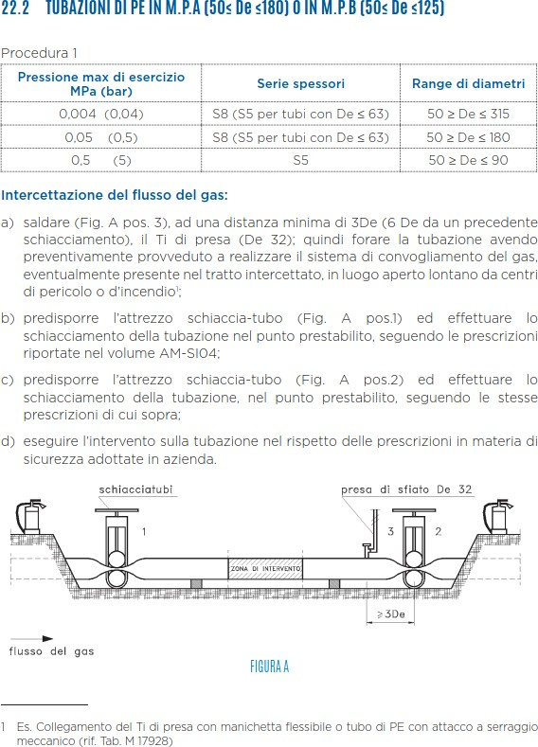

Allegato 19.1 | Unità | INGEREAL-INGE-PROGRE | 
 | Prog. n° | 21-0564-3E-00-001272
 | WBS | SI.20.I0300.02.1109
 | RDC | 3300872321
Il presente elaborato è di proprietà aziendale - La società tutelerà i propri diritti a termini di legge.

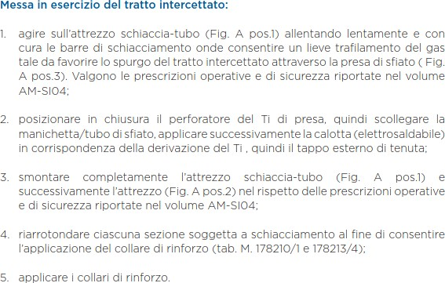
Il sistema può essere utilizzato su tubazioni in B.P., M.P.A e M.P.B con funzione di intercettazione del flusso del gas:
- su reti magliate (flusso bidirezionale);
- su reti in antenna, con eventuale realizzazione di una linea di by-pass.
Si utilizza su tubazioni di PE serie S5 per De 20-63 e serie S5/S8 per De 90-225.
L’esecuzione di qualsiasi intervento su tubazioni in gas di PE richiede l’osservanza delle prescrizioni di protezione contro gli effetti dell’elettricità statica
Gli attrezzi schiacciatubi devono essere utilizzati e sottoposti a manutenzione nel rispetto delle procedure e delle prescrizioni di impiego in condizioni di sicurezza definite dal fornitore.
- Per l’impiego del sistema, il personale preposto deve utilizzare la dotazione antinfortunistica prevista.”. Di seguito sono riportate le principali precauzioni da adottare al fine di prevenire il danneggiamento della tubazione durante le operazioni di schiacciamento:
  - selezionare lo schiacciatubi corrispondente al De della tubazione da intercettare;
  - verificare il corretto posizionamento delle dime di regolazione in funzione delle serie di spessore e del De della tubazione;
  - posizionare lo schiacciatubi ad una distanza dal punto di sezionamento il più prossimo possibile per poter garantire che il taglio della tubazione avvenga in un tratto a sezione costante; qualora si individuasse una saldatura nell’area prescelta per tale posizionamento, collocare l’attrezzo ad una distanza rispetto a quest’ultima non inferiore a 3 volte il De della tubazione;
  - verificare che lo schiacciatubi sia in posizione verticale ed ortogonale all’asse della tubazione;
  - evitare, durante le fasi di schiacciamento, di urtare o muovere lo schiacciatubi;
  - lo schiacciamento e il successivo rilascio vanno effettuati lentamente ed eseguendo delle pause, per consentire alla tubazione l’adeguamento progressivo al nuovo stato tensionale indotto; queste precauzioni devono essere aumentate in particolare per interventi effettuati in condizioni climatiche con temperature in prossimità di 0°C
Prima di ogni intervento si deve verificare l’integrità e lo stato di buona conservazione dell’attrezzo e successivamente ad ogni intervento va eseguita l’accurata pulizia e lubrificazione dei vari componenti

Allegato 19.1 | Unità | INGEREAL-INGE-PROGRE | 
 | Prog. n° | 21-0564-3E-00-001272
 | WBS | SI.20.I0300.02.1109
 | RDC | 3300872321
Il presente elaborato è di proprietà aziendale - La società tutelerà i propri diritti a termini di legge.

con prodotti idonei e nel rispetto delle prescrizioni riportate nelle schede di sicurezza relative.

-Il personale Italgas ,se possibile, attraverso un tecnico incaricato supervisionerà gli interventi in gas.
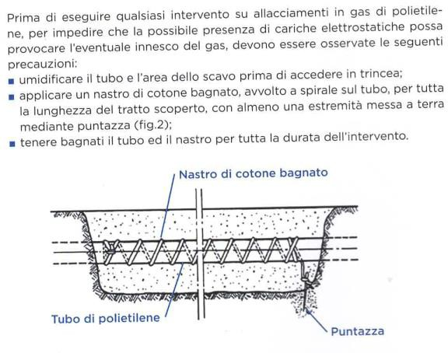
INTERVENTO DI MACCHINA INTERCETTATRICE GAS / ESECUZIONE BY-PASS PROVVISORIO E COLLEGAMENTO ALLA RETE ESISTENTE.
Sistema di intercettazione del flusso del gas che consente l’esecuzione di interventi di manutenzione, senza fuoriuscita di gas, su tubazioni esercite in M.P.A e M.P.B garantendo la continuità di erogazione. Il sistema deve essere utilizzato con funzione di:
- intercettazione del gas su reti magliate (flusso bidirezionale);
- intercettazione del gas abbinato a by-pass su reti in antenna (flusso monodirezionale).
L’attrezzatura consente l’intervento su tubazioni di acciaio e ghisa sferoidale aventi i seguenti diametri: ACCIAIO DN 50÷250 (M.P.A e M.P.B).
La realizzazione di stacchi su condotte in pressione mediante Hot Tapping l'operazione consiste in:
  - scavo di scopertura della condotta
  - individuazione del punto d'intervento secondo le specifiche del committente
  - rimozione del rivestimento nel punto individuato per l'intervento;
  - pulizia con spazzole dell'area di saldatura;
  - saldatura
  - controlli non distruttivi delle saldature;
  - installazione del sistema di intercettazione;
  - pressurizzazione e controllo di tenuta della stessa;
  - esecuzione del foro;
  - rientro della fresa e chiusura della valvola;
  - controllo di tenuta;
  - rimozione della sistema di intercettazione
  - controllo di esplosività e tenuta della valvola.
  - collegamento flangiato alla derivazione

Allegato 19.1 | Unità | INGEREAL-INGE-PROGRE | 
 | Prog. n° | 21-0564-3E-00-001272
 | WBS | SI.20.I0300.02.1109
 | RDC | 3300872321
Il presente elaborato è di proprietà aziendale - La società tutelerà i propri diritti a termini di legge.

Prima di ogni intervento si deve verificare l'integrità e lo stato di buona conservazione dell'attrezzatura.
Al termine di ogni intervento, va eseguita l'accurata pulizia e lubrificazione dei vari componenti con prodotti idonei.
- Prima dell’inizio dei lavori deve essere elaborato il programma lavori In esso va inserita ogni operazione attinente allo stacco su condotte in pressione che comporti una programmazione temporale e l'impiego di personale, mezzi e attrezzature comprese quelle delle imprese coinvolte dai lavori.
- Prima del collegamento del raccordo alla tubazione si deve eseguire con cura la preparazione e la pulizia della zona sulla quale verrà installata.
Il collegamento del raccordo alla tubazione deve avvenire come segue:
- Tubazione di acciaio, mediante saldatura di raccordo a sella, privo del tappo di chiusura.
- Tubazione di ghisa sferoidale, mediante installazione di raccordo a collare in due metà, privo del tappo di chiusura
- Tutti i macchinari ed attrezzature necessarie all'esecuzione del sistema di intercettazione devono essere del tipo antideflagrante.
- Le dimensioni dello scavo devono essere tali da garantire lo svolgimento delle operazioni di realizzazione dello stacco;
nella valutazione delle dimensioni dello scavo e delle modalità di realizzazione, occorre garantire:
- l'accessibilità in sicurezza alla tubazione;
- la stabilità delle pareti onde evitare franamenti;
- la messa a vista della condotta scavando solamente a mano;
- La costipazione del materiale di rinterro sotto la tubazione.
- Sulle macchine montate sullo stacco predisposto deve essere eseguito un controllo di tenuta verso l’esterno a una pressione non inferiore a quella presente nella condotta principale;
- Prima dello smontaggio del sistema di intercettazione si procede allo scarico della pressione a valle della valvola posta in posizione di chiusura e quindi alla verifica della tenuta della valvola.
- Nel caso di perdite dalla valvola si prenderanno gli opportuni accorgimenti affinché non si crei miscela esplosiva a vale della valvola di intercettazione.
- Durante l'esecuzione del foro con hot tapping devono essere utilizzati indumenti, attrezzature e macchinari antideflagranti.
Controllo continuo dell'esplosività dell'aria in continuo durante tutte le operazioni di foratura del tubo e successivo smobilito dei macchinari.
- Attività incompatibile con altre fasi. Nell’area dei lavori dovrà essere presente solo il personale strettamente necessario alla fase.
- Seguire il manuale di manutenzione del macchinario utilizzato
- La tratta da mettere in esercizio deve essere a pressione atmosferica ed occorre accertarsi che non esistono punti di spurgo aperti diversi da quelli predeterminati; i punti di spurgo devono essere costantemente presidiati durante le operazioni.
- Nel caso di messa in esercizio di una condotta che termina all’interno di un edificio, per lo spurgo deve essere impiegato un tubo flessibile che scarichi all’aria aperta. Tale tubo flessibile deve essere provvisto di terminale metallico ed essere adeguatamente vincolato.
- Occorre porre attenzione, durante la messa in esercizio di una tratta, che la pressione nella rete esistente da cui si preleva il gas non scenda al di sotto del valore preesistente l’operazione.
-

-Il personale Italgas ,se possibile, attraverso un tecnico incaricato supervisionerà gli interventi in gas. Prima del collegamento del raccordo alla tubazione si deve:
-eseguire con cura la preparazione e la pulizia della zona sulla quale verrà installato;
-verificare, con idonea strumentazione, che non vi sia presenza di gas all’interno dello scavo. L’attrezzatura deve essere utilizzata e sottoposta a manutenzione nel rispetto delle procedure e delle prescrizioni di impiego in condizioni di sicurezza riportate di seguito.
Nelle operazioni di filettatura con uso filettatrice manuale per evitare possibili infortuni alla schiena

Allegato 19.1 | Unità | INGEREAL-INGE-PROGRE | 
 | Prog. n° | 21-0564-3E-00-001272
 | WBS | SI.20.I0300.02.1109
 | RDC | 3300872321

causa sforzi ripetuti si deve prevedere, se possibile, di effettuare l’operazione in due se lo sforzo risulta eccessivo.
Eseguire sempre le prove di tenuta previste sul Ti e sul cappellotto. Eseguire sempre le prove di tenuta previste sugli otturatori.
L’intercettazione del gas deve essere eseguita mediante l’impiego di attrezzature previste dal volume di Normativa ATTREZZI E METODI, con il rispetto della procedura di utilizzo in condizioni di sicurezza ivi descritta.
Realizzare il collegamento fisico dei tratti a monte e a valle del punto di sezionamento con cavo elettrico avente sezione non inferiore a 10 mm2.Quanto sopra al fine di evitare il manifestarsi, al momento del taglio, di scintillamento dovuto al possibile instaurarsi di una differenza di potenziale elettrico fra i tratti succitati.
Collegate le estremità del nuovo tratto inserito scollegare il cavo elettrico di cui sopra.
☒ le misure di coordinamento con relative modalità di verifica del loro rispetto sono state demandate al CSP che le tratterà nella sottostante parte dedicata alle “prescrizioni operative/procedure con relative misure di coordinamento e modalità di verifica"
☒ le misure di coordinamento con relative modalità di verifica del loro rispetto sono state demandate al
CSP che le tratterà nella sottostante parte dedicata alle “prescrizioni operative/procedure con relative misure di coordinamento e modalità di verifica"

012 FASE / SOTTOFASE DI LAVORO RELATIVA A:
Prese e allacciamenti all’utenza Realizzazione IDU
a) Durata e sequenza temporale della fase/sotto fase di lavoro:  All. XV punto 2.1.2. lett. “i” | vedasi il Gantt allegato
b) Numero di uomini previsti al giorno per la fase/sotto fase di lavoro:  All. XV punto 2.1.2. lett. “i” | 4
c) Totale uomini giorno: (a x b) All. XV punto 2.1.2. lett. “i” | 160
Zona dell’attività: (ai fini di individuare l’area dove la fase di lavoro risulterà interferenziale "spazialmente"  con altre fasi/sotto fasi) | Aree di Realizzazione IDU
- La fase/sotto fase di lavoro è interferenziale in modo “temporale” e “spaziale”: x SI  NO
con particolare attenzione ai rischi sotto evidenziati All. XV punto 2.2.3.  DESCRIZIONE DEL RISCHIO INTERFERENTE |  | Presente
rischio di investimento da veicoli circolanti nell'area di cantiere |  | x
rischio di seppellimento negli scavi |  | x
rischio di caduta dall'alto |  | x
rischio di insalubrità dell'aria nei lavori in galleria |  | ❑
rischio di instabilità delle pareti e della volta nei lavori in galleria |  | ❑
rischi derivanti da estese demolizioni o manutenzioni, ove le modalità tecniche di attuazione siano definite in fase di progetto |  | ❑
rischi di incendio o esplosione connessi con lavorazioni e materiali pericolosi utilizzati in cantiere |  | x
rischi derivanti da sbalzi eccessivi di temperatura |  | x
rischio di elettrocuzione |  | x
rischio rumore |  | x
rischio dall'uso di sostanze chimiche |  | x

Allegato 19.1 | Unità | INGEREAL-INGE-PROGRE | 
 | Prog. n° | 21-0564-3E-00-001272
 | WBS | SI.20.I0300.02.1109
 | RDC | 3300872321

SCELTE PROGETTUALI e ORGANIZZATIVE con relative MISURE DI COORDINAMENTO

Le scelte progettuali e organizzative determinate dal Progettista dell’opera in collaborazione con il CSP con le relative misure di coordinamento e le modalità di verifica del loro rispetto sono state le seguenti:
-scelte progettuali e organizzative:
I metodi di intercettazione delle tubazioni in gas consentiti sono i seguenti:
-SU TUBAZIONI DI POLIETILENE (PE) MEDIANTE SCHIACCIATUBI" secondo normativa Italgas
-SU CONDOTTE DI GHISA E ACCIAIO SISTEMA RAVETTI "INTROBAG IB3 e IB4" secondo
normativa Italgas
-SU COLONNE MONTANTI E ALLACCIAMENTI SISTEMA RAVETTI "MICROSTOP" PER L'INTERCETTAZIONE
-DEL GAS IN B.P. secondo normativa Italgas
-Il personale destinato all’utilizzo delle macchine “Ravetti “deve aver sostenuto corso di formazione ed
-addestramento per l’utilizzo.
-Gli allacciamenti realizzati andranno sottoposti ad una prova di tenuta a pressione ad 1 bar di una durata minima di 30 minuti, secondo quanto previsto dal MTO 2015 .
-Se lo spazio non consente l’intercettazione con l’applicazione del Bypass sarà necessario interrompere il servizio. In caso di spazio insufficiente si opererà con l’introduzione di una sola macchina di intercettazione e si interromperà il servizio seguendo la procedura di avviso stabilita.
-Nei casi in cui si riscontri che lo stato della tubazione esistente sia deteriorata in modo tale , da non poter sopportare operazioni di saldatura per l’applicazione dell’organo di intercettazione , le operazioni di realizzazione dell’allacciamento andranno svolte , secondo procedura indicata dal personale Italgas del centro operativo che dovrà presidiare le operazioni.
-Nel caso l’intercettazione sia avvenuta senza la predisposizione di un by pass , con interruzione del servizio di erogazione gas , la parte dell’impianto esistente che va dalla valvola al contatore sarà collaudata con una prova di tenuta con manometro ad acqua alla pressione di rete per almeno 10 minuti o, in alternativa, una verifica con soluzione saponosa di tutte le giunzioni realizzate e delle eventuali giunzioni filettate immediatamente a monte e a valle della zona interessata dai lavori.
-L’ interruzione del servizio di erogazione gas andrà segnalata con opportuni avvisi da affiggere sui civici interessati tre giorni prima dell’inizio dell’intervento, con l’indicazione della necessità di chiusura di tutti i contatori.
-Solo al completamento di tutte le operazioni di collaudo con esito positivo, potrà avvenire la ripresa dell’erogazione del gas, con affissione degli avvisi di ripresa del servizio .
-Tutte le fasi relative le attività di saldatura del Ti di presa, relativa foratura e messa in esercizio fino all’organo di intercettazione generale, saranno presidiate dal personale Italgas del C.O.
-Il metodo di intercettazione andrà concordato con la Direzione Lavori , sentito il C.O Italgas.
-L’eventuale ovalizzazione del tratto di tubazione stradale interessato deve essere eliminata mediante l’utilizzo dei morsetti posizionatori o di appositi attrezzi deovalizzatori collocati a monte e a valle del ti di presa.
-La rimozione dei suddetti attrezzi deve essere eseguita solo ad avvenuto raffreddamento della saldatura.
-Al termine dell’operazione di foratura si deve riportare la fresa in posizione tale da garantire il flusso del gas mantenendo comunque la fresa all’interno del ti di presa. Successivamente applicare il tappo di chiusura a corredo del ti e verificarne la tenuta mediante soluzione saponosa.
-Il tratto terminale dell’allacciamento che unisce la condotta interrata ed il dispositivo di intercettazione generale deve essere eseguito di norma in traccia chiusa, con pareti impermeabili al gas, proteggendo il tubo di polietilene con tubo guaina.
-Il tubo di polietilene, in corrispondenza dell’estremità inferiore del tubo guaina, deve essere protetto, mediante un opportuno numero di spire di nastro adesivo atto a resistere alle sollecitazioni meccaniche (ad es. nastro per la protezione meccanica delle condotte in acciaio), onde evitare che venga a contatto con la parte metallica
-Gli addetti allo svolgimento delle attività lavorative devono osservare scrupolosamente le prescrizioni in materia di sicurezza presenti nella Normativa Italgas.

Allegato 19.1 | Unità | INGEREAL-INGE-PROGRE | 
 | Prog. n° | 21-0564-3E-00-001272
 | WBS | SI.20.I0300.02.1109
 | RDC | 3300872321

.☒ le misure di coordinamento con relative modalità di verifica del loro rispetto sono state demandate al CSP che le tratterà nella sottostante parte dedicata alle “prescrizioni operative/procedure con relative misure di coordinamento e modalità di verifica"

Individuazione, Analisi e valutazione dei Rischi
Individuazione del Rischio
rischi di incendio o esplosione connessi con lavorazioni e materiali pericolosi utilizzati in cantiere
Lavorazione : Collegamento rete esistente , Scavo, Rinterro , Taglio manto stradale, Posa , Saldatura Pe/ Acciaio,
Analisi e Prescrizioni operative-procedure… misure di coordinamento… modalità di verifica del loro rispetto…
-misure di coordinamento con relative modalità di verifica del loro rispetto:
☒ le modalità di verifica del loro rispetto saranno in capo al DdL o suo incaricato il cui nominativo dovrà risultare nel POS dell’impresa esecutrice interessata. Spetteranno al CSE le verifiche di competenza con le modalità previste dall’ art. 92

-prescrizioni operative-procedure, misure di coordinamento:
-Adozione di piano di emergenza specifico di cantiere.
-Allontanamento dei lavoratori e di terzi in caso di pericolo grave e immediato.
-Mantenimento delle vie e uscite di emergenza libere da materiali.
-Verificare che lo stoccaggio dei materiali con pericolo di incendio avvenga in aree appropriate lontano da fonti di calore o sorgenti di innesco.
-Mantenimento in efficienza dei presidi antincendio.
-Controllo funzionale dei sistemi di rilevamento e spegnimento.
-I lavoratori che operano all’interno di ambiente con possibile presenza di atmosfera esplosiva devono essere dotati di strumenti di rilevazione gas.
-Durante la manipolazione dei prodotti infiammabili evitare le fonti di innesco quali fuoco aperto, scintille, superfici calde, radiazioni caloriche e simili
-Negli spazi con presenza di atmosfere esplosive da polveri e gas utilizzare attrezzature conformi alla direttiva ATEX.
-Negli spazi con presenza di atmosfere esplosive da polveri e gas dotare i lavoratori di dispositivi portatili di rilevazione gas. Perimetralmente allo scavo e, comunque, in caso d'interventi su tubazioni in gas, interrate ed aeree, devono essere posizionati estintori portatili in numero sufficiente (minimo n. 2 estintori).
-Non usare fiamme libere o produrre scintille e disattivare le apparecchiature radio e telefoniche.
-Durante l’esecuzione dei lavori è necessario verificare , anche strumentalmente , la eventuale presenza di fughe di gas.
-eseguire il collegamento elettrico al fine di rendere equipotenziale le masse metalliche, per interventi su
-tubazioni di acciaio;
-eseguire il sistema di protezione contro gli effetti dell'elettricità statica, per interventi su T.S. in PE.
-Non usare fiamme libere o produrre scintille e disattivare le apparecchiature radio e telefoniche.
-Utilizzo di indumenti e attrezzature anti-scintilla. (indumenti antistatici , utensili in ottone…)
-Successivamente alla fuoriuscita di gas controllare con il rilevatore gas l’assenza di miscela potenzialmente esplosiva prima di iniziare attività lavorative che possono costituire fonti di ignizione
-Come ulteriore misura preventiva in fasi di lavoro relative ad allacciamenti o attività in gas, in cui la delimitazione del cantiere è attigua a negozi, abitazioni, marciapiedi e passaggi pedonali , si chiede di porre sui moduli di recinzione un idoneo telo ignifugo a protezione della zona di interferenza.

Allegato 19.1 | Unità | INGEREAL-INGE-PROGRE | 
 | Prog. n° | 21-0564-3E-00-001272
 | WBS | SI.20.I0300.02.1109
 | RDC | 3300872321


Le misure preventive e protettive e con DPI nel caso in cui, nonostante le prescrizioni operative- procedure, permangano rischi di interferenza

- Misure preventive, protettive e di coordinamento con apprestamenti non risultano necessarie

- Misure preventive, protettive e di coordinamento con attrezzature non risultano necessarie

- Misure preventive, protettive e di coordinamento con infrastrutture non risultano necessarie

- Misure preventive, protettive e di coordinamento con mezzi e servizi di protezione collettiva
Estintori n.2
Rilevatore fughe di gas
Telo ignifugo da posizionare nelle zone contigue a passaggi pedonali, marciapiedi e ingressi
- Misure preventive, protettive e di coordinamento con DPI
(necessari a causa dei rischi interferenziali) non risultano necessarie

Allegato 19.1 | Unità | INGEREAL-INGE-PROGRE | 
 | Prog. n° | 21-0564-3E-00-001272
 | WBS | SI.20.I0300.02.1109
 | RDC | 3300872321

Individuazione, Analisi e valutazione dei Rischi
Individuazione del Rischio
Rumore
Lavorazione : tutte
Analisi e Prescrizioni operative-procedure… misure di coordinamento… modalità di verifica del loro rispetto…

-misure di coordinamento con relative modalità di verifica del loro rispetto:
☒ le modalità di verifica del loro rispetto saranno in capo al DdL o suo incaricato il cui nominativo dovrà risultare nel POS dell’impresa esecutrice interessata. Spetteranno al CSE le verifiche di competenza con le modalità previste dall’ art. 92
-prescrizioni operative-procedure, misure di coordinamento:
-Non eseguire lavori rumorose contemporaneamente nella stessa area.
-Ubicazione delle attrezzature rumorose lontano da vie di passaggio.
-Vigilare sull’uso degli otoprotettori.
-Incaricare un preposto che coordini affinché:
-nessun lavoratore non addetto ai lavori transiti nelle aree ad elevata rumorosità.
-nessun lavoratore sostino in prossimità di zone con utilizzo di attrezzature rumorose.
-non ci sia la presenza contemporanea di attività rumorose nella stessa area.
-- non ci sia la presenza contemporanea di attività ad elevata rumorosità con altre attività differenti nella stessa area
Le misure preventive e protettive e con DPI nel caso in cui, nonostante le prescrizioni operative- procedure, permangano rischi di interferenza

- Misure preventive, protettive e di coordinamento con apprestamenti

- Misure preventive, protettive e di coordinamento con attrezzature
- Le misure preventive, protettive e di coordinamento con attrezzature non risultano necessarie salvo la profondità di scavo sia inferiore a 1.50 m

- Misure preventive, protettive e di coordinamento con infrastrutture
- Le misure preventive, protettive e di coordinamento con infrastrutture non risultano necessarie

- Misure preventive, protettive e di coordinamento con mezzi e servizi di protezione collettiva
- Le misure preventive, protettive e di coordinamento con mezzi e servizi di protezione collettiva non risultano necessarie

- Misure preventive, protettive e di coordinamento con DPI
Otoprotettori secondo valutazione rumore contenuta nel POS

Individuazione del Rischio
Chimico
Lavorazione : Collegamento rete esistente , Ripristino sede stradale, Saldatura Acciaio, Saldatura Pe,Protezione catodica, Stesura manto bituminoso, Realizzazione IDU,

Allegato 19.1 | Unità | INGEREAL-INGE-PROGRE | 
 | Prog. n° | 21-0564-3E-00-001272
 | WBS | SI.20.I0300.02.1109
 | RDC | 3300872321
Il presente elaborato è di proprietà aziendale - La società tutelerà i propri diritti a termini di legge.

Analisi e Prescrizioni operative-procedure… misure di coordinamento… modalità di verifica del loro rispetto…

-misure di coordinamento con relative modalità di verifica del loro rispetto:
☒ le modalità di verifica del loro rispetto saranno in capo al DdL o suo incaricato il cui nominativo dovrà risultare nel POS dell’impresa esecutrice interessata. Spetteranno al CSE le verifiche di competenza con le modalità previste dall’ art. 92
-prescrizioni operative-procedure, misure di coordinamento:
-Il Capo Cantiere nell’atto dell’arrivo in cantiere delle forniture dei materiali dovrà accertarsi che gli
-stessi abbiano le caratteristiche chimico-fisiche conformi a quanto previsto dalla vigente legislazione
-in materia;
Durante l'esecuzione della fase lavorativa ridurre al minimo la durata e l'intensità dell'esposizione dei lavoratori e la quantità dell'agente chimico da impiegare.
Tutti i lavoratori addetti o comunque presenti devono essere adeguatamente informati, formati e, se necessario, addestrati sulle modalità di impiego e di deposito delle sostanze o dei preparati pericolosi, sui rischi per la salute connessi con il loro utilizzo, sulle attività di prevenzione da attuare e sulle procedure da adottare in caso di emergenza, anche di pronto soccorso sulla base delle informazioni della scheda di sicurezza fornita dal produttore.
È fatto assoluto divieto di fumare, mangiare o bere sul posto di lavoro.
È indispensabile indossare i dispositivi di protezione individuale (ad esempio: guanti, calzature, maschere per la protezione delle vie respiratorie, tute) da adottare in funzione degli specifici agenti chimici presenti.
Conservare, manipolare e trasportare gli agenti chimici pericolosi secondo le istruzioni ricevute dal datore di lavoro.
Durante l'esecuzione della fase lavorativa ridurre al minimo la durata e l'intensità dell'esposizione dei lavoratori e la quantità dell'agente chimico da impiegare.
Le misure preventive e protettive e con DPI nel caso in cui, nonostante le prescrizioni operative- procedure, permangano rischi di interferenza

- Misure preventive, protettive e di coordinamento con apprestamenti non risultano necessarie

- Misure preventive, protettive e di coordinamento con attrezzature non risultano necessarie
- Misure preventive, protettive e di coordinamento con infrastrutture non risultano necessarie
- Misure preventive, protettive e di coordinamento con mezzi e servizi di protezione collettiva non risultano necessarie
- Misure preventive, protettive e di coordinamento con DPI secondo indicazioni schede sostanze da conservare in cantiere
Individuazione, Analisi e valutazione dei Rischi
Individuazione del Rischio
rischio di seppellimento negli scavi
Lavorazione : Posa tubazione Pe, saldatura Pe , collaudo, Scavo, rinterri, Collegamento rete esistente,
Analisi e Prescrizioni operative-procedure… misure di coordinamento… modalità di verifica del loro rispetto…

-misure di coordinamento con relative modalità di verifica del loro rispetto:
☒ le modalità di verifica del loro rispetto saranno in capo al DdL o suo incaricato il cui nominativo dovrà

Allegato 19.1 | Unità | INGEREAL-INGE-PROGRE | 
 | Prog. n° | 21-0564-3E-00-001272
 | WBS | SI.20.I0300.02.1109
 | RDC | 3300872321
Il presente elaborato è di proprietà aziendale - La società tutelerà i propri diritti a termini di legge.

risultare nel POS dell’impresa esecutrice interessata. Spetteranno al CSE le verifiche di competenza con le modalità previste dall’ art. 92

-prescrizioni operative-procedure, misure di coordinamento:
- lo scavo sarà eseguito con l'ausilio di mezzi meccanici (escavatore e/o pala meccanica);
- è vietata la presenza di operai nel raggio di azione dei mezzi d’opera e sul ciglio del fronte di attacco dello scavo;
- è vietato depositare materiale presso i cigli degli scavi, mantenendoli puliti e sgombri;
- nel caso di accesso/uscita del personale dallo scavo si dovranno garantire le condizioni di sicurezza mediante la realizzazione di gradini, opportunamente rinforzati e resi sicuri, ricavati nel terreno o con il posizionamento di almeno una scala, opportunamente vincolata, posizionata su una superficie di appoggio solida e stabile e sporgente almeno metri 1,00 oltre il bordo dello scavo;
- durante la fase di scavo il mezzo escavatore ed il camion di trasporto terra dovranno posizionarsi almeno a 70 cm dal fronte di scavo;
- la stabilità dello scavo dovrà essere costantemente valutata dal Capo Cantiere della Ditta Appaltatrice, soprattutto in caso di condizioni atmosferiche avverse (pioggia, infiltrazioni, gelo).
Al personale incaricato allo svolgimento di compiti comportanti rischio di seppellimento sono impartite le seguenti istruzioni operative:
- Divieto di rimuovere o modificare i sistemi di protezione delle pareti per facilitare l'esecuzione di lavorazioni;
- Pulizia e rimozione dei materiali e delle parti instabili di pareti prima dell'ingresso nello scavo;
- Segnalazione di eventuali pericoli al preposto e datore di lavoro;
- In presenza di pericolo grave abbandonare immediatamente lo scavo;
- Utilizzo corretto dei sistemi di accesso in fondo allo scavo (rampe, scale);
- Sospensione delle lavorazioni in presenza di condizioni meteo avverse (forte precipitazioni, neve, ghiaccio);
- Divieto di depositare materiali sul bordo dello scavo.

Per il montaggio, uso e smontaggio dei sistemi di protezione dello scavo, in rapporto alla sicurezza e alle condizioni di impiego e alle situazioni anormali prevedibili, sono messi a disposizione i manuali d'uso rilasciati dai costruttori dove sono indicate le istruzioni operative per il corretto impiego, gli usi vietati, le istruzioni per la regolazione e la manutenzione.

Istruzioni per il corretto montaggio dei sistemi di protezione dello scavo:
Prima del montaggio è necessario verificare:
- le caratteristiche del terreno;
- la morfologia del terreno;
- la presenza di falde d'acqua;
- la presenza di impianti interrati (energia elettrica, gas, acqua, telecomunicazioni);
- la presenza di opere e/o strutture interrate o fuori terra. Uso
- Per l'uso del sistema di protezione degli scavi a cielo aperto è necessario attenersi alle indicazioni del fabbricante.
Smontaggio
Prima dello smontaggio del sistema di protezione degli scavi a cielo aperto è necessario verificare:
- le condizioni del luogo di lavoro;
- la presenza di falde d'acqua;
- l'applicabilità della procedura o delle istruzioni di smontaggio.
Dopo lo smontaggio del sistema di protezione degli scavi a cielo aperto è necessario verificare l'integrità di tutti i componenti, l'assenza di danni ai materiali in legno, l'assenza di danni ai materiali metallici, l'assenza di deformazioni o ammaccature.
Il sostegno delle pareti deve essere realizzato ogni qualvolta lo scavo abbia profondità ≥ 1,50 metri e quando per la particolare natura del terreno o per causa di piogge, di infiltrazione, di gelo o disgelo, o per

Allegato 19.1 | Unità | INGEREAL-INGE-PROGRE | 
 | Prog. n° | 21-0564-3E-00-001272
 | WBS | SI.20.I0300.02.1109
 | RDC | 3300872321
Il presente elaborato è di proprietà aziendale - La società tutelerà i propri diritti a termini di legge.

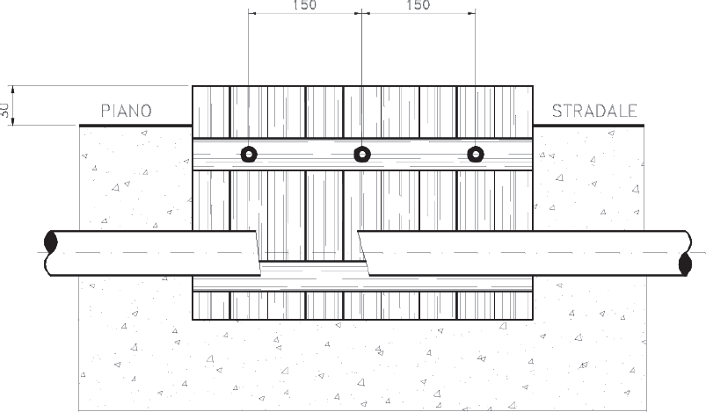
altri motivi, siano da temere frane o scoscendimenti del terreno. (vedi articoli 118 ÷ 120 D. Lgs. 9 aprile 2008, n° 81).
Fermo restando il divieto di costituire depositi di materiali presso il ciglio degli scavi, qualora, in via del tutto eccezionale, per particolari condizioni di lavoro, ciò fosse necessario, devono essere messe in opera opportune puntellature secondo quanto prescritto dall’articolo 120 del D. Lgs. 9 aprile 2008, n° 81.

-
Il sistema di sostegno deve essere realizzato mediante idonee assi di legno (ad esempio abete, larice,
pino) di spessore sufficiente a sopportare la spinta del terreno e comunque non inferiore a 3 cm.
Le assi devono essere disposte verticalmente, per tutta la lunghezza delle pareti dello scavo, affiancate in modo che costituiscano una parete continua.
Le estremità superiori devono sporgere per almeno 30 cm dal bordo dello scavo (cfr. art 119 del D. Lgs. 9 aprile 2008, n° 81).
Gli elementi verticali devono essere continui; non sono ammessi all’uso elementi ottenuti per giunzione di più parti di assi.
Su ciascuna parete devono essere poste in opera almeno due traverse di collegamento degli elementi verticali, in funzione della profondità dello scavo:
-superiormente ad una distanza ottimale di 25 cm dal bordo dello scavo;
-inferiormente ad una distanza ottimale di 10 cm dal fondo dello scavo.
In corrispondenza delle traverse superiori delle pareti affacciate, deve essere realizzato un contrasto, mediante puntoni collocati a non più di 1,5 m l’uno dall’altro.
Nella parte inferiore del sistema di sostegno deve essere valutata l’esistenza di un’adeguata azione di contrasto e quindi di un efficace contenimento.
Nel caso di notevoli profondità di scavo, devono essere posti in opera dei contrasti intermedi, posti quanto più possibile in basso, al di sopra del tubo, qualora presente. Gli elementi devono essere mantenuti in stato di conservazione ottimale. È allo scopo opportuno che le assi siano state trattate in
modo da renderle imputrescibili e ferrarle alle estremità laterali e a quella superiore come indicato nella figura:

Allegato 19.1 | Unità | INGEREAL-INGE-PROGRE | 
 | Prog. n° | 21-0564-3E-00-001272
 | WBS | SI.20.I0300.02.1109
 | RDC | 3300872321
Il presente elaborato è di proprietà aziendale - La società tutelerà i propri diritti a termini di legge.

. 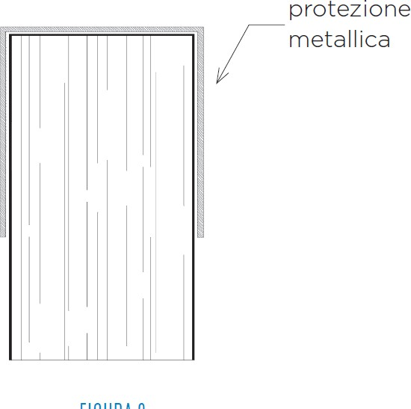
Sarà possibile anche per scavi con profondità maggiori a 1.50 m predisporre le pareti con una inclinazione tale da rispettare l’angolo di naturale declivio del terreno in questo caso però la decisione spetterà al CSE ed alla D.L. .
Le misure preventive e protettive e con DPI nel caso in cui, nonostante le prescrizioni operative- procedure, permangano rischi di interferenza

- Misure preventive, protettive e di coordinamento con apprestamenti
Misure sicurezza da adottare:
Si prescrive al Direttore di Cantiere e/o al Capo Cantiere di controllare che:
  - nel corso delle operazioni di scavo con mezzo meccanico nessun operatore si trovi all’interno dello stesso e nel campo di azione dell’escavatore nonché sul ciglio del fronte di scavo;
  - i mezzi meccanici utilizzati non transitino su aree che direttamente o indirettamente possono trasmettere sovraccarichi al fronte dello scavo.
  - la messa in opera dei contenimenti sia contestuale all’avanzamento dello scavo ma antecedente all’ingresso del personale all’interno dello stesso e la loro rimozione avvenga solo dopo aver effettuato il riempimento dello scavo stesso, seguito da adeguato costipamento del materiale di rinterro;
  - Qualora si renda necessario accedere all’interno dello scavo le operazioni con i mezzi meccanici dovranno essere sospese, l’accesso e l’uscita avverranno mediante l’utilizzo di apposite scale che saranno poste su lati diversi per garantire la possibilità di una rapida risalita.
- Misure preventive, protettive e di coordinamento con attrezzature
X Le misure preventive, protettive e di coordinamento con attrezzature non risultano necessarie salvo la profondità di scavo sia inferiore a 1.50 m

D.P.I.: Elmetto, otoprotettori, vestiario ad alta visibilità “Classe II”, scarpe antinfortunistiche e quant’altro prescritto dal P.O.S. della ditta esecutrice.
- Misure preventive, protettive e di coordinamento con infrastrutture
  - Le misure preventive, protettive e di coordinamento con infrastrutture non risultano necessarie

- Misure preventive, protettive e di coordinamento con mezzi e servizi di protezione collettiva
x Le misure preventive, protettive e di coordinamento con mezzi e servizi di protezione collettiva non risultano necessarie
Misure sicurezza da adottare:
Lo scavo, qualsiasi sia la sua profondità, dovrà essere sempre delimitato nel suo perimetro con
adeguate transenne realizzate secondo i dettami delle normative vigenti, quando lo stesso supera la

Allegato 19.1 | Unità | INGEREAL-INGE-PROGRE | 
 | Prog. n° | 21-0564-3E-00-001272
 | WBS | SI.20.I0300.02.1109
 | RDC | 3300872321

profondità di metri 2,00, dovrà essere protetto da un idoneo parapetto ben visibile provvisto di fermapiede ed alto non meno di 1m per tutto il perimetro dello scavo e distante dal fronte almeno 1 m. Il parapetto, così come stabilito dall’allegato n° XVIII del DLGS 81/08 al punto 2.1.5, dovrà essere costituito dai seguenti elementi:
- Mancorrente;
- Tavola fermapiede alta non meno di 20 cm messa di costa ed aderente al piano di calpestio;
- Correnti intermedi orizzontali che non devono lasciare una luce, in senso verticale, maggiore di 60 cm.
Si prescrive che per l’accesso a scavi di profondità maggiore di 2,0 metri il personale debba indossare apposita imbracatura di sicurezza da vincolare alla scala predisposta alla discesa e risalita.
Sarà cura del Direttore di Cantiere la verifica dei DPI da utilizzare, con particolare attenzione alla lunghezza della fune di trattenuta che deve avere una lunghezza tale da garantire l’arresto in sicurezza in caso di caduta accidentale.
Dovrà essere posizionata della segnaletica al fine di evidenziare al meglio ogni tipo di accesso e divieto di accesso in tutta l’area interna al cantiere, all’istallazione dovrà provvedere l’impresa appaltatrice.
Si dispone che la ditta appaltatrice proceda alla realizzazione di idonee passerelle, scale, percorsi protetti, parapetti e ogni apprestamento necessario alla sicurezza del transito di uomini e mezzi nell’aria di cantiere, la stessa dovrà garantirne la manutenzione e pulizia,
Nello specifico le passerelle dovranno essere dotate di parapetti su entrambi i lati e dovranno essere di larghezza pari almeno a metri 0,60 per il passaggio dei soli pedoni e pari ad almeno metri 1,20 per il trasporto dei materiali.
Si vieta l’accesso al cantiere se il personale non riceve dal Capo Cantiere il nulla osta al transito accesso all’area di cantiere stessa.
Inoltre, ogni lavoratore che si troverà ad accedere ad uno scavo avente profondità maggiore di 2,0 metri, dovrà essere adeguatamente formato; tale formazione dovrà essere documentata mediante la redazione di appositi verbali di formazione firmati dal datore di lavoro e controfirmati dal lavoratore . Il Capo Cantiere vigilerà sul personale presente all’interno dello scavo ed il Direttore di Cantiere vigilerà sulla messa in sicurezza dello scavo stesso.

- Misure preventive, protettive e di coordinamento con DPI
(necessari a causa dei rischi interferenziali) non risultano necessarie

Individuazione del Rischio
Caduta dall’alto
Lavorazione : Scavo a sezione obbligata, Rinterri, Rimozione tubazione, Collegamento alla rete esistente, saldatura , Realizzazione Idu ,
Analisi e Prescrizioni operative-procedure… misure di coordinamento… modalità di verifica del loro rispetto…
Durante le lavorazioni in altezza superiore ai 2 m gli operatori dovranno essere muniti di cintura di sicurezza, dovranno comunque essere scelti idonei apprestamenti quali: scale, ponteggi, trabattelli, cestelli, ecc.
La scelta del tipo di apprestamento dipenderà anche dal tipo di superficie sul quale si dovrà installare il Cantiere e sarà cura del Coordinatore in Fase di Esecuzione predisporre le idonee prescrizioni.
Il Capo Cantiere e/o il Direttore di Cantiere deve vigilare sul personale impegnato nei lavori in quota sia nei riguardi della correttezza delle metodologie di lavoro e movimento sia nei riguardi del corretto uso dei D.P.I. necessari. Lo stesso Capo Cantiere dovrà accertarsi giornalmente che i luoghi oggetto delle lavorazioni in quota siano correttamente confinati.
Nessuno potrà iniziare le lavorazioni in quota senza l’autorizzazione del Coordinatore in fase di

Allegato 19.1 | Unità | INGEREAL-INGE-PROGRE | 
 | Prog. n° | 21-0564-3E-00-001272
 | WBS | SI.20.I0300.02.1109
 | RDC | 3300872321

Esecuzione.
Inoltre, ogni lavoratore che si troverà ad accedere ad uno scavo avente profondità maggiore di 2,0 metri, dovrà essere adeguatamente formato; tale formazione dovrà essere documentata mediante la redazione di appositi verbali di formazione firmati dal datore di lavoro e controfirmati dal lavoratore . D.P.I.: Elmetto, guanti, otoprotettori, vestiario ad alta visibilità “Classe II”, scarpe antinfortunistiche, cintura di sicurezza idonea per la tipologia di intervento da eseguire e quant’altro prescritto dal P.O.S. della ditta esecutrice. L'accesso al fondo dello scavo deve avvenire tramite appositi percorsi (scale a mano, scale ricavate nel terreno, rampe di accesso, ecc.). Nel caso si utilizzino scale a mano, devono sporgere a sufficienza oltre il piano di accesso e devono essere fissate stabilmente per impedire slittamenti o sbandamenti.
Gli attraversamenti devono essere garantiti da passerelle pedonali o piastre veicolari provviste da ambo i lati di parapetti con tavole fermapiede.
La zona di avanzamento del fronte scavo deve essere chiaramente segnalata e delimitata e ne deve essere impedito l'accesso al personale non autorizzato.
misure di coordinamento con relative modalità di verifica del loro rispetto:
le modalità di verifica del loro rispetto saranno in capo al DdL o suo incaricato il cui nominativo dovrà risultare nel POS dell’impresa esecutrice interessata. Spetteranno al CSE le verifiche di competenza con le modalità previste dall’ art. 92
Le misure preventive e protettive e con DPI nel caso in cui, nonostante le prescrizioni operative- procedure, permangano rischi di interferenza

- Misure preventive, protettive e di coordinamento con apprestamenti non necessari
Recinzione in perfetta efficienza
- Misure preventive, protettive e di coordinamento con attrezzature non necessari

- Misure preventive, protettive e di coordinamento con infrastrutture
- Le misure preventive, protettive e di coordinamento con infrastrutture non risultano necessarie

- Misure preventive, protettive e di coordinamento con mezzi e servizi di protezione collettiva
- Le misure preventive, protettive e di coordinamento con mezzi e servizi di protezione collettiva non risultano necessarie
- Misure preventive, protettive e di coordinamento con DPI non risultano necessarie

Individuazione del Rischio
Elettrocuzione
Lavorazione : Tutte
Analisi e Prescrizioni operative-procedure… misure di coordinamento… modalità di verifica del loro rispetto…
Il Direttore di Cantiere dovrà verificare che tutte le attrezzature utilizzate in cantiere ed alimentate elettricamente siano del tipo a doppio isolamento ed alimentate da motogeneratore dedicato.
Sarà suo onere conservare ed esibire a richiesta la documentazione relativa alle visite e manutenzioni periodiche effettuate da personale abilitato a tutte le attrezzature presenti.
Dovrà verificare che i cavi di alimentazione siano disposti in maniera tale da non intralciare i posti di lavoro o passaggi, e non diventare oggetto di danneggiamenti. In particolare, i cavi dovranno essere del tipo IP 67, preferibilmente disposti parallelamente alle vie di transito e protetti comunque contro lo schiacciamento.
Il Capo Cantiere settimanalmente avrà cura di procedere ad un controllo visivo di tutto l’impianto elettrico, delle parti elettriche visibili dei macchinari, delle prese e multi-prese per l’alimentazione di dispositivi portatili.

Allegato 19.1 | Unità | INGEREAL-INGE-PROGRE | 
 | Prog. n° | 21-0564-3E-00-001272
 | WBS | SI.20.I0300.02.1109
 | RDC | 3300872321

I Datori di lavoro delle ditte operatrici hanno l’obbligo di mettere a disposizione dei propri dipendenti apparecchiature elettriche sicure ed in buono stato di conservazione e manutenzione, è fatto divieto dell’utilizzo in cantiere di apparecchiature ed utensili privi del marchio CE.
Inoltre, si dispone che:
- ogni lavoratore dovrà porre particolare cura alla salvaguardia dello stato manutentivo delle attrezzature ed utensili che vengono adoperati in cantiere ed in particolare nei confronti dei cavi, dei contatti, degli interruttori, delle prese di corrente, delle custodie di tutti gli elementi in tensione;
- prima di mettere in funzione qualsiasi macchina o apparecchiatura elettrica, devono essere controllate tutte le parti elettriche visibili;
- gli apparecchi mobili e portatili devono essere puliti frequentemente soprattutto quando sono stati esposti all'imbrattamento ed alla polvere;
- ciascun lavoratore è tenuto a segnalare immediatamente al Capo Cantiere la presenza di qualsiasi anomalia dell'attrezzatura elettrica, come ad esempio:
- apparecchiature elettriche aperte (batterie, interruttori, scatole, ecc.),
- materiali e apparecchiature con involucri protettivi danneggiati o che presentino segni di bruciature,
- cavi elettrici nudi o con isolamento deteriorato;
- qualora un dispositivo di protezione (interruttore) sia intervenuto aprendo il circuito, prima di ridare tensione all'impianto occorrerà individuare e far riparare il guasto che lo ha provocato, da impresa specializzata che rilascerà apposita certificazione, e mai dare di nuovo tensione escludendo dal circuito l'interruttore che ne impedisce la chiusura;
- è assolutamente vietato mettere fuori uso i dispositivi di sicurezza, togliendo, bloccando, sostituendo valvole, interruttori automatici, molle, ecc. con altri di diversa taratura o peggio ancora utilizzando sistemi di fortuna.
- durante le pause ed interruzioni di lavoro non devono essere lasciate apparecchiature ed utensili in tensione;
- per portare l'alimentazione nei luoghi dove non è presente un quadro elettrico, occorreranno prolunghe la cui sezione deve essere adeguatamente dimensionata in funzione della potenza richiesta. È vietato approntare artigianalmente le prolunghe (andranno utilizzate soltanto quelle in commercio realizzate secondo le norme di sicurezza e con marcatura CE);
- le prese a spina per uso domestico sono assolutamente vietate.
Dovrà essere istallata apposita segnaletica di sicurezza al fine di evidenziare al meglio le parti elettriche presenti in cantiere, all’istallazione dovrà provvedere l’impresa appaltatrice:
misure di coordinamento con relative modalità di verifica del loro rispetto:
le modalità di verifica del loro rispetto saranno in capo al DdL o suo incaricato il cui nominativo dovrà risultare nel POS dell’impresa esecutrice interessata. Spetteranno al CSE le verifiche di competenza con le modalità previste dall’ art. 92
Le misure preventive e protettive e con DPI nel caso in cui, nonostante le prescrizioni operative- procedure, permangano rischi di interferenza

- Misure preventive, protettive e di coordinamento con apprestamenti non necessari
- Misure preventive, protettive e di coordinamento con attrezzature non necessari
- Misure preventive, protettive e di coordinamento con infrastrutture
- Le misure preventive, protettive e di coordinamento con infrastrutture non risultano necessarie
- Misure preventive, protettive e di coordinamento con mezzi e servizi di protezione collettiva
- Le misure preventive, protettive e di coordinamento con mezzi e servizi di protezione collettiva non risultano necessarie
- Misure preventive, protettive e di coordinamento con DPI non risultano necessarie

Allegato 19.1 | Unità | INGEREAL-INGE-PROGRE | 
 | Prog. n° | 21-0564-3E-00-001272
 | WBS | SI.20.I0300.02.1109
 | RDC | 3300872321
Il presente elaborato è di proprietà aziendale - La società tutelerà i propri diritti a termini di legge.

Individuazione del Rischio
Microclima rischi derivanti da sbalzi eccessivi di temperatura
Lavorazione : Tutte
Analisi e Prescrizioni operative-procedure… misure di coordinamento… modalità di verifica del loro rispetto…
L’impresa dovrà dotarsi di sistemi protettivi contro l’eccessivo irraggiamento solare quale ombrellone, da posizionare nelle zone delle lavorazioni al fine di proteggere le maestranze a terra presenti in cantiere.
L’impresa dovrà anche dotare il proprio personale di indumenti di lavoro che siano in grado di proteggerlo da condizioni meteorologiche avverse quali freddo e/o pioggia e neve in quanto alcuni interventi irrimandabili (quali riparazione di fughe gas e acqua su collettrici maestre) dovranno essere svolti anche in tali condizioni.
Inoltre, i mezzi operativi dovranno essere dotati di adeguato impianto di climatizzazione al fine di garantire all’operatore una protezione gli eccessivi sbalzi termici. Il Direttore di Cantiere dovrà verificare che le prescrizioni sopra impartite siano fornite al personale e lo stesso le utilizzi correttamente. misure di coordinamento con relative modalità di verifica del loro rispetto:
le modalità di verifica del loro rispetto saranno in capo al DdL o suo incaricato il cui nominativo dovrà risultare nel POS dell’impresa esecutrice interessata. Spetteranno al CSE le verifiche di competenza con le modalità previste dall’ art. 92
Le misure preventive e protettive e con DPI nel caso in cui, nonostante le prescrizioni operative- procedure, permangano rischi di interferenza
- Misure preventive, protettive e di coordinamento con apprestamenti non necessari
- Misure preventive, protettive e di coordinamento con attrezzature non risultano necessarie
- Misure preventive, protettive e di coordinamento con infrastrutture
- Le misure preventive, protettive e di coordinamento con infrastrutture non risultano necessarie
- Misure preventive, protettive e di coordinamento con mezzi e servizi di protezione collettiva
- Le misure preventive, protettive e di coordinamento con mezzi e servizi di protezione collettiva non risultano necessarie
- Misure preventive, protettive e di coordinamento con DPI non risultano necessarie

Individuazione del Rischio
Rumore
Lavorazione : Tutte
Analisi e Prescrizioni operative-procedure… misure di coordinamento… modalità di verifica del loro rispetto…
Nelle tipologie di intervento prese in a esame dal presente PSC si avranno fasi separate e distinte durante le quali l’emissione del rumore sarà relativa alla sola lavorazione in atto, pertanto l’analisi sarà di dettaglio e dovranno essere prese misure di prevenzione e protezione così come previsto nei POS. L’impresa dovrà essere in possesso del “Documento di valutazione del rischio rumore” che, ai sensi dell’art. 181 del D.Lgs. 81/2008, costituisce parte integrante del documento di cui art. 28 del suddetto decreto.
misure di coordinamento con relative modalità di verifica del loro rispetto:
al fine di eliminare i rischi dai rumori alla fonte o di ridurli al minimo, il Capo Cantiere in coordinamento con la Direzione Lavori dovrà:
- organizzare il lavoro attraverso l’eliminazione della concomitanza e sovrapposizione di fasi lavorative che per la loro natura implichino l’emissione di rumore;
- limitare la durata dell'esposizione dei lavoratori addetti attraverso la turnazione del personale ove possibile, l'adozione di orari di lavoro appropriati e sufficienti periodi di riposo;
- adottare metodi e tecniche di lavoro che implicano una minore esposizione al rumore;

Allegato 19.1 | Unità | INGEREAL-INGE-PROGRE | 
 | Prog. n° | 21-0564-3E-00-001272
 | WBS | SI.20.I0300.02.1109
 | RDC | 3300872321
Il presente elaborato è di proprietà aziendale - La società tutelerà i propri diritti a termini di legge.

- in collaborazione con il suo Datore di Lavoro, verificare ed eventualmente scegliere le attrezzature di lavoro adeguate che emettano il minor rumore possibile, tenuto conto del lavoro da svolgere;
- informare e formare sull’uso corretto delle attrezzature di lavoro in modo da ridurre al minimo l'esposizione al rumore;
- informare e formare sull’impiego corretto dei D.P.I. e dei livelli di rumore per i quali se ne richiede o obbliga l’uso;
- verificare che le attrezzature e le macchine di lavoro utilizzate siano state sottoposte ai programmi di manutenzione previsti dal costruttore;
Anche quando si vada ad operare in prossimità di abitazioni o nelle immediate vicinanze si ritiene che data la tipologia delle lavorazioni previste e la durata dell’intervento limitato a poche ore, difficilmente le emissioni potranno determinare un superamento del limite di esposizione. In ogni caso durante le attività particolarmente rumorose, quali utilizzo di macchina taglia asfalto e martello demolitore, l’Impresa dovrà mettere in atto le misure necessarie per interdire ai pedoni il passaggio in prossimità dell’area di cantiere. Qualora non sia possibile impedire il transito dei pedoni, a causa di divieto espresso dalle autorità competenti, l’Impresa dovrà provvedere alla misurazione dei rumori all’esterno del cantiere per mezzo di fonometro ed eventualmente a collocare idonee barriere
assorbenti in modo da garantire il non superamento dei limiti di esposizione al rumore previsti dalla legge.
le modalità di verifica del loro rispetto saranno in capo al DdL o suo incaricato il cui nominativo dovrà risultare nel POS dell’impresa esecutrice interessata. Spetteranno al CSE le verifiche di competenza con le modalità previste dall’ art. 92
Le misure preventive e protettive e con DPI nel caso in cui, nonostante le prescrizioni operative- procedure, permangano rischi di interferenza

- Misure preventive, protettive e di coordinamento con apprestamenti non necessari
Nelle zone soggette a queste lavorazioni dovranno essere apposti gli opportuni segnali di pericolo all’istallazione dovrà provvedere l’impresa appaltatrice.
- Misure preventive, protettive e di coordinamento con attrezzature non risultano necessarie
- Misure preventive, protettive e di coordinamento con infrastrutture
- Le misure preventive, protettive e di coordinamento con infrastrutture non risultano necessarie

- Misure preventive, protettive e di coordinamento con mezzi e servizi di protezione collettiva
- Le misure preventive, protettive e di coordinamento con mezzi e servizi di protezione collettiva non risultano necessarie
- Misure preventive, protettive e di coordinamento con DPI non risultano necessarie

Individuazione del Rischio
Rischio di investimento da veicoli circolanti
Lavorazione: tutte
Analisi e Prescrizioni operative-procedure… misure di coordinamento… modalità di verifica del loro rispetto…
L’area del cantiere deve essere delimitata lungo l’intero perimetro per impedire l’accesso occasionale ad estranei e segnalare in modo inequivocabile la zona di intervento.
Il cantiere deve essere segnalato con sbarramenti protettivi ed idonea segnaletica secondo le norme vigenti e secondo il layout di cantiere.
Tutti gli addetti devono indossare indumenti ad alta visibilità (non sono più consentiti indumenti classe I) Tutti i mezzi operativi devono essere provvisti di avvisatore acustico, segnalatore di retromarcia e di giro faro regolarmente funzionanti;
Nel caso di retromarcia o di scarsa visibilità, predisporre personale a terra per coadiuvare le manovre

Allegato 19.1 | Unità | INGEREAL-INGE-PROGRE | 
 | Prog. n° | 21-0564-3E-00-001272
 | WBS | SI.20.I0300.02.1109
 | RDC | 3300872321
Il presente elaborato è di proprietà aziendale - La società tutelerà i propri diritti a termini di legge.

-misure di coordinamento con relative modalità di verifica del loro rispetto:
☒ le modalità di verifica del loro rispetto saranno in capo al DdL o suo incaricato il cui nominativo dovrà risultare nel POS dell’impresa esecutrice interessata. Spetteranno al CSE le verifiche di competenza con le modalità previste dall’ art. 92.
Le misure preventive e protettive e con DPI nel caso in cui, nonostante le prescrizioni operative- procedure, permangano rischi di interferenza

- Misure preventive, protettive e di coordinamento con apprestamenti Recinzione, segnaletica stradale in capo all’impresa affidataria
- Misure preventive, protettive e di coordinamento con attrezzature non risultano necessarie
- Misure preventive, protettive e di coordinamento con mezzi e servizi di protezione collettiva non risultano necessarie.
- Misure preventive, protettive e di coordinamento con DPI non risultano necessarie

Individuazione del Rischio Rischio di caduta da livello Lavorazione: tutte
Analisi e Prescrizioni operative-procedure… misure di coordinamento… modalità di verifica del loro rispetto…
Le vie di transito utilizzate dai lavoratori per gli spostamenti interni al cantiere:
- devono essere scelte in modo da evitare quanto più possibile, interferenze con altre zone in cui si svolgono altre lavorazioni in particolare demolizioni, lavori in quota, carichi sospesi;
- devono essere mantenute sgombre da attrezzature, da materiali, prolunghe, macerie o altro capace di ostacolare il cammino dei lavoratori. Qualora le lavorazioni richiedano l'occupazione di una o più vie di transito è necessario interdire la zona al transito con sbarramenti per impedire l'accesso alla zona fino al completamento dei lavori.
Le zone di transito e quelle di accesso ai posti di lavoro, devono essere illuminate secondo le necessità diurne e notturne.
Durante l'esecuzione della fase i lavoratori per la protezione dal rischio residuo specifico devono indossare scarpe di sicurezza con suola antiscivolo.
-misure di coordinamento con relative modalità di verifica del loro rispetto:
☒ le modalità di verifica del loro rispetto saranno in capo al DdL o suo incaricato il cui nominativo dovrà risultare nel POS dell’impresa esecutrice interessata. Spetteranno al CSE le verifiche di competenza con le modalità previste dall’ art. 92.
Le misure preventive e protettive e con DPI nel caso in cui, nonostante le prescrizioni operative- procedure, permangano rischi di interferenza

- Misure preventive, protettive e di coordinamento con apprestamenti Segnaletica di avviso
- Misure preventive, protettive e di coordinamento con attrezzature non risultano necessarie
- Misure preventive, protettive e di coordinamento con mezzi e servizi di protezione collettiva non risultano necessarie.
- Misure preventive, protettive e di coordinamento con DPI non risultano necessarie

Individuazione del Rischio
Radiazioni ionizzanti
Lavorazione: Controlli non distruttivi

Allegato 19.1 | Unità | INGEREAL-INGE-PROGRE | 
 | Prog. n° | 21-0564-3E-00-001272
 | WBS | SI.20.I0300.02.1109
 | RDC | 3300872321
Il presente elaborato è di proprietà aziendale - La società tutelerà i propri diritti a termini di legge.

Analisi e Prescrizioni operative-procedure… misure di coordinamento… modalità di verifica del loro rispetto…
Durante la fase di CND tutto il personale non addetto dovrà mantenere la distanza di scurezza prevista al di fuori della zona controllata e non avvicinarsi alle zone soggette a verifica.
- Le zone controllate, sorvegliate e interdette sono segnalate mediante idonei cartelli di segnalazione posti in corrispondenza degli accessi. Il personale addetto dovrà conoscere la propria misura dell'esposizione, cioè la sua dosimetria personale Questa valutazione viene effettuata mediante l'uso di dosimetri personali, apparecchiature di piccole dimensioni che vengono posizionate sul corpo o sugli indumenti dei lavoratori.
- Si sottolinea che il portare un dosimetro di per sé non serve a prevenire l'esposizione alle radiazioni. Tuttavia, la conoscenza del dato dosimetrico consente di programmare opportunamente le
successive esposizioni, in modo da mantenere la dose ricevuta da ciascun lavoratore quanto più bassa possibile e comunque al di sotto dei limiti stabiliti dalle vigenti leggi.
- Gli esposti al rischio, gli incaricati degli interventi di emergenza e tutti gli addetti al cantiere devono essere informati e formati sul comportamento da tenere e addestrati in funzione dei relativi compiti.
- Il personale addetto dovrà essere sottoposto a sorveglianza sanitaria specifica.
- Nelle zone controllate ed in tutte le zone con pericolo di contaminazione è proibito: mangiare, bere, fumare. In detta zona non si debbono introdurre: cibi, bevande, sigarette,
-tabacco o pipe, oggetti personali che vengono spesso a contatto con le mani o del corpo.
-misure di coordinamento con relative modalità di verifica del loro rispetto:
☒ le modalità di verifica del loro rispetto saranno in capo al DdL o suo incaricato il cui nominativo dovrà risultare nel POS dell’impresa esecutrice interessata. Spetteranno al CSE le verifiche di competenza con
le modalità previste dall’ art. 92.
Le misure preventive e protettive e con DPI nel caso in cui, nonostante le prescrizioni operative- procedure, permangano rischi di interferenza

- Misure preventive, protettive e di coordinamento con apprestamenti Segnaletica di avviso
- Misure preventive, protettive e di coordinamento con attrezzature non risultano necessarie
- Misure preventive, protettive e di coordinamento con mezzi e servizi di protezione collettiva non risultano necessarie.
- Misure preventive, protettive e di coordinamento con DPI non risultano necessarie

Individuazione del Rischio
Rischio caduta materiale dall’alto
Lavorazione: Posa tubazioni , carico e scarico materiale
Analisi e Prescrizioni operative-procedure… misure di coordinamento… modalità di verifica del loro rispetto…
Le apparecchiature per il sollevamento sono conformi ai requisiti di sicurezza definiti dalla Direttiva macchine e certificati dal costruttore con la marcatura e la dichiarazione CE.
- Le macchine utilizzate nelle attività di movimentazione dei carichi sono dotate di limitatori di momento e di portata, nonchè di idonea struttura per la protezione della caduta di materiali (FOPS)
- Manutenzione preventiva delle attrezzature ed in particolare dei dispositivi di sicurezza, effettuata nel rispetto delle frequenze e delle indicazioni riportate nel manuale di manutenzione rilasciato dal costruttore.
- I controlli interni vengono di norma effettuati da personale aziendale qualificato, le manutenzioni ordinarie affidate a ditte esterne qualificate.es), conforme alla norma UNI EN ISO 3449:2009.

Allegato 19.1 | Unità | INGEREAL-INGE-PROGRE | 
 | Prog. n° | 21-0564-3E-00-001272
 | WBS | SI.20.I0300.02.1109
 | RDC | 3300872321
Il presente elaborato è di proprietà aziendale - La società tutelerà i propri diritti a termini di legge.

- Per garantire la sicurezza nelle attività di manovra dei mezzi la procedura operativa prevede:
- - l'Impiego di mezzi o macchine adeguati alla tipologia di carichi e alle caratteristiche dei luoghi di lavoro;
- - Utilizzo delle macchine nel rispetto delle condizioni di impiego e delle istruzioni di sicurezza previste nel manuale d'uso a corredo del mezzo;
- - Organizzazione corretta degli ambienti di lavoro con scelta di vie di transito con portata e larghezza adeguata al mezzo;
- - Delimitazione e sorveglianza del raggio di azione del mezzo;
- - Affidamento delle attività a personale formato e addestrato.
- Di seguito si riportano le istruzioni operative per la protezione dal rischio di schiacciamento da caduta di materiali, impartite al personale:
- - Utilizzare l'apparecchio di sollevamento nel rispetto delle istruzioni riportate nel manuale d'uso fornito dal costruttore;
- - Verificare che la portata del gancio e delle funi non superi la portata massima;
- - Non abbandonare il posto di lavoro lasciando il carico sospeso;
- - Non effettuare manovre di sollevamento e traslazione con i carichi sopra le zone di passaggio o le postazioni di lavoro;
- - Controllare prima dell'uso lo stato di usura di funi, catene e ganci;
- - Assicurarsi che il carico sia ben imbracato e bilanciato durante la movimentazione;
- - Proteggere le imbracature dai danneggiamenti dovuti a contatti con spigoli o parti taglienti;
- - Effettuare la discesa sempre con il motore innestato;
- - Preavvisare l'avvio delle manovre di sollevamento e traslazione;
- - Indossare i DPI previsti, nel rispetto delle indicazioni contenute nelle note informative rilasciate dal fabbricante;
- - Sospendere le lavorazioni in presenza di condizioni meteo avverse (forte vento, pioggia, nebbia);
- - Delimitare e sorvegliare la zona di manovra per impedire l'accesso ai non addetti ai lavori;
- Le perdite di stabilità incontrollate dell’equilibrio di masse materiali in posizione ferma o nel corso di maneggio e trasporto manuale o meccanico ed i conseguenti moti di crollo, scorrimento, caduta inclinata su pendii o verticale nel vuoto devono, di regola, essere impediti mediante la corretta sistemazione delle masse o attraverso l’adozione di misure atte a trattenere i corpi in relazione alla loro natura, forma e peso.
- ▪ Gli effetti dannosi conseguenti alla possibile caduta di masse materiali su persone o cose dovranno essere eliminati mediante dispositivi rigidi o elastici di arresto aventi robustezza, forme e dimensioni proporzionate alle caratteristiche dei corpi in caduta.
- ▪ Quando i dispositivi di trattenuta o di arresto risultino mancanti o insufficienti, dovrà essere impedito l’accesso involontario alle zone di prevedibile caduta, segnalando convenientemente la natura del pericolo. Occorrerà impedire l’accesso o il transito nelle aree dove il rischio è maggiore segnalando, in maniera evidente, il tipo di rischio tramite cartelli esplicativi.
- Per tutti i lavori in altezza i lavoratori dovranno assicurare gli attrezzi di uso comune ad appositi cordini o deporli in appositi contenitori.
- Durante il sollevamento del carico, gli addetti devono accompagnarlo fuori dalla zona di interferenza con attrezzature, ostacoli o materiali eventualmente presenti, solo per lo stretto necessario.
- ▪ Gli addetti all'imbracatura ed aggancio del carico, devono allontanarsi al più presto dalla sua traiettoria durante la fase di sollevamento.
- ▪ E' vietato sostare in attesa sotto la traiettoria del carico
- ▪ E' consentito avvicinarsi al carico in arrivo, per pilotarlo fuori dalla zona di interferenza con eventuali ostacoli presenti, solo quando questo è giunto quasi al suo piano di destinazione.
- ▪ Prima di sganciare il carico dall'apparecchio di sollevamento, bisognerà accertarsi preventivamente della stabilità del carico stesso.
- ▪ Dopo aver comandato la manovra di richiamo del gancio da parte dell'apparecchio di sollevamento, esso non va semplicemente rilasciato, ma accompagnato fuori dalla zona impegnata da attrezzature o materiali, per evitare agganci accidentali.
-misure di coordinamento con relative modalità di verifica del loro rispetto:

Allegato 19.1 | Unità | INGEREAL-INGE-PROGRE | 
 | Prog. n° | 21-0564-3E-00-001272
 | WBS | SI.20.I0300.02.1109
 | RDC | 3300872321
Il presente elaborato è di proprietà aziendale - La società tutelerà i propri diritti a termini di legge.

☒ le modalità di verifica del loro rispetto saranno in capo al DdL o suo incaricato il cui nominativo dovrà risultare nel POS dell’impresa esecutrice interessata. Spetteranno al CSE le verifiche di competenza con le modalità previste dall’ art. 92.
Le misure preventive e protettive e con DPI nel caso in cui, nonostante le prescrizioni operative- procedure, permangano rischi di interferenza

- Misure preventive, protettive e di coordinamento con apprestamenti Segnaletica di avviso
- Misure preventive, protettive e di coordinamento con attrezzature non risultano necessarie
- Misure preventive, protettive e di coordinamento con mezzi e servizi di protezione collettiva non risultano necessarie.
- Misure preventive, protettive e di coordinamento con DPI non risultano necessarie

Allegato 19.1 | Unità | INGEREAL-INGE-PROGRE | 
 | Prog. n° | 21-0564-3E-00-001272
 | WBS | SI.20.I0300.02.1109
 | RDC | 3300872321

LAYOUT DI CANTIERE

Per le planimetrie di riferimento si rimanda all’allegato 10 del progetto esecutivo.
Di seguito sono riportati sezioni e stralci planimetrici per le sistemazioni dell’area di cantiere

1.1 PARTICOLARE A-A: AREA DI CANTIERE “FASE DI SCAVO”

PIANTA:
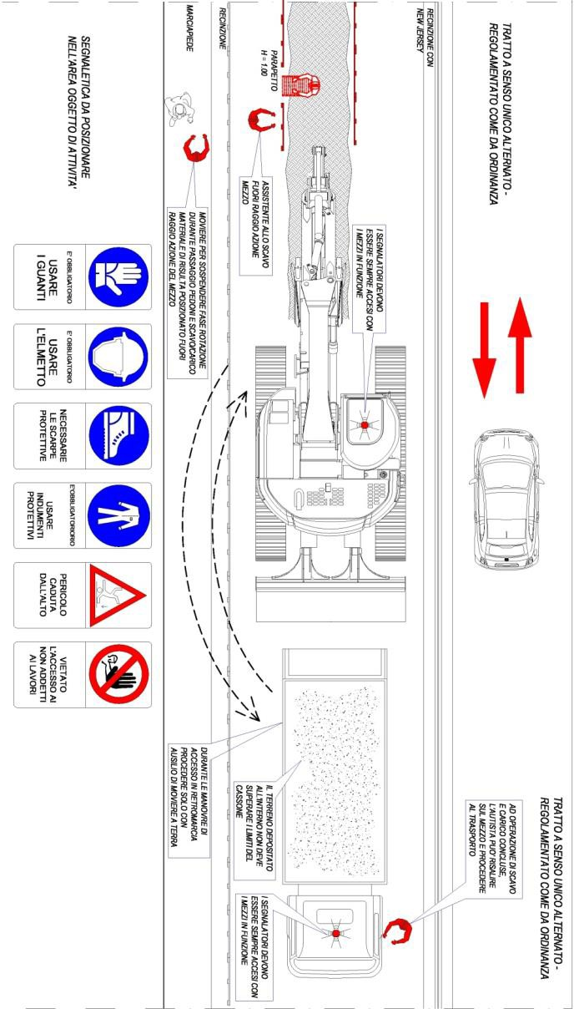

Allegato 19.1 | Unità | INGEREAL-INGE-PROGRE | 
 | Prog. n° | 21-0564-3E-00-001272
 | WBS | SI.20.I0300.02.1109
 | RDC | 3300872321

SEZIONE:

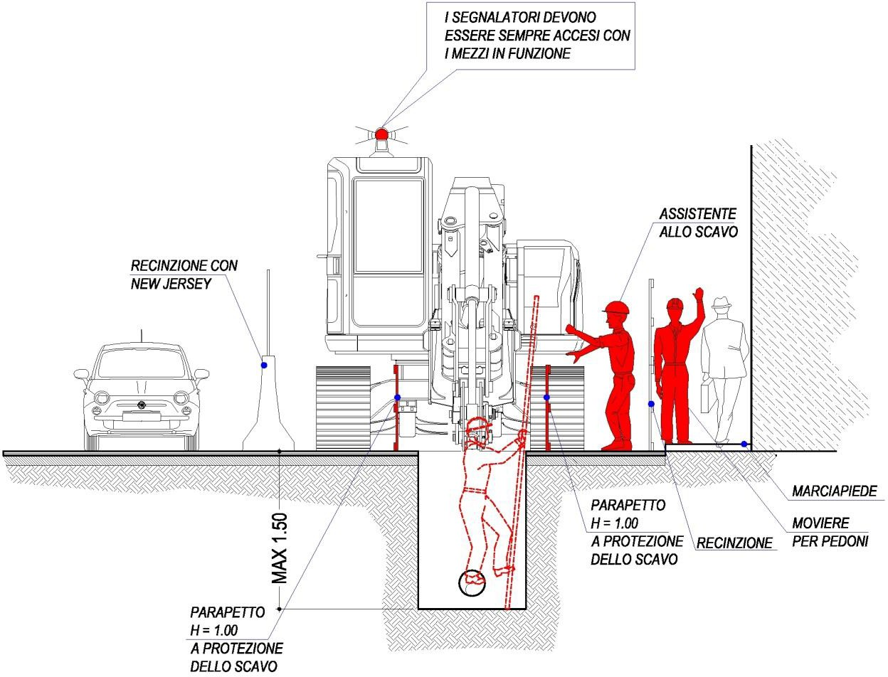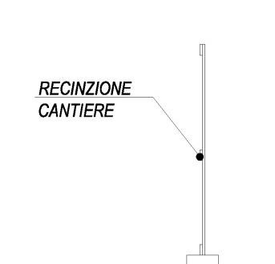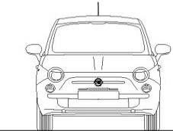

Allegato 19.1 | Unità | INGEREAL-INGE-PROGRE | 
 | Prog. n° | 21-0564-3E-00-001272
 | WBS | SI.20.I0300.02.1109
 | RDC | 3300872321

ITALGAS
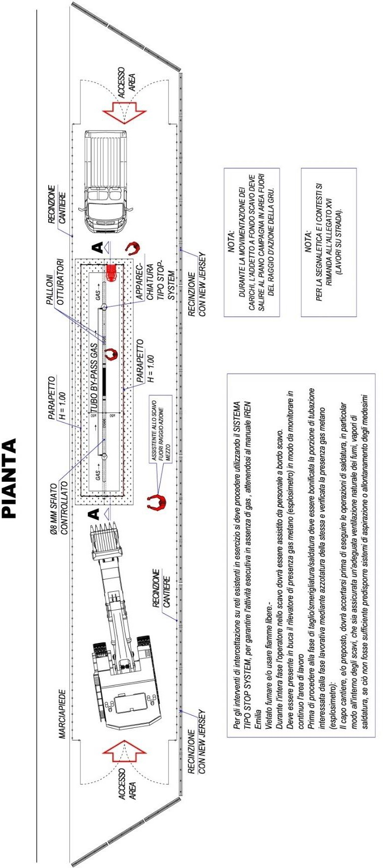PARTICOLARE ACCANTIERAMENTO IMPATTI RETE GAS

Allegato 19.1 | Unità | INGEREAL-INGE-PROGRE | 
 | Prog. n° | 21-0564-3E-00-001272
 | WBS | SI.20.I0300.02.1109
 | RDC | 3300872321

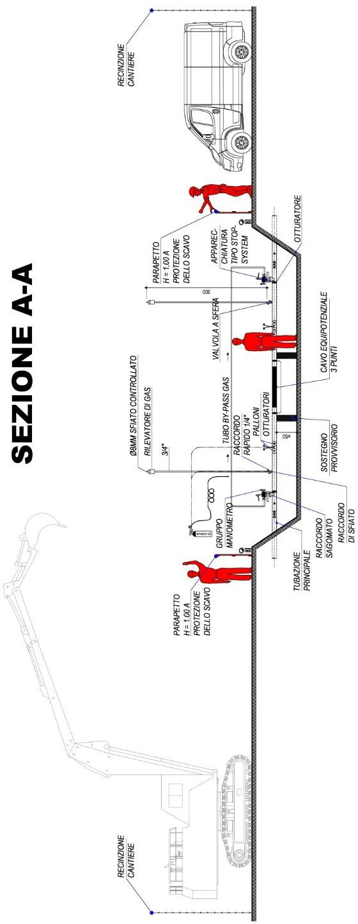

Allegato 19.1 | Unità | INGEREAL-INGE-PROGRE | 
 | Prog. n° | 21-0564-3E-00-001272
 | WBS | SI.20.I0300.02.1109
 | RDC | 3300872321

AREE LOGISTICHE
Si sono individuate n.2 aree di cantiere per deposito materiali e locali (baracca e Wc chimico) Via Ventimiglia
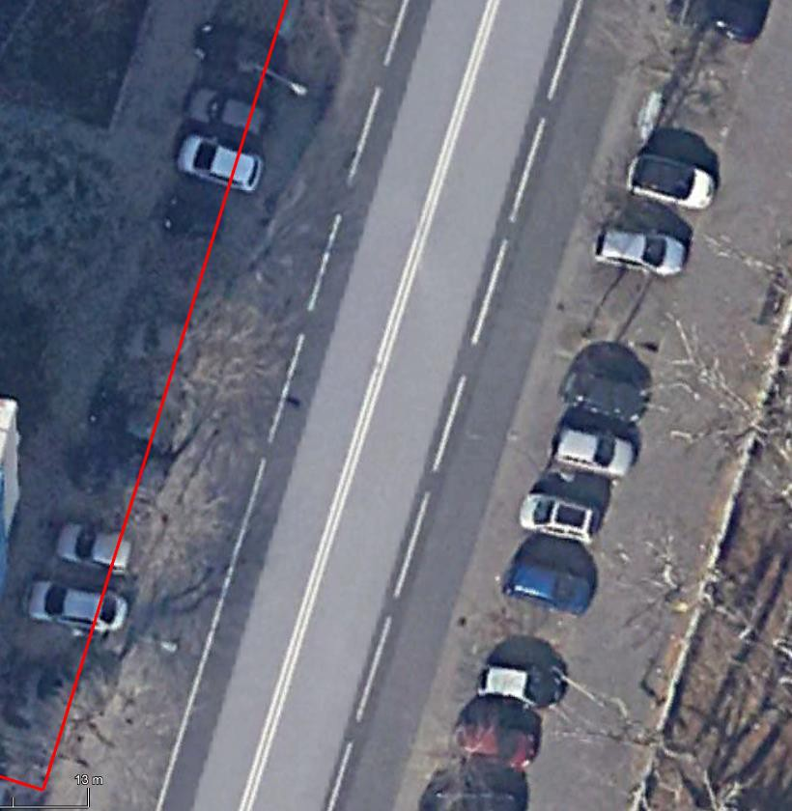
wc
Area di
cantiere
baracca
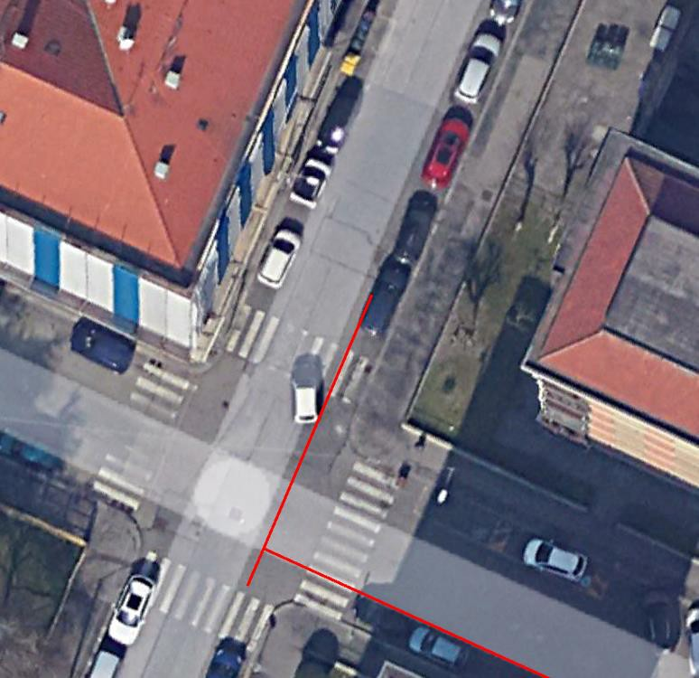Via Albenga
wc

baracca
Area di
cantiere

Si rimanda all’allegato 10 di progetto contenente le sezioni di progetto su cui si è rappresentata in maniera schematica le situazioni di cantiere.

Allegato 19.1 | Unità | INGEREAL-INGE-PROGRE | 
 | Prog. n° | 21-0564-3E-00-001272
 | WBS | SI.20.I0300.02.1109
 | RDC | 3300872321
Il presente elaborato è di proprietà aziendale - La società tutelerà i propri diritti a termini di legge.

Tavola degli scavi
Tendenzialmente le pareti di scavo andranno inclinate secondo l'angolo di natural declivio :
Per effettuare la valutazione delle condizioni di stabilità di uno scavo bisogna tener presente la classificazione dei suoli (Soil Classification System) come definiti dalla Norma Standard 1926 (Safety and health regulations for construction) dell’OSHA:
Rocce stabili: complesso di minerali solidi naturali che possono essere scavati con pareti verticali che rimangono intatte per tutto il periodo di esposizione agli agenti atmosferici.
Terreno “tipo A”: suoli coesivi costituiti da argille/limi o da terre a forte componente argillosa.
Terreno “tipo B”: terreni mediamente coesivi a parziale composizione granulare (sabbie e ghiaie con presenza di componente argillosa/limosa) o dotati di attrito interno come i terreni costituiti da frammenti rocciosi spigolosi.
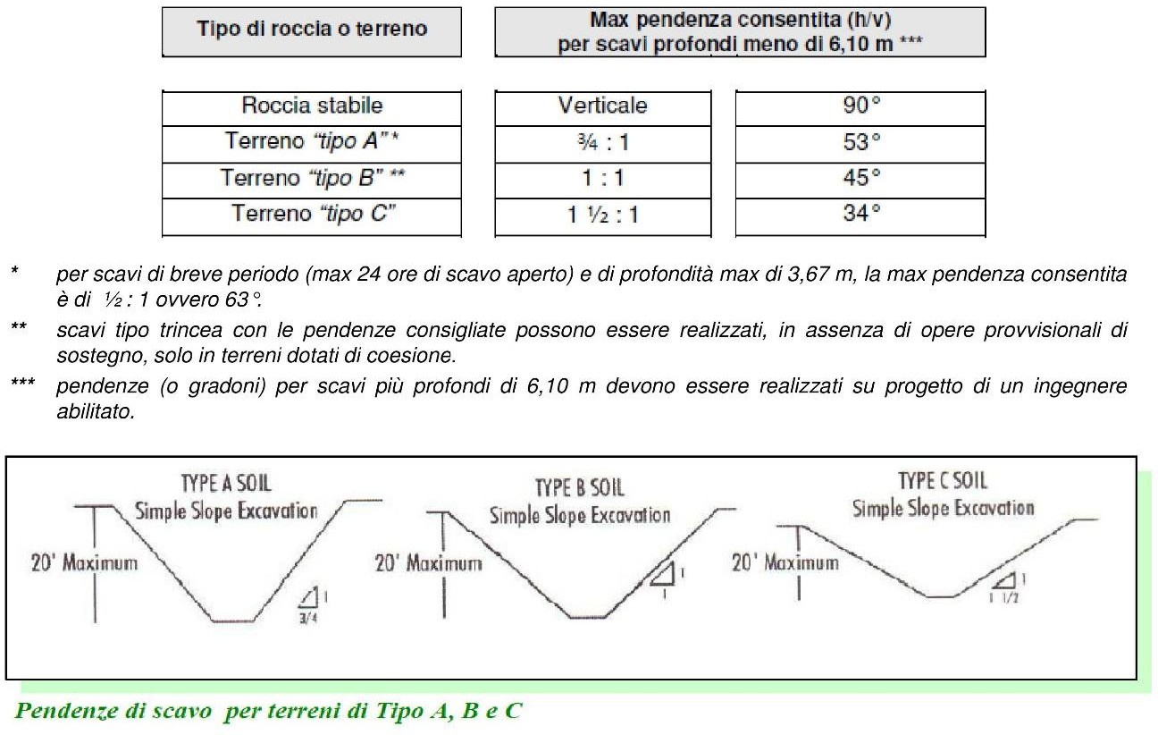
Terreno “tipo C”: terreni incoerenti a comportamento granulare come le sabbie e le ghiaie.

Allegato 19.1 | Unità | INGEREAL-INGE-PROGRE | 
 | Prog. n° | 21-0564-3E-00-001272
 | WBS | SI.20.I0300.02.1109
 | RDC | 3300872321

SITUAZIONI TIPO
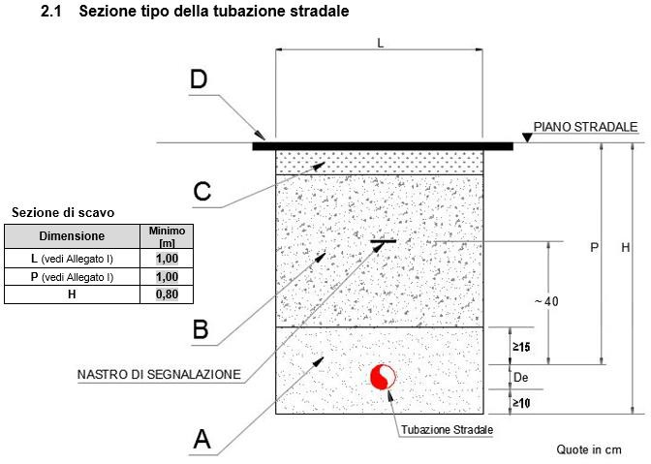
A )- Scavi in terreni coesivi rigidi fino a 1,5 m di profondità possono essere non armati ed avere pareti verticali
B )Per profondità maggiori ai 1,5 m, le pendenze delle pareti degli scavi non devono essere inferiori all’angolo di natura declivio del terreno, in caso contrario devono essere armati. Situazione che consente la svasatura delle pareti di scavo e fornisce l’angolo di inclinazione da adottare per renderle stabili – spazi di cantiere sufficienti per la svasatura.
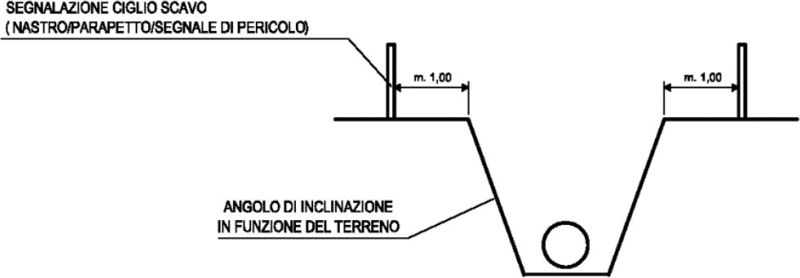

Allegato 19.1 | Unità | INGEREAL-INGE-PROGRE | 
 | Prog. n° | 21-0564-3E-00-001272
 | WBS | SI.20.I0300.02.1109
 | RDC | 3300872321

C )Scavo gradonato .
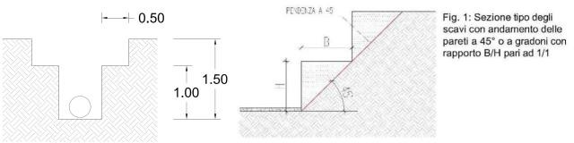

D )-Situazione che non consente la svasatura delle pareti di scavo- spazi di cantiere insufficienti per la svasatura.
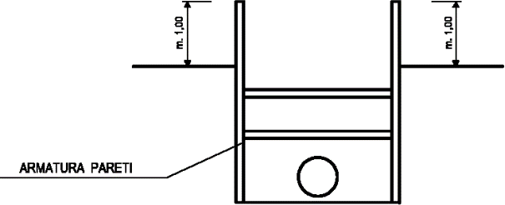

Allegato 19.1 | Unità | INGEREAL-INGE-PROGRE | 
 | Prog. n° | 21-0564-3E-00-001272
 | WBS | SI.20.I0300.02.1109
 | RDC | 3300872321

  LEARDI SRL VIA BOSCOMARENGO 13- 15067 NOVI LIGURE (AL)  TEL +39 0143 73814 - FAX 0143  745277 CELL. 3487804150  Data: 07/02/2023 | 

Luogo di consegna al Committente/RdL.  *** In data | firma o timbro e firma del Committente/Responsabile dei Lavori in segno di ricevimento del PSC

Allegato 19.1 | Unità | INGEREAL-INGE-PROGRE | 
 | Prog. n° | 21-0564-3E-00-001272
 | WBS | SI.20.I0300.02.1109
 | RDC | 3300872321



Quadro riepilogativo inerente agli obblighi di trasmissione
Quadro da compilarsi alla prima stesura del PSC
1.Il C.S.P. trasmette al Committente il presente PSC per la sua presa in considerazione. 2.Data _07/02/2023 Firma del C.S.P.

- Il committente, dopo aver preso in considerazione il PSC, lo trasmette a tutte le imprese invitate a presentare offerte.

Data Firma del Committente

Quadro da compilarsi alla prima stesura e ad ogni successivo aggiornamento del PSC

- L’impresa affidataria dei lavori Impresa in relazione ai contenuti per la sicurezza indicati nel PSC / PSC aggiornato:

non ritiene di presentare proposte integrative;
presenta le seguenti proposte integrative

Data Firma

- L’impresa affidataria dei lavori Impresa trasmette il PSC / PSC aggiornato alle imprese esecutrici e ai lavoratori autonomi:

- Impresa
- Impresa
- Imres
- Sig.

Data Firma

6.Le imprese esecutrici (almeno 10 giorni prima dell’inizio dei lavori) consultano e mettono a disposizione dei rappresentanti per la sicurezza dei lavoratori copia del PSC e del POS

Data Firma della Ditta 7.Il rappresentante per la sicurezza:
non formula proposte a riguardo;
formula proposte a riguardo Data Firma del RLS

Allegato 19.1 | Unità | INGEREAL-INGE-PROGRE | 
 | Prog. n° | 21-0564-3E-00-001272
 | WBS | SI.20.I0300.02.1109
 | RDC | 3300872321
Il presente elaborato è di proprietà aziendale - La società tutelerà i propri diritti a termini di legge.

